(Σημείωση: Ο παρακάτω πίνακας περιεχομένων δεν αποτελεί το τελικό κείμενο, διότι εκκρεμούν ορθογραφικές και συντακτικές διορθώσεις)

ΠΙΝΑΚΑΣ ΠΕΡΙΕΧΟΜΕΝΩΝ
ΙΓ’ ΠΕΡΙΟΔΟΣ
ΠΡΟΕΔΡΕΥΟΜΕΝΗΣ ΚΟΙΝΟΒΟΥΛΕΥΤΙΚΗΣ ΔΗΜΟΚΡΑΤΙΑΣ
ΣΥΝΟΔΟΣ Α΄
ΤΜΗΜΑ ΔΙΑΚΟΠΗΣ ΕΡΓΑΣΙΩΝ ΤΗΣ ΒΟΥΛΗΣ
ΘΕΡΟΥΣ 2010
ΣΥΝΕΔΡΙΑΣΗ ΚA΄
Τρίτη 7 Σεπτεμβρίου 2010

ΘΕΜΑΤΑ
Α. ΕΙΔΙΚΑ ΘΕΜΑΤΑ
1. Επικύρωση Πρακτικών, σελ.
2. Ευχές για ανάληψη Κυβερνητικών Καθηκόντων, σελ.
3. Αναφορά για τις πρόσφατες πλημμύρες που έπληξαν το νόμο Αργολίδας, σελ.

Β. ΚΟΙΝΟΒΟΥΛΕΥΤΙΚΟΣ ΕΛΕΓΧΟΣ
1. Κατάθεση αναφορών, σελ.
2. Απαντήσεις Υπουργών σε ερωτήσεις Βουλευτών, σελ.

Γ. ΝΟΜΟΘΕΤΙΚΗ ΕΡΓΑΣΙΑ
1. Συζήτηση και ψήφιση επί του συνόλου του σχεδίου νόμου του Υπουργείου Αγροτικής Ανάπτυξης και Τροφίμων: «Σύστημα προστασίας και ασφάλισης της αγροτικής δραστηριότητας», σελ.
2. Συζήτηση επί της αρχής του σχεδίου νόμου του Υπουργείου Πολιτισμού και Τουρισμού: «Ρυθμίσεις θεμάτων Πολιτισμού και Τουρισμού», σελ.
3. Κατάθεση Εκθέσεως Διαρκούς Επιτροπής.
Η Διαρκής Επιτροπή Μορφωτικών Υποθέσεων καταθέτει την Έκθεσή της στο σχέδιο νόμου του Υπουργείου Παιδείας, Διά Βίου Μάθησης και Θρησκευμάτων: «Ανάπτυξη της Διά Βίου Μάθησης και λοιπές διατάξεις», σελ.

ΟΜΙΛΗΤΕΣ
Α. Επί του σχεδίου νόμου του Υπουργείου Αγροτικής Ανάπτυξης:
ΣΚΑΝΔΑΛΙΔΗΣ Κ., σελ.

Β. Επί του σχεδίου νόμου του Υπουργείου Πολιτισμού και Τουρισμού:
ΑΝΔΡΙΑΝΟΣ Ι., σελ.
ΑΠΟΣΤΟΛΑΚΟΣ Γ., σελ.
ΒΑΡΒΑΡΙΓΟΣ Δ., σελ.
ΒΟΡΙΔΗΣ Μ., σελ.
ΒΟΥΡΟΣ Ι., σελ.
ΓΑΛΗΝΟΣ Σ., σελ.
ΓΕΡΟΥΛΑΝΟΣ Π., σελ.
ΓΕΩΡΓΙΑΔΗΣ Α., σελ.
ΓΙΑΝΝΑΚΟΠΟΥΛΟΥ Κ., σελ.
ΓΚΙΟΚΑΣ Ι., σελ.
ΕΜΙΝΙΔΗΣ Σ., σελ.
ΕΥΘΥΜΙΟΥ Π., σελ.
ΘΕΟΧΑΡΗ Μ., σελ.
ΚΑΖΑΚΟΣ Κ., σελ.
ΚΑΡΑΤΖΑΦΕΡΗΣ Γ., σελ.
ΚΟΥΡΑΚΗΣ Α., σελ.
ΚΟΥΡΟΥΜΠΛΗΣ Π., σελ.
ΛΕΒΕΝΤΗΣ Α., σελ.
ΝΙΚΗΤΙΑΔΗΣ Γ., σελ.
ΠΑΦΙΛΗΣ Α., σελ.
ΤΖΑΒΑΡΑΣ Κ., σελ.
ΧΑΛΒΑΤΖΗΣ Σ., σελ.

ΠΡΑΚΤΙΚΑ ΒΟΥΛΗΣ
ΙΓ΄ ΠΕΡΙΟΔΟΣ
ΠΡΟΕΔΡΕΥΟΜΕΝΗΣ ΚΟΙΝΟΒΟΥΛΕΥΤΙΚΗΣ ΔΗΜΟΚΡΑΤΙΑΣ
ΣΥΝΟΔΟΣ Α΄
ΤΜΗΜΑ ΔΙΑΚΟΠΗΣ ΕΡΓΑΣΙΩΝ ΤΗΣ ΒΟΥΛΗΣ
ΘΕΡΟΥΣ 2010
ΣΥΝΕΔΡΙΑΣΗ ΚΑ΄
Τρίτη 7 Σεπτεμβρίου 2010
Αθήνα, σήμερα στις 7 Σεπτεμβρίου 2010, ημέρα Τρίτη και ώρα 18.15΄ συνήλθε στην Αίθουσα των συνεδριάσεων του Βουλευτηρίου το Τμήμα Διακοπής Εργασιών της Βουλής (Β΄ σύνθεση) για να συνεδριάσει υπό την προεδρία του Α΄ Αντιπροέδρου αυτής κ. ΓΡΗΓΟΡΙΟΥ ΝΙΩΤΗ.
ΠΡΟΕΔΡΕΥΩΝ (Γρηγόριος Νιώτης): Κυρίες και κύριοι συνάδελφοι, αρχίζει η συνεδρίαση.
Παρακαλείται ο κύριος Γραμματέας να ανακοινώσει τις αναφορές προς το Τμήμα.
(Ανακοινώνονται προς το Τμήμα από τον κ. Σπυρίδωνα Γαληνό, Βουλευτή Λέσβου, τα ακόλουθα:
Α. ΚΑΤΑΘΕΣΗ ΑΝΑΦΟΡΩΝ
1) Ο Βουλευτής Πιερίας κ. ΑΘΑΝΑΣΙΟΣ ΠΑΠΑΓΕΩΡΓΙΟΥ κατέθεσε αναφορά με την οποία η διεύθυνση γεωργίας της Νομαρχιακής Αυτοδιοίκησης Πιερίας αιτείται την αποκατάσταση των ζημιών των βαμβακοκαλλιεργειών από το πράσινο σκουλήκι.
2) Ο Βουλευτής Κυκλάδων κ. ΙΩΑΝΝΗΣ ΒΡΟΥΤΣΗΣ κατέθεσε αναφορά με την οποία ο Σύλλογος Υπαλλήλων Περιφέρειας Νοτίου Αιγαίου αιτείται τη συνέχιση της λειτουργίας του βρεφονηπιακού σταθμού του Δήμου Ερμούπολης και τη δημιουργία νέων Βρεφονηπιακών και Παιδικών σταθμών, χωρίς επιβάρυνση των εργαζομένων, όπου χρειάζεται.
3) Η Βουλευτής Α΄ Αθηνών κ. ΕΛΙΣΣΑΒΕΤ (ΕΛΙΖΑ) ΒΟΖΕΜΠΕΡΓΚ κατέθεσε αναφορά με την οποία το Διοικητικό Συμβούλιο της ΟΛΜΕ δηλώνει την αντίθεσή του στην κατάργηση ασφαλιστικών και συνταξιοδοτικών δικαιωμάτων των εκπαιδευτικών .
4) Η Βουλευτής Α΄ Αθηνών κ. ΕΛΙΣΣΑΒΕΤ (ΕΛΙΖΑ) ΒΟΖΕΜΠΕΡΓΚ κατέθεσε αναφορά με την οποία η Ανώτατη Συνομοσπονδία Πολυτέκνων Ελλάδος καταγγέλλει ως αντισυνταγματικό το ν. 3848/2010 και ζητεί το διορισμό όλων των πολυτέκνων εκπαιδευτικών που υπέβαλαν αίτηση εφέτος.
5) Η Βουλευτής Α΄ Αθηνών κ. ΕΛΙΣΣΑΒΕΤ (ΕΛΙΖΑ) ΒΟΖΕΜΠΕΡΓΚ κατέθεσε αναφορά με την οποία η Πανελλήνια Ομοσπονδία Συλλόγων Διδακτικού και Ερευνητικού Προσωπικού εκφράζει την αντίθεσή της στη νέα διαδικασία κρίσης των ερευνητικών προγραμμάτων «Θαλής» και «Αρχιμήδης».
6) Ο Βουλευτής Αχαΐας κ. ΝΙΚΟΛΑΟΣ ΝΙΚΟΛΟΠΟΥΛΟΣ κατέθεσε δημοσίευμα εφημερίδας το οποίο αναφέρεται στο γραπτό διάβημα του Δημάρχου Πατρέων σχετικά με τη λιμενική ζώνη της Πάτρας.
7) Ο Βουλευτής Αχαΐας κ. ΝΙΚΟΛΑΟΣ ΝΙΚΟΛΟΠΟΥΛΟΣ κατέθεσε δημοσίευμα εφημερίδας το οποίο αναφέρεται στις δηλώσεις του δημοτικού συμβούλου Δύμης Ν. Αχαΐας κ. Ραυτακόπουλου για την κατάσταση που επικρατεί με διακινητές ναρκωτικών στην Κοινότητα Σαγέικα του νομού.
8) Ο Βουλευτής Αχαΐας κ. ΝΙΚΟΛΑΟΣ ΝΙΚΟΛΟΠΟΥΛΟΣ κατέθεσε δημοσίευμα εφημερίδας το οποίο αναφέρεται στο πρόβλημα που έχει δημιουργηθεί εξαιτίας της έλλειψης προσωπικού στην ΕΛΑΣ Αχαΐας.
9) Ο Βουλευτής Αχαΐας κ. ΝΙΚΟΛΑΟΣ ΝΙΚΟΛΟΠΟΥΛΟΣ κατέθεσε δημοσίευμα εφημερίδας το οποίο αναφέρει τις προτάσεις του δημοτικού συμβούλου Ρίου Ν. Αχαΐας για διεύρυνση δρομολογίων ΟΣΕ Πάτρας - Ρίου.
10) Η Βουλευτής Α΄ Αθηνών κ. ΕΛΙΣΣΑΒΕΤ (ΕΛΙΖΑ) ΒΟΖΕΜΠΕΡΓΚ κατέθεσε αναφορά με την οποία οι Μητροπολίτες της Θράκης εκφράζουν τον έντονο προβληματισμό τους για την εισαγωγή της τουρκικής γλώσσας στα Νηπιαγωγεία και Δημοτικά σχολεία της Θράκης.
11) Ο Βουλευτής Αχαΐας κ. ΝΙΚΟΛΑΟΣ ΝΙΚΟΛΟΠΟΥΛΟΣ κατέθεσε δημοσίευμα εφημερίδας το οποίο αναφέρεται στο γεγονός ότι η πίεση που ασκήθηκε για την εξέλιξη στο έργο των παραγλαύκειων οδών απέδωσε αποτελέσματα.
12) Ο Βουλευτής Αχαΐας κ. ΝΙΚΟΛΑΟΣ ΝΙΚΟΛΟΠΟΥΛΟΣ κατέθεσε δημοσίευμα εφημερίδας το οποίο αναφέρεται στις ασφυκτικές συνθήκες λειτουργίας των συστεγαζόμενων κλινικών στο 409 Στρατιωτικό Νοσοκομείο Πατρών.
13) Ο Βουλευτής Αχαΐας κ. ΝΙΚΟΛΑΟΣ ΝΙΚΟΛΟΠΟΥΛΟΣ κατέθεσε δημοσίευμα εφημερίδας το οποίο αναφέρεται στα προβλήματα που δημιουργούνται από τον ελλιπή αριθμό κρεβατιών στο Νοσοκομείο του «Αγίου Ανδρέα».
14) Ο Βουλευτής Αχαΐας κ. ΝΙΚΟΛΑΟΣ ΝΙΚΟΛΟΠΟΥΛΟΣ κατέθεσε δημοσίευμα εφημερίδας το οποίο αναφέρεται στα προβλήματα που προκύπτουν με τη παράνομη τοποθέτηση πινακίδων σε διάφορα σημεία της Πάτρας.
15) Ο Βουλευτής Αχαΐας κ. ΝΙΚΟΛΑΟΣ ΝΙΚΟΛΟΠΟΥΛΟΣ κατέθεσε δημοσίευμα εφημερίδας το οποίο αναφέρεται στις άσχημες συνθήκες διαβίωσης που αντιμετωπίζουν οι λαθρομετανάστες στην πόλη της Πάτρας.
16) Η Βουλευτής Μαγνησίας κ. ΡΟΔΟΥΛΑ ΖΗΣΗ κατέθεσε αναφορά με την οποία ο Νομάρχης Μαγνησίας εκφράζει την αντίθεσή του στην τροποποίηση λειτουργικών τμημάτων των δημοτικών σχολείων της Μαγνησίας που επίκειται και η οποία θα οδηγήσει σε προσωρινή υποβίβαση τους.
17) Ο Βουλευτής Πέλλης κ. ΒΑΣΙΛΕΙΟΣ ΓΙΟΥΜΑΤΖΙΔΗΣ κατέθεσε αναφορά με την οποία ο Δήμαρχος Μενηίδος Ν. Πέλλας ζητεί την επίσπευση των διαδικασιών για την κατασκευή του φράγματος στον Αλμωπαίο ποταμό.
18) Ο Βουλευτής Πέλλης κ. ΒΑΣΙΛΕΙΟΣ ΓΙΟΥΜΑΤΖΙΔΗΣ κατέθεσε αναφορά με την οποία ο Δήμαρχος Πέλλης ζητεί την άμεση αποζημίωση από τον ΕΛΓΑ των ζημιών που προκλήθηκαν από τις έντονες βροχοπτώσεις του Ιουλίου 2010 και την έξαρση του σκουληκιού στην παραγωγή των βαμβακοκαλλιεργειών του Δήμου Πέλλας.
19) Ο Βουλευτής Πέλλης κ. ΒΑΣΙΛΕΙΟΣ ΓΙΟΥΜΑΤΖΙΔΗΣ κατέθεσε αναφορά με την οποία το Τοπικό Τμήμα Πέλλας της Πανελλήνιας Ένωσης Πτυχιούχων Τεχνολόγων Γεωπόνων ΠΕΠΤΕΓ εκφράζει την έντονη ανησυχία των επαγγελματιών του Κλάδου Τεχνολόγων Γεωπόνων για την παρούσα μορφή του προτεινόμενου σχεδίου προεδρικό διάταγμα για τον «καθορισμό διαδικασιών συνταγογράφησης και διακίνησης γεωργικών φαρμάκων».
20) Ο Βουλευτής Λέσβου κ. ΣΠΥΡΙΔΩΝ ΓΑΛΗΝΟΣ κατέθεσε αναφορά με την οποία ζητεί να ενημερωθεί για το θέμα που προέκυψε από την άρνηση των Πανεπιστημιακών Νοσοκομείων «Αρεταίειου» και «Αιγινήτειου» να προβούν στην εξέταση ασθενών με βιβλιάριο ανασφαλίστου.
21) Η Βουλευτής Α΄ Αθηνών κ. ΕΛΙΣΣΑΒΕΤ (ΕΛΙΖΑ) ΒΟΖΕΜΠΕΡΓΚ κατέθεσε αναφορά με την οποία η Συνομοσπονδία Πολυτέκνων Οικογενειών εκφράζει την αντίθεση της στην κατάργηση του ν.3027/2002 περί πρόσληψης, κατά προτεραιότητα, των εκπαιδευτικών πολυτέκνων γονέων.
22) Ο Βουλευτής Λέσβου κ. ΣΠΥΡΙΔΩΝ ΓΑΛΗΝΟΣ κατέθεσε δημοσίευμα εφημερίδας το οποίο αναφέρεται σε πρόβλημα που αντιμετωπίζει ένας πολίτης, ο οποίος παρ’ ότι έχει δικαιωθεί για υπόθεσή του από το δικαστήριο σε δεύτερο βαθμό, δεν αποζημιώνεται από τη δημόσια υπηρεσία που έχει επιδικαστεί να καταβάλει το ποσό της αποζημίωσης .
23) Ο Βουλευτής Αχαΐας κ. ΝΙΚΟΛΑΟΣ ΝΙΚΟΛΟΠΟΥΛΟΣ κατέθεσε δημοσίευμα εφημερίδας το οποίο αναφέρεται στο πρόβλημα που έχει υπάρξει με την εγκατάσταση Ρομά στην περιοχή Δασσύλιο Πατρών.
24) Ο Βουλευτής Αχαΐας κ. ΝΙΚΟΛΑΟΣ ΝΙΚΟΛΟΠΟΥΛΟΣ κατέθεσε δημοσίευμα εφημερίδας το οποίο αναφέρεται σε προτάσεις της Ομοσπονδίας Επαγγελματοβιοτεχνών Πάτρας για το νέο αναπτυξιακό νόμο.
25) Ο Βουλευτής Αχαΐας κ. ΝΙΚΟΛΑΟΣ ΝΙΚΟΛΟΠΟΥΛΟΣ κατέθεσε δημοσίευμα εφημερίδας το οποίο αναφέρεται στα προβλήματα που δημιουργούνται από τη μη κατάλληλη ρύθμιση της κυκλοφορίας από τα φανάρια των οδών Παπαφλέσσα και Σολωμού στην Πάτρα.
26) Η Βουλευτής Α΄ Αθηνών κ. ΕΛΙΣΣΑΒΕΤ (ΕΛΙΖΑ) ΒΟΖΕΜΠΕΡΓΚ κατέθεσε αναφορά με την οποία η Ένωση Χειριστών Πολιτικής Αεροπορίας εκφράζει την αντίθεσή της στη δημιουργία ενός απόλυτου αεροπορικού μονοπωλίου που θα προκύψει από την έγκριση της συγχώνευσης των αεροπορικών εταιρειών «Aegean Airlines /Olympic Air».
27) Ο Βουλευτής Καβάλας κ. ΜΙΧΑΗΛ ΤΙΜΟΣΙΔΗΣ κατέθεσε αναφορά με την οποία η κ. Χατζηϊωάννου Ζωγράφω ζητεί να ενημερωθεί για το ποσό που δικαιούται ως ενίσχυση, καθώς επίσης και για τα ατομικά δικαιώματά της ως προς την Ενιαία Ενίσχυση .
28) Η Βουλευτής Α΄ Αθηνών κ. ΕΛΙΣΣΑΒΕΤ (ΕΛΙΖΑ) ΒΟΖΕΜΠΕΡΓΚ κατέθεσε αναφορά με την οποία ο Πανελλήνιος Σύλλογος Εκπαιδευτικών με σοβαρές αναπηρίες 67% και άνω αιτείται την απαραίτητη προσκόμιση πιστοποιητικού από πρωτοβάθμια επιτροπή του ΙΚΑ για ένταξη στον πίνακα Α΄ που αφορά την πρόσκληση υποψηφίων εκπαιδευτικών Ειδικής Αγωγής και Εκπαίδευσης (ΕΑΕ), Πρωτοβάθμιας και Δευτεροβάθμιας Εκπαίδευσης , για ένταξη στους Ενιαίους Πίνακες αναπληρωτών και ωρομισθίων εκπαιδευτικών ΕΑΕ διδακτικού έτους 2010-2011.
29) Ο Βουλευτής Ηρακλείου κ. ΒΑΣΙΛΕΙΟΣ ΚΕΓΚΕΡΟΓΛΟΥ κατέθεσε αναφορά με την οποία ζητεί την άμεση κάλυψη των κενών θέσεων εκπαιδευτικών στην Κρήτη.
30) Ο Βουλευτής Α΄ Πειραιώς κ. ΕΜΜΑΝΟΥΗΛ (ΜΑΝΩΛΗΣ) ΜΠΕΝΤΕΝΙΩΤΗΣ κατέθεσε αναφορά με την οποία ο Δήμαρχος Ύδρας αιτείται τη μετάταξη του προσωπικού της Τεχνικής Υπηρεσίας Δήμων και Κοινοτήτων Πειραιά της κρατικής Περιφέρειας Αττικής στην Περιφερειακή Ενότητα νήσων της Περιφέρειας Αττικής κατ’ ανάλογη εφαρμογή των διατάξεων του άρθρου 256 και της παρ.6 του άρθρου 258 του ν. 3852/2010.
31) Η Βουλευτής Μαγνησίας κ. ΡΟΔΟΥΛΑ ΖΗΣΗ κατέθεσε αναφορά με την οποία ο Δήμος Βόλου Νομού Μαγνησίας αιτείται την άμεση λύση στο ζήτημα της «Πολεοδομικής Μελέτης και Πράξης Εφαρμογής Αγ. Παρασκευής Δήμου Βόλου».
32) Η Βουλευτής Βοιωτίας κ. ΑΡΙΑΔΝΗ ΑΓΑΤΣΑ κατέθεσε αναφορά με την οποία η Ένωση Αγροτικών Συνεταιρισμών Επαρχίας Θηβών εκφράζει την ανησυχία της για τη διάθεση των οινοποιήσιμων σταφυλιών των Ελλήνων αμπελουργών .
33) Η Βουλευτής Μαγνησίας κ. ΡΟΔΟΥΛΑ ΖΗΣΗ κατέθεσε αναφορά με την οποία η Κοινοπραξία Αγροτικών Συνεταιρισμών Επιδαύρου - Λιμήρας Λακωνίας αιτείται να ξεκινήσουν διαδικασίες αναγνώρισης της κατηγορίας extrissimo ή σούπερ έξτρα παρθένο ελαιόλαδο από το Διεθνές Συμβούλιο Ελαιολάδου.
34) Ο Βουλευτής Λέσβου κ. ΣΠΥΡΙΔΩΝ ΓΑΛΗΝΟΣ κατέθεσε αναφορά με την οποία ο Αλιευτικός και Αγροτικός Σύλλογος Δήμου Καλλονής «Η Αγία Άννα» αιτείται την αποκατάσταση των ζημιών του λιμενίσκων Σκάλας Καλλονής και Παρακοίλων Λέσβου.
35) Ο Βουλευτής Λέσβου κ. ΣΠΥΡΙΔΩΝ ΓΑΛΗΝΟΣ κατέθεσε αναφορά με την οποία το Εφορευτικό Συμβούλιο της Δημόσιας Κεντρκής Βιβλιοθήκης Μυτιλήνης Ν. Λέσβου αιτείται να γίνουν οι απαραίτητες ενέργειες, ώστε να εξασφαλιστεί η συνέχιση της λειτουργίας της Βιβλιοθήκης Μυτιλήνης.
36) Ο Βουλευτής Ηρακλείου κ. ΕΜΜΑΝΟΥΗΛ ΣΤΡΑΤΑΚΗΣ κατέθεσε αναφορά με την οποία οι Πρόεδροι των Ενώσεων Αγροτικών Συνεταιρισμών Κρήτης, των Κτηνοτροφικών Συλλόγων Κρήτης και των Κτηνοτροφικών Συνεταιρισμών Κρήτης αιτούνται την καταβολή της εξισωτικής αποζημίωσης.
37) Ο Βουλευτής Ηλείας κ. ΓΕΩΡΓΙΟΣ ΚΟΝΤΟΓΙΑΝΝΗΣ κατέθεσε δημοσίευμα εφημερίδας στο οποίο εκφράζουν τη διαμαρτυρία τους οι εργαζόμενοι του ΕΚΑΒ στον Ν. Ηλείας για τη μη καταβολή δεδουλευμένων τους.
38) Ο Βουλευτής Ηρακλείου κ. ΕΜΜΑΝΟΥΗΛ ΣΤΡΑΤΑΚΗΣ κατέθεσε αναφορά με την οποία ο Σύνδεσμος Ταξιδιωτικών και Ναυτιλιακών Πρακτόρων Κέρκυρας, η Ένωση Τουριστικών Γραφείων Ρόδου και ο Σύνδεσμος Τουριστικών και Ταξιδιωτικών Γραφείων Κρήτης εκφράζουν την ανησυχία τους για τη μετάταξη των ξενοδοχειακών καταλυμάτων και των τουριστικών μεταφορών στην υψηλή κατηγορία ΦΠΑ.
39) Η Βουλευτής Έβρου κ. ΕΛΕΝΗ ΤΣΙΑΟΥΣΗ κατέθεσε αναφορά με την οποία αιτείται την αξιοποίηση και εκσυγχρονισμό και όχι την κατάργηση του Εμπορευματικού Σταθμού του ΟΣΕ στην Αλεξανδρούπολη.
40) Οι Βουλευτές Β΄ Αθηνών κ. ΓΕΩΡΓΙΟΣ ΜΑΥΡΙΚΟΣ και Λέσβου κ. ΣΤΑΥΡΟΣ ΣΚΟΠΕΛΙΤΗΣ κατέθεσαν αναφορά με την οποία το Εργατικό Κέντρο Ν. Σάμου διαμαρτύρεται για την απόλυση εγκύου εργαζομένης από την επιχείρηση «LIDL».
41) Ο Βουλευτής Αχαΐας κ. ΝΙΚΟΛΑΟΣ ΝΙΚΟΛΟΠΟΥΛΟΣ κατέθεσε δημοσίευμα εφημερίδας το οποίο αναφέρεται στις προτάσεις του καθηγητή κ. Παναγόπουλου σχετικά με το θέμα της νότιας χάραξης του σιδηροδρόμου στην Αχαΐα.
42) Ο Βουλευτής Β΄ Αθηνών κ. ΚΩΝΣΤΑΝΤΙΝΟΣ ΑΪΒΑΛΙΩΤΗΣ κατέθεσε αναφορά με την οποία η κ. Αμαλία Καίσαρη, κάτοικος Κερκύρας διαμαρτύρεται για την κακή λειτουργία του εστιατορίου «Belissimo» στην πλατεία «Λεμονιάς –Μπιτζάρου» στην Κέρκυρα.
43) Ο Βουλευτής Ηλείας κ. ΓΕΩΡΓΙΟΣ ΚΟΝΤΟΓΙΑΝΝΗΣ κατέθεσε δημοσίευμα εφημερίδας στο οποίο γίνεται αναφορά για το πρόβλημα που αντιμετωπίζουν οι εργαζόμενοι της ΔΕΗ Νομού Ηλείας, καθώς η σύμβαση του ελεγκτή γιατρού τους έληξε.
44) Η Βουλευτής Μεσσηνίας κ. ΚΩΝΣΤΑΝΤΙΝΑ (ΝΑΝΤΙΑ) ΓΙΑΝΝΑΚΟΠΟΥΛΟΥ κατέθεσε αναφορά με την οποία ο Πολιτιστικός και Πολιτισμικός Αγροτουριστικός Σύλλογος Κόκλας Δ. Δωρίου Μεσσηνίας αιτείται την επίσπευση των διαδικασιών έγκρισης μελέτης για την κατασκευή περιβάλλοντος χώρου του λαογραφικού μουσείου του χωριού.
45) Ο Βουλευτής Ηλείας κ. ΓΕΩΡΓΙΟΣ ΚΟΝΤΟΓΙΑΝΝΗΣ κατέθεσε δημοσίευμα εφημερίδας διαμαρτύρεται για την καθυστέρηση καταβολής της αναπηρικής σύνταξης που δικαιούται αν και έχει υποβάλει αίτηση εδώ και ένα χρόνο.
46) Ο Βουλευτής Καστορίας κ. ΖΗΣΗΣ ΤΖΗΚΑΛΑΓΙΑΣ κατέθεσε αναφορά με την οποία ζητεί την ένταξη των κηπευτικών του Ν. Καστοριάς σε πρόγραμμα επιδότησης αντιχαλαζικών δικτύων.
47) Ο Βουλευτής Πέλλης κ. ΓΕΩΡΓΙΟΣ ΚΑΡΑΣΜΑΝΗΣ κατέθεσε αναφορά με την οποία η κ. Ελένη Στεφανή αιτείται την έγκυρη πληροφόρηση για τα αποτελέσματα μίας προκήρυξης που συμμετείχε.
48) Ο Βουλευτής Αχαΐας κ. ΝΙΚΟΛΑΟΣ ΝΙΚΟΛΟΠΟΥΛΟΣ κατέθεσε δημοσίευμα εφημερίδας στο οποίο αναφέρονται προτάσεις του πολιτιστικού Συλλόγου Εγλυκάδος Πατρών για ανάπλαση πρώην σκουπιδότοπου στην θέση Ριγανόκαμπος.
49) Ο Βουλευτής Αχαΐας κ. ΝΙΚΟΛΑΟΣ ΝΙΚΟΛΟΠΟΥΛΟΣ κατέθεσε δημοσίευμα εφημερίδας στο οποίο γίνεται αναφορά στο θέμα που έχει προκύψει με την μη περικοπή μισθών στη ΔΕΥΑΠ.
50) Ο Βουλευτής Χανίων κ. ΙΩΣΗΦ ΒΑΛΥΡΑΚΗΣ κατέθεσε αναφορά με την οποία η Ομοσπονδία Επαγγελματιών Βιοτεχνών Εμπόρων Νομού Χανίων εκφράζει την ανησυχία της για το πρόβλημα που έχει δημιουργηθεί στο νομό Χανίων με τη «γη υψηλής παραγωγικότητας».
51) Η Βουλευτής Δράμας κ. ΧΑΡΟΥΛΑ (ΧΑΡΑ) ΚΕΦΑΛΙΔΟΥ κατέθεσε αναφορά με την οποία η Πανελλήνια Ομοσπονδία Εργατοϋπαλλήλων Ιχθυοσκάλων Ελλάδας αιτείται να αποκτήσουν οι Ιχθυόσκαλες δημοσίου νομική προσωπικότητα.
52) Η Βουλευτής Μαγνησίας κ. ΡΟΔΟΥΛΑ ΖΗΣΗ κατέθεσε αναφορά με την οποία ο Σύνδεσμος Θεσσαλικών Επιχειρήσεων και Βιομηχανιών παραθέτει τις προτάσεις -παρατηρήσεις του επί του περιεχομένου του σχεδίου νόμου: «Χορήγηση ενισχύσεων σε ιδιωτικές επενδύσεις για την προώθηση της οικονομικής και κοινωνικής ανάπτυξης και την περιφερειακή σύγκλιση και άλλες διατάξεις».
53) Η Βουλευτής Δράμας κ. ΧΑΡΟΥΛΑ (ΧΑΡΑ) ΚΕΦΑΛΙΔΟΥ κατέθεσε αναφορά με την οποία το Θεραπευτήριο Χρόνιων Παθήσεων Δράμας 4η Υγειονομική Περιφέρεια Μακεδονίας - Θράκης αιτείται την έγκριση λειτουργίας του νέου Κέντρου Στήριξης Ατόμων με Αναπηρία.
54) Η Βουλευτής Μαγνησίας κ. ΡΟΔΟΥΛΑ ΖΗΣΗ κατέθεσε αναφορά με την οποία η Διοίκηση του Εργατοϋπαλληλικού Κέντρου Βόλου αιτείται την άμεση ανέγερση του Βρεφονηπιακού Σταθμού της Εργατικής Εστίας στο Βόλο.
55) Ο Βουλευτής Ηρακλείου κ. ΜΙΧΑΗΛ ΚΡΙΤΣΩΤΑΚΗΣ κατέθεσε αναφορά με την οποία το Σωματείο Νοσηλευτικού Προσωπικού Κυκλάδων καταγγέλλει την αδικαιολόγητη καθυστέρηση καταβολής επιδόματος αδείας του έτους 2010 σε 450 εργαζόμενους του Ν. Κυκλάδων.
56) Ο Βουλευτής Ηρακλείου κ. ΜΙΧΑΗΛ ΚΡΙΤΣΩΤΑΚΗΣ κατέθεσε αναφορά με την οποία ο Ιατρικός Σύλλογος Πειραιά αιτείται την λήψη μέτρων για την αντιμετώπιση των προβλημάτων που προκύπτουν από την περικοπή εξετάσεων ασφαλισμένων ΟΠΑΔ και άλλων Ταμείων.
57) Η Βουλευτής Α΄ Θεσσαλονίκης κ. ΧΡΥΣΗ ΑΡΑΠΟΓΛΟΥ κατέθεσε αναφορά με την οποία ο κ. Χρήστος Καλλίτσης, αρχισυντάκτης του περιοδικού «Γειτονιές» ζητεί τη δημοσιοποίηση των αποτελεσμάτων του διαγωνισμού παραγωγής ταινίας για τον ΣΕΓΑΣ.
58) Ο Βουλευτής Β΄ Θεσσαλονίκης κ. ΣΑΒΒΑΣ ΑΝΑΣΤΑΣΙΑΔΗΣ κατέθεσε αναφορά με την οποία η Ένωση Πληροφορικών Ελλάδας αιτείται τη δημοσίευση των τεχνικών προδιαγραφών και απαιτήσεων που δικαιολογούν τον συνολικό προϋπολογισμό έργου από τη δικαιούχο εταιρία «Κοινωνία της Πληροφορίας ΑΕ».
Β. ΑΠΑΝΤΗΣΕΙΣ ΥΠΟΥΡΓΩΝ ΣΕ ΕΡΩΤΗΣΕΙΣ ΒΟΥΛΕΥΤΩΝ
1. Στην με αριθμό 11116/04-06-2010 ερώτηση του Βουλευτή κ. Βελόπουλου Κυριάκου δόθηκε με το υπ’ αριθμ. 39840/16-07-2010 έγγραφο από τον Υφυπουργό Εσωτερικών, Αποκέντρωσης και Ηλεκτρονικής Διακυβέρνησης η ακόλουθη απάντηση:
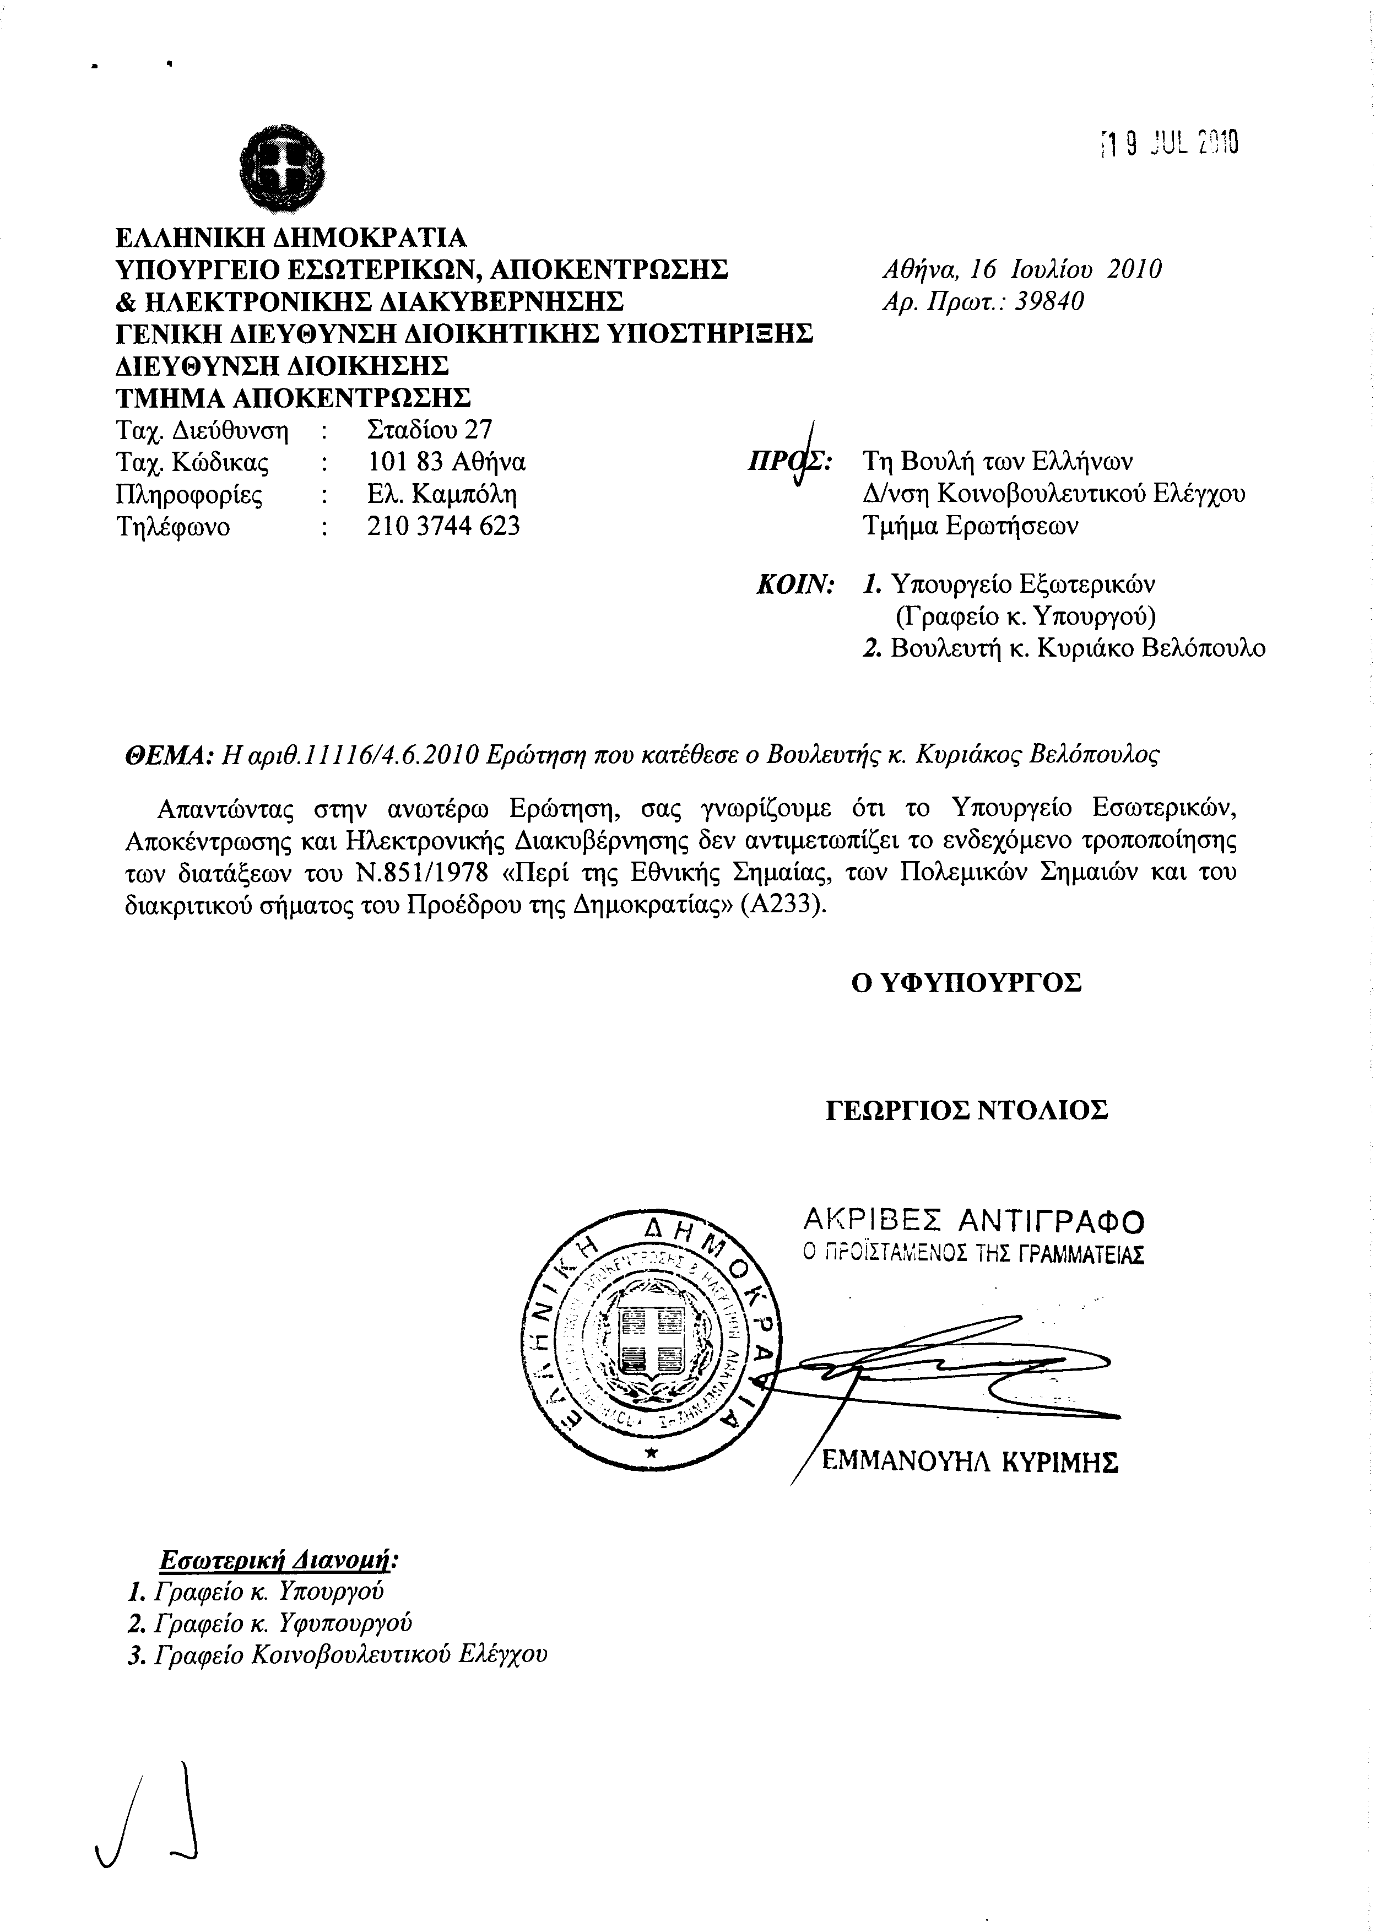
2. Στην με αριθμό 11882/21-06-2010 ερώτηση του Βουλευτή κ. Ροντούλη Αστέριου δόθηκε με το υπ’ αριθμ. ΥΠ.ΠΟ.Τ/ΓΡ.ΥΠ./Κ.Ε.1140/16-07-2010 έγγραφο από τον Υπουργό Πολιτισμού και Τουρισμού η ακόλουθη απάντηση:
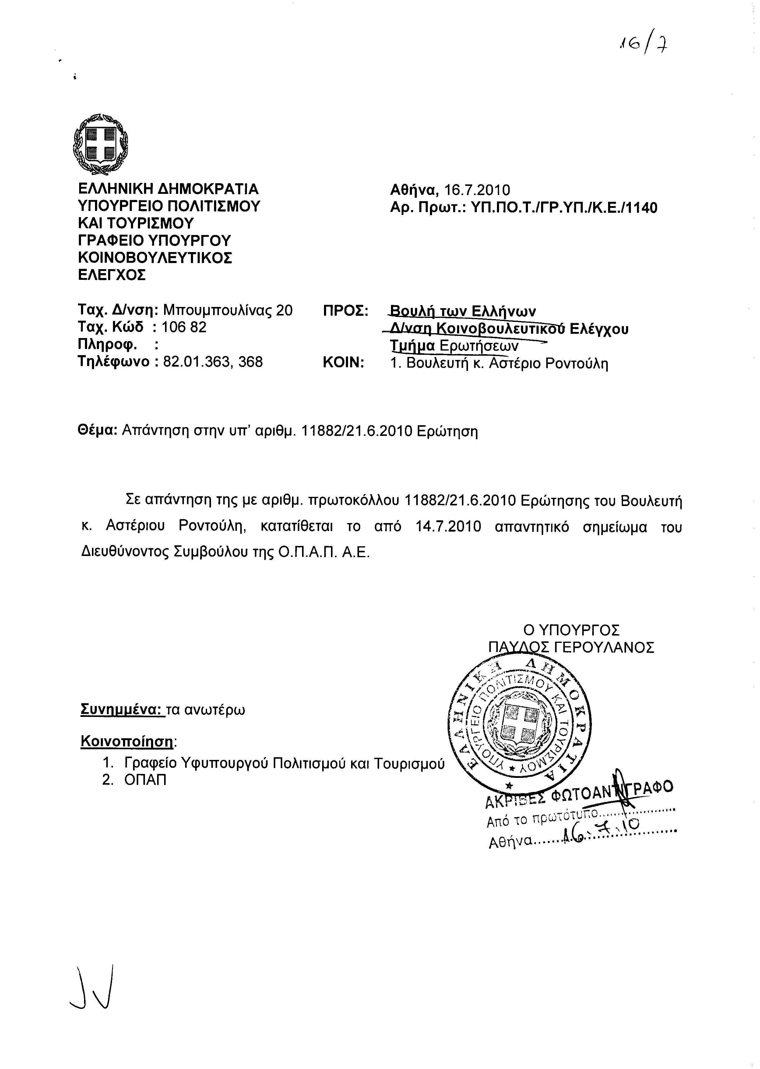
3. Στην με αριθμό 11954/22-06-2010 ερώτηση των Βουλευτών κυρίων Κουράκη Αναστάσιου, Αμμανατίδου - Πασχαλίδου Ευαγγελίας (Λίτσας), Κριτσωτάκη Μιχαήλ, Διώτη Ηρούς δόθηκε με το υπ’ αριθμ. ΥΠ.ΠΟ.Τ/ΓΡ.ΥΠ./Κ.Ε./1131/16-07-2010 έγγραφο από τον Υπουργό Πολιτισμού και Τουρισμού η ακόλουθη απάντηση:
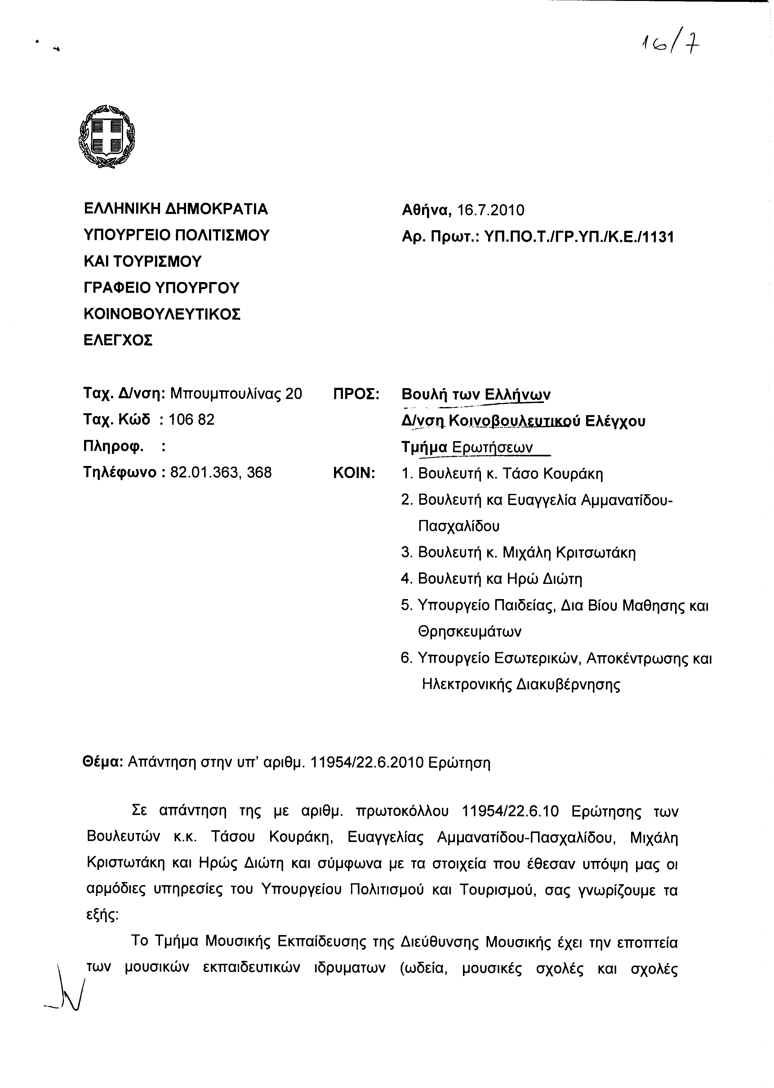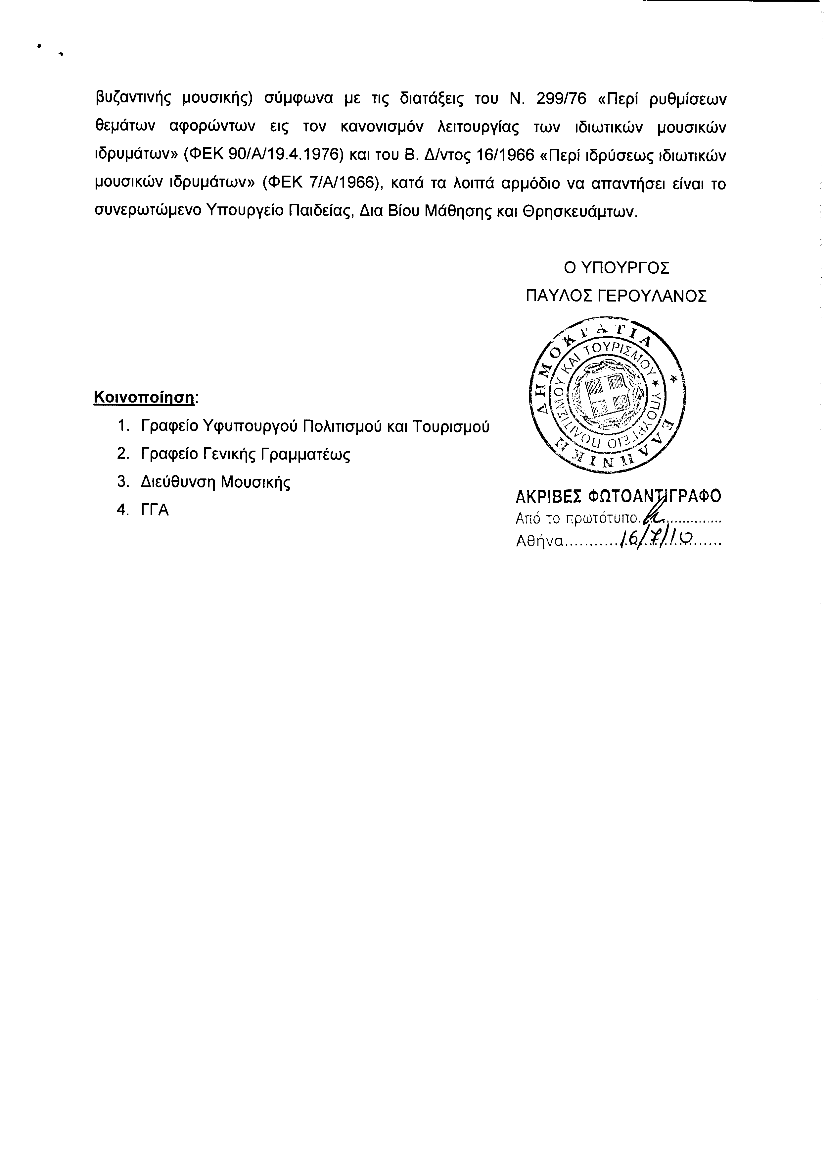
4. Στην με αριθμό 11976/23-06-2010 ερώτηση του Βουλευτή κ. Κριτσωτάκη Μιχαήλ δόθηκε με το υπ’ αριθμ. Φ90022/18896/634/16-07-2010 έγγραφο από τον Υφυπουργό Εργασίας και Κοινωνικής Ασφάλισης η ακόλουθη απάντηση:
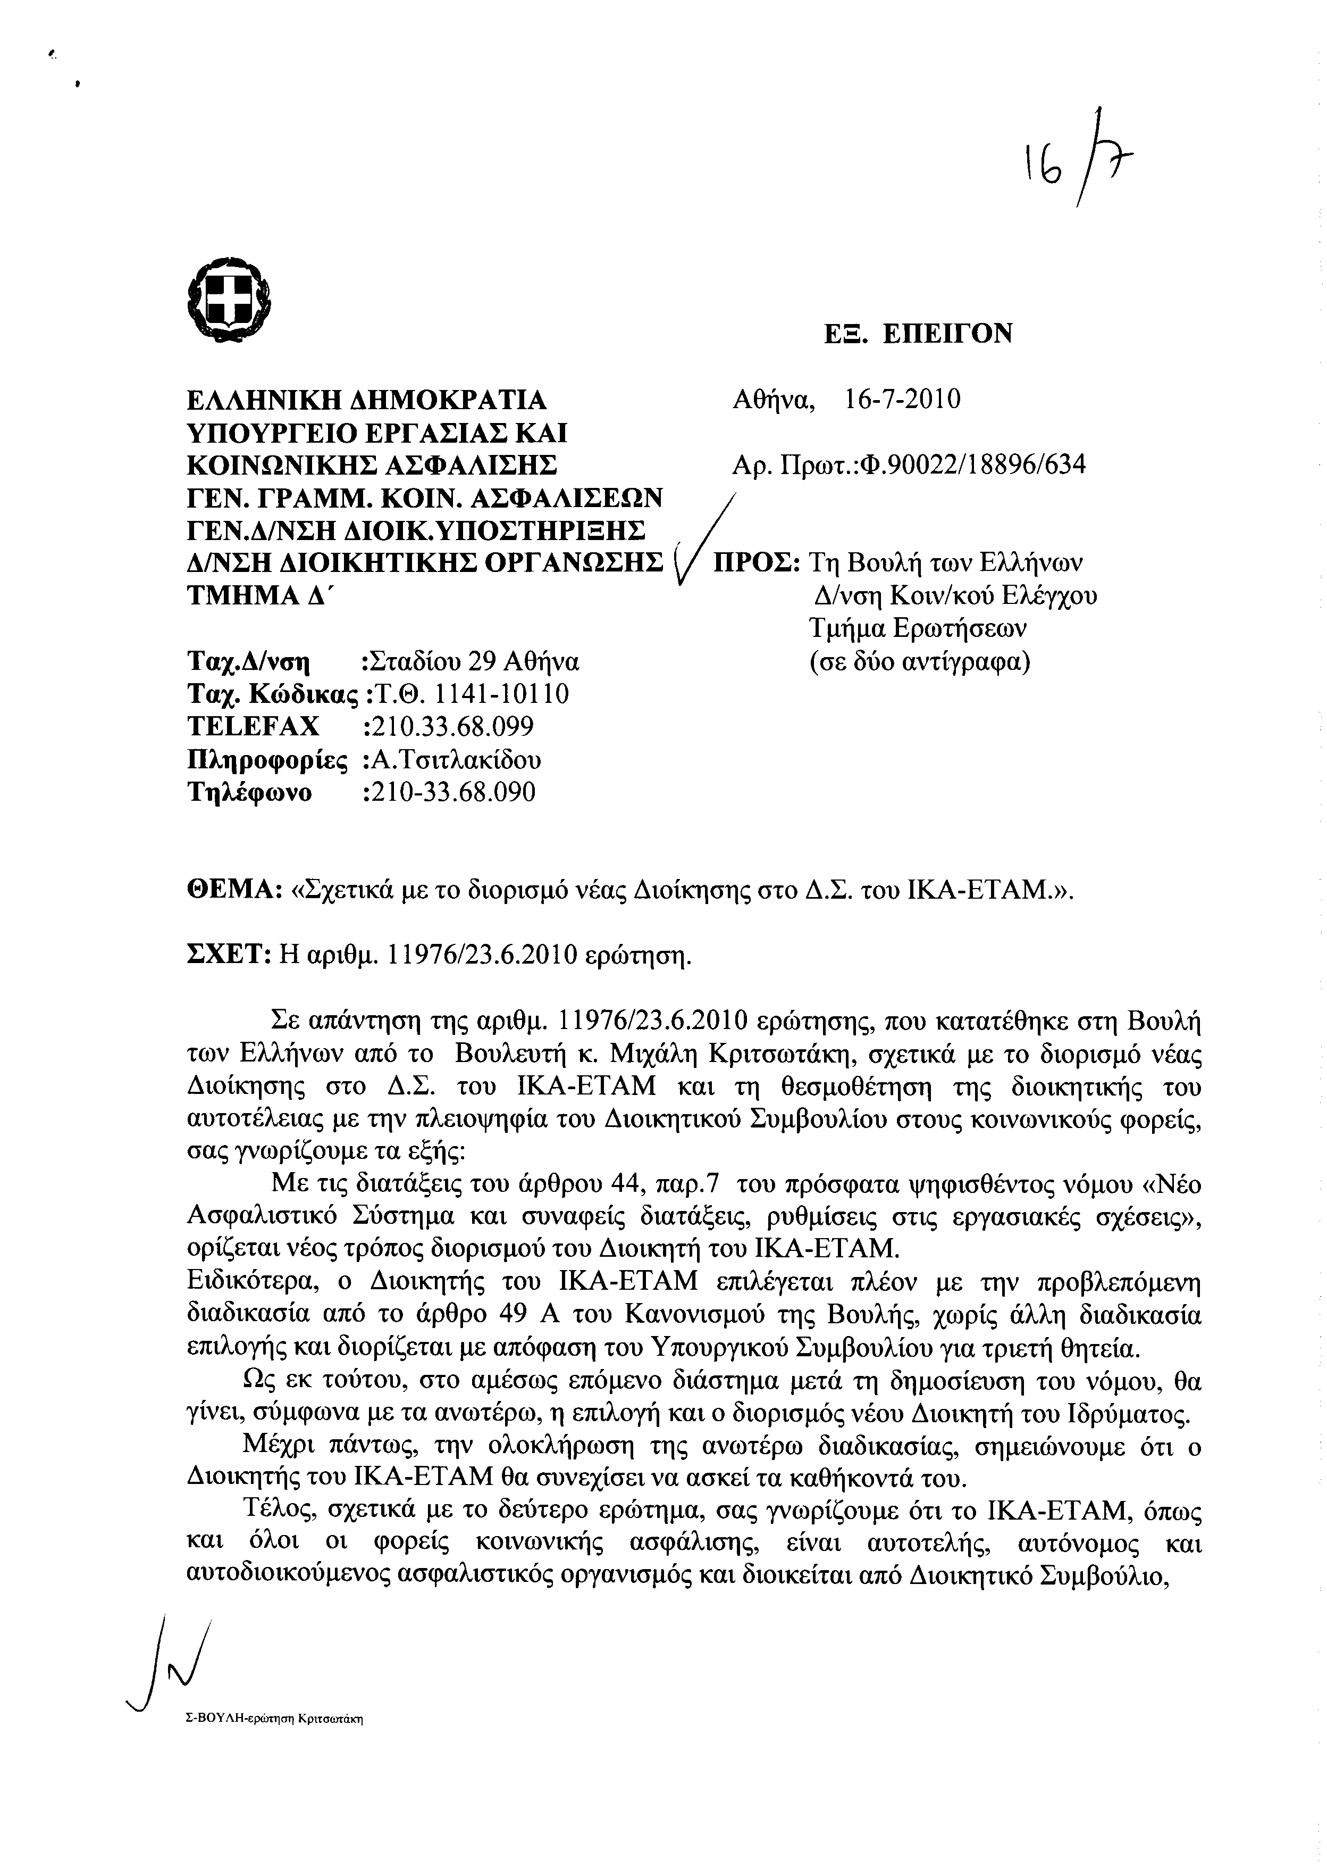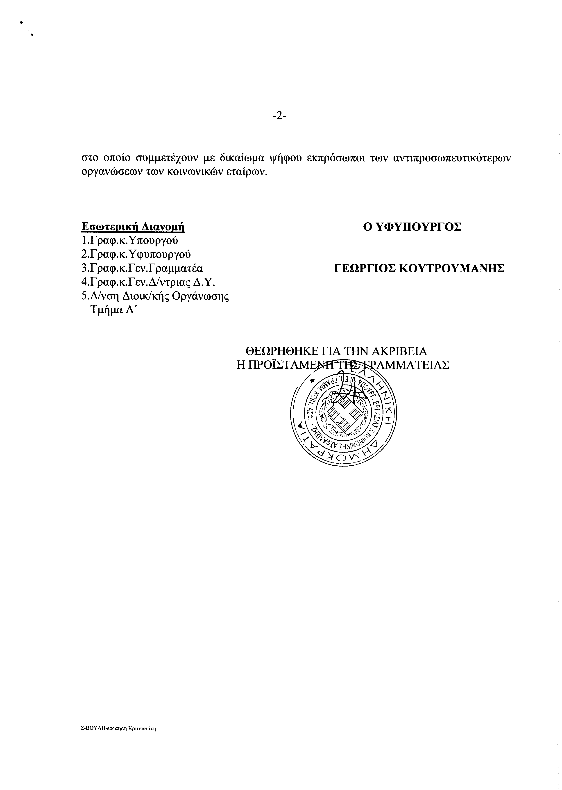
5. Στην με αριθμό 11996/23-06-2010 ερώτηση του Βουλευτή κ. Καράογλου Θεοδώρου δόθηκε με το υπ’ αριθμ. Φ900α/7931/11045/16-07-2010 έγγραφο από τον Υπουργό Εθνικής Άμυνας η ακόλουθη απάντηση:
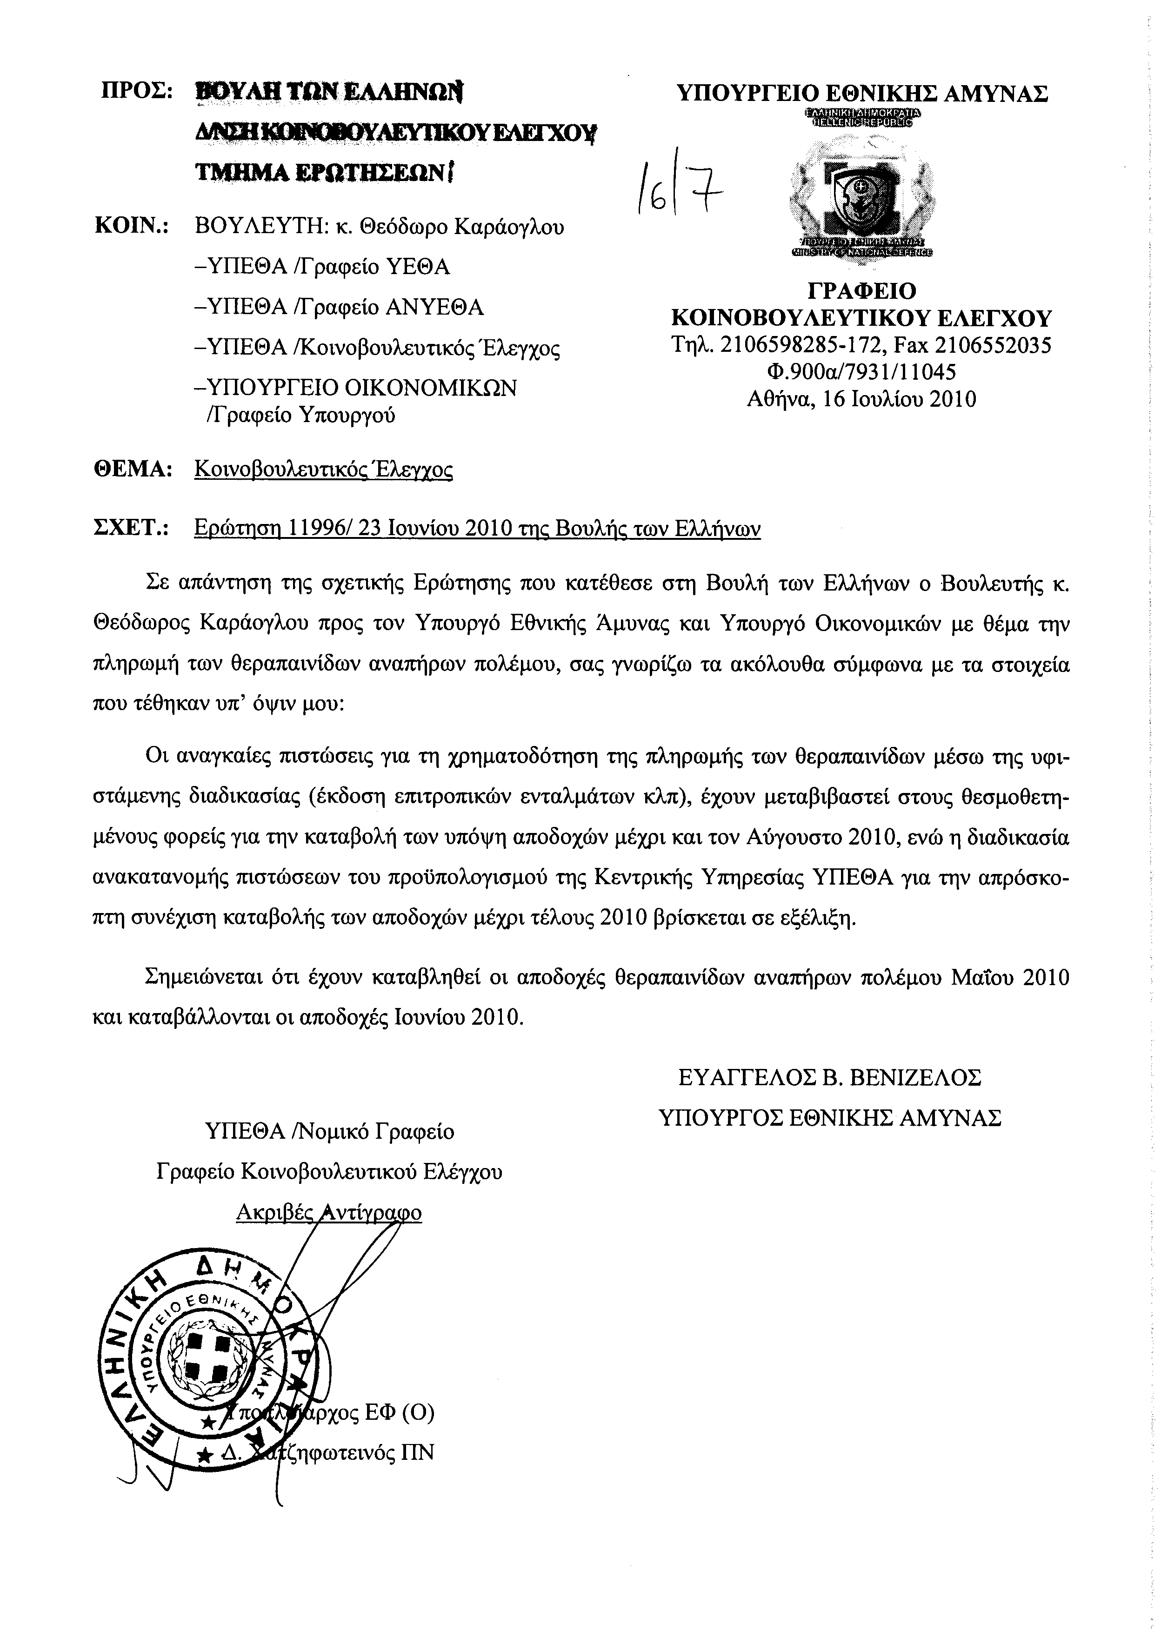
6. Στην με αριθμό 12025/23-06-2010 ερώτηση του Βουλευτή κ. Ανατολάκη Γεώργιου δόθηκε με το υπ’ αριθμ. ΥΠ.ΠΟ.Τ/ΓΡ.ΥΠ/Κ.Ε/1148/15-07-2010 έγγραφο από τον Υφυπουργό Πολιτισμού και Τουρισμού η ακόλουθη απάντηση:
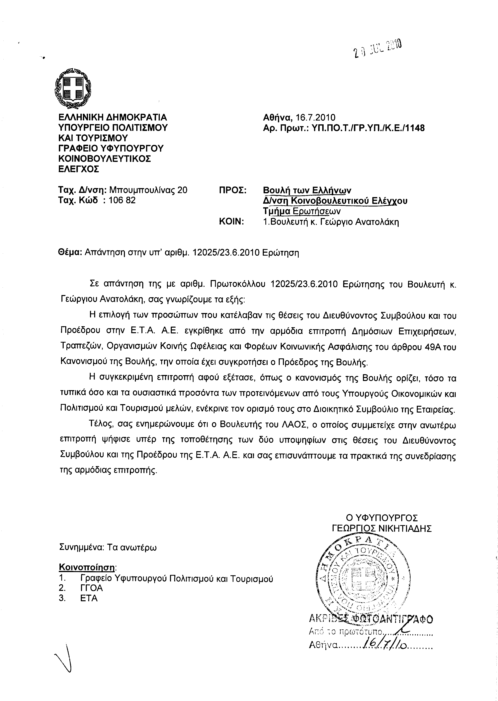
7. Στην με αριθμό 12076/24-06-2010 ερώτηση του Βουλευτή κ. Καράογλου Θεοδώρου δόθηκε με το υπ’ αριθμ. ΤΚΕ/Φ2/16264/16/7-2010έγγραφο από τον Υφυπουργό Εσωτερικών, Αποκέντρωσης και Ηλεκτρονικής Διακυβέρνησης η ακόλουθη απάντηση:
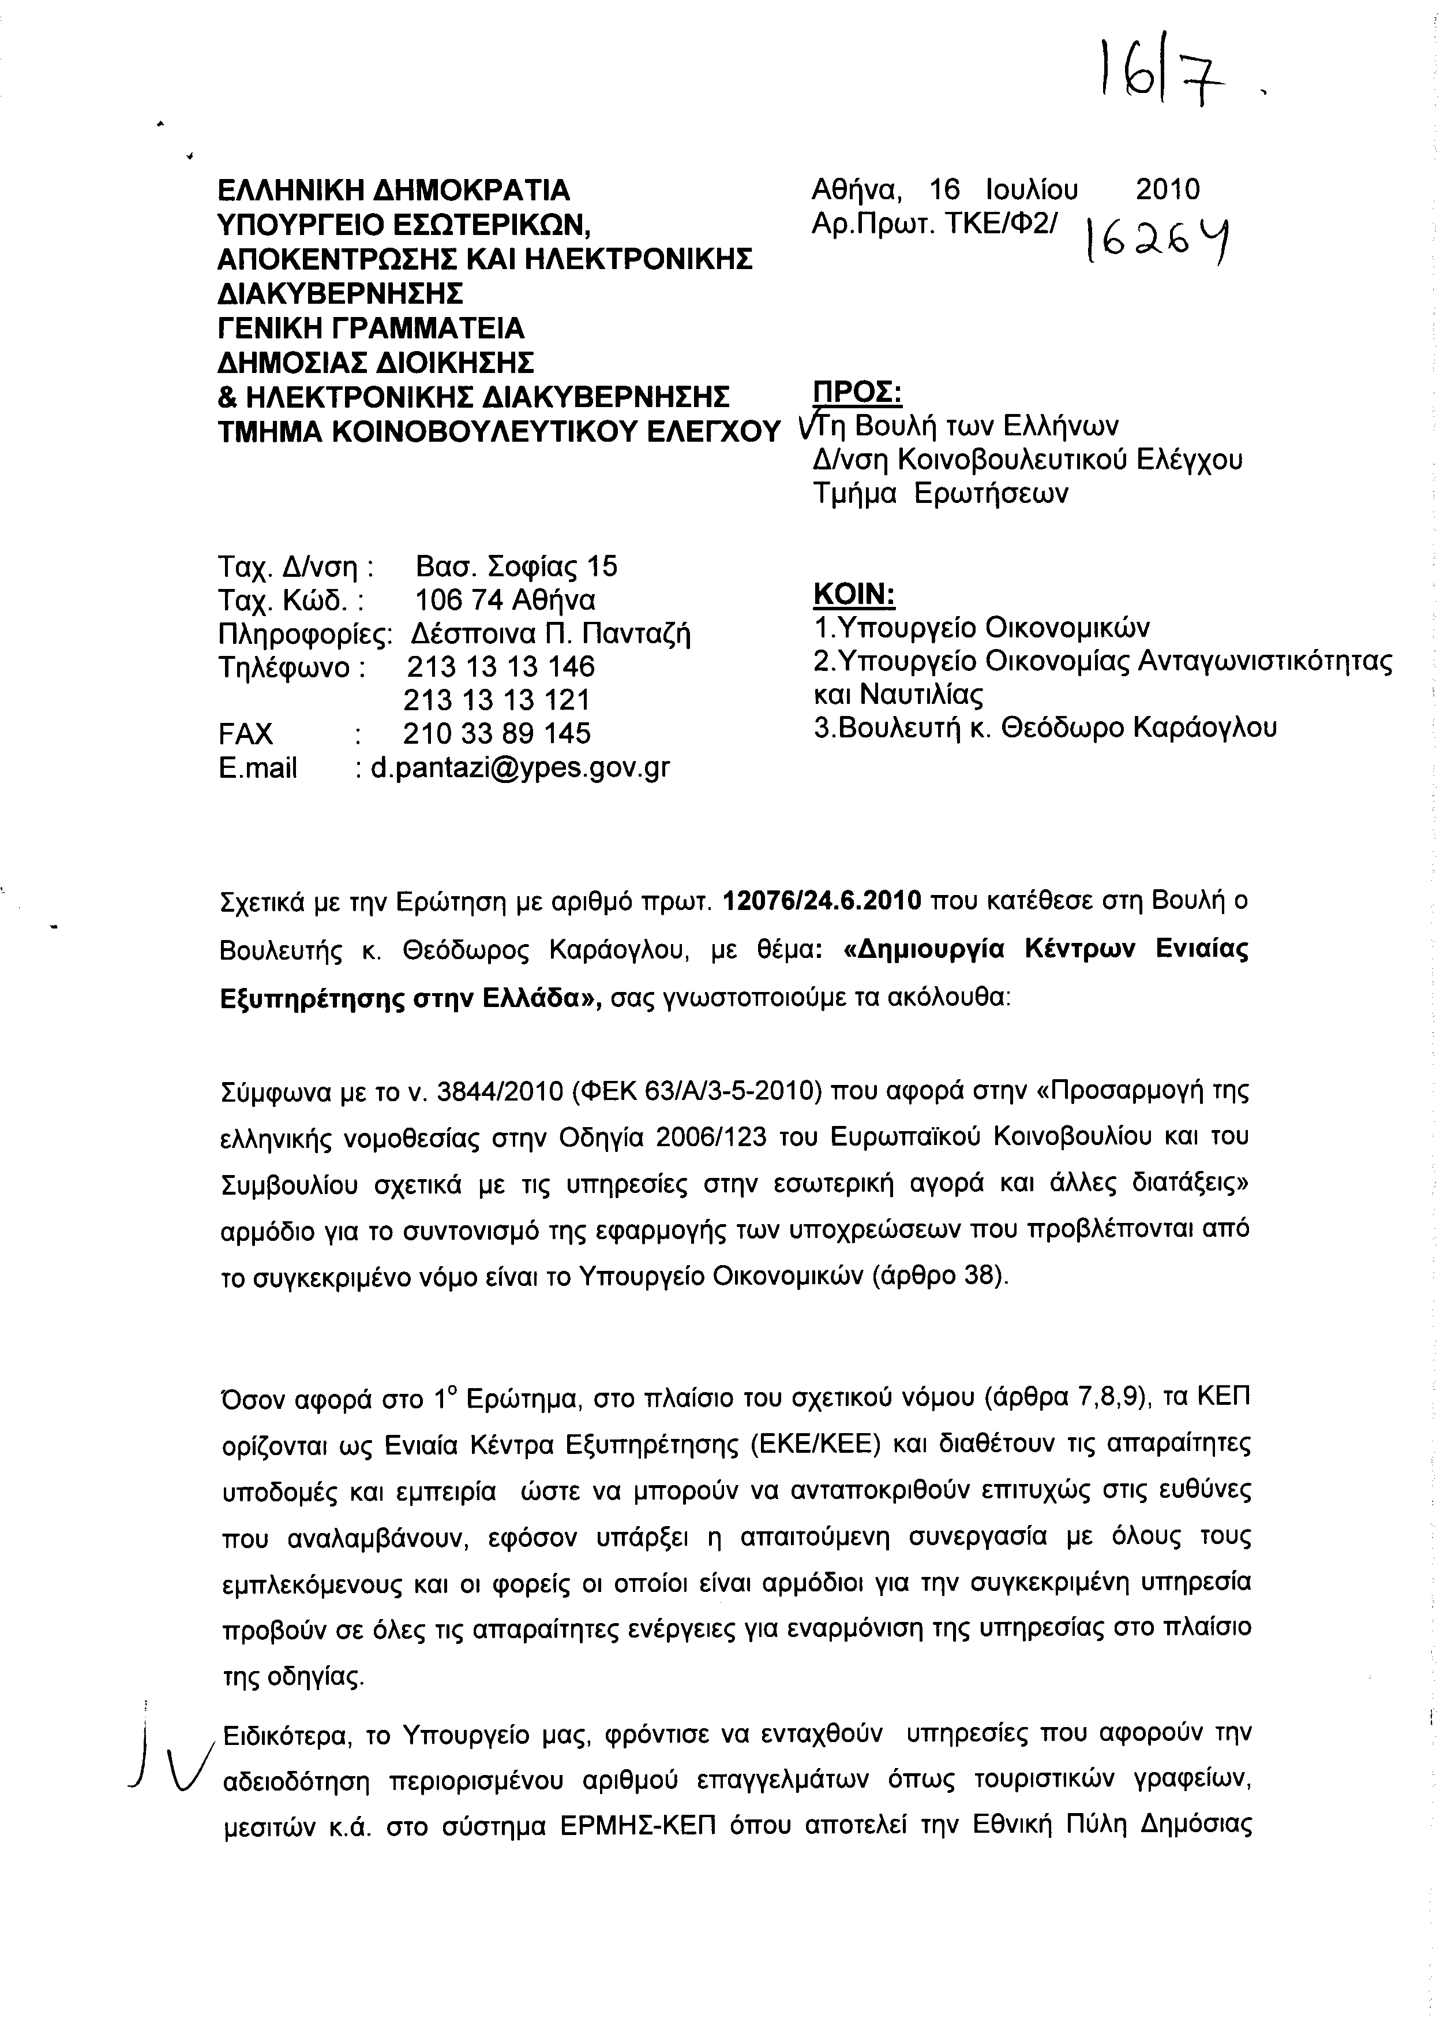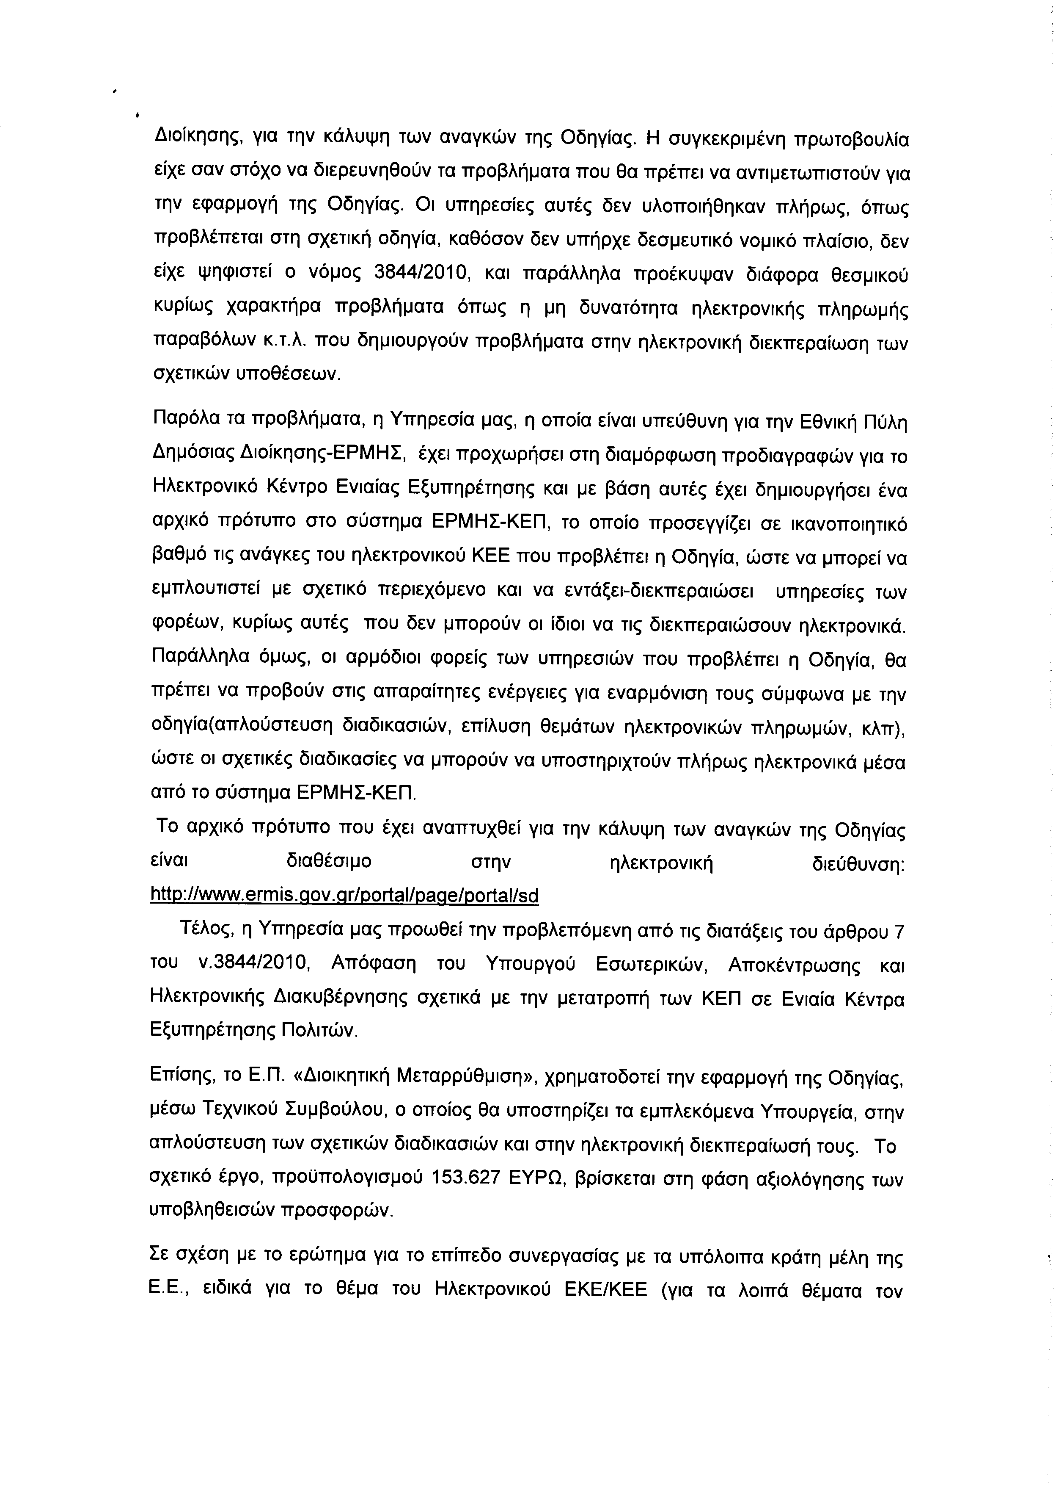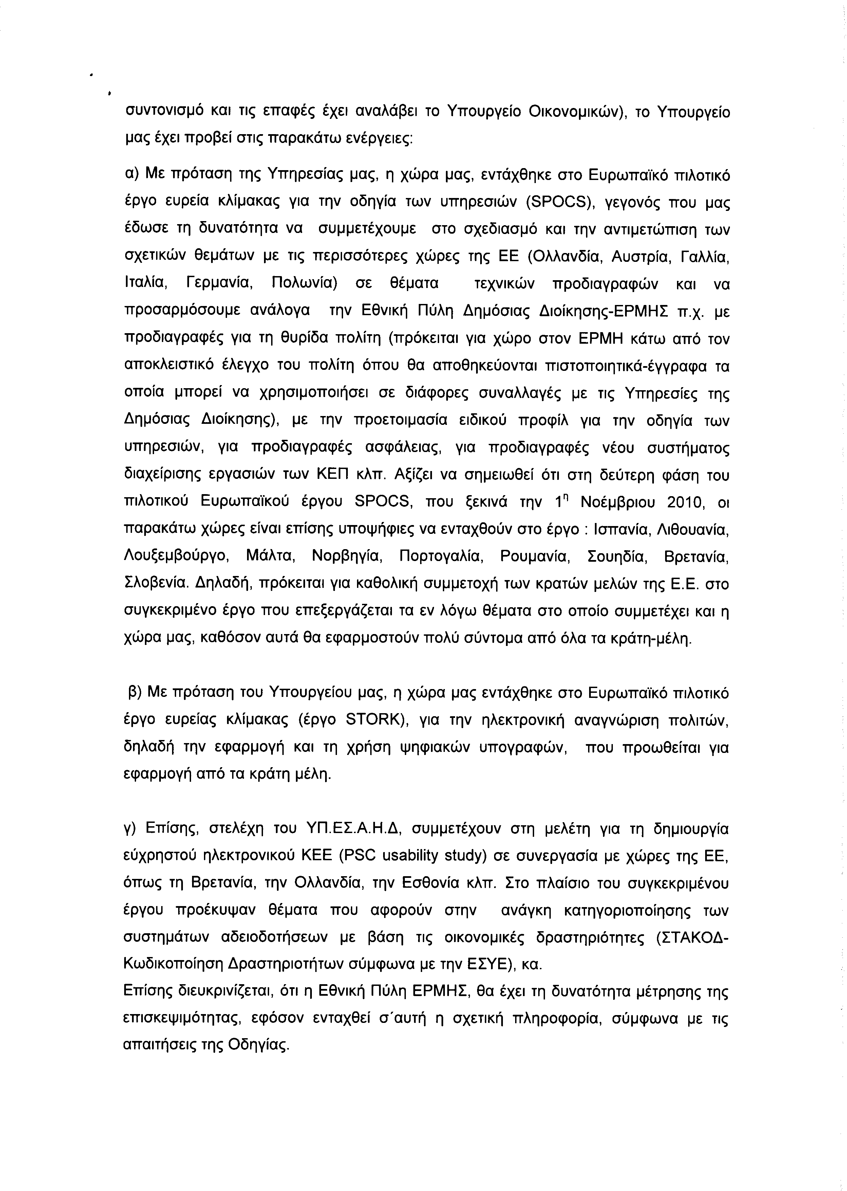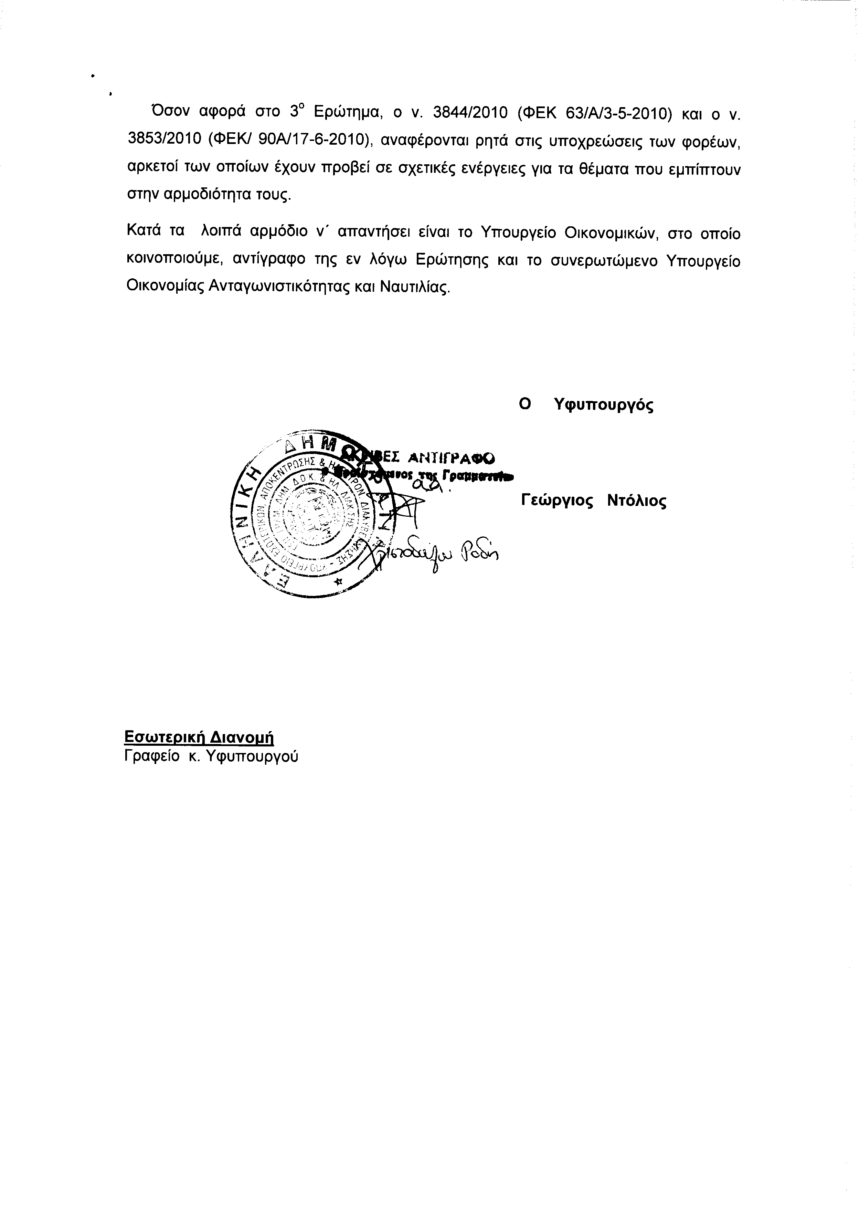
8. Στην με αριθμό 12113/24-06-2010 ερώτηση των Βουλευτών κυρίων Αϊβαλιώτη Κωνσταντίνου, Αποστολάτου Βαϊτση (Βάη) δόθηκε με το υπ’ αριθμ. 1221/16-07-2010 έγγραφο από τον Υφυπουργό Αγροτικής Ανάπτυξης και Τροφίμων η ακόλουθη απάντηση:
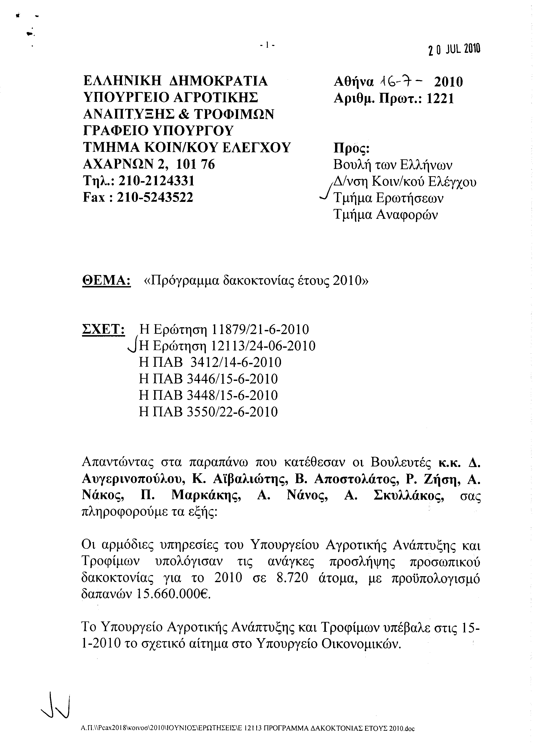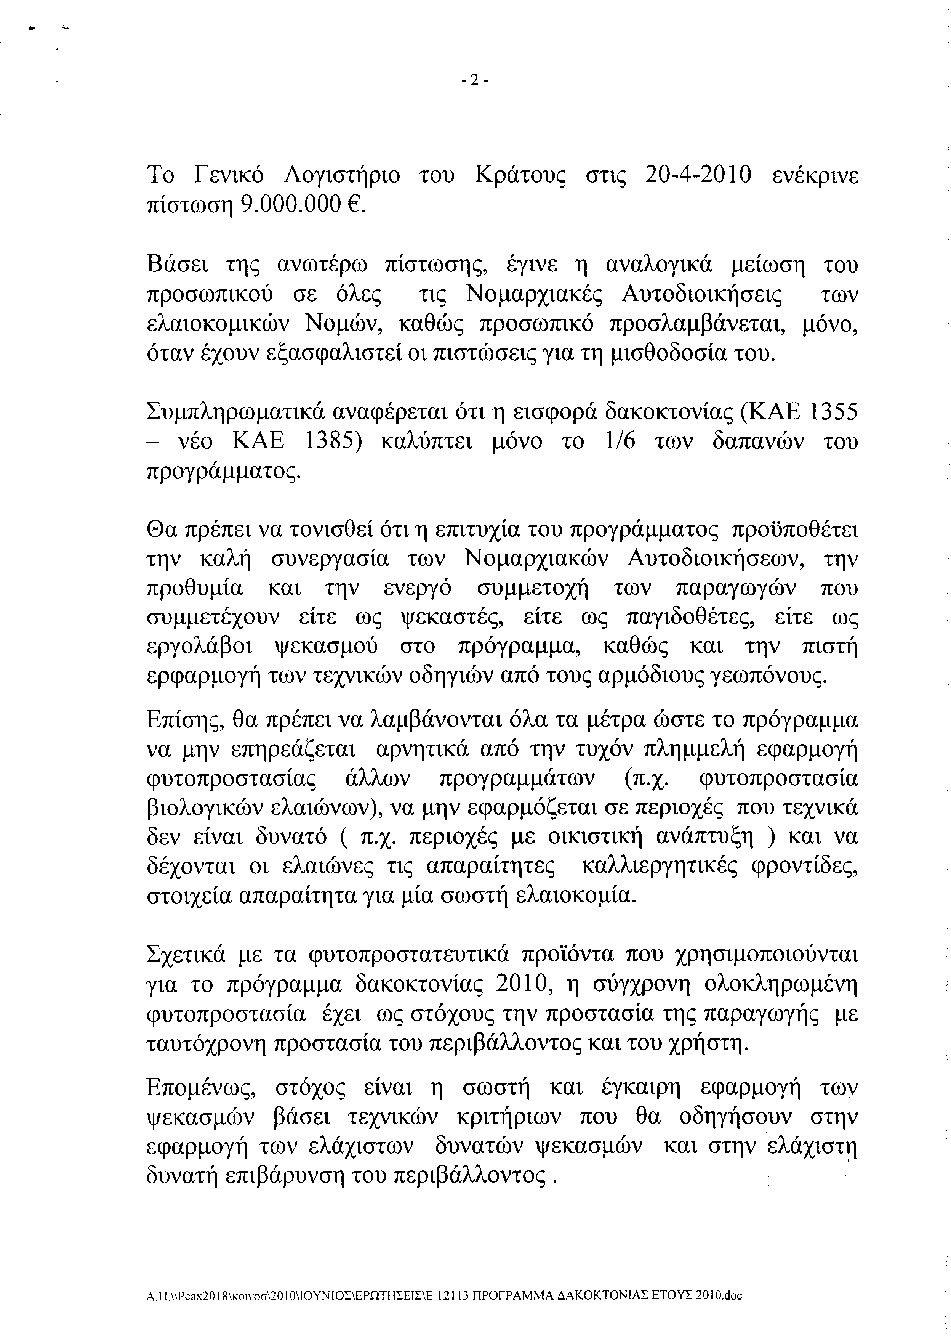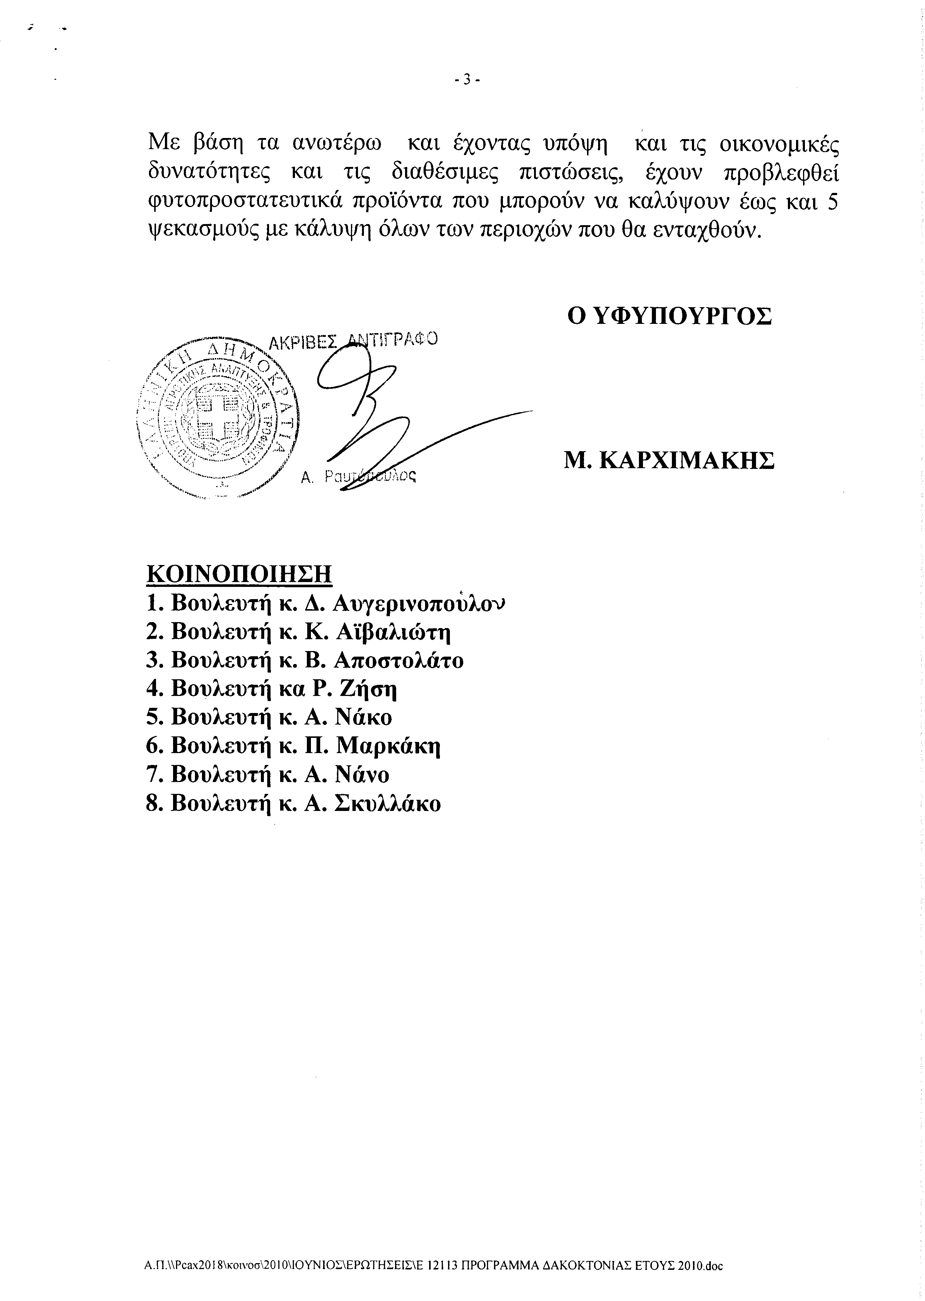
9. Στην με αριθμό 12207/28-06-010 ερώτηση των Βουλευτών κυρίων Κουβέλη Φώτη - Φανούριου, Λεβέντη Αθανάσιου, Τσούκαλη Νικολάου, Ψαριανού Γρηγορίου δόθηκε με το υπ’ αριθμ. ΥΠ.ΠΟ.Τ/ΓΡ.ΥΠ./Κ.Ε./1159/16-07-2010 έγγραφο από τον Υπουργό Πολιτισμού και Τουρισμού η ακόλουθη απάντηση:
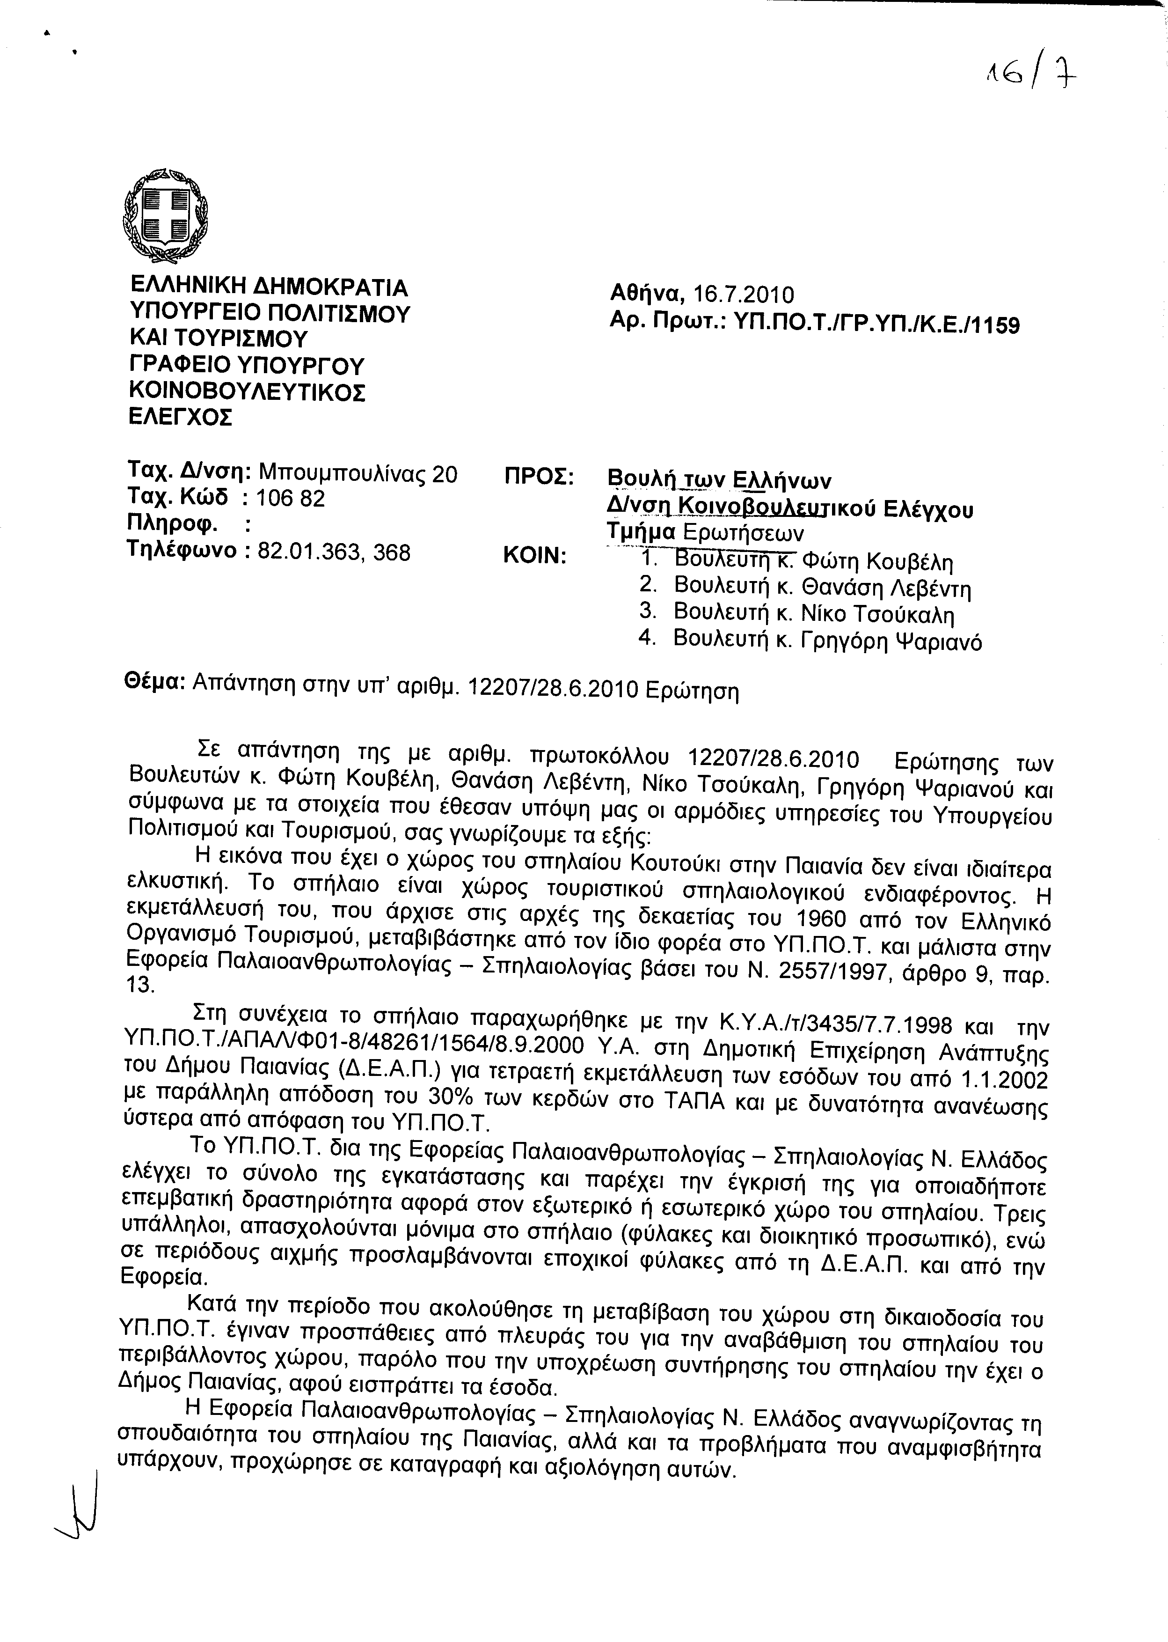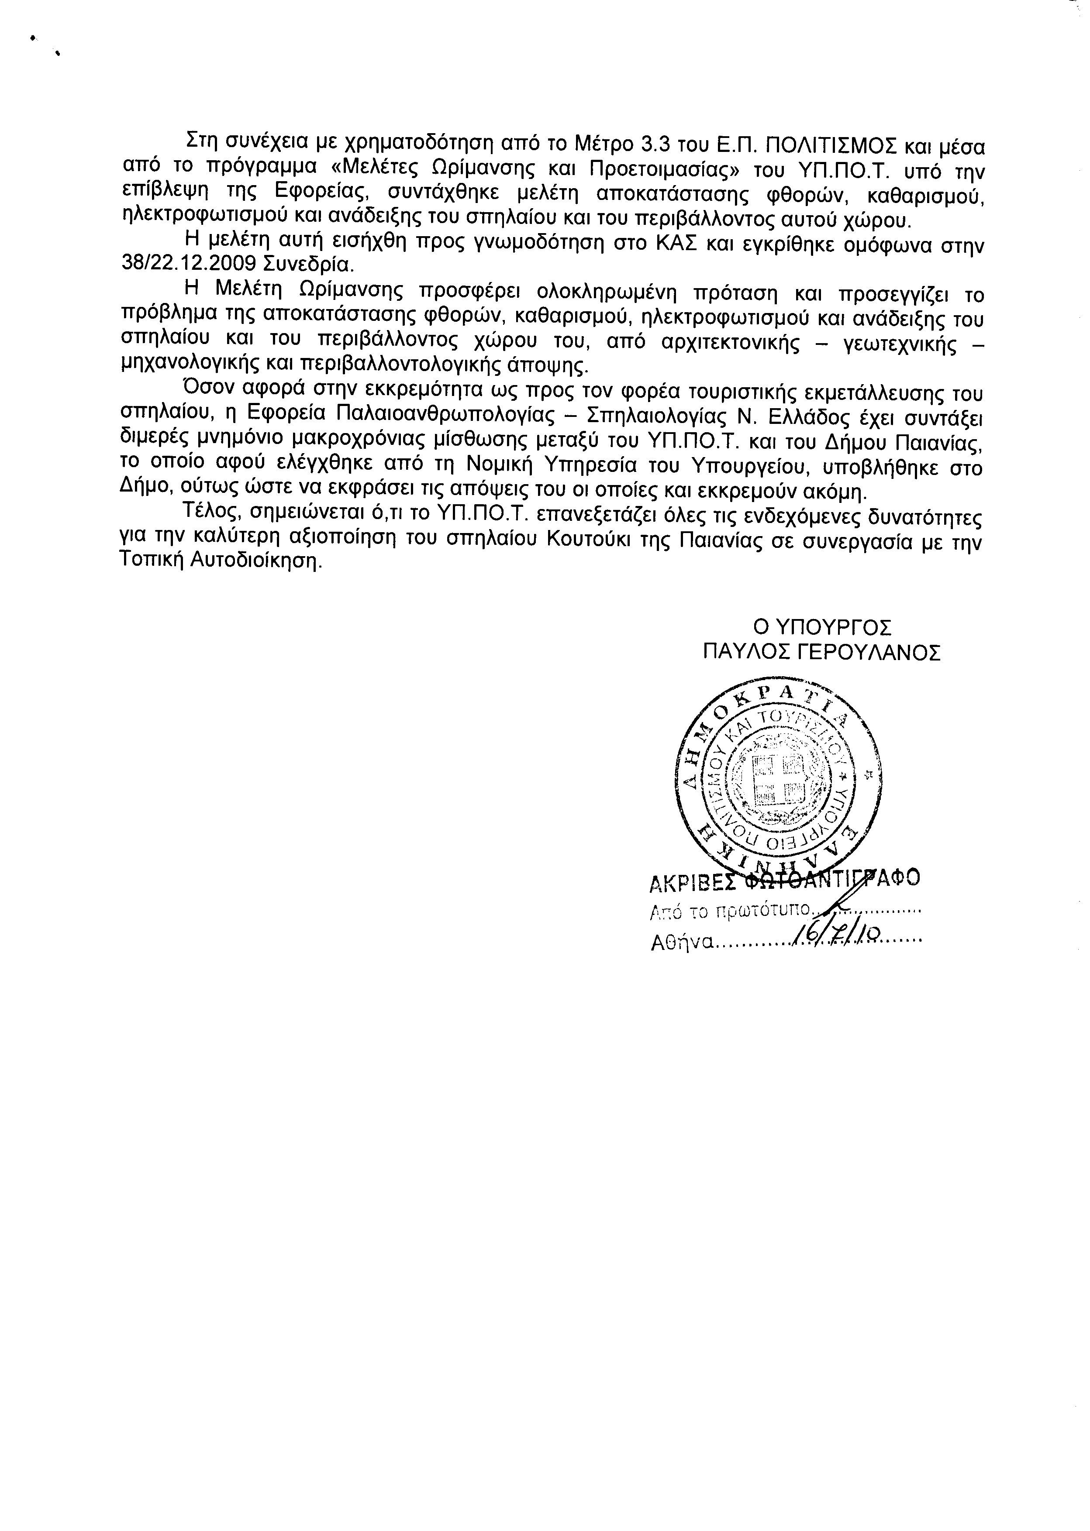
10. Στην με αριθμό 12223/28-06-2010 ερώτηση των Βουλευτών κυρίων Γεωργιάδη Σπυρίδωνα - Άδωνη, Πλεύρη Αθανασίου δόθηκε με το υπ’ αριθμ. Φ900α/7943/11060/16-07-2010 έγγραφο από τον Υπουργό Εθνικής Άμυνας η ακόλουθη απάντηση:
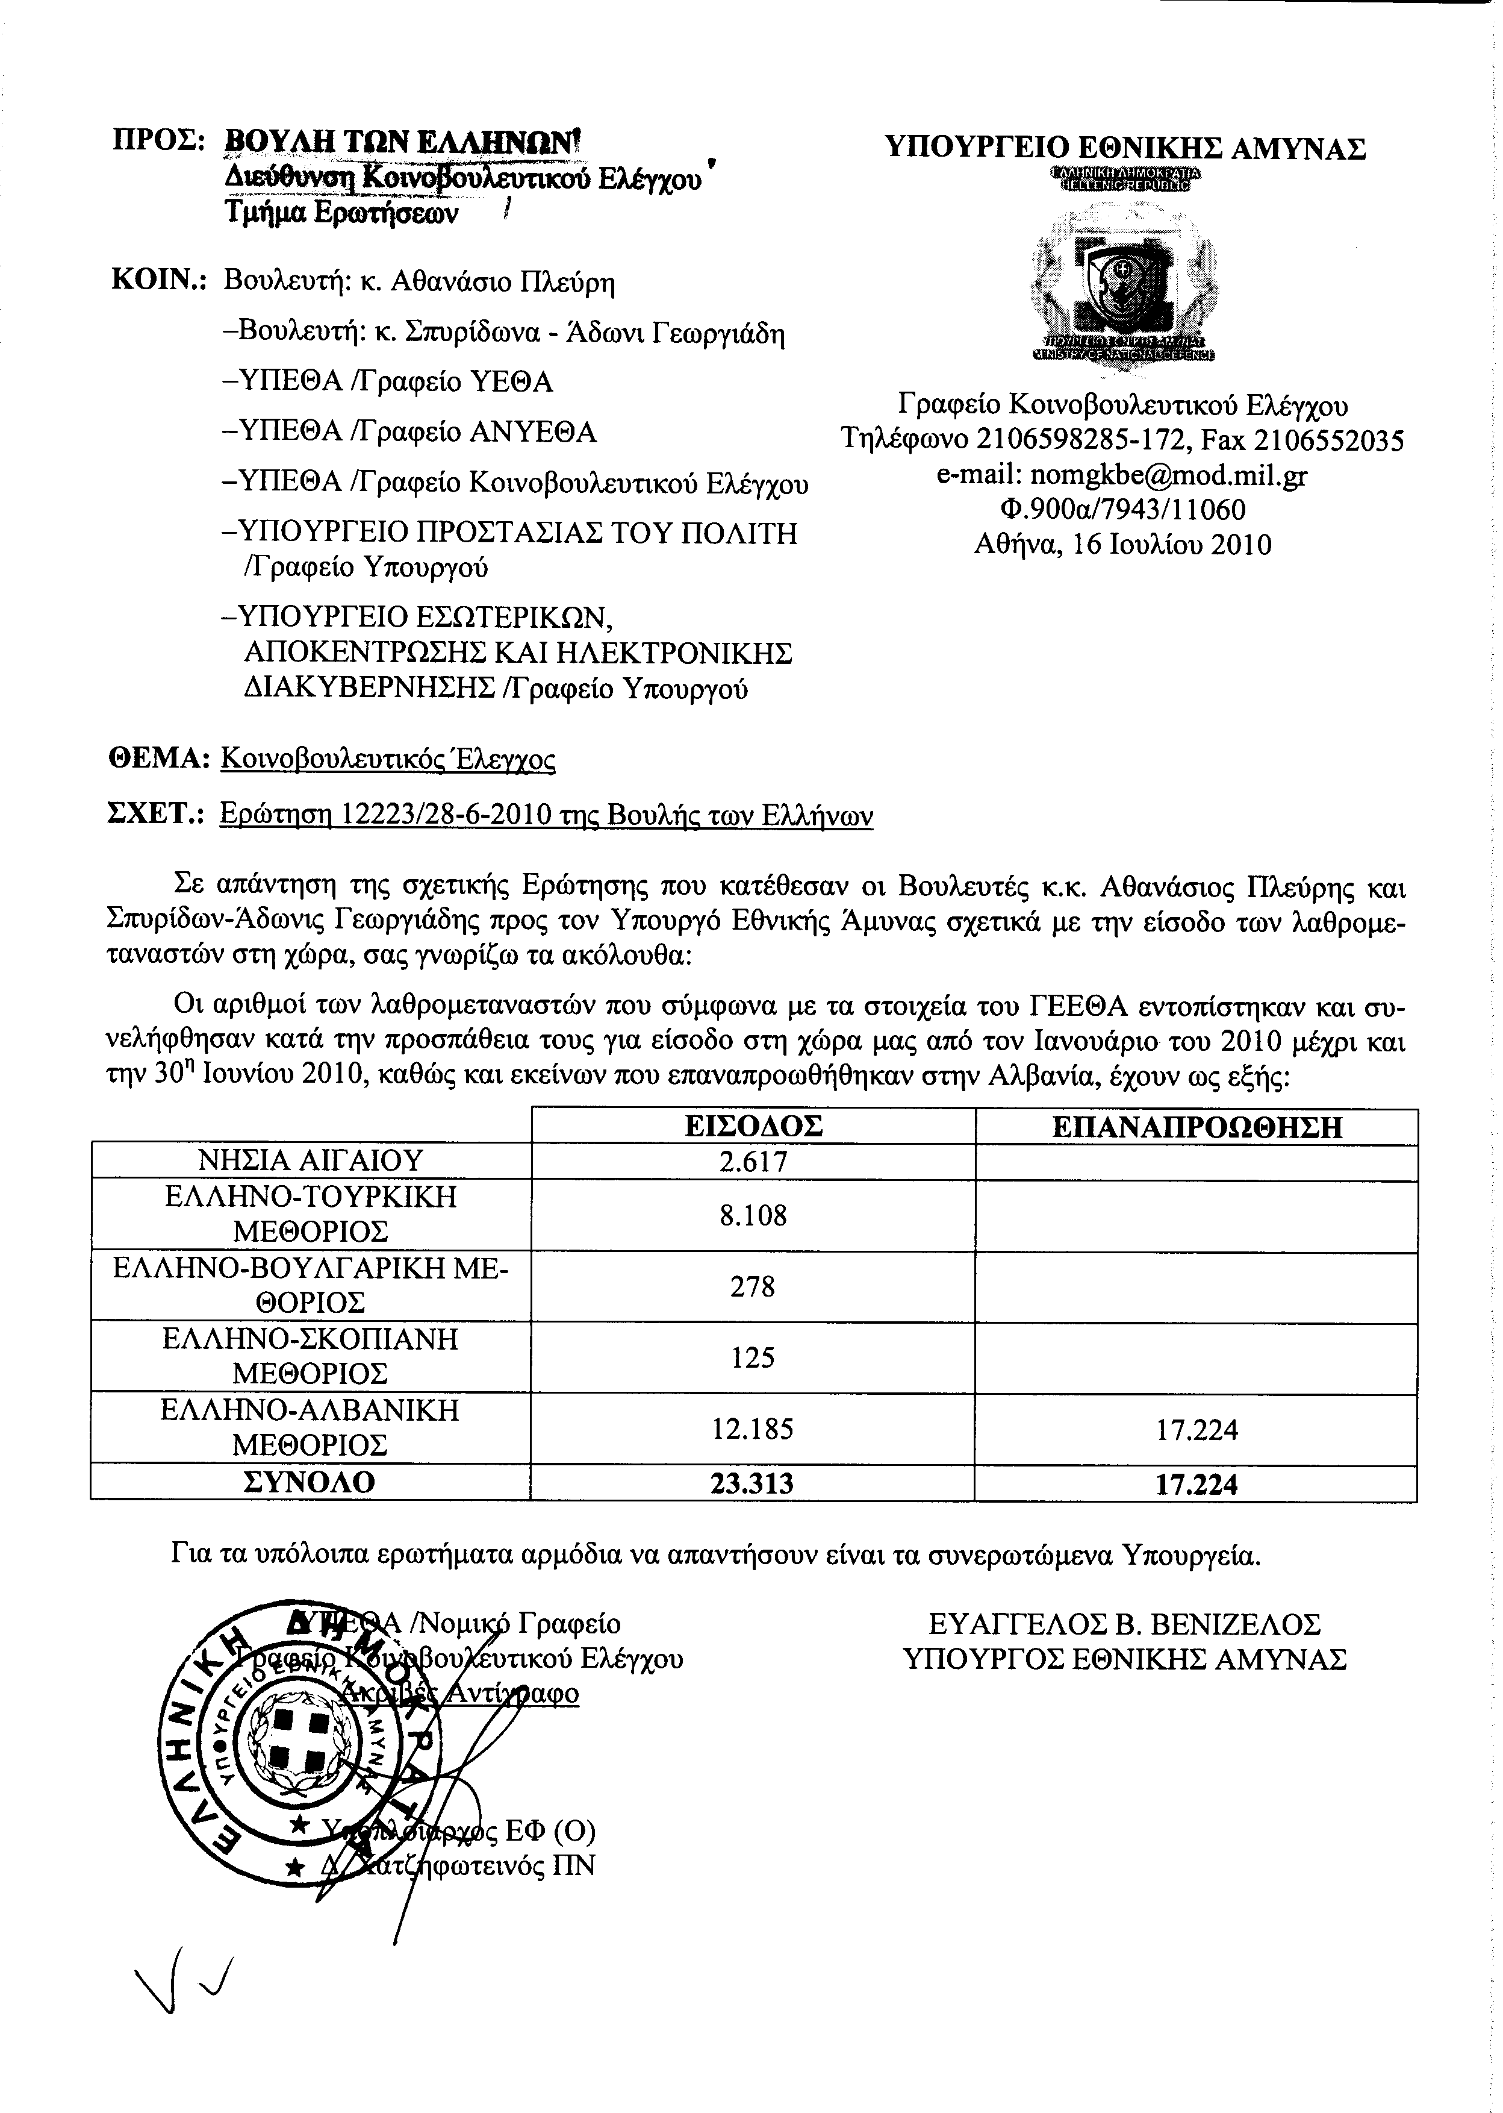
11. Στην με αριθμό 12230/28-06-2010 ερώτηση των Βουλευτών κυρίων Πλεύρη Αθανάσιου, Γεωργιάδη Σπυρίδωνα - Άδωνη δόθηκε με το υπ’ αριθμ. οικ 39905/16-07-2010έγγραφο από τον Υφυπουργό Εσωτερικών, Αποκέντρωσης και Ηλεκτρονικής Διακυβέρνησης η ακόλουθη απάντηση:
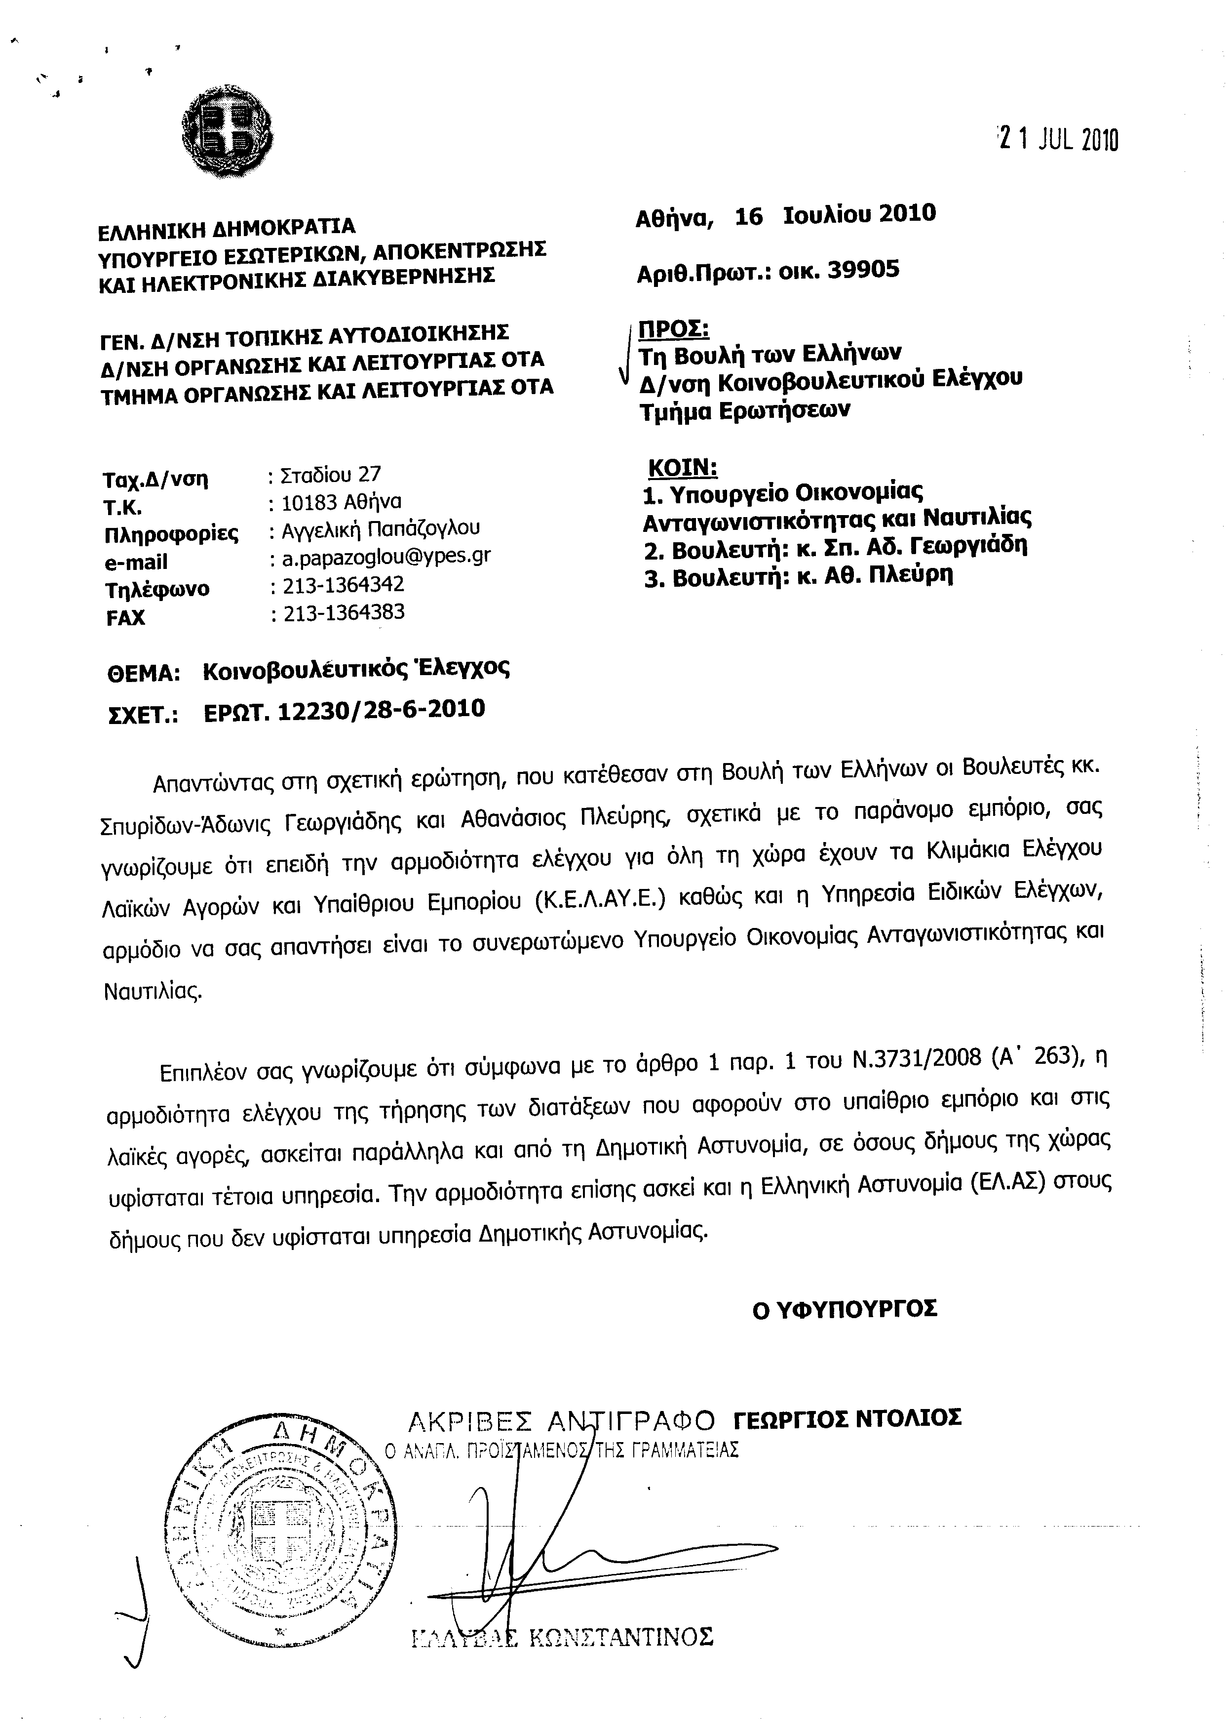
12. Στην με αριθμό 12231/28-06-2010 ερώτηση των Βουλευτών κυρίων Πλεύρη Αθανάσιου, Γεωργιάδη Σπυρίδωνα - Άδωνη δόθηκε με το υπ’ αριθμ. Φ900α/7947/11064/16-07-2010έγγραφο από τον Υπουργό Εθνικής Άμυνας η ακόλουθη απάντηση:
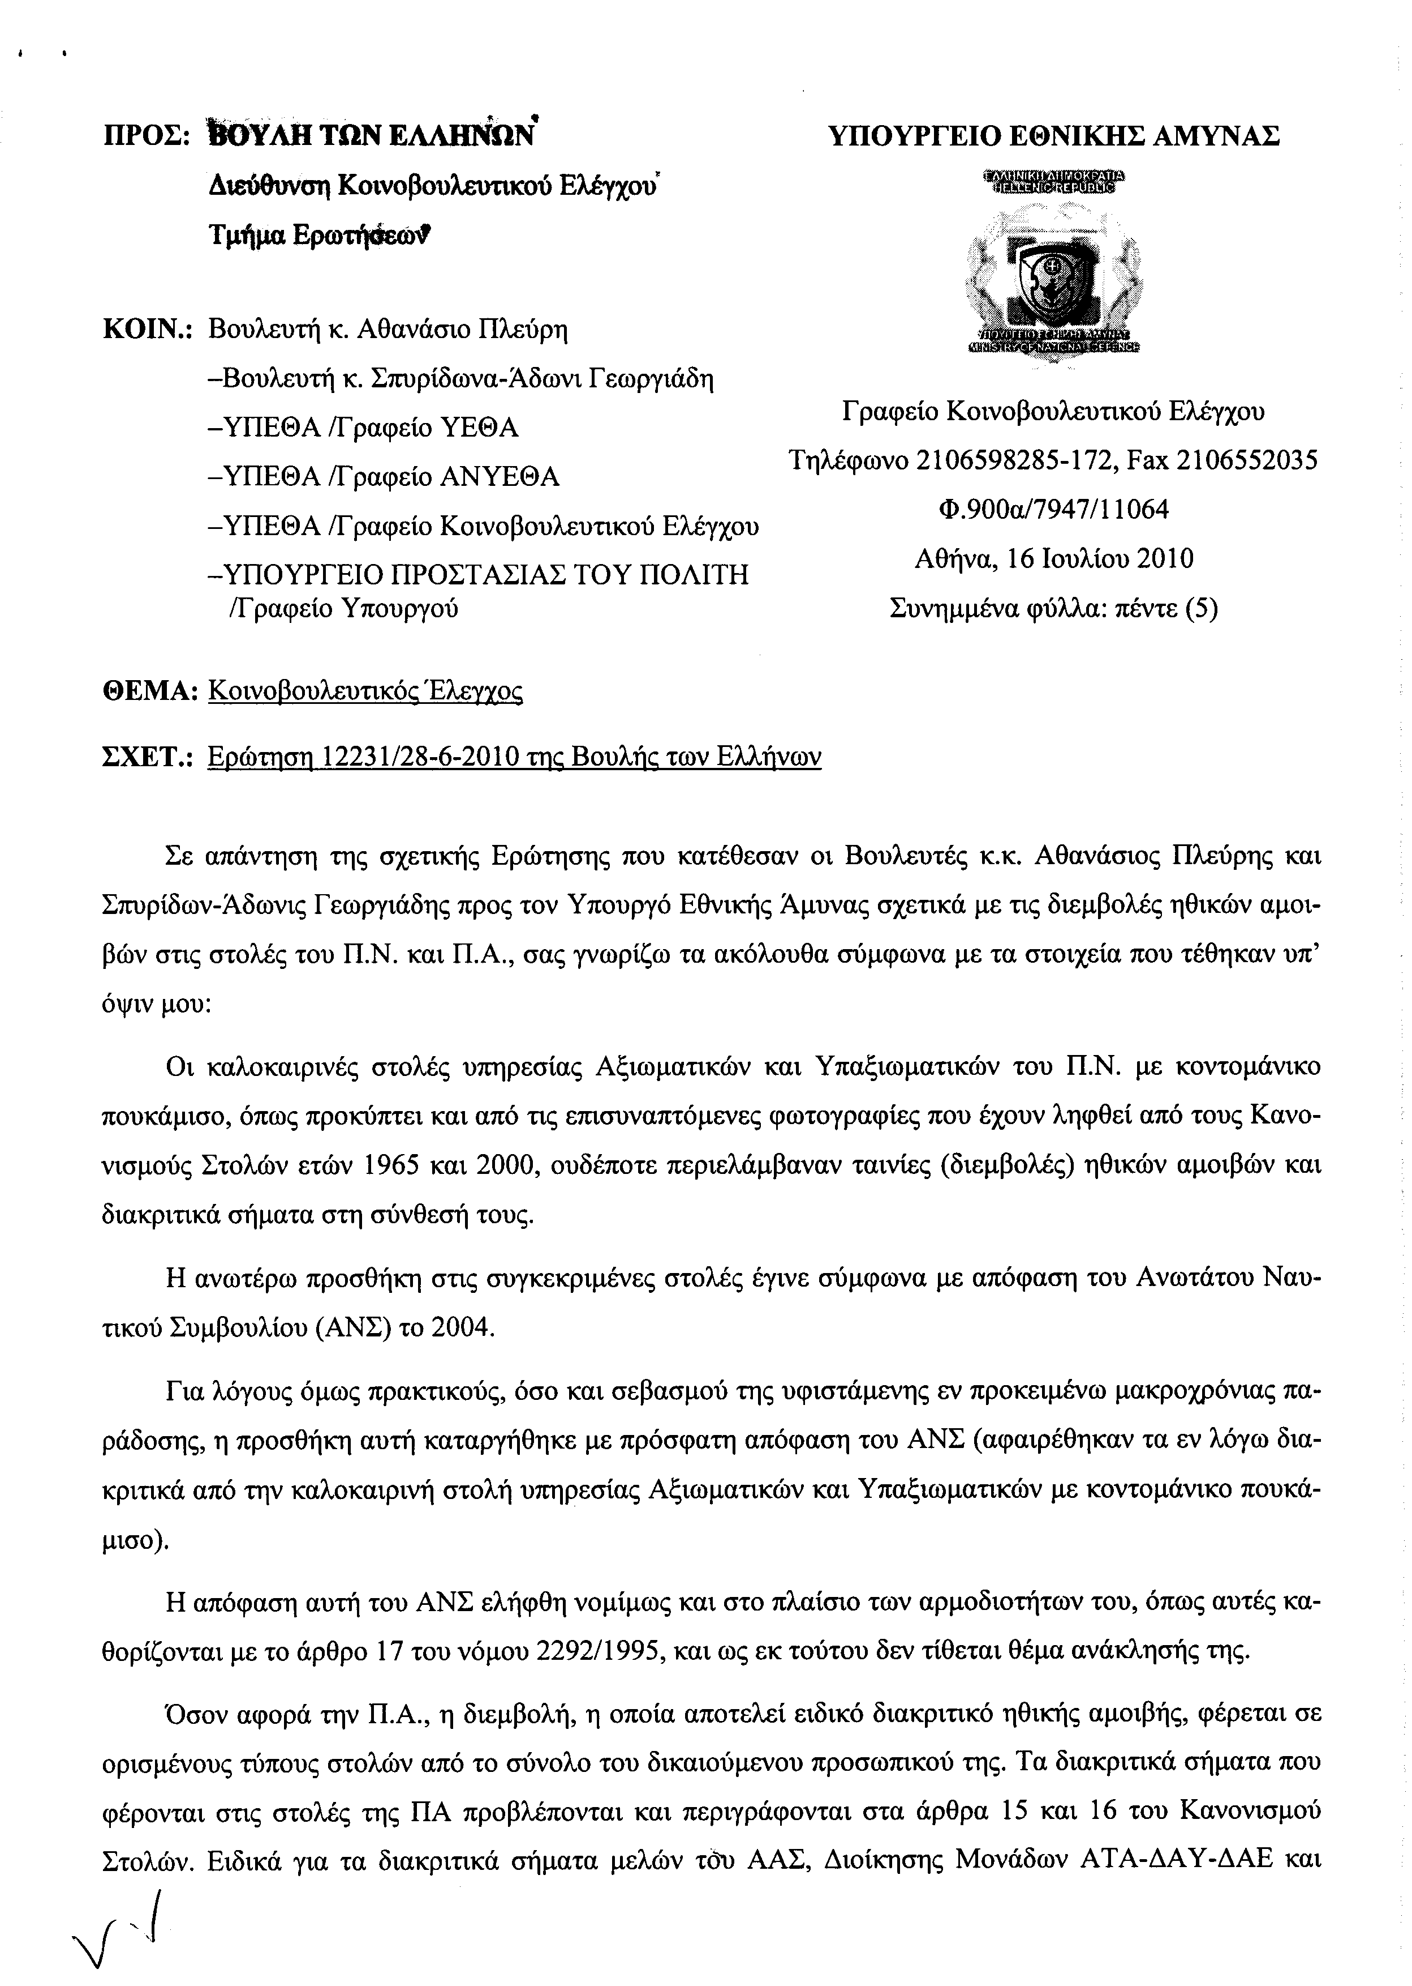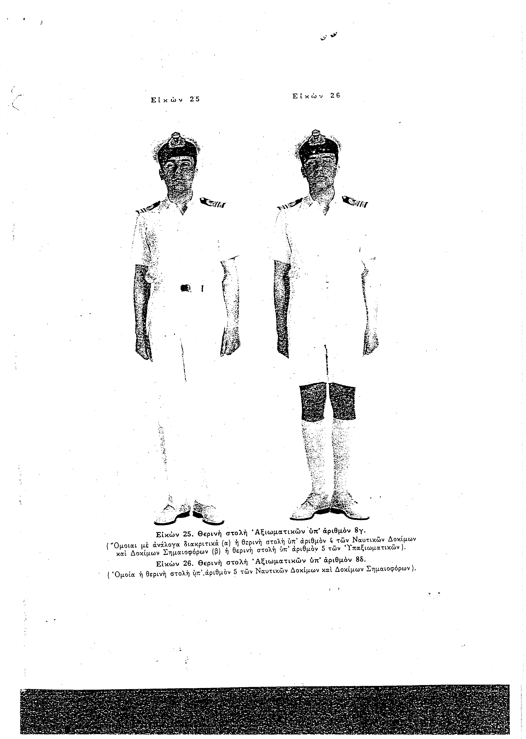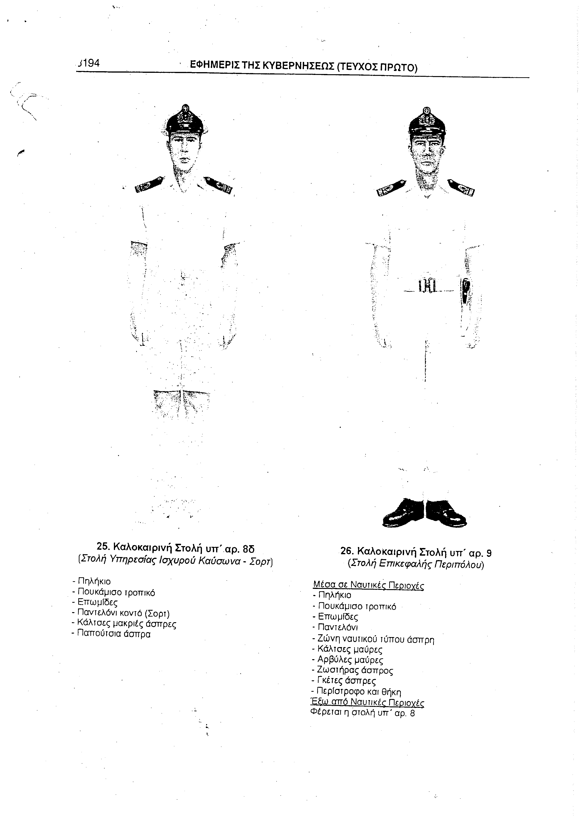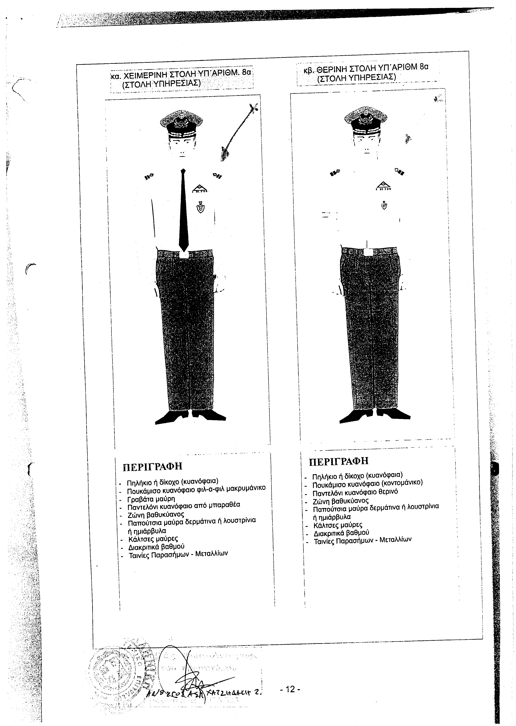
13. Στην με αριθμό 12501/01-07-2010 ερώτηση του Βουλευτή κ. Γαληνού Σπυρίδωνος δόθηκε με το υπ’ αριθμ. ΥΠ.ΠΟ.Τ./ΓΡ.ΥΠ./Κ.Ε./1178/16-07-2010 έγγραφο από τον Υπουργό Πολιτισμού και Τουρισμού η ακόλουθη απάντηση:
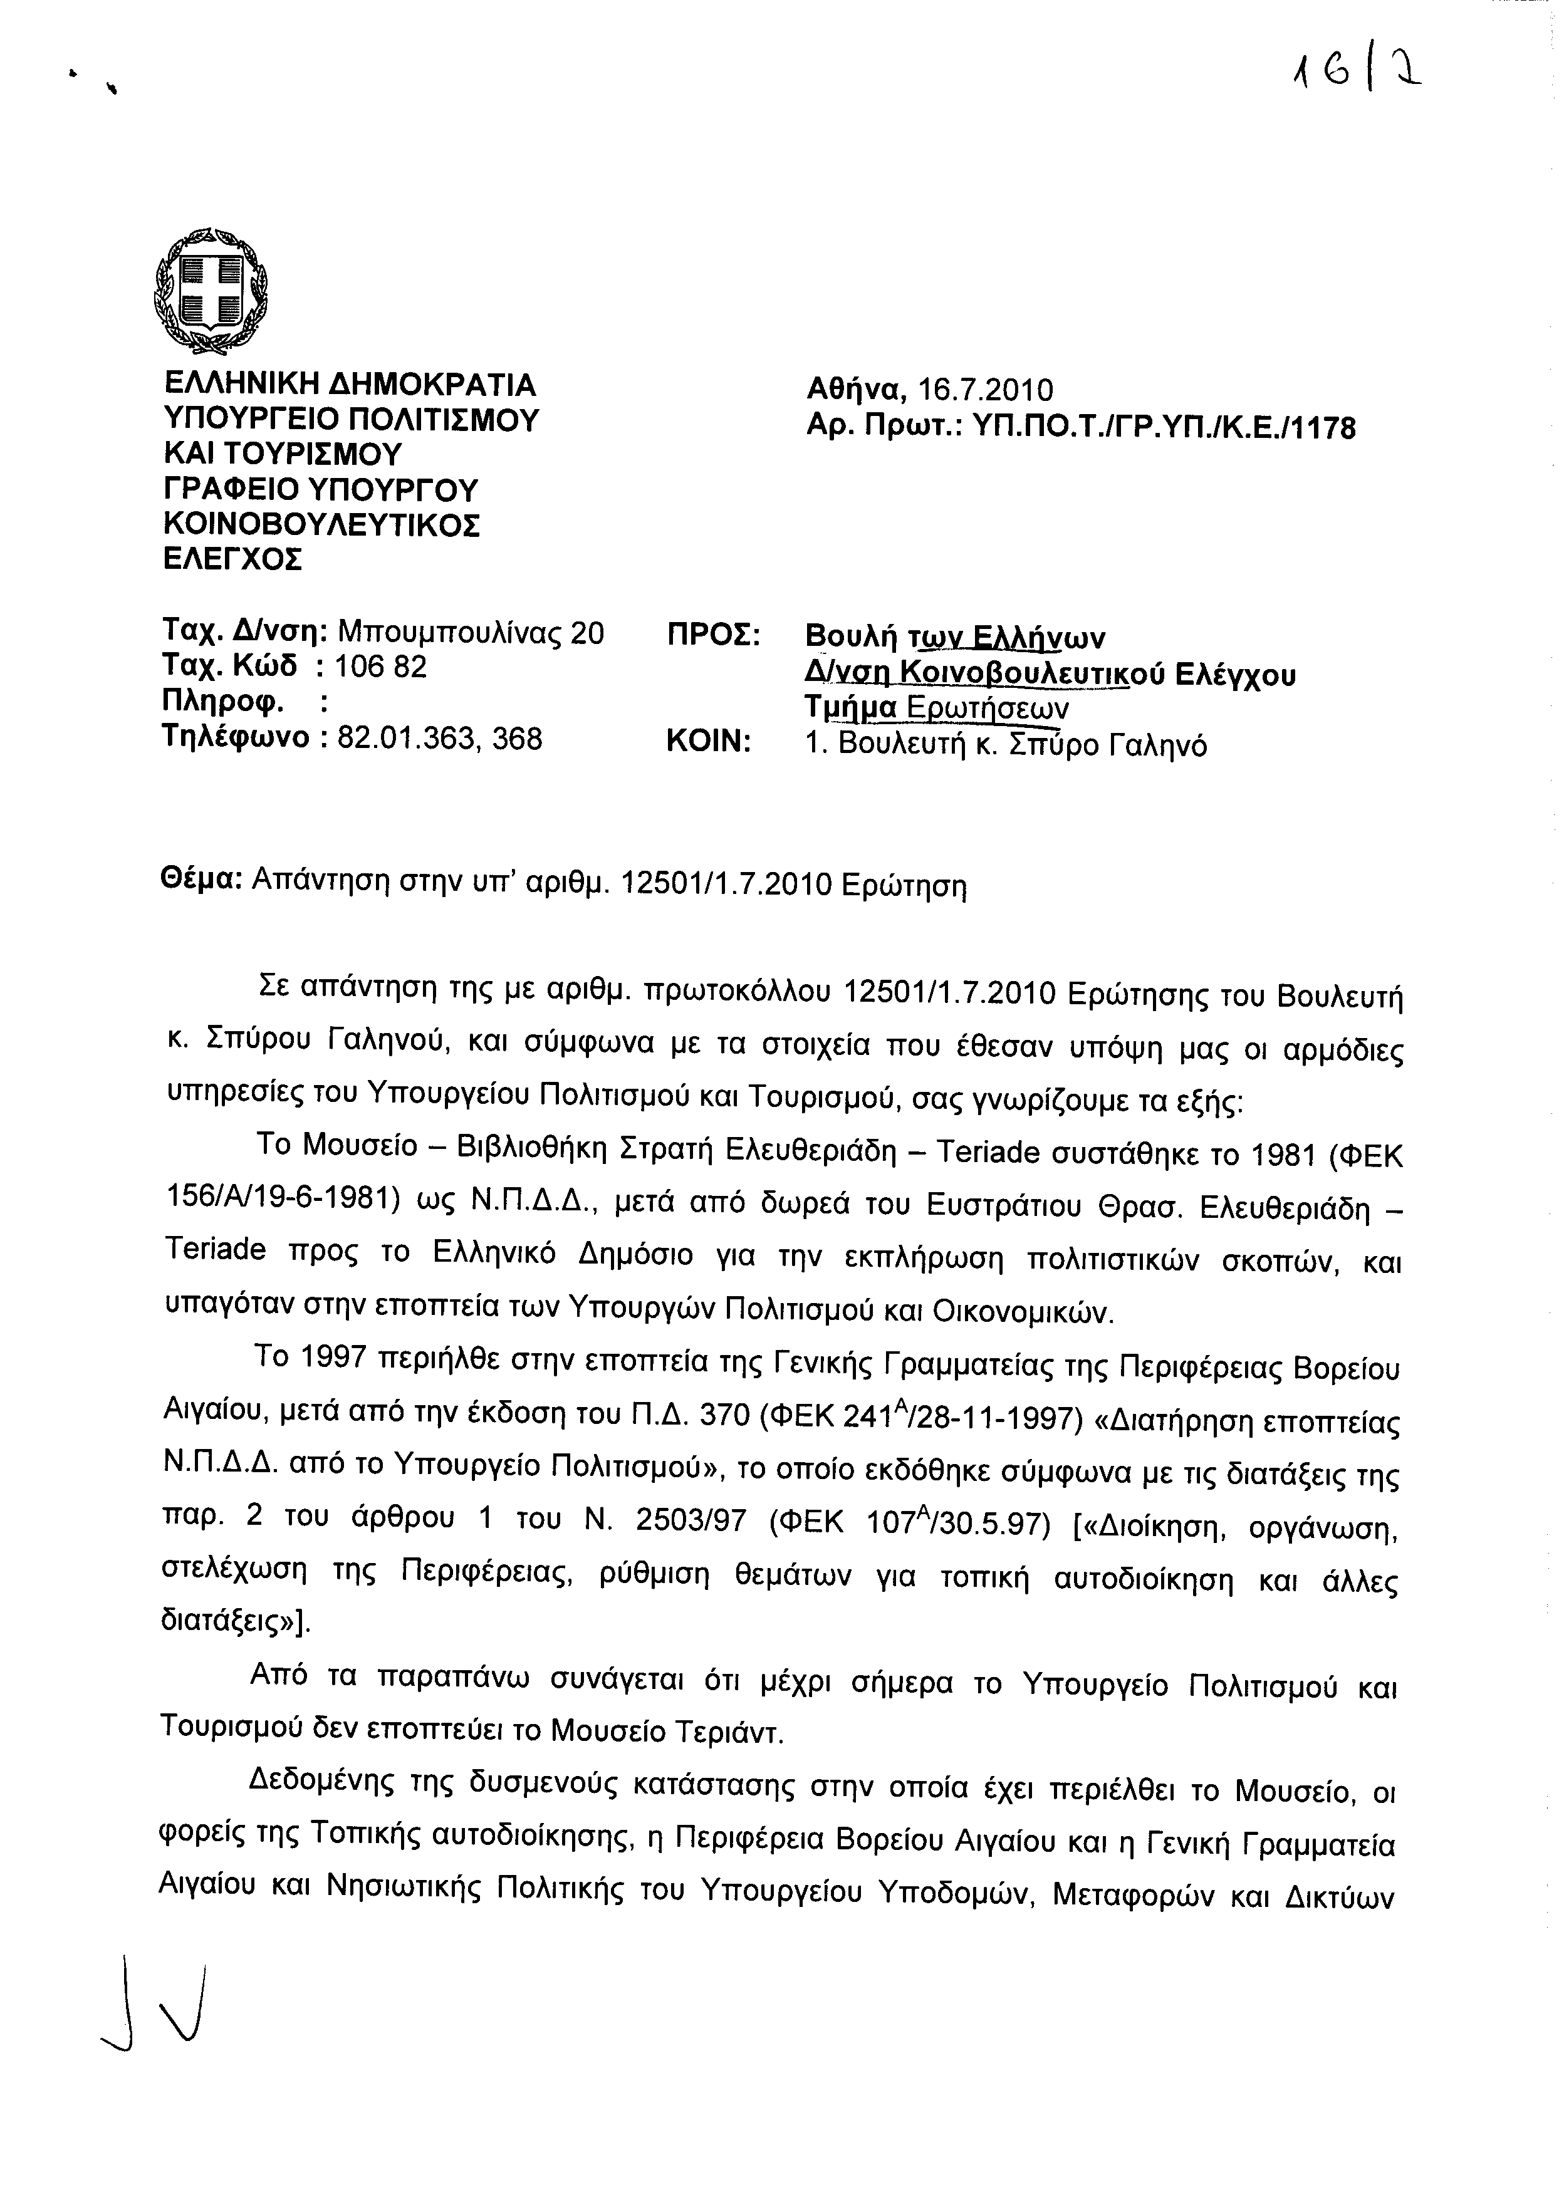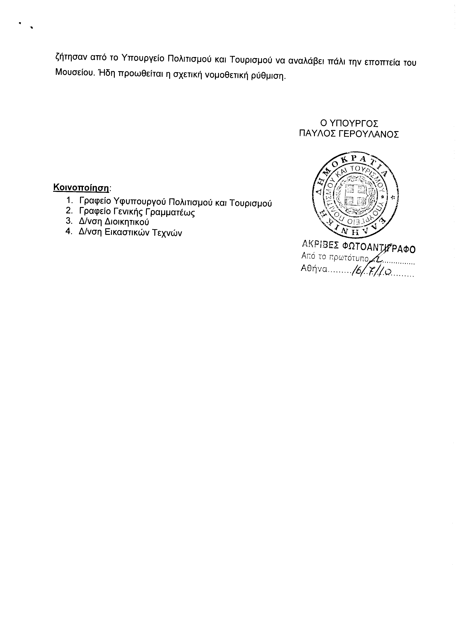
14. Στην με αριθμό 12939/12-07-2010 ερώτηση των Βουλευτών κυρίων Γεωργιάδη Σπυρίδωνος - Αδώνιδος, Πλεύρη Αθανασίου δόθηκε με το υπ’ αριθμ. 1093953/2414 έγγραφο από τον Υφυπουργό Οικονομικών η ακόλουθη απάντηση:
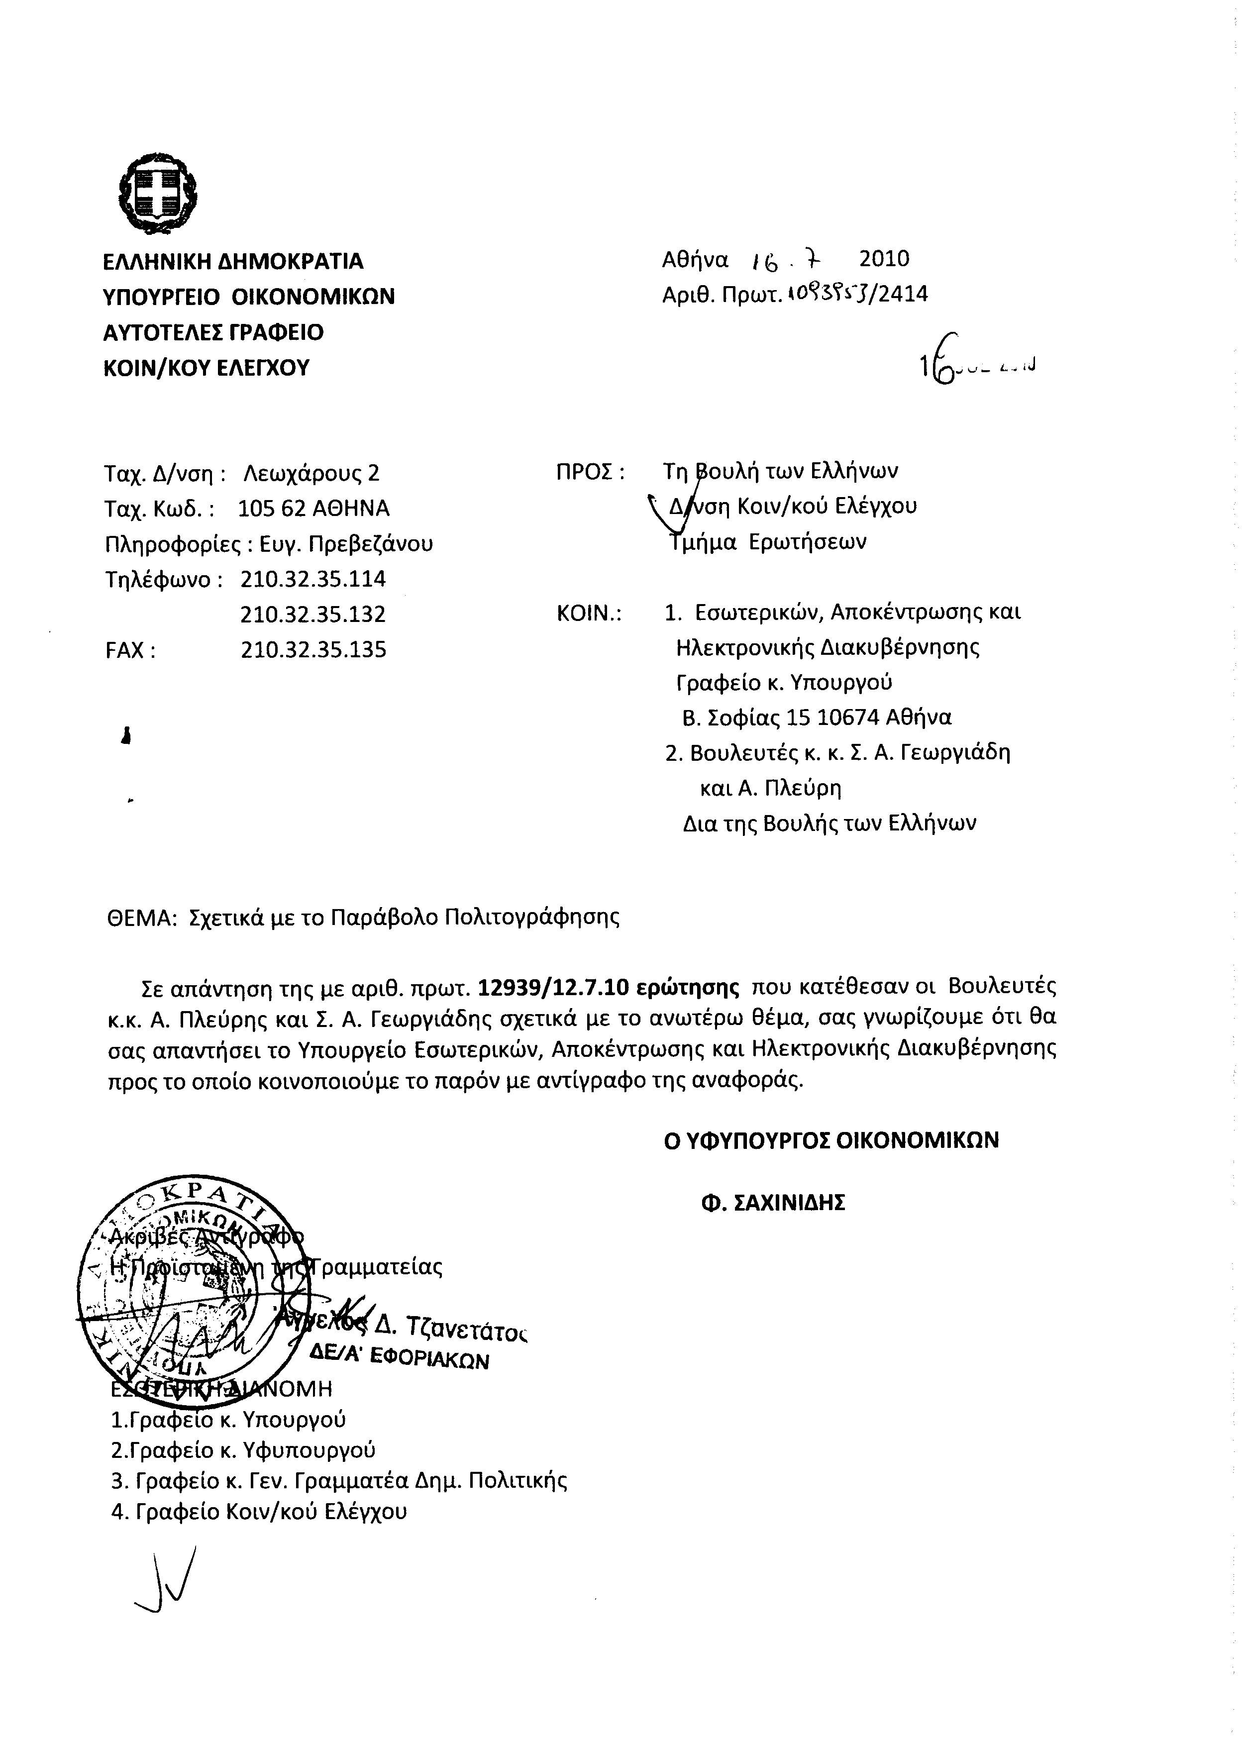
ΠΡΟΕΔΡΕΥΩΝ (Γρηγόριος Νιώτης): Κύριοι συνάδελφοι, εισερχόμαστε στην ημερήσια διάταξη της
ΝΟΜΟΘΕΤΙΚΗΣ ΕΡΓΑΣΙΑΣ
Θα γίνει προεκφώνηση των νομοσχεδίων που είναι γραμμένα στην ημερήσια διάταξη.
Υπουργείου Αγροτικής Ανάπτυξης και Τροφίμων.
Ψήφιση στο σύνολο του σχεδίου νόμου: «Σύστημα προστασίας και ασφάλισης της αγροτικής δραστηριότητας».
Το νομοσχέδιο θα ψηφισθεί στο σύνολο στη συνέχεια.
Υπουργείου Πολιτισμού και Τουρισμού.
Μόνη συζήτηση επί της αρχής, των άρθρων και του συνόλου του σχεδίου νόμου: «Ρυθμίσεις θεμάτων Υπουργείου Πολιτισμού και Τουρισμού».
Το νομοσχέδιο θα συζητηθεί κατά τη σημερινή συνεδρίαση.
Υπουργείου Παιδείας, Διά Βίου Μάθησης και Θρησκευμάτων.
Μόνη συζήτηση επί της αρχής, των άρθρων και του συνόλου του σχεδίου νόμου: «Ανάπτυξη της Διά Βίου Μάθησης και λοιπές διατάξεις».
Ερωτάται το Τμήμα: Γίνεται δεκτό το νομοσχέδιο;
ΜΕΡΙΚΟΙ ΒΟΥΛΕΥΤΕΣ: Κρατείται.
ΠΡΟΕΔΡΕΥΩΝ (Γρηγόριος Νιώτης): Το νομοσχέδιο κρατήθηκε και θα συζητηθεί κατά τη συνήθη διαδικασία.
Κύριοι συνάδελφοι, επανερχόμαστε στο νομοσχέδιο του Υπουργείου Αγροτικής Ανάπτυξης και Τροφίμων.
Ψήφιση στο σύνολο του σχεδίου νόμου: «Σύστημα προστασίας και ασφάλισης της αγροτικής δραστηριότητας».
Ο Υπουργός Αγροτικής Ανάπτυξης και Τροφίμων κ. Κωνσταντίνος Σκανδαλίδης, με τις ευχές μας για «καλή επιτυχία» μετά την ανάληψη του έργου του, καλείται να λάβει το λόγο.
ΚΩΝΣΤΑΝΤΙΝΟΣ ΣΚΑΝΔΑΛΙΔΗΣ (Υπουργός Αγροτικής Ανάπτυξης και Τροφίμων): Ευχαριστώ πολύ, κύριε Πρόεδρε, για τις ευχές σας.
Το σχέδιο νόμου που εισηγήθηκε η κ. Μπατζελή, που μέχρι σήμερα ήταν Υπουργός στο Υπουργείο Αγροτικής Ανάπτυξης και Τροφίμων, συζητήθηκε και σήμερα ψηφίζεται επί του συνόλου. Σύμφωνα με το άρθρο 85 παράγραφος 7 του Κανονισμού της Βουλής, εγώ το υιοθετώ πλήρως έτσι όπως ψηφίστηκε και επί της αρχής και επί των άρθρων.
ΠΡΟΕΔΡΕΥΩΝ (Γρηγόριος Νιώτης): Έχουμε, λοιπόν, τη δήλωση του νέου Υπουργού ότι υιοθετεί το νομοσχέδιο ως έχει.
Ψήφιση στο σύνολο του σχεδίου νόμου του Υπουργείου Αγροτικής Ανάπτυξης και Τροφίμων: «Σύστημα προστασίας και ασφάλισης της αγροτικής δραστηριότητας».
Ερωτάται το Τμήμα: Γίνεται δεκτό το νομοσχέδιο και στο σύνολο;
ΠΟΛΛΟΙ ΒΟΥΛΕΥΤΕΣ: Δεκτό, δεκτό.
ΙΩΑΝΝΗΣ ΓΚΙΟΚΑΣ: Κατά πλειοψηφία.
ΜΑΥΡΟΥΔΗΣ ΒΟΡΙΔΗΣ: Κατά πλειοψηφία.
ΠΡΟΕΔΡΕΥΩΝ (Γρηγόριος Νιώτης): Το νομοσχέδιο έγινε δεκτό και στο σύνολο κατά πλειοψηφία.
Συνεπώς το νομοσχέδιο του Υπουργείου Αγροτικής Ανάπτυξης και Τροφίμων: «Σύστημα προστασίας και ασφάλισης της αγροτικής δραστηριότητας» έγινε δεκτό, σε μόνη συζήτηση, επί της αρχής, των άρθρων και του συνόλου κατά πλειοψηφία και έχει ως εξής:

(Να μπει το νομοσχέδιο)

ΠΡΟΕΔΡΕΥΩΝ (Γρηγόριος Νιώτης): Κύριοι συνάδελφοι, παρακαλώ το Τμήμα να εξουσιοδοτήσει το Προεδρείο για την υπ’ ευθύνη του επικύρωση των Πρακτικών ως προς την ψήφιση στο σύνολο του παραπάνω νομοσχεδίου.
ΟΛΟΙ ΟΙ ΒΟΥΛΕΥΤΕΣ: Μάλιστα, μάλιστα.
ΠΡΟΕΔΡΕΥΩΝ (Γρηγόριος Νιώτης): Το Τμήμα παρέσχε τη ζητηθείσα εξουσιοδότηση.
Ερχόμαστε τώρα στο νομοσχέδιο του Υπουργείου Πολιτισμού και Τουρισμού.
Μόνη συζήτηση επί της αρχής, των άρθρων και του συνόλου του σχεδίου νόμου: «Ρυθμίσεις θεμάτων Υπουργείου Πολιτισμού και Τουρισμού».
Κυρίες και κύριοι συνάδελφοι, η Διάσκεψη των Προέδρων αποφάσισε στη συνεδρίασή της, της Πέμπτης 2 Σεπτεμβρίου 2010, τη συζήτηση του νομοσχέδιου σε δύο συνεδριάσεις. Κατά τη σημερινή συνεδρίαση θα συζητηθεί το νομοσχέδιο επί της αρχής.
Κύριε Υπουργέ, θέλετε προεισαγωγικώς να κάνετε νομοτεχνικές βελτιώσεις;
ΠΑΥΛΟΣ ΓΕΡΟΥΛΑΝΟΣ (Υπουργός Πολιτισμού και Τουρισμού): Μάλιστα, κύριε Πρόεδρε.
ΠΡΟΕΔΡΕΥΩΝ (Γρηγόριος Νιώτης): Το λόγο έχει ο Υπουργός Πολιτισμού και Τουρισμού κ. Παύλος Γερουλάνος.
ΠΑΥΛΟΣ ΓΕΡΟΥΛΑΝΟΣ (Υπουργός Πολιτισμού και Τουρισμού): Κύριε Πρόεδρε, δεν χρειάζεται να τις διαβάσω, απλώς τις καταθέτω για τα Πρακτικά.
(Στο σημείο αυτό ο Υπουργός Πολιτισμού και Τουρισμού κ. Παύλος Γερουλάνος καταθέτει για τα Πρακτικά τις προαναφερθείσες νομοτεχνικές βελτιώσεις, οι οποίες έχουν ως εξής:

(Να μπει η σελίδα 8)

ΠΡΟΕΔΡΕΥΩΝ (Γρηγόριος Νιώτης): Κύριοι συνάδελφοι, θα ήθελα να ανακοινώσω προς το Τμήμα τα ακόλουθα:
Ο Κοινοβουλευτικός Εκπρόσωπος του Κομμουνιστικού Κόμματος Ελλάδας κ. Σπυρίδων Χαλβατζής ενημερώνει με επιστολή του προς τον Πρόεδρο της Βουλής κ. Φίλιππο Πετσάλνικο ότι κατά τη συζήτηση του παρόντος νομοσχεδίου, αρμοδιότητας Υπουργείου Πολιτισμού και Τουρισμού, ορίζει ως ειδικό αγορητή τον Βουλευτή κ. Ιωάννη Γκιόκα.
Ο Γραμματέας της Κοινοβουλευτικής Ομάδας του ΛΑΟΣ κ. Μαυρουδής Βορίδης ενημερώνει με επιστολή του προς τον Πρόεδρο της Βουλής κ. Φίλιππο Πετσάλνικο ότι κατά τη συζήτηση του παρόντος νομοσχεδίου, αρμοδιότητας Υπουργείου Πολιτισμού και Τουρισμού, ορίζει ως ειδικό αγορητή τον Βουλευτή κ. Σπυρίδωνα-Άδωνι Γεωργιάδη. Κοινοβουλευτικός Εκπρόσωπος θα είναι ο Βουλευτής κ. Μαυρουδής Βορίδης.
Ο Πρόεδρος της Κοινοβουλευτικής Ομάδας του Συνασπισμού Ριζοσπαστικής Αριστεράς κ. Αλέξιος Τσίπρας με επιστολή του προς τον Πρόεδρο της Βουλής κ. Φίλιππο Πετσάλνικο ενημερώνει ότι κατά τη συζήτηση του παρόντος σχεδίου νόμου, αρμοδιότητας Υπουργείου Πολιτισμού και Τουρισμού, ορίζει ως Κοινοβουλευτικό Εκπρόσωπο τον Βουλευτή και Ζ΄ Αντιπρόεδρο της Βουλής κ. Αναστάσιο Κουράκη.
Το λόγο έχει ο εισηγητής της Πλειοψηφίας κ. Ιωάννης Βούρος για δεκαπέντε λεπτά.
Κύριε Βούρο, θα έχετε όλη την άνεση, για να εκθέσετε τις εισηγητικές σας σκέψεις σχετικά με το παρόν νομοσχέδιο.
ΙΩΑΝΝΗΣ ΒΟΥΡΟΣ: Ευχαριστώ, κύριε Πρόεδρε.
Κύριε Υπουργέ, κύριε Υφυπουργέ, αγαπητοί συνάδελφοι, τους τελευταίους μήνες η Κυβέρνηση έχει επιδοθεί σ’ έναν αγώνα δρόμου, προκειμένου να κάνει πράξη τις εξαγγελίες της περί κοινωνικού ανασχηματισμού. Σε όλη την ιστορία των κοινωνιών οι κοινωνικοί ανασχηματισμοί συνοδεύθηκαν πάντα από δράσεις πολιτισμού, από πολιτιστική δημιουργία.
Αντιμετωπίσαμε μια άρρωστη, θα έλεγα, θνήσκουσα κατάσταση που δεν έπαιρνε γιατρειά από βοτάνια και μαντζούνια. Έπρεπε να μπούμε σε μία διαδικασία ριζοσπαστικής θεραπείας. Το λέω αυτό γιατί κατά τη διάρκεια της συζήτησης των επιτροπών μάς κατηγόρησαν κάποιοι από τις πτέρυγες της Αντιπολίτευσης ότι αργήσαμε. Αργήσαμε γιατί υπεύθυνοι άνθρωποι επεξεργάστηκαν ένα νομοσχέδιο με τέτοιο τρόπο, ούτως ώστε να αποκαλυφθεί πώς πεθαίνει ο πολιτισμός, γιατί πεθαίνει και κυρίως να βρεθεί η αιτία από τι πεθαίνει ο πολιτισμός.
Θα ήθελα να κάνω μία διευκρίνιση, αναγκαία, νομίζω, για όλο το Τμήμα. Πολιτισμός για μας δεν είναι μόνο η μετάφραση του νοήματος από τη γαλλική γλώσσα και δεν σημαίνει η πρόσβαση του ανθρώπου, του ατόμου, του πολίτη, στα έργα του πνεύματος. Πολιτισμός για μας σημαίνει πολλά περισσότερα, παίρνει άλλες διαστάσεις. Επαναφέρει στο προσκήνιο αξίες, όπως η αισθητική, το ήθος, η ευγένεια, η διαφάνεια, η δικαιοσύνη. Με άλλα λόγια, αγαπητοί συνάδελφοι, πρόκειται γι’ αυτό που οι αρχαίοι Έλληνες ονόμαζαν παιδεία.
Επί της ουσίας τώρα το νομοσχέδιο αυτό με τον τίτλο: «Ρυθμίσεις θεμάτων του Υπουργείου Πολιτισμού και Τουρισμού» είναι μια σημαντική, θα έλεγα, νομοθετική πρωτοβουλία που έρχεται να ρυθμίσει χρονίζοντα θέματα του Υπουργείου, σύμφωνα με τις αρχές, όπως είπα προηγουμένως, της διαφάνειας, του δικαίου και βεβαίως της αποτελεσματικότητας.
Είναι ένα νομοσχέδιο που θέτει κατά βέλτιστο τρόπο τις βάσεις για καλύτερο συντονισμό και έλεγχο των εποπτευόμενων φορέων, για καλύτερη λειτουργία και βεβαίως για μείωση των δαπανών. Το νομοσχέδιο κάνει το αυτονόητο. Ακολουθεί την ορθή λογική και αντιμετωπίζει προβλήματα, βάζοντας σε τάξη μια σειρά από διάφορα θέματα, υποστηρίζοντας και επιβεβαιώνοντας τους στόχους της Κυβέρνησης για καλύτερη Δημόσια Διοίκηση, για εξοικονόμηση πόρων και λογοδοσία.
Το τελευταίο διάστημα έγιναν προσπάθειες, κύριοι συνάδελφοι, από όλες τις πτέρυγες της Αντιπολίτευσης να παρουσιαστεί το νομοσχέδιο αυτό –ακούστηκε αυτή η φράση και τη χρησιμοποιώ- σαν εμβαλωματικό, σαν μία απόπειρα να καλύψουμε τάχα επιφανειακά κενά και μικρές παραλείψεις, προκειμένου να παρουσιάσουμε έργο. Έργο, κύριοι συνάδελφοι, έχουμε ήδη παρουσιάσει και δεν θέλω να μπω στη διαδικασία να απαριθμήσω τα νομοσχέδια που καταθέσατε εσείς ως Αντιπολίτευση τα τελευταία χρόνια της διακυβέρνησής σας και αυτά που παρουσιάσαμε εμείς τους εννέα, δέκα μήνες που είμαστε στη διακυβέρνηση της χώρας. Το θεωρώ περιττό, δεν μπαίνω σ’ αυτήν την αντιπαράθεση.
Το παρόν νομοσχέδιο πάντως –πεντηκοστό στη σειρά, ίσως και παραπάνω- αυτό αποδεικνύει και ίσως παρασυρθήκατε από τον τίτλο «Ρυθμίσεις». Αυτές οι ρυθμίσεις είναι σημαντικές, είναι ουσιαστικού δομικού χαρακτήρα, θα έλεγα, τέτοιου που θα μας επιτρέψει να χτίσουμε ακόμα πιο στέρεα θεμέλια για ένα κράτος δικαίου, διαφάνειας και αποτελεσματικότητας.
Με το συγκεκριμένο νομοσχέδιο, λοιπόν, επί της ουσίας λύνονται προβλήματα που προέκυψαν από την κατάργηση του Ειδικού Λογαριασμού του Υπουργείου και που αποτέλεσαν για μεγάλο διάστημα ανάχωμα στις όποιες προσπάθειες εύρυθμης και διαφανούς λειτουργίας. Ο Ειδικός Λογαριασμός δεν λειτούργησε με διαφάνεια και έλεγχο. Παρ’ όλα τα μειονεκτήματά του –ας το αναφέρουμε αυτό εδώ- στο παρελθόν εξασφάλισε χρήματα για τον πολιτισμό και υποστήριξε σημαντικά έργα. Μαζί, όμως, με τον Ειδικό Λογαριασμό γεννήθηκε και η νοοτροπία της εύκολης και της προσωρινής λύσης σε προβλήματα που απαιτούσαν νόμιμη, μόνιμη και οριστική αντιμετώπιση.
Το προτεινόμενο νομοσχέδιο αποτελείται από τέσσερα κεφάλαια. Στο πρώτο ρυθμίζονται ζητήματα οργανωτικής δομής εποπτευόμενων φορέων του Υπουργείου και εισάγονται αλλαγές στην οργανωτική δομή της ΕΡΤ. Κοινή φιλοσοφία στις αλλαγές αυτές είναι ότι το διοικητικό συμβούλιο είναι πια το ανώτατο όργανο του οργανισμού. Παράλληλα, θεσπίζεται για την ΕΡΤ η θέση του διευθύνοντος συμβούλου. Ο διευθύνων σύμβουλος είναι το εκτελεστικό όργανο της ΕΡΤ, το οποίο αντλεί τις επιμέρους αρμοδιότητές του από το διοικητικό συμβούλιο, όπου και αναφέρεται. Ως τώρα πρόεδρος και διευθύνων σύμβουλος ταυτίζονταν σε ένα πρόσωπο, με αποτέλεσμα συγκέντρωση υπερεξουσίας, που δεν ήταν καθόλου εύκολο να ελεγχθεί για παραβάσεις ή ελλείψεις. Η διαρχία που καθιερώνεται αποτελεί θεσμικό αντίβαρο σε κάθε μορφή παράλειψης ή παρανομίας και οδηγεί στην αποτελεσματικότερη διοίκηση του οργανισμού.
Με βάση τα παραπάνω τροποποιούνται οι διατάξεις του καταστατικού νόμου της ΕΡΤ ΑΕ 1730/1987, απλοποιούνται περισσότερο, αποσαφηνίζονται και γίνονται οι απαραίτητες προσαρμογές στο νέο μοντέλο διοίκησης, σχετικά με τη συγκρότηση και λειτουργία του διοικητικού συμβουλίου και τον καθορισμό του ασυμβίβαστου για τα μέλη του. Διαμορφώνεται με αυτόν τον τρόπο ένα πιο ξεκάθαρο, πιο διακριτό καταστατικό.
Στο δεύτερο κεφάλαιο ρυθμίζονται θέματα που αφορούν στη διοίκηση του ΕΟΤ. Τροποποιώντας τη δομή διοίκησης του οργανισμού, καθιερώνεται η θέση του γενικού γραμματέα, παράλληλα μ’ αυτήν του Προέδρου. Ο σκοπός είναι ο ίδιος, να έχουμε δηλαδή δύο πόλους διοίκησης με διακριτούς ρόλους.
Η προτεινόμενη ρύθμιση προσθέτει ευελιξία στη διοίκηση του οργανισμού και εδώ βεβαίως ανώτατο όργανο διοίκησης είναι το διοικητικό συμβούλιο που μπορεί να αναθέτει στον πρόεδρο και τον διευθύνοντα σύμβουλο συγκεκριμένες αρμοδιότητες, έχοντας παράλληλα τη δυνατότητα να τους ανακαλέσει. Και τα δύο πρόσωπα στη διοίκηση των οργανισμών λογοδοτούν στο διοικητικό συμβούλιο, το οποίο γίνεται πια περισσότερο ενεργητικό και ισχυρό.
Επιπρόσθετα, καταργούνται οι εντεταλμένοι και ακριβοπληρωμένοι σύμβουλοι και στους δύο οργανισμούς. Γράφουμε τη λέξη «τέλος» στα προκλητικά φαινόμενα υψηλών αμοιβών και παράλογης σπατάλης του παρελθόντος.
Στο τρίτο κεφάλαιο ρυθμίζονται θέματα αρμοδιότητας της Γενικής Γραμματείας Αθλητισμού. Παρατείνονται οι αποσπάσεις στη Γενική Γραμματεία Αθλητισμού του προσωπικού της ΟΠΑΠ ΑΕ μέχρι και την 31-12-2010, προκειμένου η Γενική Γραμματεία να υποβοηθηθεί από έμπειρο προσωπικό στην προετοιμασία ανειλημμένων σημαντικών διεθνών υποχρεώσεων. Αναγνωρίζεται, επίσης, η προϋπηρεσία σε μόνιμους υπαλλήλους της Γενικής Γραμματείας Αθλητισμού ή σε φορείς εποπτευόμενους από αυτήν. Με τον τρόπο αυτό αξιοποιείται η εμπειρία ανθρώπων που μπορεί να προσφέρουν σε θέσεις ειδικότητας με ιδιαίτερες απαιτήσεις, όπως για παράδειγμα στους Μεσογειακούς Αγώνες, όπου υπάρχει ανάγκη για την άριστη προετοιμασία τους.
Είναι μία ρύθμιση κατ’ αρχάς δίκαιη για τους εργαζόμενους σε αυτούς τους εποπτευόμενους φορείς του Υπουργείου, αλλά και μια ρύθμιση που εξασφαλίζει εξοικονόμηση πόρων, αφού δεν απαιτείται εξ αρχής εκπαίδευση του προσωπικού, προκειμένου να συμπληρωθούν οι συγκεκριμένες θέσεις. Είναι λογικό, σε περίπτωση που απαιτηθούν επιπλέον προσλήψεις για τη σωστή διεκπεραίωση των διεθνών πρωταθλημάτων, οι προσλήψεις αυτές να γίνουν με αξιοκρατικά κριτήρια και σύμφωνα με το ν. 2190/94.
Το προτεινόμενο νομοσχέδιο, σε ό,τι αφορά την πρόσληψη των διακριθέντων αθλητών στο δημόσιο, στόχο έχει τον ορθολογικό συνδυασμό της άσκησης της αθλητικής δραστηριότητας με την άσκηση των καθηκόντων σε μία δημόσια υπηρεσία.
Στο παρελθόν παρατηρήθηκε το φαινόμενο να αμείβονται αθλητές χωρίς να παρουσιάζονται στην υπηρεσία τους, αλλά και να μη συνεχίζουν τον πρωταθλητισμό. Προτείνεται, λοιπόν, οι ενεργοί αθλητές να δικαιούνται άδεια άνευ αποδοχών για να προπονούνται, εφόσον βεβαίως το επιθυμούν. Πάντως σε καμμία περίπτωση δεν θα πρέπει ο πρωταθλητισμός να προκύπτει σαν όχημα για επαγγελματική αποκατάσταση στο δημόσιο και στη συνέχεια οι ευεργετηθέντες από αυτό το μέτρο να εγκαταλείπουν και τον αθλητισμό και τον πρωταθλητισμό.
Σ' αυτό το τρίτο μέρος του νομοσχεδίου τακτοποιείται και η καταβολή δαπανών για τη λειτουργία του Εθνικού Συμβουλίου Καταπολέμησης του Ντόπινγκ, το ΕΣΚΑΝ. Ήταν οφειλές που προέκυψαν από την κατάργηση του ειδικού λογαριασμού και την αλλαγή στη διαδικασία εξόφλησης αυτών των υποχρεώσεων.
Στο τέταρτο κεφάλαιο του νομοσχεδίου καταβάλλονται τα δεδουλευμένα στους εργαζόμενους του Υπουργείου που προσέφυγαν στα πολιτικά δικαστήρια και παρείχαν δυνάμει προσωρινών διαταγών ή αποφάσεων ασφαλιστικών μέτρων τις υπηρεσίες τους.
Παρατείνονται μέχρι 31/12/2010 οι συμβάσεις εργασίας ιδιωτικού δικαίου του προσωπικού της Ειδικής Υπηρεσίας Δημοσίων Έργων, προκειμένου να αξιοποιηθεί η εμπειρία του προσωπικού αυτού από τα ολυμπιακά έργα στον προγραμματισμό, τη μελέτη και την κατασκευή των έργων που θα εξυπηρετήσουν την τέλεση αθλητικών διοργανώσεων. Διευκρινίζεται ότι για τις περαιτέρω ανάγκες η υπηρεσία θα στελεχωθεί σύμφωνα με τις διατάξεις του νόμου 2190/1994.
Σε ό,τι αφορά τα τουριστικά και Ολυμπιακά Ακίνητα μεταβιβάζονται στο σύνολο των μετοχών της εταιρείας «Ολυμπιακά Ακίνητα ΑΕ», στην ανώνυμη εταιρεία με την επωνυμία «Εταιρεία Τουριστικής Ανάπτυξης ΑΕ» και οι δύο εταιρείες συγχωνεύονται. Ο σκοπός είναι ένα ενοποιημένο χαρτοφυλάκιο του Υπουργείου, αφού η ύπαρξη στο ίδιο Υπουργείο δύο εταιρειών που να διαχειρίζονται τη δημόσια περιουσία δεν αποδείχθηκε αποτελεσματική. Επόμενο είναι να μειωθούν δραστικά οι λειτουργικές δαπάνες, να γίνει πιο ευέλικτη και ξεκάθαρη η διαχείριση των ακινήτων και πιο σωστός ο συντονισμός του Υπουργείου. Παράλληλα δίνεται η ευκαιρία, με τη μεταβίβαση των μετοχών, να δοθεί έμφαση στο αναπτυξιακό σκέλος της εταιρείας.
Επίσης, με το νομοσχέδιο η Γενική Γραμματεία Ολυμπιακής Αξιοποίησης μετονομάζεται σε Γενική Γραμματεία Πολιτιστικής και Τουριστικής Υποδομής. Μετά τη συγχώνευση των Υπουργείων Πολιτισμού και Τουριστικής Ανάπτυξης σε ενιαίο Υπουργείο Πολιτισμού και Τουρισμού, καθίσταται πλέον αναγκαία η αντίστοιχη προσαρμογή του έργου, του αντικειμένου και των αρμοδιοτήτων της Γενικής Γραμματείας Ολυμπιακής Αξιοποίησης στη θεσμική αυτή μεταβολή.
Στο νομοσχέδιο ρυθμίζονται ζητήματα που αφορούν την κυριότητα, χρήση και διαχείριση τουριστικών και Ολυμπιακών Ακινήτων. Παραδείγματος χάριν το Διεθνές Κέντρο Ραδιοτηλεόρασης, η ολυμπιακή εγκατάσταση Kαnοe – Kayak - Slalom, το τουριστικό περίπτερο Λουμπαρδιάρη, ο τουριστικός λιμένας Μυτιλήνης.
Δεύτερον, ρυθμίζεται η λήξη της θητείας του Διευθυντή του Κρατικού Ωδείου Θεσσαλονίκης, των μελών της εφορίας της Όπερας Θεσσαλονίκης και του Καλλιτεχνικού της Διευθυντή και του Διευθυντή του Ταμείου Διαχείρισης Πιστώσεων για την εκτέλεση αρχαιολογικών έργων.
Τρίτον, προβλέπει τη δυνατότητα καταβολής αποζημίωσης σε τουρίστες που λόγω ανωτέρας βίας αδυνατούν να αναχωρήσουν από την Ελλάδα.
Αγαπητοί συνάδελφοι, σας μετέφερα, σ’ αυτήν τη συνεδρίαση του Τμήματος, τη δομή, τα θέματα και τη φιλοσοφία του νομοσχεδίου που φέρνει το Υπουργείο Πολιτισμού και Τουρισμού.
Ο χώρος του πολιτισμού και του τουρισμού μαστίζεται από διοικητικά προβλήματα που εμπόδιζαν ως τώρα τη συγκροτημένη και συγχρονισμένη παρέμβασή μας. Η διαφάνεια στη διαχείριση ήταν, τουλάχιστον, ως τώρα προβληματική. Έως τώρα έγιναν σημαντικά βήματα στο Υπουργείο και από τον Υπουργό κ. Γερουλάνο και από τον Υφυπουργό κ. Νικητιάδη.
Να θυμίσω πώς καθιερώθηκε κατ’ αρχάς η ηλεκτρονική διακυβέρνηση στο Υπουργείο Πολιτισμού και Τουρισμού. Καθιερώθηκε το μητρώο αιτούντων πολιτιστικών φορέων για την ανάληψη δράσεων σε όλους τους τομείς, αρμοδιότητος του Υπουργείου. Έγινε πράξη η πλήρης δημοσιοποίηση κάθε απόφασης που συνεπάγεται δαπάνη από τα χρήματα του ελληνικού λαού και δημοσιοποιήθηκαν σαφείς όροι και κανόνες για τη χρηματοδότηση έργων, προγραμμάτων, δράσεων και φορέων του Υπουργείου.
Σκοπός αυτού του νομοσχεδίου είναι να δοθεί πρώτα απ’ όλα μία κατεύθυνση, να δοθούν προτεραιότητες και να αναδείξουμε λύσεις σε θεσμικά προβλήματα, στη γραφειοκρατία, σε αλληλεπικαλύψεις αρμοδιοτήτων, στην καταφανή έλλειψη συντονισμού, στην κακοδιαχείριση και στη σπατάλη χρημάτων.
(Στο σημείο αυτό την Προεδρική Έδρα καταλαμβάνει η Β΄ Αντιπρόεδρος της Βουλής κ. ΡΟΔΟΥΛΑ ΖΗΣΗ)
Οι προθέσεις για τη δράση των δημοσίων προσώπων και του έργου των δημοσίων φορέων γίνονται πράξη και τίθενται οι βάσεις για ουσιαστικές αλλαγές σε δομές και νοοτροπίες.
Μας ενδιαφέρει, κύριοι συνάδελφοι, κατ’ αρχάς το σύννομο των ενεργειών, μας ενδιαφέρει και το ωφέλιμο, ειδικά όταν αυτές οι ενέργειες αφορούν τις δημόσιες δαπάνες και ειδικά όταν το συγκεκριμένο νομοσχέδιο έρχεται αυτήν την κρίσιμη για τα οικονομικά δεδομένα περίοδο που βρίσκεται η χώρα μας.
Ευελπιστώ ότι θα συνυπογράψετε όλοι αυτό το δομικού χαρακτήρα σημαντικό και ουσιαστικό για την περαιτέρω βελτίωση των πολιτιστικών πραγμάτων της χώρας μας νομοσχέδιο.
Σας ευχαριστώ.
(Χειροκροτήματα από την πτέρυγα του ΠΑΣΟΚ)
ΠΡΟΕΔΡΕΥΟΥΣΑ (Ροδούλα Ζήση): Ευχαριστούμε και εμείς τον εισηγητή της Πλειοψηφίας κ. Ιωάννη Βούρο.
Παρακαλώ τον εισηγητή της Νέας Δημοκρατίας κ. Ιωάννη Αδριανό να λάβει το λόγο.
ΙΩΑΝΝΗΣ ΑΔΡΙΑΝΟΣ: Ευχαριστώ, κυρία Πρόεδρε.
Κύριε Υπουργέ, κυρίες και κύριοι συνάδελφοι, επιτρέψτε μου κατ’ αρχάς να αναφερθώ εκτός θέματος στις πρόσφατες πλημμύρες που έπληξαν την περιοχή μου, την Αργολίδα, το Ναύπλιο, το Άργος και τη Νέα Κίο. Περιμένουμε από την πολιτεία ότι θα εκτιμήσει τάχιστα τις ζημιές για να αποδοθούν οι προβλεπόμενες αποζημιώσεις που ιδιαίτερα σε αυτήν τη συγκυρία δεν πρέπει να καθυστερήσουν ούτε μία μέρα.
Η σημερινή συζήτηση του νομοσχεδίου γίνεται στον απόηχο του πολυδιαφημιζόμενου δομικού ανασχηματισμού, που τελικά εξελίχθηκε σε μεταμεσονύκτια περιπέτεια. Ενός ανασχηματισμού που αντί να οδηγήσει στο ολιγομελές και ευέλικτο σχήμα, για το οποίο πολλάκις δεσμεύθηκε ο Πρωθυπουργός, είχε ως αποτέλεσμα το πολυπληθέστερο κυβερνητικό συμβούλιο των τελευταίων ετών. Η ανακοίνωσή τους στις 2.00΄ τα ξημερώματα, μαζί με την απροθυμία των υποψηφίων περιφερειαρχών, αποκαλύπτει τα τεράστια οργανωτικά και λειτουργικά προβλήματα που αντιμετωπίζει το κυβερνών κόμμα.
Είναι μία ξεκάθαρη ομολογία αποτυχίας και συγκεκριμένα ενώ ο Πρωθυπουργός ένα χρόνο πριν κατάργησε το σημαντικό για την οικονομία Υπουργείο Ναυτιλίας, έρχεται σήμερα να το επανασυστήσει, αλλά με αλλαγμένη ονομασία. Το ονόμασε: «Θαλασσίων Υποθέσεων». Δηλαδή με το ίδιο σκεπτικό πρέπει να ονομάσουμε και «Υπουργείο Χερσαίων Υποθέσεων» και «Υπουργείο Υποθέσεων Αέρος»!
Δεν διορθώσατε ωστόσο το άλλο μεγάλο λάθος, έστω και με αλλαγή ονομασίας, την κατάργηση του Υπουργείου Τουριστικής Ανάπτυξης. Θα αναγκαστείτε εκ των πραγμάτων να το διορθώσετε και αυτό, αλλά μέχρι τότε το κόστος της πολιτικής σας το πληρώνει βαριά ο τουρισμός και η εθνική οικονομία.
Δεύτερον, προκύπτει ουσιαστικό ζήτημα επί του νομοσχεδίου που συζητάμε, καθώς τα ζητήματα αθλητισμού δεν είναι πλέον στην αρμοδιότητα του Υπουργού Πολιτισμού, αλλά πηγαίνουν στο Υπουργείο Υγείας Διατροφής και Άθλησης. Όπως επίσης τα θέματα ΜΜΕ περνάνε βέβαια στον Αναπληρωτή Υπουργό κ. Χυτήρη, που είναι αναπληρωτής σας.
Όμως, εάν δεν υπάρχει θέμα αντιδεοντολογικό, αντικανονικό για τη σημερινή συζήτηση, σίγουρα δοκιμάζει τα όρια του Κανονισμού της Βουλής από ουσιαστικής πλευράς, από τη στιγμή που οι αρμοδιότητες για τον αθλητισμό έφυγαν από εσάς και πήγαν στο Υπουργείο Υγείας.
Σε κάθε περίπτωση είναι δύσκολο να μιλήσει κανείς επί της αρχής για ένα νομοσχέδιο που δεν έχει ούτε αρχή ούτε μέση ούτε τέλος. Γιατί τέτοιο είναι το νομοσχέδιο που συζητάμε σήμερα. Δεν έχει κανένα ειρμό, καμμία ενοποιητική λογική, καμμία στρατηγική στόχευση. Αρκείται σε κάποιες ρυθμίσεις κάποιων ζητημάτων. Άλλωστε δεν το αρνείστε και εσείς.
Ακούσαμε τους συναδέλφους από το ΠΑΣΟΚ, κατά τη συζήτηση του νομοσχεδίου στην Επιτροπή Μορφωτικών Υποθέσεων, να δέχονται ουσιαστικά ότι το νομοσχέδιο είναι εμβαλωματικό. Βεβαίως ακόμα και τέτοια νομοσχέδια, όταν συντάσσονται σωστά είναι χρήσιμα.
Κάποια από τα ζητήματα που θίγει το παρόν νομοσχέδιο χρειάζονταν όντως λύσεις μέσα από νομοθετική ρύθμιση. Όμως, δεν δίνετε παντού τις επιβεβλημένες λύσεις και θα παρουσιάσουμε αναλυτικά τις επιμέρους διαφωνίες μας στη συζήτηση κατ’ άρθρον.
Το μεγαλύτερο πρόβλημα, όμως, δεν είναι αυτό. Το πρόβλημα είναι άλλο. Πρώτα απ’ όλα πιστεύουμε ότι τέτοιου είδους νομοσχέδια που αφορούν αποκλειστικά και μόνο επιμέρους ρυθμίσεις ζητημάτων πρέπει να έρχονται ως συμπληρώματα ευρύτερων και καθολικότερων νομοθετικών ρυθμίσεων.
Ακούσαμε από τους συναδέλφους της Πλειοψηφίας και τα μέλη της Κυβέρνησης, κατά τη συζήτηση στην επιτροπή, να μας απαντούν «περιμένετε και θα δείτε»!
Ο αξιότιμος αρμόδιος Υφυπουργός πολλάκις μού απάντησε ότι σύντομα πρόκειται να δούμε και νομοσχέδια πολιτικής με στρατηγική στόχευση.
Το ερώτημα, κυρίες και κύριοι συνάδελφοι του ΠΑΣΟΚ, είναι πότε θα τα δούμε. Πότε επιτέλους θα δούμε τις πρωτοβουλίες σας για τον πολιτισμό, τον τουρισμό, τον αθλητισμό; Πότε θα σας δούμε να εφαρμόζετε κάποιο συνολικό σχέδιο για τους τομείς αυτούς; Πέρασε ένας χρόνος, έγινε ανασχηματισμός και δεν έχουμε δει τίποτε απολύτως γι’ αυτούς τους τομείς.
Το «περιμένετε και θα δούμε» της Κυβέρνησης δεν μας αρκεί. Δεν αρκεί στις Ελληνίδες και τους Έλληνες που ζουν την κρίση και βιώνουν τις συνέπειές της. Δεν αρκεί στη μεσαία τάξη που αποψιλώνεται συστηματικά. Δεν αρκεί στους λιγότερο προνομιούχους που δεν μπορούν να τα βγάλουν πέρα. Δεν αρκεί στην αγορά, που έχει στερέψει από ρευστότητα. Δεν αρκεί στους αγρότες, που δίνουν μάχη επιβίωσης.
Κυρίες και κύριοι συνάδελφοι του ΠΑΣΟΚ, δεν εκλεχτήκατε χθες. Κυβερνάτε σχεδόν ένα χρόνο, εκτός βέβαια της προηγούμενης εικοσαετίας. Και κυβερνάτε σε μία συγκυρία που ο πολιτικός χρόνος κυλά πολύ πιο γρήγορα, πολύ πιο απαιτητικά από ό,τι συνήθως. Καταλάβετε ότι ιδιαίτερα σ’ αυτήν τη συγκυρία δεν υπάρχει κανένα περιθώριο για κωλυσιεργίες. Η κοινωνία ανησυχεί και ο μόνος δρόμος απέναντι στο εκρηκτικό μείγμα της κρίσης είναι μια κυβέρνηση που παράγει συγκεκριμένο, μετρήσιμο αποτέλεσμα.
Δυστυχώς αυτό δεν συμβαίνει μέχρι σήμερα. Δεν συμβαίνει για παράδειγμα στον αθλητισμό. Επισημάναμε στην επιτροπή πως είναι ανάγκη να αναληφθούν δράσεις για την αντιμετώπιση της βίας στις αθλητικές διοργανώσεις. Την ώρα που χρειαζόμαστε όσο ποτέ την έξωθεν καλή μαρτυρία, συνεχίζουμε να δίνουμε αφορμές για αρνητικά πρωτοσέλιδα σε όλο τον κόσμο. Τι μας είπατε για αυτό; Ότι αυτά τα γεγονότα είναι πολύ πρόσφατα και γι’ αυτό δεν πρέπει να βιαζόμαστε. Μα, κυρίες και κύριοι συνάδελφοι, τα πρωταθλήματα έχουν ήδη αρχίσει και δεν χρειάζεται να έχει κανείς διδακτορικό στην Κοινωνιολογία για να γνωρίζει ότι σε περιόδους έντασης και οικονομικών δυσκολιών η βία -και βεβαίως η βία στα γήπεδα- είναι πολύ πιο πιθανή.
(Στο σημείο αυτό την Προεδρική Έδρα καταλαμβάνει ο Α΄ Αντιπρόεδρος αυτής κ. ΓΡΗΓΟΡΙΟΣ ΝΙΩΤΗΣ)
Έρχομαι τώρα στο πεδίο που πραγματικά φαίνεται η παντελής έλλειψη στρατηγικού σχεδιασμού. Περιλαμβάνετε στο νομοσχέδιο ρυθμίσεις για τον τουρισμό. Κρίνετε, για παράδειγμα, σκόπιμο να θεσπίσετε θέση Γενικού Γραμματέα του ΕΟΤ και θα συζητήσουμε στην κατ’ άρθρον διαδικασία για τη σκοπιμότητα της απόφασης αυτής.
Πολύ σωστά πάντως επιλέξατε να προχωρήσετε σε μία τέτοια αλλαγή στο τέλος της θερινής τουριστικής περιόδου. Και να αναφερθώ στο αποκορύφωμα αυτής της λογικής: Έρχεστε στο τέλος της περιόδου να θεσπίσετε αποζημίωση των 50 ευρώ. Επί ένα ολόκληρο καλοκαίρι επισκέπτες από ολόκληρο τον κόσμο υφίσταντο απίστευτη ταλαιπωρία, που σε μεγάλο βαθμό οφείλεται στους λανθασμένους κυβερνητικούς χειρισμούς.
Γιατί και εσείς οι ίδιοι παραδέχεστε ότι, για παράδειγμα, ήταν τεράστιο λάθος η απόφασή σας να ανοίξει το θέμα των μεταφορών εν μέσω της τουριστικής περιόδου. Θα προσθέσω ότι δεν ήταν πολιτικά έντιμος ο τρόπος με τον οποίο αντιμετωπίσατε τους επαγγελματίες των μεταφορών με το να υπόσχεστε άλλα και λίγες μέρες μετά να κάνετε τα αντίθετα. Οι τουρίστες, λοιπόν, που εγκλωβίστηκαν στα λιμάνια, στα αεροδρόμια, στις εθνικές οδούς δεν πρόκειται να αλλάξουν εντυπώσεις από την αποζημίωση που εκ των υστέρων θεσπίζετε. Είμαστε θετικοί στο μέτρο αυτό καθεαυτό, αλλά εν πάση περιπτώσει αν όντως πιστεύατε ότι θα αποδώσει θα το θεσπίζατε άμεσα, τη στιγμή που συνέβαιναν όσα συνέβησαν αυτό το καλοκαίρι. Δεν χρειαζόταν δα και την τεράστια νομοτεχνική προετοιμασία.
Κυρίες και κύριοι συνάδελφοι, μια από τις ελπίδες που έχουμε σ’ αυτήν την κρίση είναι ο τουρισμός. Αυτός είναι ο κύριος, άμεσος, αποτελεσματικός μοχλός ανάπτυξης που διαθέτουμε. Αυτή είναι –μαζί με τη ναυτιλία- η βασική πηγή ξένου συναλλάγματος για την εθνική μας οικονομία. Μέσα στην κρίση θα έπρεπε τον τουρισμό να τον διαφυλάττουμε ως κόρη οφθαλμού. Αντ’ αυτού τι κάνατε; Ξεκινήσατε με μια πραγματικά πολύ κακή επικοινωνιακή εκστρατεία, με το πρόχειρο πείραμα του «ΚΑΛΗΜΕΡΑ» εκεί που χρειαζόταν ο απόλυτος επαγγελματισμός, η απόλυτη δέσμευση, εκεί που χρειαζόταν να βάλουμε τα δυνατά μας. Την κριτική αυτή τη συμμερίζονται υψηλά ιστάμενα στελέχη του ΠΑΣΟΚ. Τη συμμερίζεται ακόμα και ο αδελφός του Πρωθυπουργού, που επισημαίνει σε πρόσφατο άρθρο του ότι η διακυβέρνηση του ΠΑΣΟΚ δεν έχει αντιληφθεί τα νέα δεδομένα στον τουρισμό.
Καταργήσατε ή απαξιώσατε τα γραφεία εξωτερικού που σήκωναν μέρος της ευθύνης για την τουριστική προβολή της χώρας και δεν προβλέψατε ποιος και πώς θα τα αντικαταστήσει. Καταργήσατε το Υπουργείο Τουριστικής Ανάπτυξης και έκτοτε πειραματίζεστε με εναλλακτικές διοικητικές δομές. Και το ξαναλέω. Σας καλούμε να ιδρύσετε εκ νέου αυτόνομο Υπουργείο Τουρισμού.
Τώρα εξετάζετε την αύξηση του ΦΠΑ στις τουριστικές υπηρεσίες. Αν αυτό συμβεί θα είναι πράγματι η ταφόπλακα, που θα σφραγίσει οριστικά τα όποια ψήγματα ανταγωνιστικότητας διατηρούσε μέχρι σήμερα ο ελληνικός τουρισμός. Απέναντι σε όλα αυτά τι κάνετε; Θεσπίζετε θέση Γενικού Γραμματέα του ΕΟΤ. Μια θέση που από μόνη της, χωρίς στρατηγική, χωρίς πρόγραμμα, χωρίς στόχευση δεν λέει απολύτως τίποτε, δεν λύνει κανένα απολύτως πρόβλημα.
Την κατάσταση στον τουρισμό την ξέρουμε όλοι καλά. Τα έσοδα από τον τουρισμό στο πρώτο εξάμηνο του 2010 έπεσαν σε σχέση με πέρυσι κατά 12%, κάτω από τρία δισεκατομμύρια ευρώ, στα χαμηλότερα επίπεδα των τελευταίων δώδεκα ετών. Την ίδια ώρα η Κύπρος παρουσίασε αύξηση στα έσοδα κατά 2,2% και η Τουρκία κατά 2,3%. Τι κάνει, λοιπόν, η Κυβέρνηση για όλα αυτά; Αποθαρρύνει τους τουρίστες και μάλιστα εκείνους που είναι διατεθειμένοι να αφήσουν το περισσότερο συνάλλαγμα στη χώρα.
Θεσπίσατε άκριτα, με λαϊκισμό έκτακτες εισφορές στα τουριστικά σκάφη που δένουν στις ελληνικές μαρίνες για πάνω από εξήντα ημέρες, στέλνοντας τα σκάφη αυτά στις απέναντι ακτές. Σύμφωνα με τον Πρόεδρο της Ένωσης Μαρινών Ελλάδας η μείωση του τζίρου των ελληνικών μαρινών, αλλά και του αριθμού των σκαφών σε αυτές, εκτιμάται ότι θα φτάσει στο 30% σε σχέση με πέρυσι και εσείς τι κάνατε; Στο νομοσχέδιο που συζητάμε αντί να προκηρύξετε τάχιστα τη Μαρίνα της Μυτιλήνης την εκχωρείτε στην ΕΤΑ για να τη διαχειριστεί με την ίδια «επιτυχία» με την οποία διαχειρίζεται άλλες μαρίνες.
Και πάλι, δεν σας ζητάμε να κάνετε θαύματα. Οφείλετε, όμως, να λειτουργήσετε συντεταγμένα, υπεύθυνα και αποτελεσματικά. Για παράδειγμα, από 1/1/2011 η ευθύνη για την προβολή των τουριστικών περιοχών της πατρίδας μας περνά από τις νομαρχίες στις περιφέρειες. Η μετάβαση αυτή που συνεπάγεται πολύπλοκες και χρονοβόρες διαδικασίες γίνεται στη μέση της περιόδου των διεθνών τουριστικών εκθέσεων, που ξεκινά από το Νοέμβριο και συνεχίζει ως το Μάρτιο. Και αυτό μου το επισημαίνουν συνεχώς εκπρόσωποι των φορέων του τουρισμού στην περιφέρεια που εκλέγομαι, την Αργολίδα, μία από τις κατεξοχήν τουριστικές περιοχές. Πώς θα γίνει αυτή η μετάβαση; Δεν θα έπρεπε να είχατε ήδη προβλέψει τα προβλήματα που θα δημιουργηθούν και να έχετε ήδη φροντίσει για την επίλυσή τους; Έχω καταθέσει και σχετική ερώτηση γι’ αυτό και περιμένω να ανταποκριθείτε τάχιστα.
Το άλλο μεγάλο πρόβλημα που υπάρχει σε αυτό το νομοσχέδιο αφορά τον τρόπο με τον οποίο νομοθετείτε, τον τρόπο με τον οποίο θεσπίζονται διάφορες ρυθμίσεις. Πρώτα απ’ όλα να επισημάνω ότι δεν επισυνάπτεται, όπως προβλέπεται, η έκθεση αιτιολόγησης συνεπειών της ρύθμισης και η έκθεση της δημόσιας διαβούλευσης. Παράλειψη που συνιστά παράβαση διάταξης κανονιστικής ισχύος. Δεσμευτήκατε ότι σε αυτό το νομοσχέδιο θα δίνατε λύση στο πρόβλημα της πρόσληψης ωρομίσθιου προσωπικού ειδικών κατηγοριών στα έργα του Υπουργείου Πολιτισμού, ένα πρόβλημα υπαρκτό και που όλοι σε αυτή την Αίθουσα αναγνωρίζουμε. Παρά τις δεσμεύσεις σας δεν το θίγεται καν.
Ξαναλέμε, ότι θα μπορούσατε να προτείνετε την εξ ολοκλήρου εξαίρεση από τις κείμενες διατάξεις του προεδρικού διατάγματος 164/2004 για την πρόσληψη ωρομίσθιου προσωπικού ειδικών κατηγοριών εργαζομένων στα έργα του Υπουργείου, όπως αρχαιολόγοι, συντηρητές αρχαιοτήτων, εξειδικευμένοι τεχνίτες. Θα μπορούσατε εναλλακτικά να προτείνετε ρύθμιση, η οποία θα επέτρεπε να προσλαμβάνονται οι συμβασιούχοι που έχουν στο παρελθόν απασχοληθεί σε έργα επιδοτούμενα από το Γ΄ Κοινοτικό Πλαίσιο, σε όλα τα έργα του ΕΣΠΑ, χωρίς διάκριση για το είδος του έργου, στο οποίο προηγουμένως είχε απασχοληθεί ο εργαζόμενος. Έχουμε καταθέσει σχετική τροπολογία και σας καλούμε να τη συμπεριλάβετε.
Σε ό,τι αφορά την ΕΡΤ προχωρείτε σε διάκριση του Προέδρου και του Διευθύνοντος Συμβούλου χωρίς να αιτιολογείτε επαρκώς την επιλογή σας αυτή. Εμείς σας επισημαίνουμε ότι σε ένα οργανισμό όπως η ΕΡΤ με τα οργανωτικά και τα διοικητικά προβλήματα, που όλοι γνωρίζουμε, χρειάζεται ευελιξία στη λήψη των αποφάσεων και όχι η δημιουργία ενός ακόμα επιπέδου γραφειοκρατικής ιεραρχίας. Προβλέπετε την εξαίρεση από το πλαφόν στις αμοιβές για τις θέσεις αυτές. Χρειάστηκαν, βέβαια, έντεκα μήνες για να καταλάβετε τα αδιέξοδα στα οποία νομοτελειακά οδηγεί ο λαϊκισμός. Μένουν βεβαίως δύο πράγματα. Πρώτον, να ανακοινώσετε δημοσίως τις αμοιβές αυτές, γιατί ο στόχος είναι οι αμοιβές αυτές να ανταποκρίνονται στην ευθύνη που συνεπάγονται οι θέσεις και ταυτόχρονα στις δημοσιονομικές δυνατότητες της χώρας. Δεύτερον, οφείλετε, εφόσον έμπρακτα αναγνωρίζετε τα αδιέξοδα του λαϊκισμού σας να ζητήσετε ευθαρσώς συγγνώμη από όλους εκείνους που διασύρατε όλο αυτό το διάστημα.
Σε ό,τι αφορά το ΕΣΚΑΝ, προωθείτε αντικανονική ρύθμιση των χρεών του την ώρα που το πρόβλημα υπάρχει από το 2009 και οφείλατε να το είχατε ρυθμίσει για το 2010 με την ένταξή του στον αντίστοιχο προϋπολογισμό.
Σε ό,τι αφορά τους συμβασιούχους της μίας ημέρας του ΟΠΑΠ που εργάζονται στη Γενική Γραμματεία Αθλητισμού, επεκτείνετε τις συμβάσεις ουσιαστικά μέχρι το τέλος του έτους, το τέλος του 2010, ενώ στην αιτιολογική έκθεση επικαλείσθε ότι η ρύθμιση αυτή γίνεται για την κάλυψη των αναγκών ετοιμασίας των Μεσογειακών Αγώνων του 2013. Εμείς καταθέσαμε σχετική τροπολογία για την επέκταση της σύμβασης μέχρι το τέλος του 2013, την οποία σας καλούμε έστω και τώρα να αποδεχτείτε. Όπως, επίσης, σας καλούμε ξανά να συμπεριλάβετε στο άρθρο για τους πρωταθλητές και τους κωφούς αθλητές μας, που δεν συμμετέχουν στις ευνοϊκές ρυθμίσεις.
Με το άρθρο 15 νομιμοποιείτε τις παράνομες λόγω του ν. 3130/2003: «Περί μισθώσεων του δημοσίου» μισθώσεις του Υπουργείου Πολιτισμού. Ζητάμε εδώ συγκεκριμένα να μας πείτε ποια ακίνητα αφορούν και το ύψος των κονδυλίων αυτών.
Σε αυτό το σημείο θέλω να επισημάνω επίσης την υποκριτική αιτιολόγηση για τη μείωση της έκτασης του Mουσείου Ολυμπιακών Αγώνων. Στο άρθρο 19 προβλέπεται σημαντική μείωση των τετραγωνικών στα μουσεία Κλασικού Αθλητισμού και Ολυμπιακών Αγώνων με την αιτιολογία ότι είναι υπερβολικά μεγάλος ο χώρος που προβλεπόταν και δεν υπάρχουν δήθεν τα ανάλογα εκθέματα. Μην προκαλείτε τη νοημοσύνη των πολιτών. Και εκθέματα υπάρχουν, τα οποία στοιβάζονται σε αποθήκες και τα σχολεία αλλά και οι επισκέπτες Έλληνες και ξένοι θα ενδιαφέρονταν να επισκεφθούν ένα τέτοιο μουσείο. Οφείλουμε ηθικά και πολιτιστικά να έχουμε τα ανάλογα μουσεία για τους Ολυμπιακούς Αγώνες στον τόπο που αυτοί γεννήθηκαν. Αυτό που λείπει, λοιπόν, είναι η δική σας σχετική βούληση, βούληση που την έχετε όταν πρόκειται να δώσετε αρκετά ακόμα τετραγωνικά σε γραφεία ή σε άλλες χρήσεις.
Θέλω, όμως, στο σημείο αυτό να επισημάνω τη μεγαλύτερη ανακολουθία σας στο νομοσχέδιο αυτό, μια ανακολουθία που σας εκθέτει, που αποκαλύπτει την παρελκυστική πολιτική που ασκείτε κάθε φορά που βρίσκεστε στην αντιπολίτευση. Αφορά το άρθρο 19 και την πρόβλεψη που σχετίζεται με την ολυμπιακή εγκατάσταση Kanoe-Kayak-Slalom.
Ακούστε, κύριοι συνάδελφοι, κάτι το οποίο δείχνει πώς πολιτεύεστε όταν είστε στην αντιπολίτευση και τι εφαρμόζετε όταν έρχεστε στην κυβέρνηση. Τον Ιούνιο του 2009 σε ένα αντίστοιχο νομοσχέδιο η κυβέρνηση της Νέας Δημοκρατίας είχε φέρει μία ρύθμιση που προέβλεπε, σχεδόν κατά γράμμα, αυτά που περιλαμβάνονται στο δικό σας νομοσχέδιο σήμερα. Τότε η εισηγήτρια του ΠΑΣΟΚ και οι Βουλευτές σας είχαν αντιδράσει με πολύ έντονο τρόπο. Έλεγαν μεταξύ άλλων πως είναι ανεπίτρεπτο και ύποπτο το Υπουργείο Πολιτισμού να νομιμοποιεί σχεδιασμούς του ΥΠΕΧΩΔΕ για τους οποίους έχουν εκφράσει με αποφάσεις τους την αντίθεσή τους τόσο ο Δήμος Ελληνικού όσο και η Νομαρχία Αθηνών και έχουν καταθέσει προσφυγές στο Συμβούλιο της Επικρατείας. Η Νέα Δημοκρατία μπροστά σ’ αυτήν την αντίδραση πήρε πίσω το συγκεκριμένο άρθρο. Σήμερα εσείς οι ίδιοι που λυσσαλέα τότε το πολεμήσατε, το ξαναφέρνετε προς ψήφιση. Τι άλλαξε, λοιπόν, από τότε μέχρι σήμερα; Τι μεσολάβησε; Οφείλετε μία ξεκάθαρη εξήγηση. Πότε κάνατε λάθος; Τότε που πνέατε μένεα ή σήμερα που εσείς οι ίδιοι φέρνετε ακριβώς την ίδια ρύθμιση προς ψήφιση; Επιτέλους πια, ο λαϊκισμός έχει και όρια!
Καταθέτω στα Πρακτικά την τότε εισήγηση του ΠΑΣΟΚ στο σχετικό άρθρο καθώς και τα δύο άρθρα για να φανεί η ταυτόσημη διατύπωσή τους.
(Στο σημείο αυτό ο Βουλευτής κ. Ιωάννης Ανδριανός καταθέτει για τα Πρακτικά τα προαναφερθέντα έγγραφα, τα οποία βρίσκονται στο αρχείο του Τμήματος Γραμματείας της Διεύθυνσης Στενογραφίας και Πρακτικών της Βουλής)
Δυστυχώς, κυρίες και κύριοι συνάδελφοι του ΠΑΣΟΚ, το νομοσχέδιο που συζητάμε σήμερα είναι ενδεικτικό του τρόπου με τον οποίο πολιτεύεσθε. Άλλα λέτε ως αντιπολίτευση και άλλα κάνετε ως Kυβέρνηση. Δεν μπορείτε να προβλέψετε ούτε τις απολύτως αναμενόμενες εξελίξεις και να επιλύσετε εγκαίρως ζητήματα, που λόγω συγκεκριμένων δεδομένων θα ανακύψουν. Δεν δίνετε ούτε εκεί που υποσχεθήκατε ότι θα δώσετε λύσεις. Αντί να κοιτάτε τα μεγάλα και σημαντικά, ενδιαφέρεστε να δημιουργήσετε νέες προσωποπαγείς θέσεις, επιχειρείτε μπαλώματα, γιατί δεν φροντίσατε για θεσμικές λύσεις όταν έπρεπε. Δεν έχετε καμμία στρατηγική, κανένα όραμα, καμμία στόχευση για τους κρίσιμους τομείς που διαχειρίζεστε. Ακολουθείτε μία πολιτική που αντί να βγάζει τη χώρα, την κοινωνία, την οικονομία από την κρίση, μας βυθίζει ακόμα πιο κάτω στην ύφεση.
Για τους λόγους αυτούς, για τον τρόπο με τον οποίο νομοθετείτε, εμείς καταψηφίζουμε επί της αρχής το νομοσχέδιο.
Ευχαριστώ πολύ.
(Χειροκροτήματα από την πτέρυγα της Νέας Δημοκρατίας)
ΠΡΟΕΔΡΕΥΩΝ (Γρηγόριος Νιώτης): Το λόγο έχει ο ειδικός αγορητής του Κομμουνιστικού Κόμματος Ελλάδος κ. Ιωάννης Γκιόκας.
ΙΩΑΝΝΗΣ ΓΚΙΟΚΑΣ: Κυρίες και κύριοι Βουλευτές, παρά το γεγονός ότι το συγκεκριμένο νομοσχέδιο ρυθμίζει αρκετά ζητήματα και ανόμοια εν πολλοίς μεταξύ τους, θεωρούμε ότι αποδεικνύεται και από τις συγκεκριμένες ρυθμίσεις η φιλοσοφία και η πολιτική της σημερινής Κυβέρνησης σε σχέση με μία σειρά από σημαντικά ζητήματα, που αφορούν τον πολιτισμό, τον αθλητισμό και τον τουρισμό στη χώρα μας. Ποια είναι αυτή η πολιτική; Από τη μια μεριά παραχωρήσεις και προνόμια στο ιδιωτικό κεφάλαιο, στους μεγάλους επιχειρηματίες, όπως γίνεται στην περίπτωση της «Εταιρείας Τουριστικής Ανάπτυξης Α.Ε.», από την άλλη μεριά εργαζόμενοι σε ομηρία, εργαζόμενοι σε διαρκή αβεβαιότητα, εργαζόμενοι με εργασιακές σχέσεις λάστιχο, όπως είναι οι εργαζόμενοι στη Γενική Γραμματεία Αθλητισμού. Αποκλεισμός της συντριπτικής πλειοψηφίας του ελληνικού λαού, των εργαζομένων, της νεολαίας, από το αναφαίρετο δικαίωμα στην αναψυχή, στον πολιτισμό, τον τουρισμό, που μετατρέπεται κυριολεκτικά σε εμπόρευμα. Κατά τη γνώμη μας βέβαια δεν θα μπορούσε να είναι και διαφορετικά, γιατί η συνολική πολιτική της Κυβέρνησης είναι ακριβώς αυτή, επίθεση στα εργατικά λαϊκά δικαιώματα και παροχές προς το μεγάλο κεφάλαιο. Αυτή είναι η γενική πολιτική γραμμή της Κυβέρνησης, αυτή είναι η γενική πολιτική του μνημονίου, αυτήν την πολιτική υπηρετείτε και στο χώρο του πολιτισμού, του αθλητισμού και του τουρισμού. Από μία άποψη, λοιπόν, είστε συνεπείς με τις στρατηγικές πολιτικές επιλογές που ακολουθείτε και με το παρόν νομοσχέδιο.
Από εκεί και πέρα οι ρυθμίσεις που αφορούν την ΕΡΤ και τον ΕΟΤ είναι κάτι σαν το χθεσινοβραδινό ανασχηματισμό της Κυβέρνησης: Ανακατανομή αρμοδιοτήτων, ανακατανομή ρόλων, ενδεχομένως αλλαγές προσώπων, όμως επί της ουσίας η πολιτική παραμένει ακριβώς η ίδια. Και για μας το κρίσιμο ζήτημα είναι ακριβώς αυτό, ποια πολιτική δηλαδή θα κληθούν να εφαρμόσουν τα διάφορα πρόσωπα και τα διάφορα όργανα των συγκεκριμένων οργανισμών. Και εδώ η κατάσταση είναι συγκεκριμένη.
Ειδικά μιλώντας για την ΕΡΤ μιλάμε για μια επιχείρηση, για μια ανώνυμη εταιρεία που λειτουργεί με γνώμονα και κριτήριο το κέρδος σε έναν κλάδο, αυτόν των μέσων μαζικής ενημέρωσης όπου αναπτύσσεται ένας οξύτατος ανταγωνισμός επιχειρηματικών συμφερόντων. Συνεπώς και το παραγόμενο έργο και οι εργασιακές σχέσεις των εργαζομένων στην ΕΡΤ και όλα τα προβλήματα που επισημάνθηκαν κατά τη συζήτηση στην επιτροπή, έχουν να κάνουν με αυτόν ακριβώς το ρόλο που παίζει σήμερα η ΕΡΤ και επιπλέον ως εργαλείο προβολής της κυρίαρχης πολιτικής.
Και επειδή αναφερόμαστε στην ΕΡΤ, κύριε Υπουργέ, και επειδή βρισκόμαστε σε προεκλογική περίοδο, εμείς σαν κόμμα θέλουμε για μία ακόμα φορά να δείξουμε την προκλητική αποσιώπηση από τη δημόσια τηλεόραση των θέσεων και των δραστηριοτήτων των στελεχών και των υποψηφίων που στηρίζει το ΚΚΕ στις τοπικές εκλογές, την ίδια στιγμή που υποψήφιοι και του ΠΑΣΟΚ και της Νέας Δημοκρατίας, ακόμα και αυτοί που δεν έχουν ανακηρυχθεί καν υποψήφιοι είναι καθημερινά στα δελτία και στις εκπομπές. Και αποδεικνύεται και από αυτό το γεγονός πόσο υποκριτικά είναι τα βαρύγδουπα περί διαφάνειας, τα οποία επικαλείται η Κυβέρνηση, η οποία ψήφισε και το σχετικό εκλογικό νόμο, τη στιγμή που υπάρχει μία κατάσταση, η οποία παραβιάζει βάναυσα τη στοιχειώδη αντικειμενική ενημέρωση του ελληνικού λαού. Και θα θέλαμε, κύριε Υπουργέ, μία απάντηση σε σχέση με το συγκεκριμένο ζήτημα.
Από εκεί και πέρα διαφωνούμε και καταψηφίζουμε τις διατάξεις που αφορούν την «Εταιρεία Τουριστικής Ανάπτυξης Α.Ε.» και αυτές που αφορούν στην παραχώρηση στην ΕΤΑ τουριστικών ακινήτων και αυτές που αφορούν τη συγχώνευσή της με τα Ολυμπιακά Ακίνητα. Σαν Κομμουνιστικό Κόμμα Ελλάδας διαφωνούμε ριζικά και διαφωνήσαμε και στο παρελθόν με το χαρακτήρα και τη λειτουργία της συγκεκριμένης επιχείρησης. Η «ΕΤΑ Α.Ε.» λειτούργησε στο παρελθόν και λειτουργεί και σήμερα ως μοχλός παράδοσης στο ιδιωτικό κεφάλαιο της τεράστιας περιουσίας του ΕΟΤ, λειτουργεί ως εργαλείο για την ιδιωτικοποίηση τουριστικών υποδομών, των «ΞΕΝΙΑ», των μαρίνων, των ακτών, των ιαματικών πηγών, είτε μέσω της εκποίησής τους, είτε μέσω συμβάσεων εκμίσθωσης, διάρκειας εξήντα, εβδομήντα, ακόμα και εκατό χρόνων, όπως επίσης λειτουργεί για την προώθηση αλλαγών στις χρήσεις γης, για την άρση προστατευτικών περιορισμών σε αιγιαλούς, ορεινούς όγκους, με στόχο την κατασκευή μονάδων, την προσέλκυση επενδύσεων κ.ο.κ.. Συνεπώς οι ρυθμίσεις του συγκεκριμένου νομοσχεδίου υπηρετούν ακριβώς αυτόν το στόχο, να επιταχύνουν δηλαδή την παράδοση στο ιδιωτικό κεφάλαιο τεράστιων εκτάσεων του δημοσίου μέσα από την επέκταση της δράσης της «ΕΤΑ Α.Ε.».
Όσον αφορά δε τη συγχώνευση με τα Ολυμπιακά Ακίνητα, επιβεβαιώνεται στο σημείο αυτό η θέση που είχε το ΚΚΕ όλα αυτά τα χρόνια, ότι δηλαδή αυτά τα έργα τα οποία χρυσοπλήρωσε ο ελληνικός λαός θα δοθούν για χρήση και αξιοποίηση από το μεγάλο κεφάλαιο. Και ήδη όπως ακούγεται προετοιμάζεται η παραχώρηση του Παγκρήτιου Σταδίου, του Πανθεσσαλικού, του Σταδίου Τάε κβο ντο.
Υπάρχει ένα συνολικότερο ζήτημα, το οποίο θίξαμε και στην επιτροπή, το ζήτημα της αξιοποίησης. Ο κύριος Υφυπουργός, κατά τη διάρκεια της συζήτησης στην επιτροπή, επανέλαβε πολλές φορές τη λέξη «αξιοποίηση αυτών των εκτάσεων» κ.ο.κ..
Κι εμείς μιλάμε για αξιοποίηση, όμως έχουμε ριζικά διαφορετική αντίληψη και προσέγγιση για το ζήτημα της αξιοποίησης. Όχι αξιοποίηση γενικά, αλλά αξιοποίηση προς όφελος του ελληνικού λαού, με κριτήριο την ικανοποίηση των λαϊκών αναγκών.
Εσείς, παραδείγματος χάριν θεωρείτε ως αξιοποίηση την παράδοση αυτών των εκτάσεων στο μεγάλο κεφάλαιο. Θεωρείτε ως αξιοποίηση το να χρυσοπληρώνει σήμερα μία λαϊκή οικογένεια, να δίνει παραπάνω από ένα μεροκάματο για να έχει πρόσβαση ακόμα και στις πιο κοντινές ακτές και παραλίες της Αττικής.
Εμείς ως αξιοποίηση θεωρούμε το να απολαμβάνουν οι εργαζόμενοι αυτές τις εκτάσεις, αυτούς τους χώρους, να τους απολαμβάνουν αυτοί που παράγουν τον πλούτο, οι ακτές να είναι ελεύθερες, να δημιουργηθούν κατασκηνώσεις για τα παιδιά όλων των εργαζομένων, των ανέργων, να δημιουργηθούν κάμπινγκ για τους νέους, δημόσιοι και δωρεάν χώροι αναψυχής με ειδικό εξοπλισμό, υποδομές, εκπαιδευμένο προσωπικό για τα άτομα με ειδικές ανάγκες και, αν θέλετε, με κοινωνικά κριτήρια μέσα από τα ασφαλιστικά ταμεία.
Αυτές οι προτάσεις για αξιοποίηση που έχουμε σαν κόμμα απορρέουν από τη βασική μας θέση ότι ο τουρισμός και η αναψυχή αποτελούν ανθρώπινη ανάγκη. Είναι καθολικό αναφαίρετο λαϊκό δικαίωμα των εργαζομένων για ξεκούραση, για την αναπλήρωση της εργατικής τους δύναμης.
Βεβαίως, και για τη σημερινή και για την προηγούμενη Κυβέρνηση, τουρισμός ως «βαριά βιομηχανία», όπως συνηθίζουν να αναφέρουν, είναι τα κέρδη των επιχειρηματικών ομίλων, των μεγάλων ξενοδοχειακών μονάδων, τα κέρδη των διαφόρων λεγόμενων tour operators σε βάρος και των εργαζομένων στο χώρο του τουρισμού και των μικρών επιχειρήσεων, των αυτοαπασχολούμενων.
Μου έκανε εντύπωση και το συζητήσαμε και στην επιτροπή πως όταν αναφέρεστε στον τουρισμό δεν λέτε κουβέντα για το γεγονός ότι η επίθεση στο εισόδημα που προωθεί η Κυβέρνηση, οι αυξήσεις στα εισιτήρια και στα καύσιμα αποτρέπουν το 50% του ελληνικού λαού να κάνει έστω και μία μέρα το χρόνο διακοπές. Δεν λέτε κουβέντα για τη μείωση των δικαιούχων στα δελτία κοινωνικού τουρισμού. Δεν λέτε κουβέντα για την τραγική κατάσταση που βιώνουν οι εργαζόμενοι και οι αυτοαπασχολούμενοι στον κλάδο αυτό. Κατά τα άλλα φταίνε οι απεργίες και οι κινητοποιήσεις των εργαζομένων.
Εμείς, κύριε Υπουργέ, θεωρούμε ότι και με τις συγκεκριμένες ρυθμίσεις και μέσα από την πραγματικότητα την οποία διαπιστώσαμε και αυτό το καλοκαίρι, αποδεικνύεται ότι ο καπιταλιστικός δρόμος ανάπτυξης και στον κλάδο του τουρισμού δεν μπορεί να ικανοποιήσει τις σύγχρονες λαϊκές ανάγκες στην αναψυχή και την ξεκούραση. Ένας άλλος δρόμος ανάπτυξης είναι αναγκαία προϋπόθεση. Είναι αναγκαία προϋπόθεση ο κεντρικός σχεδιασμός και στην κοινωνική τουριστική εργασία ως αναπόσπαστο στοιχείο της λαϊκής οικονομίας.
Όσον αφορά τα υπόλοιπα ζητήματα που πραγματεύεται το νομοσχέδιο, υποτίθεται ότι προσπαθείτε να λύσετε μία σειρά από ζητήματα εκκρεμή και επείγοντα που καθηλώνουν και κρατούν ένα μεγάλο αριθμό εργαζομένων σε ανασφάλεια.
Το μόνο που κάνετε μέσα από τις ρυθμίσεις του συγκεκριμένου νομοσχεδίου είναι να παρατείνετε την ανασφάλεια αυτών των εργαζομένων. Αναφέρομαι πρώτα και κύρια στους εργαζόμενους που είναι αποσπασμένοι στη Γενική Γραμματεία Αθλητισμού. Το όλο ζήτημα εδώ και χρόνια έχει καταντήσει κοροϊδία. Από τη μία μεριά αναφέρεται στην αιτιολογική έκθεση η χρησιμότητα, η εμπειρία, η συμβολή αυτών των εργαζομένων στο έργο της Γενικής Γραμματείας Αθλητισμού και από την άλλη μεριά παρατείνετε την ομηρία τους και ανανεώνετε τις συμβάσεις τους μέχρι το τέλος του χρόνου.
Εδώ αποδεικνύεται η υποκρισία και της Νέας Δημοκρατίας και του ΠΑΣΟΚ. Η μεν Νέα Δημοκρατία φωνάζει, καταθέτει τροπολογίες, ενώ θα μπορούσε να είχε λύσει ως κυβέρνηση το συγκεκριμένο πρόβλημα, το δε ΠΑΣΟΚ, που φώναζε ως αντιπολίτευση, έρχεται και επαναφέρει την ίδια ακριβώς ρύθμιση που είχε καταθέσει η κυβέρνηση της Νέας Δημοκρατίας.
Εμείς λέμε ότι πρέπει να μπει τέλος πια σ’ αυτή την κοροϊδία. Η λύση του προβλήματος δεν είναι να παραταθούν οι συμβάσεις αυτών των ανθρώπων μέχρι το 2013 και τους Μεσογειακούς Αγώνες. Η λύση στο πρόβλημα είναι να κατοχυρωθεί το δικαίωμα αυτών των ανθρώπων στη σταθερή εργασία με πλήρη δικαιώματα, όπως το διεκδικούμε για όλους τους εργαζόμενους. Σ’ αυτήν την κατεύθυνση καταθέσαμε και αντίστοιχη τροπολογία. Το ίδιο βέβαια ισχύει και με τους συμβασιούχους στο Υπουργείο Πολιτισμού.
Από εκεί και πέρα, θέλω να αναφερθώ στο άρθρο που μιλάει για τους αθλητές των εθνικών ομάδων, οι οποίοι έχουν διοριστεί στο δημόσιο. Δεν μπαίνω στο ζήτημα αν έχει γίνει κακοδιαχείριση ή όχι. Ενδεχομένως να έχει γίνει κακή χρήση των συγκεκριμένων ευνοϊκών ρυθμίσεων. Είναι θέμα ελέγχου.
Η συγκεκριμένη λύση, όμως, με την άδεια άνευ αποδοχών δεν λύνει το πρόβλημα. Μπορεί να αντιμετωπίζει μία κατάσταση που υπήρχε μέχρι σήμερα -αυτοί οι άνθρωποι να πρέπει να καταθέσουν το δελτίο τους- όμως το πρόβλημα παραμένει. Εμείς κάνουμε την πρόβλεψη ότι οι συγκεκριμένοι αθλητές, αν δεν αναγκαστούν να γίνουν ζητιάνοι χορηγών και εταιρειών προκειμένου να συνεχίσουν την αθλητική τους δραστηριότητα, θα αναγκαστούν να την εγκαταλείψουν.
Είπε, ο κύριος Υφυπουργός, στην επιτροπή της Βουλής ότι πληρώνονται από τις ομοσπονδίες τους. Η ενημέρωση τουλάχιστον που έχουμε εμείς, κύριε Υπουργέ, είναι ότι τα ποσά που παίρνουν από τις ομοσπονδίες τους είναι της τάξης των 500, 600, 800 ευρώ. Συνδέεται μάλιστα η αμοιβή τους και με τις επιδόσεις. Άρα, ένας αθλητής πρέπει να είναι σε παρατεταμένη φόρμα με υψηλές επιδόσεις προκειμένου να παίρνει 800 ευρώ. Επί της ουσίας, με τη συγκεκριμένη ρύθμιση δεν λύνεται το πρόβλημα.
Επειδή αναφερόμαστε στο συγκεκριμένο ζήτημα των αθλητών, θέλουμε να θέσουμε ένα γενικότερο ζήτημα, τι γίνεται μ’ αυτό που ονομάζουμε «επαγγελματίες αθλητές». Εμείς αυτόν τον όρο δεν τον υιοθετούμε. Δεν θεωρούμε, δηλαδή, ότι ένας αθλητής θα πρέπει να θεωρείται επαγγελματίας. Είμαστε γενικά αντίθετοι σ’ αυτό που ονομάζεται «επαγγελματικός αθλητισμός», «αθλητισμός – επιχείρηση». Για εμάς αθλητισμός σημαίνει πρώτα και κύρια άσκηση, υγεία, διαμόρφωση προσωπικότητας και συλλογικών αξιών.
Ταυτόχρονα θεωρούμε ότι μια σειρά φαινομένων που παρατηρούνται, ιδιαίτερα το τελευταίο διάστημα, το ντόπινγκ, η βία, έχουν να κάνουν με την ύπαρξη αυτού ακριβώς του χαρακτήρα του σημερινού αθλητισμού. Υπάρχει, όμως, μία πραγματικότητα που λέει ότι υπάρχουν αθλητές, υπάρχουν άνθρωποι που ζουν από τη συγκεκριμένη δραστηριότητα. Είναι εργαζόμενοι σε ΠΑΕ, ΚΑΕ, δηλαδή σε επιχειρήσεις. Όλοι αυτοί δεν είναι υψηλόμισθοι με παχυλά συμβόλαια.
Μάλιστα, το τελευταίο διάστημα υπάρχουν αθλητές με μαύρα συμβόλαια, αθλητές που ενώ παρακρατείται από την αμοιβή τους το ποσό για το ένσημο, δεν έχουν καν καρτέλα στο ΙΚΑ για να μπορούν να έχουν ιατροφαρμακευτική περίθαλψη οι ίδιοι και οι οικογένειές τους. Υπάρχουν πιέσεις, ιδιαίτερα αυτήν την περίοδο, για μειώσεις αποδοχών στο όνομα της κρίσης κ.ο.κ..
Για εμάς, επομένως, υπάρχει ένα θέμα, τι γίνεται μ’ αυτούς τους ανθρώπους. Εμείς λέμε, όπως για άλλους εργαζόμενους, έτσι και για τους συγκεκριμένους, πρέπει να κατοχυρώνονται τα ασφαλιστικά, τα μισθολογικά, τα συνταξιοδοτικά τους δικαιώματα και η επαγγελματική τους αποκατάσταση, εφόσον ολοκληρώσουν την αθλητική τους σταδιοδρομία και δραστηριότητα. Με επιμόρφωση, με κριτήρια αυτοί οι άνθρωποι μπορούν να προσφέρουν.
Τελειώνω, κύριε Πρόεδρε, με το άρθρο 23 που αναφέρεται στην αποζημίωση αλλοδαπών επισκεπτών στη χώρα μας, οι οποίοι εμποδίστηκαν να επιστρέψουν στις πατρίδες τους για λόγους που έχουν να κάνουν με φυσικές καταστροφές, απεργίες κ.ο.κ..
Για εμάς το συγκεκριμένο άρθρο είναι πρόκληση. Με το συγκεκριμένο άρθρο αντικειμενικά διευρύνεται το νομικό οπλοστάσιο που στο μέλλον μπορεί να ασκηθεί σε βάρος των εργατικών λαϊκών αγώνων. Για πρώτη φορά εισάγεται η έννοια της ζημιάς και της αποζημίωσης σε σχέση με απεργιακές κινητοποιήσεις. Σήμερα το φέρνετε στον τουρισμό, αύριο -μεθαύριο μπορεί να το επεκτείνετε στα νοσοκομεία, στην ενέργεια, στις τηλεπικοινωνίες, στα εργοστάσια, όπου θέλετε.
Αντικειμενικά, λοιπόν, διευρύνετε το οπλοστάσιο, στρώνετε το έδαφος για να ασκηθούν πολύμορφες πιέσεις -και πολιτικές και νομικές, δικαστικές- σε βάρος των εργατικών αγώνων. Δίνονται ακόμη περισσότερα επιχειρήματα στα δικαστήρια για να κηρύξουν παράνομες και καταχρηστικές τις απεργίες. Αύριο –μεθαύριο μπορεί να πηγαίνετε και το λογαριασμό στα Σωματεία για να τον πληρώσουν.
Εμείς, κύριε Υπουργέ, κυρίες και κύριοι Βουλευτές, μόνο και μόνο για το συγκεκριμένο άρθρο –πέρα από τις άλλες αντιρρήσεις και διαφωνίες που έχουμε με το συγκεκριμένο νομοσχέδιο και την πολιτική που αυτό υπηρετεί- καταψηφίζουν επί της αρχής το παρόν νομοσχέδιο.
Ευχαριστώ.
ΠΡΟΕΔΡΕΥΩΝ (Γρηγόριος Νιώτης): Το λόγο έχει ο ειδικός αγορητής του Λαϊκού Ορθόδοξου Συναγερμού κ. Άδωνις Γεωργιάδης.
ΣΠΥΡΙΔΩΝ –ΑΔΩΝΙΣ ΓΕΩΡΓΙΑΔΗΣ: Ευχαριστώ πολύ, κύριε Πρόεδρε.
Ασφαλώς και θα ξεκινήσω κι εγώ από το συγκεκριμένο άρθρο 23, απ’ όπου τελείωσε την ομιλία του ο συνάδελφος του Κομμουνιστικού Κόμματος Ελλάδος.
Κύριε Υπουργέ, δεν ήμασταν μαζί στην Επιτροπή. Τα λέγαμε με τον Υφυπουργό σας. Οφείλω κατ’ αρχάς να εκφράσω από το ιερόν Βήμα της Βουλής των Ελλήνων τα λαμπρότερα συγχαρητήριά μου στο σοφό συντάκτη του άρθρου. Το διαβάζω για όσους τυχόν δεν το ξέρουν. «Σε περιπτώσεις που απεργίες εντός της ελληνικής επικράτειας ή φυσικές καταστροφές, που συνιστούν ανωτέρα βία, καθιστούν αποδεδειγμένα αδύνατη για τους ευρισκομένους στην Ελλάδα τουρίστες με μόνιμη διαμονή στην αλλοδαπή την αναχώρησή τους από τη χώρα…»κ.λπ. Είναι η πρώτη δημόσια παραδοχή και μάλιστα από ένα σοσιαλιστικό κόμμα -άρα έχετε ένα επιπλέον βραβείο- και μάλιστα με πρόεδρο τον Πρόεδρο της Σοσιαλιστικής Διεθνούς! Αυτό θα μπορούσε να γίνει και μότο στη Σοσιαλιστική Διεθνή. Αριστούργημα!
Αισθάνομαι την ανάγκη να το ψηφίσω με τα δυο μου χέρια, να εκφράσω τα συγχαρητήριά μου, κύριε Υπουργέ. Έχετε γράψει λαμπρή σελίδα στην ελληνική ιστορία. Μετά από σαράντα χρόνια ταλαιπωρίας από κάθε είδους συνδικάτο, από κάθε είδους κομματικοκαρεκλοκένταυρο -δεν θα πω πιο βαριά φράση, γιατί θα ξεφύγω- που ταλαιπωρεί τον επιχειρηματικό κόσμο της χώρας, τις μεταφορές, την κυκλοφορία, την οικονομία, επιτέλους με σοσιαλιστική βούλα εξομοιώνονται οι απεργίες με τις φυσικές καταστροφές. Λαμπρά!
Κύριε Υπουργέ, πρέπει να σας συγχαρώ –στον κύριο Υφυπουργό απευθύνομαι τώρα- σε προσωπικό επίπεδο. Μάλιστα είναι εδώ και ο κ. Αηδόνης που είχαμε μια ιδεολογική διαφωνία επί του θέματος. Πρέπει να σας συγχαρώ ιδιαίτερα σε προσωπικό επίπεδο. Καλώ τους συναδέλφους να πάρουν τα Πρακτικά της Βουλής των Ελλήνων. Κύριε Βορίδη, σας διαβεβαιώ ότι ακόμα κι εσείς δεν θα βρείτε να διορθώσετε ούτε ένα κόμμα στη δομημένη τεκμηρίωση από τον Υφυπουργό κ. Νικητιάδη της βλάβης που προξενούν οι συνεχόμενες απεργίες στην εθνική οικονομία.
Ασφαλώς θα άξιζε, για λόγους ιστορίας, ο κ. Νικητιάδης να μας πει και τις τεράστιες ευθύνες του Πανελληνίου Σοσιαλιστικού Κινήματος εις την καλλιέργεια όλης αυτής της βλάβης. Παραδείγματος χάριν, απεργίες στο λιμένα του Πειραιώς επί κυβερνήσεως Καραμανλή για τη συμφωνία με τους Κινέζους, η οποία στη συνέχεια έγινε ένα από τα μεγάλα χαρτιά για την έξοδό μας από τη διεθνή οικονομική κρίση. Όμως, εν πάση περιπτώσει, μετά απ’ αυτήν τη λαμπρή διατύπωση του άρθρου αυτά εγώ προσωπικά σας τα συγχωρώ. Καταλαβαίνω ότι η μετάνοιά σας είναι ειλικρινής. Και πάμε παρακάτω.
Μία μικρή ένσταση έχω. Αφού φθάσατε μέχρι εδώ, ολοκληρώστε το. Γιατί, ξέρετε, στην Ιαπωνία αυτοί οι οποίοι κάνουν απεργίες και βλάπτουν την οικονομία, -και αποδεδειγμένα λέει το άρθρο σας για απεργίες που βλάπτουν την οικονομία και άρα πληρώνει το ελληνικό δημόσιο, επειδή οι απεργίες βλάπτουν την οικονομία- χρεώνουν το λογαριασμό όχι στο φορολογούμενο αλλά στο σωματείο που κάνει την απεργία. Ολοκληρώστε το βήμα. Μην το κάνετε μισό. Θα πάρετε λεφτά από μένα, γιατί λέτε εδώ ότι οι απεργίες βλάπτουν. Ο λογαριασμός στο ΠΑΜΕ. Γιατί να τον πληρώσει ο Έλληνας φορολογούμενος; Αυτό θα ήταν μια ολοκληρωμένη φιλελεύθερη προσέγγιση, η οποία θα μπορούσε να διεκδικήσει και μεταγραφή στη Φιλελεύθερη Διεθνή. Δεν ξέρω αν υπάρχει αντίστοιχο όργανο.
Επί της ουσίας τώρα, για να μιλήσουμε και λίγο σοβαρά, θα υπερψηφίσουμε το άρθρο γιατί πραγματικά μας αρέσει πάρα πολύ.
Πάμε όμως τώρα στην ουσία αυτού του νομοσχεδίου. Και κυρίως το αναφέρω για τους συναδέλφους, οι οποίοι δεν ήταν παρόντες στην επιτροπή. Ως γνωστόν, μετά από δημόσια παραδοχή του κυρίου Υφυπουργού, η Κυβέρνηση αυτή δεν έχει μόνο Πεταλωτή. Έχει και μπαλωματή. Διότι δικαίως ο κύριος Υπουργός –κι εγώ το αντιλαμβάνομαι ως σωστό, έτσι είναι- λέει ότι εδώ δεν μιλάμε για ένα νομοσχέδιο –και δεν θέλω να νομίσει κανείς ότι τα λέω εγώ, αυτές είναι ρήσεις του Υπουργού- αλλά για «μπαλώματα». Είναι «μπαλώματα», συμφύρματα, φύρδην μίγδην, για να λύσουμε γρήγορα προβλήματα που πρέπει να λυθούν.
Εγώ δεν λέω ότι δεν πρέπει να λυθούν. Πρέπει να λυθούν. Βέβαια είναι λίγο οξύμωρον το ότι χρειάστηκε να περάσει σχεδόν ένας χρόνος για να παρουσιάσει η Κυβέρνησή σας ένα νομοσχέδιο που είναι, κατά δική σας δήλωση, «μπαλώματα». Δεν ευθύνεστε εσείς, γιατί έχετε αναλάβει πολύ γρήγορα, οπότε προφανώς η ευθύνη δεν είναι ατομική. Αναφέρομαι τώρα στην Κυβέρνηση που θα έπρεπε να έχει λύσει αυτά τα προβλήματα κατά το πρώτο διάστημα της θητείας της, ώστε μετά από ένα χρόνο να έχουμε την ευκαιρία να θαυμάσουμε το όραμά της για την τουριστική πολιτική της χώρας. Δυστυχώς αυτή την καλή ευκαιρία δεν μας την παρέχει το συγκεκριμένο νομοσχέδιο, που επαναλαμβάνω ότι είναι «μπαλώματα».
Για να μην μπω σε μία επί των άρθρων συζήτηση, όπως έκανε ο συνάδελφος κ. Ανδριανός, -αυτά θα τα πούμε ούτως ή άλλως αύριο, επί των άρθρων συγκεκριμένα- θα πω δύο-τρία πράγματα για τα κομβικά σημεία αυτού του νομοσχεδίου, για να γνωρίζουν οι φίλοι συνάδελφοι γιατί ο Λαϊκός Ορθόδοξος Συναγερμός καταψηφίζει επί της αρχής αυτό το νομοσχέδιο.
Το πρώτο κομμάτι αφορά στην ΕΡΤ. Δεν ξέρω. Θα έπρεπε να είναι κι ο κ. Χυτήρης εδώ σήμερα; Δεν έγινε ο ανασχηματισμός; Πλέον ο κ. Χυτήρης έχει την αρμοδιότητα; Ειρήσθω εν παρόδω, πρέπει να πω δημοσίως ότι συγχαίρω το χιούμορ του κυρίου Πρωθυπουργού. Η τοποθέτηση της κ. Διαμαντοπούλου και της κ. Γεννηματά, Βουλευτών Α΄ Αθηνών, ως Υπουργού και Αναπληρώτριας Υπουργού, θα έχει πολύ ενδιαφέρον το επόμενο διάστημα κι ίσως η ΕΡΤ να θέλει να καλύψει πολλά επεισόδια απ’ αυτά που θα συμβαίνουν στο Υπουργείο. Όμως, εν πάση περιπτώσει, αυτό είναι δικό σας θέμα, στο μέτρο που δεν βλάπτει τη διακυβέρνηση του κράτους. Θέλω όμως να μείνω στο πρώτο κομμάτι, της ΕΡΤ.
Στον τομέα της ΕΡΤ έχει πολλά δίκια το ΠΑΣΟΚ να κατηγορεί τη Νέα Δημοκρατία για το τελευταίο διάστημα Παναγοπούλου, όπου είναι γνωστό –κύριε Ανδριανέ, λυπούμαι που θα το πω, δεν φταίτε εσείς προσωπικά, αλλά σίγουρα φταίει η Κυβέρνησή σας- σε όσους γνωρίζουμε από τηλεόραση ότι αυτά που έγιναν, αγαπητοί συνάδελφοι, επί Νέας Δημοκρατίας τα τελευταία χρόνια στην ΕΡΤ δεν τιμούν το κόμμα της Νέας Δημοκρατίας. Εσείς μπήκατε για να νοικοκυρέψετε το κράτος και δεν σας τιμά καθόλου το ότι έρχεται το ΠΑΣΟΚ και λέει ότι ο κ. Γαμπρίτσος έβγαλε για πρώτη φορά την ΕΡΤ με πλεόνασμα μετά από πολύ καιρό. Εγώ αν ήμουν νεοδημοκράτης θα ήμουν πολύ στενοχωρημένος αν έπρεπε να εξηγήσω στους ψηφοφόρους μου, γιατί έπρεπε να έρθει η σοσιαλιστική Κυβέρνηση του ΠΑΣΟΚ για να έχει η ΕΡΤ πλεόνασμα. Βεβαίως ξέρουμε πολύ καλά τι έκανε και το ΠΑΣΟΚ τα προηγούμενα χρόνια. Μην παρεξηγηθούμε. Επαναλαμβάνω όμως ότι τώρα είμαστε στη φάση της μετάνοιας, οπότε είμαστε λίγο πιο επιεικείς. Πράγματι λοιπόν το ΠΑΣΟΚ που κατάφερε να καταβαραθρώσει την ΕΡΤ, που διόρισε και τους περαστικούς που περνάγανε απ’ έξω, κατάφερε να επαίρεται εδώ ότι κατάφερε να φέρει πλεόνασμα, γιατί εσείς βάλατε μια διοίκηση που είναι γνωστό τι έχει κάνει. Έχει επέμβει κι ο εισαγγελέας. Τα ξέρουμε όλοι και δεν χρειάζεται να επεκταθούμε.
Εμείς όμως θα καταψηφίσουμε αυτά που λέτε, για τους εξής δύο λόγους. Ο πρώτος λόγος είναι –το έχω πει και στην επιτροπή- η πενταετής θητεία, που εμάς δεν βρίσκει σύμφωνους. Θα σας πω όμως ποιος είναι ο λόγος. Θέλω να είμαι σαφής. Αν πειστώ, θα αλλάξουμε την ψήφο. Έχει πολύ μεγάλο νόημα να δώσουμε ως κράτος την έννοια της διοικητικής σταθερότητας, για να μπορέσουμε να έχουμε έναν προγραμματισμό σε μια δημόσια επιχείρηση. Σωστό. Επειδή όμως τελικά αυτές οι θέσεις -καλώς ή κακώς- είναι πολιτικές και αλλάζουν πάντοτε τα πρόσωπα όταν αλλάζει η κυβέρνηση, ενίοτε κι όταν αλλάζει ο Υπουργός στην Ελλάδα δυστυχώς, τα συμβόλαια μακράς διαρκείας το μόνο που τελικά παρέχουν είναι αξίωση αποζημιώσεως πολλών χιλιάδων ευρώ απ’ αυτούς που χάνουν τη θέση τους. Εάν θα μπορέσετε να μας πείσετε ότι θα σεβαστείτε κι εσείς κι οι επόμενοι αυτή τη θητεία, να το συζητήσουμε, στο πλαίσιο της διοικητικής σταθερότητας. Όμως αν συνεχιστεί αυτό που ξέρουμε ότι συμβαίνει στην Ελλάδα, ότι μόλις αλλάξει η Κυβέρνηση θα αλλάξουν όλοι αυτοί και θα τρέχουν στα δικαστήρια για να πάρουν λεφτά, δεν μας πολυαρέσει.
Επίσης πρέπει να σας πω ότι δεν έχω πολύ μεγάλη εμπιστοσύνη για το θέμα της ΕΡΤ και στον χειρισμό που κάνατε, πάρα το πλεόνασμα της περιόδου Γαμπρίτσου, διότι είμαστε πολύ ενοχλημένοι από τον τρόπο που χειριστήκατε τα θέματα των αποφάσεων και των διορισμών στο Διοικητικό Συμβούλιο της ΕΡΤ. Παραδείγματος χάριν, η περίπτωση Κούλογλου. Ο κ. Κούλογλου δημοσίως έλεγε ότι σκοπεύει να μπει στο Διοικητικό Συμβούλιο, εφόσον του το προτείνατε, και να παραιτηθεί μία ημέρα προτού καταθέσει το φάκελο για να εγκριθεί η εκπομπή του. Πού ακούστηκε; Και πράγματι, αυτό έκανε ο άνθρωπος. Όμως ποιος μπορεί να πειστεί στα αλήθεια ότι ένας άνθρωπος που ήταν μέχρι τη Δευτέρα στο Διοικητικό Συμβούλιο της ΕΡΤ και την Τρίτη πέρασε από το Διοικητικό Συμβούλιο -που ήταν μέχρι τη Δευτέρα- ο φάκελος για τη δική του εκπομπή, που είχε κοπεί από την προηγούμενη διοίκηση, έχει αφήσει ανεπηρέαστο το διοικητικό συμβούλιο στο οποίο συμμετείχε μέχρι την προηγούμενη μέρα; Αυτά δεν είναι σοβαρά πράγματα. Αν θέλετε να βάλετε τον κ. Κούλογλου στο Διοικητικό Συμβούλιο της ΕΡΤ, πολύ ευχαρίστως. Του λέτε: «κύριε Κούλογλου, αν αποδεχθείς να μπεις στο Δ.Σ. της ΕΡΤ δεν θα κάνεις ποτέ ξανά εκπομπή στην ΕΡΤ για την επόμενη δεκαετία, για να μην υπάρχει σκιά». Πώς γίνεται να βάζετε κάποιον στο Δ.Σ. και να γίνεται ο ίδιος άνθρωπος στην πραγματικότητα -για να μην κοροϊδευόμαστε μεταξύ μας- ελέγχων και ελεγχόμενος; Άρα δεν έχετε την έξωθεν καλή μαρτυρία. Έχετε κάνει κινήσεις, οι οποίες δεν τιμούν τη διαφάνεια την οποία ευαγγελίζεστε. Να μην αναφέρω άλλες περιπτώσεις, γιατί δεν θέλω να φανώ κακός σε προσωπικό επίπεδο προς συναδέλφους. Πάντως στο θέμα της ΕΡΤ είμαστε αντίθετοι.
Όσον αφορά το θέμα του ΕΟΤ -για να το κλείσω λίγο γρήγορα- θα υπερψηφίσουμε τα σχετικά άρθρα, αλλά ο λόγος που θα τα υπερψηφίσουμε δεν είναι πολύ τιμητικός για την Κυβέρνηση.
Όπως μας είπαν και οι παράγοντες της αγοράς οι οποίοι ήλθαν, στην πραγματικότητα είναι αδιάφορα αυτά τα άρθρα. Τι κάνετε; Αλλάζετε τη διοικητική διάρθρωση του ΕΟΤ κ.λπ.. Εντάξει. Το Σύνταγμα της χώρας σας αναγνωρίζει προφανώς το δικαίωμα να αλλάξετε την οργανωτική διάρθρωση στον ΕΟΤ. Κάντε το. Θα κριθείτε εκ του αποτελέσματος. Αλλά να είναι σαφές στο Τμήμα ότι δεν πρόκειται περί καμμίας καινοτομίας με την οποία φέρνει η Κυβέρνησή σας το νέο αίμα στον τουρισμό. Η ακριβής δήλωση του παράγοντα της αγοράς που προσκαλέσαμε στην επιτροπή – το λέω για τους συναδέλφους που δεν είναι μέλη της επιτροπής- όταν τον ρωτήσαμε αν σας αφορά αυτό το πράγμα, είπε «δεν μας ενδιαφέρει καθόλου». Δηλαδή, εάν κάνουμε ρυθμίσεις στον τουρισμό όπου δεν ενδιαφέρουν καθόλου την αγορά τουρισμού, προφανώς μιλάμε περί όνου σκιάς. Αλλά σας εύχομαι καλή επιτυχία.
Στο κομμάτι που έχει να κάνει με την αξιοποίηση των ολυμπιακών ακινήτων εκεί θα ήθελα να σταθώ λίγο. Και αναφέρομαι κυρίως στους νέους συναδέλφους, επειδή δεν ήταν στην προηγούμενη σύνθεση. Είναι ένα πολύ κομβικό σημείο του γιατί αυτή η χώρα πάει άσχημα.
Ακούστε γιατί πάει άσχημα αυτή η χώρα. Διότι όταν έφερε ακριβώς την ίδια ρύθμιση η κυβέρνηση της Νέας Δημοκρατίας, πως δηλαδή θα μπορέσουμε όσον αφορά στα ολυμπιακά ακίνητα να νοικιάσουμε λίγο χώρο από αυτά, να νοικιάσουμε λίγο χώρο, να βγάλουμε λίγα λεφτά από εκεί κλπ, έγινε στην επιτροπή σκοτωμός κυρίου. Κύριε Αηδόνη θα το θυμάστε, δεν μπορεί. «Σκάνδαλο», έλεγε το ΠΑΣΟΚ, «εκποίηση της ολυμπιακής περιουσίας», «τα μεγάλα συμφέροντα», για ίδια ακριβώς ρύθμιση. Δεν θυμάμαι εάν είχε καμμία διαφορά. Τώρα εάν έχει αλλάξει κανένα κόμμα, κανέναν σύνδεσμο, πάντως επί της ουσίας είναι το ίδιο. Και τώρα το φέρνετε ως Κυβέρνηση και το επαινείτε. Δεν το καταλαβαίνω αυτό το πράγμα. Ή τότε δεν ξέρατε τι λέγατε και πρέπει να αναφέρετε εδώ γιατί διαφωνούσατε και τι αλλάξατε από τότε, γιατί εγώ δεν το έχω καταλάβει, για να μπορώ να σας πω ότι έχετε δίκιο, σας αδίκησα, ή κάτι άλλο συμβαίνει.
Νομίζω ότι έχει έλθει η ώρα να αξιοποιήσουμε αυτήν την ώρα της χρεοκοπίας της χώρας, για να συνεννοηθούμε. Εάν συνεχίσουμε έτσι, θα χρεοκοπήσουμε σίγουρα. Εμείς εδώ προσπαθούμε να σας πείσουμε ότι είναι καλό να μην χρεοκοπήσουμε, γιατί εάν χρεοκοπήσουμε, θα πεινάσουμε όλοι. Για να μη χρεοκοπήσουμε, λοιπόν, θα πρέπει να σοβαρευτούμε. Και επαινώ τη στάση της Νέας Δημοκρατίας που το υπερψηφίζει. Γιατί πράγματι θα ήταν εκπληκτικά γελοίο να το καταψηφίζετε. Ευτυχώς με σώζετε από αυτό το μαρτύριο. Μέχρι τελευταία στιγμή είχα μία αμφιβολία εάν θα το καταψηφίζατε. Ευτυχώς το υπερψηφίζετε κι έτσι τουλάχιστον μπορούμε να συνεννοηθούμε στα βασικά μέσα σε αυτήν εδώ την Αίθουσα. Άρα, εκεί θα έχετε τη θετική μας ψήφο, γιατί είναι βασικό να αξιοποιηθούν τα ολυμπιακά ακίνητα. Πρέπει να καταλάβουμε ότι το κράτος, ναι, μπορεί να βάζει και ιδιώτες στο παιχνίδι, ναι, μπορεί και να πουλάει και να νοικιάζει, δεν μπορεί να αφήνει την περιουσία του να σαπίζει. Γιατί αυτό έχουμε κάνει στην Ελλάδα, φτιάξαμε όλα αυτά τα ακίνητα και τα έχουμε αφήσει να σαπίζουν. Αυτό δεν μπορούμε να το κάνουμε. Πρέπει να βρούμε μία λύση για να μη σαπίζουν. Γιατί κάθε μέρα που περνάει και αυτά δεν αξιοποιούνται, μειώνεται η αξία τους. Και ποιανού το περιουσιακό στοιχείο είναι αυτό του οποίου η αξία μειώνεται; Του Έλληνα φορολογούμενου, του ελληνικού λαού. Άρα, αφού εμείς εδώ είμαστε ταγμένοι για να προστατεύουμε τα συμφέροντα του ελληνικού λαού, πρέπει να μας ενδιαφέρει το ότι κάθε μέρα που μένουν αυτά κλειστά και σαπίζουν πέφτει η περιουσία του ελληνικού λαού. Άρα, καλώς κάνετε και το προχωράτε.
Και βεβαίως χαίρομαι που ο κ. Νικητιάδης δεσμεύθηκε ότι θα προσπαθήσετε το ελληνικό κράτος να αξιοποιήσει όλα τα κτήρια που έχει άδεια και που είναι κενά, ώστε να μην πληρώνουν ενοίκια σε άλλα κτήρια. Πάρα πολύ σωστό. Κι εγώ δεν μπορώ να καταλάβω γιατί έχουμε κτήρια που είναι άδεια και σαπίζουν και νοικιάζει το ελληνικό δημόσιο άλλα κτήρια για διάφορες υπηρεσίες του. Αυτά είναι τραγελαφικά πράγματα.
Σε γενικές γραμμές αυτό είναι το νομοσχέδιο, όπου για τα άρθρα θα μιλήσουμε αύριο.
Θέλω όμως να κάνω και δύο παρατηρήσεις, γιατί δεν θέλω να τις λησμονήσω και δεν ξέρω εάν έγιναν κάποιες αλλαγές, δεν πρόλαβα να το καταλάβω.
Είχαμε πει και είχατε δεσμευθεί ότι θα συμπεριλάβετε και την κατηγορία των κωφών. Υπενθυμίζω στους συναδέλφους ότι επί Νέας Δημοκρατίας όταν νομοθετήθηκε το θέμα του να είναι οι νικητές των Ολυμπιακών Αγώνων μαζί με αυτούς των Παραολυμπιακών -κι εγώ δεν το γνώριζα τότε, γιατί ήμουν κι εγώ στην επιτροπή και αναλαμβάνω κι εγώ το μερίδιο της ευθύνης μου- είχε ειπωθεί ότι οι κωφοί έχουν δικούς τους Ολυμπιακούς Αγώνες ξεχωριστούς. Δεν είναι στους Παραολυμπιακούς, αλλά έχουν τη Διεθνή Ολυμπιάδα Κωφών.
(Στο σημείο αυτό κτυπάει το κουδούνι λήξεως του χρόνου ομιλίας του κυρίου Βουλευτή).
ΠΡΟΕΔΡΕΥΩΝ (Γρηγόριος Νιώτης): Τελειώνετε, κύριε συνάδελφε.
ΣΠΥΡΙΔΩΝ – ΑΔΩΝΙΣ ΓΕΩΡΓΙΑΔΗΣ: Τελειώνω, κύριε Πρόεδρε.
Νομίζω ότι δεν υπάρχει ένας άνθρωπος σε αυτήν την Αίθουσα που θα πει ότι, ναι πρέπει να μην παίρνουν οι κωφοί τα ίδια που παίρνουν οι υπόλοιποι.
Άρα φαντάζομαι αυτό θα το έχετε διορθώσει, κύριε Υπουργέ, γιατί είναι θέμα κοινωνικής δικαιοσύνης, που δεν μπορούμε να το προσπεράσουμε κατά κανέναν τρόπο.
Το δεύτερο είναι αυτό που θέλω να πω για το θέμα των υπαλλήλων της Γενικής Γραμματείας Αθλητισμού. Το εξαντλήσαμε στην Επιτροπή. Εγώ θα ήθελα τη δέσμευση του κυρίου Υπουργού, γιατί έχουμε ζήσει διάφορα, έχουν συμβεί διάφορα εδώ και τρία χρόνια, όπου αναλόγως με το ποιος Υπουργός αλλάξει –όχι κόμμα αλλά Υπουργός- όλοι από κάτω στην επιτροπή λένε ότι, ναι, πρέπει να λυθεί το θέμα τους και μόλις έρχεται ο άλλος Υπουργός λέει ότι δεν γίνεται. Εκεί υπάρχει θέμα.
Άκουσα το αντεπιχείρημά σας και πως θα λυθεί και ότι το βάλατε στα Πρακτικά και ότι το υπάρχει στην αιτιολογική έκθεση και ότι μπορούν να σταθούν στο δικαστήριο, αλλά αυτά δεν είναι πολύ σοβαρά πράγματα. Ή αποφασίζουμε όλοι ότι αυτοί οι άνθρωποι έχουν αδικηθεί και πρέπει να μονιμοποιηθούν, να τελειώνουν, όπως όλοι οι υπόλοιποι, ή αποφασίζουμε ότι δεν τους θέλουμε. Αλλά τώρα αυτή η κοροϊδία ότι, ναι, το βάλαμε στην αιτιολογική έκθεση, και άρα αν πάνε στο δικαστήριο θα κερδίσουν και δεν μπορούμε να το πούμε μην μας βάλει πιπέρι η τρόϊκά, δεν μπορεί να υπάρχει. Ας πάρουμε, εν πάση περιπτώσει, τηλέφωνο τον κ. Τόμσεν να τον ρωτήσουμε, «μας επιτρέπεις αυτούς τους εξήντα οκτώ να τους βάλουμε», για να τελειώνουμε, εάν αυτό είναι το θέμα;
Θέλω να κλείσω, κύριε Υπουργέ Πολιτισμού, με ένα θέμα που προέκυψε την τελευταία στιγμή και το θεωρώ πολύ σημαντικό και γι’ αυτό το άφησα τελευταίο.
Προχθές ήταν στο γραφείο μου όλο το Διοικητικό Συμβούλιο των συμβασιούχων υπαλλήλων του ΟΠΕΠ. Δεν ξέρω κατά πόσο έχετε ασχοληθεί με αυτό. Μάλιστα σήμερα με πληροφόρησαν ότι ήλθαν σε επαφή με την κ. Μενδόνη, η οποία κατά δική τους δήλωση δεν τους μίλησε καθόλου καλά.
Τι έχει συμβεί για τους συναδέλφους; Όλα τα αντικείμενα τα οποία πωλούνται στα ελληνικά μουσεία, τα αντίγραφα των αγγείων, των αγαλμάτων κ.λπ. ήταν επί πολλά χρόνια στο ΤΑΠΑ, το Ταμείο Αρχαιολογικών Πόρων. Πρέπει να σας πω, χωρίς να επεκταθώ γιατί θα το κάνω στην αυριανή συζήτηση, ότι όσοι έχουν ασχολία -κι εγώ ασχολία επαγγελματική με αυτού το είδους τα πράγματα- γνωρίζαμε ότι η περίπτωση ΤΑΠΑ ήταν αστεία, δηλαδή δεν πωλείτο τίποτα τελικώς γιατί ήταν ένα σκληρό δημόσιο που δεν έκανε τίποτα.
Ιδρύσατε εσείς, ως κυβέρνηση Σημίτη δηλαδή, τον ΟΠΕΠ εν όψει των Ολυμπιακών Αγώνων, για να υπάρχουν πωλητήρια. Πραγματικά έγιναν καλά πωλητήρια, όμορφα πωλητήρια, μπήκαν διάφορα μουσεία, άρχισε να γίνεται ένας τζίρος.
Φυσικά, όπως όλα γίνονται στην Ελλάδα, έγινε ένας τζίρος 3 -4 εκατομμύρια ευρώ το χρόνο, αλλά με τόσους που βάλανε μέσα ξόδευε 6. Γιατί η λογική ήταν, όπως κάθε επιχείρηση, όταν εισπράττω 4, να ξοδεύω 2, να ξοδεύω 3. Τώρα ΠΑΣΟΚ στην κυβέρνηση και ήλθε μετά και η Νέα Δημοκρατία με άλλους τόσους και ξέφυγαν τα νούμερα. Εκεί έχετε δίκιο, μπαίνετε μέσα. Στην πραγματικότητα, όμως, δεν μπαίνετε μέσα γιατί φταίει ο ΟΠΕΠ, αλλά μπαίνετε μέσα γιατί κάνετε και οι δύο ρουσφέτια. Στην πραγματικότητα από εκεί πουλάγαμε και από τα εκμαγεία παίρναμε 50.000 ευρώ το χρόνο, με το ΟΠΕΠ πουλάμε και παίρνουμε 3 εκατομμύρια ευρώ το χρόνο. Άρα πείτε πως θα διορθώσετε το σφάλμα που κάνετε, να το καταλάβω. Αλλά μην μου πείτε ότι καταργείτε τον ΟΠΕΠ και πετάτε στο δρόμο τους συμβασιούχους που τους έχετε εκεί δέκα χρόνια και το γυρνάτε στο ΤΑΠΑ.
Είμαι βέβαιος ότι αν ψάξω στα Πρακτικά, κύριε Ευθυμίου, θα δω ομιλίες νυν κοινοβουλευτικών έξοχων ανδρών του ΠΑΣΟΚ που εξηγούν γιατί δεν δουλεύει το ΤΑΠΑ και πρέπει να γίνει ΟΠΕΠ. Μάλιστα, δεσμεύομαι να το κάνω στην αυριανή συζήτηση, να φέρω και τα Πρακτικά, μην τυχόν και έχει μιλήσει ο κ. Ευθυμίου. Μόνο και μόνο, κύριε Ευθυμίου γιατί είστε άνθρωπος ειδικός επί τους θέματος αυτού. Αλλά σίγουρα υπάρχουν, δεν μπορεί να μην υπάρχουν αφού το ιδρύσατε.
(Στο σημείο αυτό κτυπάει το κουδούνι λήξεως του χρόνου ομιλίας του κυρίου Βουλευτή).
ΠΡΟΕΔΡΕΥΩΝ (Γρηγόριος Νιώτης): Τελειώνετε, κύριε Γεωργιάδη.
ΣΠΥΡΙΔΩΝ – ΑΔΩΝΙΣ ΓΕΩΡΓΙΑΔΗΣ: Τελειώνω, κύριε Πρόεδρε.
Για φανταστείτε τώρα να σας διαβάζω εγώ τα Πρακτικά των κοινοβουλευτικών του ΠΑΣΟΚ, γιατί το ΤΑΠΑ δεν δουλεύει και πρέπει να γίνει ο ΟΠΕΠ κι εσείς να μου εξηγείτε γιατί πρέπει να καταργηθεί ο ΟΠΕΠ και να γυρίσει το ΤΑΠΑ.
Δεν είναι σοβαρά πράγματα αυτά, κυρίες και κύριοι συνάδελφοι. Κάποτε πρέπει σε αυτήν τη χώρα να σοβαρευτούμε. Ειλικρινά σας το λέω. Θέλω μία απάντηση τι συμβαίνει με τον ΟΠΕΠ. Και, εν πάση περιπτώσει, θα τον καταργήσετε, αλλά τι θα κάνετε με αυτούς τους ανθρώπους που είναι δέκα χρόνια συμβασιούχοι εκεί; Θα τους πετάξετε στο δρόμο; Και αυτούς θα τους πετάξετε; Να πάρουμε όλοι μαζί τον Τόμσεν, εάν δεν μπορείτε μόνοι σας, να πούμε, κύριε Τόμσεν είναι άλλοι πενήντα, ογδόντα εκεί πέρα. Τι θα τους κάνουμε; Δέκα χρόνια τους έχουμε μέσα. Εάν δεν μπορείτε να τα βάλετε εσείς με την τρόικα, πείτε να τα βάλουμε εμείς, αλλά δεν πετάμε ανθρώπους στο δρόμο. Σε κάθε περίπτωση, όμως, θέλω μία απάντηση, κύριε Υπουργέ, τι συμβαίνει με τον ΟΠΕΠ, γιατί θα γυρίσουμε στο πρότερο καθεστώς το οποίο ήταν εξωφρενικά κακό.
Ευχαριστώ πολύ.
(Χειροκροτήματα από την πτέρυγα του ΛΑΟΣ)
ΠΡΟΕΔΡΕΥΩΝ (Γρηγόριος Νιώτης): Ο Αντιπρόεδρος της Βουλής και Κοινοβουλευτικός Εκπρόσωπος του ΣΥΡΙΖΑ κ. Αναστάσιος Κουράκης έχει το λόγο.
ΑΝΑΣΤΑΣΙΟΣ ΚΟΥΡΑΚΗΣ (Ζ΄ Αντιπρόεδρος της Βουλής): Κύριε Υπουργέ, κύριε Υφυπουργέ, υποθέτω ότι όταν ετοιμάζατε το άρθρο 23 δεν φανταζόσασταν ότι θα τύχει τέτοιας υποδοχής από το ΛΑΟΣ.
Ακριβέστερα, για να μην αδικώ και τους άλλους συναδέλφους του Λαϊκού Ορθόδοξου Συναγερμού –γιατί δεν ξέρω πώς ταυτίζονται με τις απόψεις που μόλις εξέφρασε ο κ. Γεωργιάδης- αναφέρομαι στο «ιδεολογικό μανιφέστο» εναντίον των απεργιών και σ’ αυτό που είπε ότι δεν φανταζόταν ότι μία σοσιαλιστική Κυβέρνηση θα εξίσωνε τις απεργίες με τις φυσικές καταστροφές, θεωρώντας ότι οι απεργίες είναι κάτι εξαιρετικά κακό. Βέβαια μέσα από τους κοινωνικούς αγώνες και τις απεργίες προφανώς κάποιοι συμπολίτες μας ταλαιπωρούνται, αλλά αυτοί οι αγώνες των εργαζομένων είναι ο μόνος δρόμος που έχει ανοίξει για κοινωνική πρόοδο. Μέσα από τις απεργίες πολλοί άνθρωποι έχουν χάσει τη δουλειά τους ή τη ζωή τους.
Βεβαίως πρέπει να θυμόμαστε μία κορυφαία στιγμή της απεργιακής κινητοποίησης επί κατοχής που μπόρεσε και ακύρωσε και ματαίωσε την πολιτική επιστράτευση που η κατοχική κυβέρνηση είχε σκοπό να κάνει. Βεβαίως και τότε ταλαιπωρήθηκε το κοινωνικό σύνολο. Ενδεχομένως σύμφωνα με την άποψη του κ. Γεωργιάδη δεν θα έπρεπε ούτε τότε να υπάρξει αυτή η μεγαλειώδης κινητοποίηση και θα έπρεπε να άφηναν την κατοχική κυβέρνηση να κάνει τη δουλειά της.
Καταλαβαίνετε ότι κανένας δεν το περίμενε αυτό από μία Κυβέρνηση του ΠΑΣΟΚ, γιατί υπάρχουν και άνθρωποι μέσα στις δυνάμεις του ΠΑΣΟΚ –συνδικαλιστές- που έχουν δώσει πολλούς αγώνες μαζί με τις δυνάμεις της Αριστεράς για κοινωνική δικαιοσύνη και για τα δικαιώματα των εργαζομένων. Κανένας δεν περίμενε ότι θα φτάνατε στο σημείο να έχετε τα εύσημα από το Λαϊκό Ορθόδοξο Συναγερμό όσον αφορά στην εξίσωση των απεργιών με τις φυσικές καταστροφές. Καταλαβαίνετε βέβαια ότι αυτά τα εύσημα θα σας συνοδεύουν για όλη την κατοπινή σας πορεία. Αναφέρομαι στην προσωπική πολιτική πορεία.
Σχετικά με το νομοσχέδιο, στα θέματα της ΕΡΤ έχουμε πολλές ενστάσεις με τον συγκεντρωτισμό και τις υπερεξουσίες που συγκεντρώνει ο διευθύνων σύμβουλος, υπερεξουσίες που φθάνουν μέχρι την εξουσιοδότηση από το ΔΣ να ασκεί και άλλες, ακόμη μεγαλύτερες αρμοδιότητες.
(Στο σημείο αυτό την Προεδρική Έδρα καταλαμβάνει η Β΄ Αντιπρόεδρος της Βουλής κ. ΡΟΔΟΥΛΑ ΖΗΣΗ)
Θα σημειώσουμε ότι σύμφωνα με το νομοσχέδιο απαιτείται για τον διευθύνοντα σύμβουλο μόνο πανεπιστημιακό πτυχίο και πενταετής εμπειρία σε θέση ευθύνης στον δημόσιο και στον ιδιωτικό τομέα, λες και η ΕΡΤ δεν έχει ιδιαίτερο χαρακτήρα και ιδιαίτερη λειτουργία που απαιτεί εξειδίκευση στην τηλεόραση, την παραγωγή και τις νέες οπτικοακουστικές τεχνολογίες. Επίσης περιέργως δεν αναφέρεται καν ούτε σε μεταπτυχιακό τίτλο σπουδών, αλλά ούτε και σε άριστη γνώση τουλάχιστον μίας ξένης γλώσσας που απαιτείται και για τον τελευταίο στην ιεραρχία υπάλληλο.
Σχετικά με την αναφορά για τα εννέα μέλη του Δ.Σ. ότι πρέπει να είναι πρόσωπα τα οποία λόγω των ειδικών γνώσεων και της πείρας τους μπορούν να συμβάλουν κ.λπ., θεωρούμε ότι θα έπρεπε να προσδιοριστούν τα προσόντα τους τα οποία να συνάδουν με το ραδιοτηλεοπτικό αντικείμενο και τον πολιτιστικό, κοινωνικό, ενημερωτικό και ψυχαγωγικό χαρακτήρα της δημόσιας ΕΡΤ.
Θα σημειώσουμε ότι από την όλη διοικητική δομή για ένα τόσο σημαντικό κομμάτι όπως είναι αυτό της κρατικής ραδιοτηλεόρασης, απουσιάζει τελείως το στοιχείο του κοινωνικού ελέγχου. Εκτιμούμε ότι για ένα δημόσιο και κοινωνικό αγαθό, για το οποίο οι πολίτες πληρώνουν, δεν είναι δυνατό να μην μπορούν να εκφράσουν καμμία γνώμη και όλα να γίνονται με ιδιωτικοοικονομικά κριτήρια. Αυτό τεκμηριώνεται στα άρθρα 1 και 2 κυρίως με την αντικατάσταση των άρθρων του ν. 1730/1987 στον οποίο για παράδειγμα προβλεπόταν η συμμετοχή της ΑΣΚΕ, δηλαδή της Αντιπροσωπευτικής Συνέλευσης Κοινωνικού Ελέγχου σε κρίσιμες λειτουργίες όπως είναι η συγκρότηση του προϋπολογισμού της ΕΡΤ κ.λπ.. Βεβαίως γνωρίζουμε ότι η ΑΣΚΕ δεν λειτουργεί εδώ και χρόνια με ευθύνη των κυβερνήσεων που υπήρξαν.
Το άρθρο 11 του νομοσχεδίου αφορά στους εβδομήντα εργαζόμενους με σύμβαση εργασίας μιας ημέρας. Θεωρούμε ότι τους αδικεί κατάφωρα καθώς οι εν λόγω εργαζόμενοι προσφέρουν -εδώ και εννιά χρόνια το μέγιστο και έξι χρόνια το ελάχιστο- τις υπηρεσίες τους στη Γενική Γραμματεία Αθλητισμού μαζί με τους λοιπούς εργαζόμενους, μόνιμους και ιδιωτικού δικαίου αορίστου χρόνου. Αυτοί οι εργαζόμενοι έχουν αποκτήσει εξειδίκευση, γνώση και εμπειρία στο εργασιακό αντικείμενο της Γενικής Γραμματείας Αθλητισμού, καλύπτουν πάγιες και διαρκείς ανάγκες της Γενικής Γραμματείας Αθλητισμού και θεωρούμε ότι ταλαιπωρούνται κοντά στα δέκα χρόνια από τις αντεργατικές «ευρεσιτεχνίες» του ΠΑΣΟΚ και της Νέας Δημοκρατίας, καθώς αναγκάζονται να εργάζονται σ’ ένα «αιχμαλωσιακό» καθεστώς «ομηρίας». Θα καταθέσουμε σχετική με το θέμα αυτό τροπολογία και θα μιλήσουμε διεξοδικότερα γι’ αυτό αύριο το πρωί.
Ένα άλλο σημείο το οποίο θεωρούμε ότι πρέπει να επισημανθεί είναι αυτό των αρχαιολόγων. Κύριε Υπουργέ, κύριε Υφυπουργέ, είναι αδιανόητο να αντιμετωπίζεται αυτό το θέμα με τον τρόπο που προβλέπεται, μάλιστα –θα έλεγα- μ’ έναν τρόπο εμπαιγμού, καθώς θεωρείται ότι αν δουλέψουν μέχρι είκοσι τέσσερις μήνες, μετά δεν επιτρέπεται να εργαστούν με την ίδια ειδικότητα στον ίδιο φορέα. Θα θυμίσουμε ότι είχατε φέρει διάταξη που αποκαθιστούσε τη δικαιοσύνη στο σημείο αυτό προς όφελος των ιδίων αλλά και του πολιτισμού. Ακυρώνετε μία διάταξη, δηλαδή αίρετε μία προηγούμενη διάταξη στο νομοσχέδιο όπως είχε κατατεθεί στην αρχική του μορφή. Με αυτή που επαναφέρετε τώρα θα έλεγα ότι η Αρχαιολογική Υπηρεσία αποδυναμώνεται από ένα έμπειρο και εξειδικευμένο επιστημονικό προσωπικό και στερείτε το δικαίωμα εργασίας σε εκατοντάδες ανθρώπους, καθώς ο μόνος φορέας όπου μπορούν να δουλέψουν αυτοί οι εργαζόμενοι είναι το Υπουργείο Πολιτισμού και Τουρισμού.
Η αναγκαιότητα της εξαίρεσης του προσωπικού αυτού που εργάζεται στο Υπουργείο Πολιτισμού και Τουρισμού από το εικοσιτετράμηνο έχει αναγνωριστεί –και το γνωρίζετε καλύτερα από μας- από πολλούς παράγοντες όπως φορείς της Αρχαιολογικής Υπηρεσίας, πανεπιστημιακούς και Βουλευτές όλων των παρατάξεων. Θα θυμίσουμε ότι οι Βουλευτές του ΠΑΣΟΚ κ.κ. Δαμανάκη, Σκραφνάκη, Στρατάκης, Κεγκέρογλου και Μερεντίτη με ερωτήσεις έθεσαν αυτό το ζήτημα στον εκάστοτε Υπουργό Πολιτισμού ζητώντας την εξαίρεσή αυτού του προσωπικού από το εικοσιτετράμηνο. Θα θέλαμε αυτοί οι Βουλευτές -αλλά και άλλοι που είναι στην Αίθουσα αυτή- να επιμείνουν στην αρχική τους τοποθέτηση.
Θα σημειώσουμε –όπως είπα προηγουμένως- ότι το Υπουργείο Πολιτισμού και Τουρισμού έχει παραδεχθεί επανειλημμένα τα προβλήματα δυσλειτουργίας που παρατηρούνται στην Αρχαιολογική Υπηρεσία με την εκδίωξη που θα υπάρξει αυτού του έμπειρου προσωπικού, γι’ αυτό και τον Ιούνιο του 2010, δηλαδή μόλις πριν από λίγους μήνες, κατέθεσα στη Βουλή σημείωμα του πολυνομοσχεδίου το οποίο εμπεριείχε άρθρο που εξαιρούσε μέρος ειδικοτήτων της Αρχαιολογικής Υπηρεσίας από τον περιορισμό του εικοσιτετραμήνου.
Όπως όμως διαπιστώνουμε όλοι μας, στο παρόν σχέδιο νόμου δεν υπάρχει αναφορά για την εξαίρεση από το εικοσιτετράμηνο και δικαίως κάποιος μπορεί να ισχυριστεί ότι όλο αυτό το πήγαινε-έλα –εμπαιγμό το χαρακτήρισα προηγουμένως- ήταν για να μην κινητοποιηθούν στην τουριστική σεζόν και μόλις πέρασε η τουριστική σεζόν, αποσύρθηκε. Νομίζω ότι αυτό προσβάλλει πέρα απ’ όλα τα άλλα και τη λειτουργία του Κοινοβουλίου.
Έτσι, λοιπόν, εργαζόμενοι με αγάπη και πάθος για τη δουλειά τους, άνθρωποι με πολυετείς σπουδές, με μεταπτυχιακούς και διδακτορικούς τίτλους και με πολυετή εμπειρία, ανάμεσά τους και οικογενειάρχες με περισσότερα από είκοσι χρόνια προϋπηρεσία, δεν μπορούν να εργαστούν ξανά πουθενά. Αυτά που η Κυβέρνηση τους δίνει πλέον ως μόνες λύσεις είναι ή να αλλάξουν επάγγελμα ή να αλλάξουν χώρα ή φυσικά να διεκδικήσουν δυναμικά το δικαίωμά τους να είναι αρχαιολόγοι. Ο ΣΥΡΙΖΑ στηρίζει απολύτως το αίτημα αυτό και με σχετική τροποποίηση θα ζητήσουμε απ’ όλες τις πτέρυγες της Βουλής να στηρίξουν αυτή την τροπολογία.
Στο άρθρο 19 –το οποίο είναι πάρα πολύ σημαντικό- προτείνεται η μετασκευή του Διεθνούς Κέντρου της Ραδιοτηλεόρασης -του οποίου σημαντικό μέρος αλλάζει χρήση- σε εμπορικό και επιχειρηματικό συγκρότημα, ενώ για εμπορικές και επιχειρηματικές χρήσεις προβλέπεται πλέον και κομμάτι έκθεσης που προοριζόταν για δύο μουσεία. Διαφωνούμε και με τις δύο προτάσεις.
Με την πρώτη παράγραφο του άρθρου 21 θεσμοθετείται η μεταβίβαση της «Ολυμπιακά Ακίνητα Α.Ε.» στην «ΕΤΑ Α.Ε.», δηλαδή σε μια εταιρεία η οποία έχει οδηγήσει σε εκποίηση, εμπορευματοποίηση και «τσιμεντοποίηση» πολλές και μεγάλες εκτάσεις φυσικού πλούτου της χώρας. Όπως μάλιστα βλέπουμε στην παράγραφο 4, η ΕΤΑ δημόσια δεν υπάγεται στις διατάξεις που αφορούν τον ευρύτερο δημόσιο τομέα, γεγονός που εντείνει τις ενστάσεις μας για το σχέδιο νόμου. Πρόκειται για μία αντίληψη της Κυβέρνησης με την οποία διαφωνούμε, δηλαδή μ’ αυτή της μεταφοράς θεμάτων αθλητισμού στον τουρισμό, όπως φάνηκε και με τη νέα δομή του σχετικού Υπουργείου, μία μεταφορά που βλέπει τον αθλητισμό ως τουριστικό προϊόν, ως προϊόν οικονομικής εκμετάλλευσης.
Θα κλείσω, όπως άρχισα. Το άρθρο 13 νομίζω, κύριε Υπουργέ, πρέπει να αλλάξει απολύτως δομή και φιλοσοφία. Μας ενοχλεί, κυρίως, η φιλοσοφία για την ταύτιση, όπως είπα και την ευθεία επίθεση στο κοινωνικό δικαίωμα των απεργιών.
Γι’ αυτούς τους λόγους που εξήγησα προηγουμένως, θα έρθουμε αναλυτικά στη συζήτηση κατ’ άρθρο. Ορισμένα από τα άρθρα θα τα ψηφίσουμε και θα εξηγήσουμε αύριο. Θα καταθέσουμε και τις σχετικές τροπολογίες.
Πάντως επί της αρχής καταψηφίζουμε και θα το δούμε αναλυτικότερα για τα άρθρα αύριο το πρωί.
(Χειροκροτήματα από την πτέρυγα του ΣΥΡΙΖΑ)
ΠΡΟΕΔΡΕΥΟΥΣΑ (Ροδούλα Ζήση): Ευχαριστούμε και εμείς τον Κοινοβουλευτικό Εκπρόσωπο του ΣΥΡΙΖΑ κ. Αναστάσιο Κουράκη.
Κυρίες και κύριοι συνάδελφοι, έχω την τιμή να ανακοινώσω στο Τμήμα ότι η Διαρκής Επιτροπή Μορφωτικών Υποθέσεων καταθέτει την Έκθεσή της στο σχέδιο νόμου του Υπουργείου Παιδείας, Διά Βίου Μάθησης και Θρησκευμάτων «Ανάπτυξη της Διά Βίου Μάθησης και λοιπές διατάξεις».
Εισερχόμεθα στον κατάλογο των ομιλητών. Παρακαλώ την κ. Μαρία Θεοχάρη, Βουλευτή Καρδίτσας του ΠΑΣΟΚ, να λάβει το λόγο.
ΜΑΡΙΑ ΘΕΟΧΑΡΗ: Ευχαριστώ, κυρία Πρόεδρε. Κύριε Υπουργέ, κύριε Υφυπουργέ, κυρίες και κύριοι Βουλευτές, συζητάμε σήμερα ένα νομοσχέδιο που αποτελεί σημαντική νομοθετική πρωτοβουλία του Υπουργείου Πολιτισμού και Τουρισμού. Είναι ιδιαίτερα σημαντικό, όχι μόνο γιατί ρυθμίζει θέματα που έχουν προκαλέσει προβλήματα στη σωστή λειτουργία των διαφόρων οργανισμών και εποπτευόμενων φορέων του Υπουργείου, αλλά και γιατί επιλύει προβλήματα με τρόπο δίκαιο, διαφανή και αποτελεσματικό.
Το νομοσχέδιο βάζει τέλος στην αδιαφάνεια και την έλλειψη ελέγχου στον τρόπο με τον οποίο λειτουργούσε ο ειδικός λογαριασμός του Υπουργείου, με όλα τα προβλήματα που δημιουργήθηκαν με την κατάργησή του, αλλά και στην νοοτροπία που έχει επικρατήσει και στα θέματα του Υπουργείου Πολιτισμού, αλλά και γενικώς στη χώρα μας, την νοοτροπία των προσωρινών, εύκολων λύσεων, που τελικά δημιουργούν μεγαλύτερα προβλήματα μακροπρόθεσμα.
Ένα μεγάλο τμήμα του πολυνομοσχεδίου αφορά τη Γενική Γραμματεία Αθλητισμού, ένα χώρο τον οποίον υπηρέτησα επί σειρά ετών και μέχρι την εκλογή μου στο ελληνικό Κοινοβούλιο. Έχω, λοιπόν, μακρόχρονη ενασχόληση με την Γενική Γραμματεία Αθλητισμού και πολυετή εμπειρία. Γνωρίζω καλά τα προβλήματα εκ των έσω.
Όπως τόνισα και στην επιτροπή, ξεκινώ από τη ρύθμιση που επιλύει θέματα που έχουν να κάνουν με το Εθνικό Συμβούλιο Καταπολέμησης του Ντόπινγκ. Το ΕΣΚΑΝ σήμερα με τη μορφή που έχει ως Συμβούλιο αντιμετωπίζει τεράστιο πρόβλημα ως προς τις δαπάνες που αφορούν στην αποζημίωση των δειγματοληπτών, αλλά και τις λειτουργικές του δαπάνες.
Θα πρότεινα, λοιπόν, να δημιουργηθεί ένας φορέας, για να δοθούν ουσιαστικές λύσεις στα χρόνια προβλήματα του ΕΣΚΑΝ, γιατί θεωρώ ότι η συγκεκριμένη ρύθμιση για τις οφειλές που προέκυψαν από την κατάργηση του ειδικού λογαριασμού τα επιλύει προσωρινά. Στο μέλλον η ηγεσία του Υπουργείου θα κληθεί να αντιμετωπίσει εκ νέου τα προβλήματα.
Θα ήθελα να σταθώ και σε κάποια εργασιακά θέματα, με πρώτο ένα πολύ σημαντικό ζήτημα που έχω ζήσει από κοντά. Αυτό των εβδομήντα υπαλλήλων της Γενικής Γραμματείας Αθλητισμού που εργάζονται με απόσπαση από τον ΟΠΑΠ. Έχω δουλέψει αρκετά χρόνια μαζί τους. Είναι υπάλληλοι που έχουν τεχνογνωσία και εμπειρία πάνω από δέκα χρόνια και θεωρώ ότι αυτός ο αγώνας που δίνουν τόσα χρόνια πρέπει κάποια στιγμή να δικαιωθεί. Βεβαίως, δεν θα δικαιωθεί με το να παραταθεί η σύμβασή τους μέχρι το τέλος του χρόνου.
Εφόσον ο λόγος για τον οποίον δίνεται αυτή η παράταση είναι η προετοιμασία ανειλημμένων σημαντικών διεθνών υποχρεώσεων και αφορά διεθνείς αθλητικές διοργανώσεις που θα τελεστούν από το 2011, αρχίζοντας με τους Special Olympics και φτάνοντας μέχρι το 2013, με αποκορύφωμα τους Μεσογειακούς Αγώνες, η απόσπαση δεν θα έχει νόημα παρά μόνο, αν παραταθεί μέχρι το τέλος του 2013, τοποθετώντας τους συγκεκριμένους υπαλλήλους στην οργανωτική επιτροπή των Μεσογειακών Αγώνων.
Με αυτόν τον τρόπο όχι μόνο θα μπορέσουν να αξιοποιήσουν τη γνώση, την εμπειρία, την τεχνογνωσία των εργαζομένων, διαφυλάσσοντας παράλληλα τις θέσεις εργασίας τους για δυο ακόμα χρόνια, γεγονός ιδιαίτερα σημαντικό στην τρέχουσα οικονομική συγκυρία, αλλά και δεν θα αναγκαστούμε να πάρουμε νέους υπαλλήλους δημιουργώντας νέα γενιά συμβασιούχων υπαλλήλων. Θα είναι άδικο, κύριε Υπουργέ, μετά από δέκα χρόνια αυτοί οι υπάλληλοι στο τέλος του χρόνου να βρεθούν χωρίς δουλειά. Θεωρώ ότι είναι άλλωστε και διακομματική απαίτηση και από το παρελθόν, να δοθεί λύση στο συγκεκριμένο ζήτημα.
Με το νομοσχέδιο όμως αποκαθίσταται μια άλλη αδικία που έχει να κάνει με την αναγνώριση προϋπηρεσίας εργαζομένων υπαλλήλων αορίστου χρόνου στη Γενική Γραμματεία Αθλητισμού. Σε κάποιους υπαλλήλους είχε αναγνωριστεί η προϋπηρεσία με τον αποκαταστατικό, τότε, νόμο Πετραλιά. Όμως για διακόσια πενήντα δύο άτομα που είχαν προσληφθεί με το ίδιο καθεστώς στον ΑΣΕΠ δεν αναγνωριζόταν η προϋπηρεσία εδώ και δέκα χρόνια, δημιουργώντας μια κατάσταση με υπαλλήλους δυο ταχυτήτων.
Όμως θεωρώ ότι, για να αποκατασταθεί πλήρως αυτή η αδικία, πρέπει στις περιπτώσεις αυτές να προστεθεί και η περίπτωση τριών μονίμων υπαλλήλων ιδιωτικού δικαίου αορίστου χρόνου καθώς δεν έχει γίνει πρόβλεψη να αναγνωριστεί και γι’ αυτούς η προϋπηρεσία.
Τέλος, θέλω να αναφερθώ στην ΕΥΔΕ του π.δ. 220/2000 των ολυμπιακών έργων, που σήμερα την μετονομάζουμε και της δίνουμε αρμοδιότητες για εγκαταστάσεις πολιτιστικής και τουριστικής ανάπτυξης, αθλητικών και λοιπών έργων.
Οι υπάλληλοι της ΕΥΔΕ του παραπάνω διατάγματος ήταν οι περισσότεροι μηχανικοί αποσπασμένοι από την Γενική Γραμματεία, με τεχνογνωσία και εμπειρία, πολλοί από τους οποίους ήταν επικεφαλής μεγάλων ολυμπιακών έργων. Μετά το 2004 οι περισσότεροι απ’ αυτούς επέστρεψαν στη Γενική Γραμματεία Αθλητισμού. Παρέμειναν μόνο τρεις μηχανικοί και οκτώ διοικητικοί για να στηρίξουν τη διοικητική λειτουργία και την υλοποίηση δυο μουσείων στο ΟΑΚΑ.
Το υπάρχον προσωπικό στην ΕΥΔΕ σήμερα είναι συνολικά σαράντα ένα άτομα με συμβάσεις ιδιωτικού δικαίου ορισμένου χρόνου, που η σύμβασή τους λήγει στις 31/12/2010. Συνεπώς η τεχνογνωσία που απαιτείται δεν μπορεί να αντληθεί από υπαλλήλους ορισμένου χρόνου. Βασικός πυρήνας της τεχνογνωσίας είναι οι μηχανικοί της Γενικής Γραμματείας Αθλητισμού που μπορεί να πραγματοποιήσουν τους Μεσογειακούς Αγώνες και άρα, θα πρέπει να στελεχωθεί πάλι από αποσπασμένους υπαλλήλους της Γενικής Γραμματείας Αθλητισμού.
Γιατί, λοιπόν, οι Μεσογειακοί Αγώνες να μη γίνουν με τη τεχνική υπηρεσία της Γενικής Γραμματείας; Αν αναλογιστούμε ότι ο προϋπολογισμός των Μεσογειακών Αγώνων είναι 40 εκατομμύρια και μόνο το Παγκρήτιο, ένα ολυμπιακό έργο το οποίο κατασκεύασε η Γενική Γραμματεία Αθλητισμού στοίχισε 60 εκατομμύρια, είναι προφανές ότι η τεχνογνωσία δεν υπάρχει στους υπαλλήλους του ορισμένου χρόνου που είναι ήδη στην ΕΥΔΕ σήμερα, αλλά στη Γενική Γραμματεία Αθλητισμού που μπορούν να ανταποκριθούν σ’ αυτές τις απαιτήσεις.
Θεωρώ ότι τα έργα των Μεσογειακών Αγώνων μπορούν να πραγματοποιηθούν από το τεχνικό στελεχιακό δυναμικό της Γενικής Γραμματείας Αθλητισμού και η νέα ΕΥΔΕ που τώρα συστήνεται να αναλαμβάνει έργα τουριστικής και πολιτιστικής ανάπτυξης, πλην των αθλητικών. Έτσι θα στηρίξουμε μια υπηρεσία με πλούσια διοικητική και τεχνική εμπειρία που έφερε σε πέρας μεγάλες αθλητικές διοργανώσεις.
Κυρίες και κύριοι συνάδελφοι, το παρόν νομοσχέδιο αποτελεί μια ακόμα έμπρακτη απόδειξη της στοχευμένης προσπάθειας που καταβάλλει η Κυβέρνηση για εξοικονόμηση πόρων, υπεύθυνη Δημόσια Διοίκηση, διαφάνεια και λογοδοσία. Έχουν γίνει ήδη σημαντικά βήματα προς αυτήν την κατεύθυνση από την ηγεσία του Υπουργείου, για να επιλυθούν τα διοικητικά προβλήματα που αντιμετώπιζε ο χώρος του πολιτισμού και του τουρισμού. Και με το νομοσχέδιο που καλούμαστε να ψηφίσουμε γίνεται ένα ακόμα πολύ σημαντικό βήμα, προκειμένου να αναδείξουμε τις πιο αποτελεσματικές λύσεις, να θέσουμε προτεραιότητες και να εξαλείψουμε τη σπατάλη και τη γραφειοκρατία.
Γι’ αυτό και οφείλουμε όλοι να το υπερψηφίσουμε.
Ευχαριστώ.
(Χειροκροτήματα από την πτέρυγα του ΠΑΣΟΚ)
ΠΡΟΕΔΡΕΥΟΥΣΑ (Ροδούλα Ζήση): Ευχαριστούμε την κ. Θεοχάρη.
Παρακαλώ το Βουλευτή του Νομού Λακωνίας της Νέας Δημοκρατίας, κ. Γρηγόρη Αποστολάκο να λάβει το λόγο.
ΓΡΗΓΟΡΙΟΣ ΑΠΟΣΤΟΛΑΚΟΣ: Κυρίες και κύριοι συνάδελφοι, προσπαθώ από χθες που διάβαζα το νομοσχέδιο να δω πού είναι όλη αυτή η δομική αλλαγή που επιφέρει αυτή η παρούσα κυβερνητική νομοθετική πρωτοβουλία και να καταλάβω σε τι έχει συμβάλει σε όλα αυτά τα οποία προσπάθησε με φιλότιμο τρόπο να πει η μόλις κατελθούσα από το Βήμα συνάδελφός μας.
Κύριε Υπουργέ, μήπως δεν έχετε συνειδητοποιήσει πού βρίσκεται η χώρα; Μήπως δεν έχετε συνειδητοποιήσει το εύρος των προβλημάτων, τα οποία αντιμετωπίζει ο ελληνικός λαός;
Θα σας πω τι εννοώ με αυτό. Μήπως έχετε λησμονήσει ότι βρισκόμαστε μέσα στη δίνη μιας πολύ βαριάς οικονομικής και κοινωνικής κρίσης με ύφεση, ανεργία, με φοβερά προβλήματα σε ό,τι αφορά τα εργασιακά θέματα των Ελλήνων πολιτών, με επιδρομή φόρων, με μείωση εισοδημάτων;
Από την άλλη μεριά, μήπως έχετε λησμονήσει ότι είναι ευθύνη αυτής της Κυβέρνησης να δώσει μία διέξοδο με ένα ολοκληρωμένο σχέδιο για την ανάπτυξη της χώρας, όπου αυτό το ολοκληρωμένο σχέδιο εσείς προσωπικά, η πολιτική ηγεσία –και αναφέρομαι στον Υπουργό αυτήν τη στιγμή- έχει μία τεράστια ευθύνη μιας κι έχει την αποκλειστική, αν θέλετε, αρμοδιότητα για δύο θέματα που αποτελούν τα σημαντικότερα πλεονεκτήματα για την ανάπτυξη αυτής της χώρας; Και ποια είναι αυτά τα θέματα; Ο πολιτισμός και ο τουρισμός. Και περιμένουμε ένα χρόνο τώρα να μας δώσετε μία συγκεκριμένη απάντηση, με μία συγκεκριμένη κυβερνητική πρωτοβουλία, τι έχετε κάνει.
Φέρατε αυτό το συνονθύλευμα κάποιων διατάξεων, τα οποία θα μπορούσαν να γίνουν όχι με νομοθετική πρωτοβουλία, αλλά ακόμα και με διοικητικές πράξεις και ισχυρίζεστε ότι συμβάλλετε στην αναμόρφωση του πολιτισμού και του τουρισμού. Με ποιον τρόπο; Με αυτές τις ρυθμίσεις; Πολλές από αυτές μπορεί να τις ψηφίσουμε κι εμείς στην κατ’ άρθρο συζήτηση.
Ειλικρινά, όμως, πιστεύετε ότι στην πρόκληση των καιρών ως ο αρμόδιος Υπουργός Πολιτισμού για θέματα πολιτισμού -το κατ’ εξοχήν συγκριτικό πλεονέκτημα της χώρας- για θέματα Τουρισμού -το κατ’ εξοχήν συγκριτικό πλεονέκτημα της χώρας- χωρίς κανένα συντονισμό με τον αναπτυξιακό νόμο της χώρας μπορείτε να μας πείσετε ότι κάνετε σωστή κυβερνητική πολιτική; Ε, δεν κάνετε! Δεν κάνετε κι έχετε πολύ μεγάλη ευθύνη γι’ αυτό.
Πρόκειται για ένα νομοσχέδιο πρόχειρο, όπως σας είπα, αποσπασματικό και όλως αντιφατικό. Θέλετε να ακούσετε κάποιες αντιφατικές προσεγγίσεις; Να σας τις πούμε λοιπόν:
Λέτε ότι με το νομοσχέδιο αυτό συμβάλλετε στη μείωση του δημοσιονομικού κόστους λειτουργίας της Δημόσιας Διοίκησης. Θα μπορέσετε επιτέλους να συνεννοηθείτε, από τους εξακόσιους είκοσι πέντε -που το έχετε επαγγελθεί- δημόσιους οργανισμούς που θα καταργήσετε, ποιους καταργείτε εσείς; Πείτε μας, ποιους καταργείτε;
Αντιθέτως, μάλιστα, με έλλειψη συντονισμού, έρχεστε εδώ και περνάτε από το παράθυρο διατάξεις, ποιείτε την πολιτική νήσσα εσείς και η αρμοδία Υπουργός, η κ. Μπιρμπίλη, για την περίφημη ΕΕΑΧΑ, παραδείγματος χάριν, η οποία είναι μία ζημιογόνος επιχείρηση για το ελληνικό δημόσιο. Αυτήν τη στιγμή χρωστάει 15.000.000 ευρώ. Κάθε χρήση της είναι και ζημιογόνος την τελευταία δεκαετία. Και δεν είναι μόνο αυτό, της δίνετε και πρόσθετες αρμοδιότητες. Η Εταιρεία Ενοποίησης Αρχαιολογικών Χώρων Αθηνών, έγινε Εταιρεία Ενοποίησης Αρχαιολογικών Χώρων και Αναπλάσεων. Το γνωρίζετε εσείς αυτό, κύριε Υπουργέ; Είναι στην καθ’ ύλην αρμοδιότητά σας αυτό. Τι θα κάνει; Αναπλάσεις σε όλη την Ελλάδα; Πού θα βρει τα λεφτά; Με ζημιογόνα επιχείρηση;
Σας είπα ένα απλό παράδειγμα για μία άκρως αντιφατική πολιτική την οποία ασκείτε, χωρίς κανένα συντονισμό.
Συντονιστήκατε καθόλου για το θέμα -το οποίο είναι άλλο ένα παράδειγμα της προχειρότητας με την οποία λειτουργείτε- της ρύθμισης για την τροποποίηση των άρθρων 5 και 6 του π.δ. 164, σε ό,τι αφορά τους αρχαιολόγους, ανθρώπους με ειδικές γνώσεις της επιστήμης και της τέχνης, που είναι άκρως απαραίτητοι; Το φέρνετε στις αρχές του καλοκαιριού και τώρα το αφαιρείτε. Και περιμένετε τις δήθεν νομοθετικές πρωτοβουλίες ή όποτε θελήσει, εν πάση περιπτώσει, ο αρμόδιος Υπουργός, ο κ. Ραγκούσης, να τα φέρει. Μα, συντονιστείτε επιτέλους! Κάντε κάτι! Κυβέρνηση είναι αυτή ή ο καθένας λειτουργεί, όπως του κατέβει στο κεφάλι; Και συγχωρείστε μου την έκφραση.
Από εκεί και πέρα, θέλετε μία άλλη απόδειξη της αντιφατικότητάς σας; Το ακούσατε νωρίτερα. Και δεν διστάζω να το πω. Και για πρώτη φορά μας επιδαψίλευσε και τιμές ο εισηγητής του Λαϊκού Ορθόδοξου Συναγερμού, ο κ. Γεωργιάδης, για το άρθρο 19. Να τι κάνατε: Λέγατε σε όλα «όχι». Και τώρα έρχεστε να ψηφίσετε διατάξεις που θέλατε να καταψηφίσετε επί Νέας Δημοκρατίας. Εμείς ψηφίζουμε, γιατί είμαστε συνεπείς. Δεν έχουμε κανένα σύνδρομο οβιδιακών μεταμορφώσεων, άλλα να λέμε ως Αντιπολίτευση και άλλα ως Συμπολίτευση.
Θέλετε κάτι άλλο; Πομπωδώς βγαίνατε και μιλούσατε για τις υπέρογκες αμοιβές. Τις καταργήσατε κι αυτές, το πλαφόν. Για ποιο λόγο; Και ποια είναι η εξασφάλιση, αν θέλετε, της αξιολογικής κρίσης των επικεφαλής, που κόπτεστε για τη διαφάνεια και την αξιοκρατία; Φέρτε, αν θέλετε, τη διαδικασία επιλογής του Προέδρου, του Διευθύνοντος Συμβούλου και των Διοικητικών Συμβουλίων της ΕΡΤ, για να υπάρχει σε όλο το πολιτικό σύστημα ασφάλεια –και στον ελληνικό λαό- μέσα από την Επιτροπή Θεσμών και Διαφάνειας της Βουλής των Ελλήνων. Γιατί δεν το κάνετε αυτό;
Πώς θα εξασφαλίσετε, αν θέλετε και κάτι άλλο, το γεγονός ότι δεν θα έρθουν κάποιοι, με την πενταετή θητεία την οποία βάζετε, να ζητούν υπέρογκες αποζημιώσεις από τον ελληνικό λαό;
Είναι ρυθμίσεις αυτές; Θεωρείτε ότι μπορεί κανείς βάσιμα να υποστηρίξει ότι υπάρχει ένα οργανωμένο σχέδιο κυβερνητικής πολιτικής;
Βγείτε στην ελληνική περιφέρεια. Μην κάνετε ταξίδια μόνο για λόγους επικοινωνιακούς, επισκεπτόμενος αρχαιολογικούς χώρους από τη Ρόδο, τα Δωδεκάνησα μέχρι τη Μακεδονία. Δείτε τι γίνεται στην Περιφέρεια Πελοποννήσου. Έχουν εγκαταλειφθεί τα πάντα. Τα πάντα! Και οφείλετε να δώσετε μία απάντηση, ποιο είναι το κυβερνητικό σας έργο για τον τομέα του πολιτισμού, αλλά και του τουρισμού.
Κλείνοντας, θα ήθελα να σας πω ότι καλό θα είναι κάποια στιγμή να σκύψετε πάνω στα προβλήματα του τόπου. Καλό θα είναι να συνεννοηθείτε μεταξύ σας. Καλό θα είναι να φέρετε ένα ολοκληρωμένο σχέδιο για την ανάπτυξη του πολιτισμού, για να αξιοποιήσετε, εν πάση περιπτώσει, αυτό το συγκριτικό πλεονέκτημα της χώρας. Δεν έχουμε πολλά. Τον πολιτισμό έχουμε. Τον τουρισμό έχουμε. Τη ναυτιλία έχουμε. Αναγνωρίζετε τα λάθη σας, κατόπιν νυχτερινών διαβουλεύσεων, φαίνεται, όταν κάνετε ανασχηματισμούς στις 2.00΄ η ώρα το πρωί.
Εν πάση περιπτώσει, αποφασίστε να κυβερνήσετε αυτό τον τόπο. Εμείς τέτοια πρόχειρα νομοθετήματα, τέτοια νομοθετήματα στο πόδι, είναι αδύνατον να τα ψηφίσουμε.
(Χειροκροτήματα από την πτέρυγα της Νέας Δημοκρατίας)
ΠΡΟΕΔΡΕΥΟΥΣΑ (Ροδούλα Ζήση): Ευχαριστούμε τον κ. Αποστολάκο.
Με δεδομένο ότι ο πολιτισμός είναι η καλύτερη επένδυση για τη χώρα μας, παρακαλείται ο Πρόεδρος της Κοινοβουλευτικής Ομάδας του Λαϊκού Ορθόδοξου Συναγερμού, κ. Γεώργιος Καρατζαφέρης, να λάβει το λόγο.
ΓΕΩΡΓΙΟΣ ΚΑΡΑΤΖΑΦΕΡΗΣ (Πρόεδρος του Λαϊκού Ορθόδοξου Συναγερμού): Έγινε καλή και αρκετή συζήτηση για το άρθρο 23. Προσωπικά εγώ δεν πιστεύω αυτό που πιστεύει η Κυβέρνηση, ότι οι θεομηνίες και οι απεργίες είναι το ίδιο πράγμα ή παράγουν το ίδιο αποτέλεσμα.
Η απεργία προφυλάσσεται από το Σύνταγμα και ο καθένας μπορεί, με κανόνες όμως, να απεργεί. Αυτό που είναι επικίνδυνο είναι ο εκφυλισμός των απεργιών, όπως γίνεται τον τελευταίο καιρό πρακτική. Όπως πέρυσι στη Θεσσαλονίκη –και φοβούμαι ότι και φέτος κάποιοι ετοιμάζουν τα όμοια γεγονότα το Σάββατο- όπου από μία απεργία έγινε πόλεμος, Βιετνάμ. Βιετνάμ! Δηλαδή, αν έβλεπε κάποιος τα πλάνα με τις φωτιές και τις καταστροφές, δεν ήξερε αν βλέπει ταινία του Βιετνάμ ή βλέπει τη συμπρωτεύουσα της Ελλάδας το 2009. Και, μάλιστα, πρωταγωνιστές αυτών των ακραίων φαινομένων ήταν και κάποια παιδάκια συναδέλφων εδώ μέσα, όπου τελευταία στιγμή οι μπαμπάδες έτρεχαν στον Υπουργό και παρακαλούσαν να μην υπάρξει δίωξη.
Αυτό δεν θέλουμε. Δεν θέλουμε τα ακραία φαινόμενα, τα οποία είναι συνοδά ενίοτε –και με σκοπιμότητα τις περισσότερες φορές- των απεργιών. Αυτά που είδαμε. Βλέπουμε καράβια με τουρίστες και μπλοκάρονται στο λιμάνι. Οποίο το όφελος και για ποιον; Οποίο το όφελος; Βλέπουμε να κλείνονται τα μεγάλα ξενοδοχεία της πόλης. Ό,τι κι αν κάνει ο Νικητιάδης, δεν θα έρθει τουρίστας, όταν βλέπει τη σκηνή στα μεγάλα ξενοδοχεία να έχει απέξω –μην πω στρατό- απεργούς σε ρόλο στρατιωτικών και να μην επιτρέπεται να μπει και να βγει ο κόσμος.
Σαφέστατα αυτά είναι ακραία φαινόμενα και πρέπει να ληφθούν μέτρα.
Προχθές που ετέθη το θέμα της απελευθέρωσης της ενέργειας –με τον τρόπο που το έθεσε η Κυβέρνηση- απάντησε το Συνδικάτο, ο Πρόεδρος, «θα κατεβάσουμε τους διακόπτες», πρακτική την οποία κατά κόρον έχει χρησιμοποιήσει στο παρελθόν. «Διακόπτες». Σας θυμίζω την εποχή του Μπάκουλη.
Λέω, λοιπόν, τώρα: Εάν αύριο το πρωί αποφασίσει ο νέος Πρόεδρος της ΓΕΝΟΠ-ΔΕΗ να κατεβάσει τους διακόπτες, για να εκβιάσει την πολιτική, ποια καταστροφή θα γίνει; Ξέρετε; Έχετε συνειδητοποιήσει για τι μεγέθους κοινωνική καταστροφή μιλάμε; Αυτομάτως θα διαγραφεί η μνήμη δύο εκατομμυρίων κομπιούτερ.
Όλοι οι φοιτητές θα πρέπει να ξαναμαζέψουν την ύλη, που μαζεύουν πέντε χρόνια, αν κατεβεί ο διακόπτης. Δεν το ξέρετε; Αυτά τα παιδιά και όλους αυτούς ποιος θα τους αποζημιώσει;
Να τολμήσετε, κύριοι της Κυβέρνησης, να πείτε: Όταν επέρχεται ζημία από ενέργεια απεργού εις βάρος του κοινωνικού συνόλου, θα πρέπει να είναι υπεύθυνος, τουλάχιστον αστικώς, αυτός ο οποίος δημιουργεί τη ζημιά.
(Χειροκροτήματα από την πτέρυγα του ΛΑΟΣ)
Δεν μπορεί! Δεν είναι δυνατόν! Αποφάσισε ο κύριος να κατεβάζει τους διακόπτες και έσβησαν τα κομπιούτερ δύο εκατομμυρίων φοιτητών. Τι φταίει ο φοιτητής; Τι δεν έκανε σωστά ο φοιτητής που διαβάζει και του σβήνει όλα τα προγράμματα από μέσα; Επιχειρήσεις ολόκληρες! Ταμεία ολόκληρα!
Δεν είναι το 1990 το 2010.Οι συνέπειες από την αυθαίρετη διακοπή του ρεύματος έχουν τεράστια απήχηση. Δεν είναι απεργία αυτό. Απεργία είναι ότι δεν δουλεύω και να πάει η σύνθεση που προβλέπεται εκ του νόμου, αλλά να μην υποστεί ζημιές ο κόσμος.
Σας λέω: Θεομηνία. Η μεγαλύτερη θεομηνία που έχει πλήξει την πρωτεύουσα είναι ο σεισμός του 1999. Πόσες ζημιές έκανε στο κέντρο των Αθηνών ο σεισμός και πόσες ζημιές έγιναν στις 6 Δεκεμβρίου του 2008 με τα γεγονότα που είχαμε;
Επομένως, πρέπει να προστατεύσουμε την κοινωνία. «Ναι» στην απεργία. «Ναι» εις την διεκδίκηση του οποιουδήποτε εργαζόμενου, αλλά «όχι» να επιτρέπουμε τα ακραία αυτά φαινόμενα, τα οποία ταλαιπωρούν και προσβάλλουν την δημοκρατία. Να έχουμε τη δύναμη να πούμε «ναι» - επαναλαμβάνω – στην απεργία, γιατί κάποιοι θα παρεξηγήσουν την κουβέντα. Όχι στα ακραία φαινόμενα, να ανοίγουμε κεφάλια στο δρόμο ή να δημιουργούμε προϋποθέσεις να συμβαίνουν ακραία φαινόμενα, σαν και αυτά τα οποία ζήσαμε, πλατφόρμα, δηλαδή.
Βεβαίως, δεν εννοώ ότι αυτός που συμμετέχει σε μια απεργία, πάει και συμμετέχει σε ακραία φαινόμενα. Όμως, δημιουργείται, ενίοτε, η πλατφόρμα πάνω στην οποία κάποιοι χρησιμοποιούν τα ακραία φαινόμενα.
Άρα, λοιπόν, χρειάζεται τεράστια προσοχή, γιατί πιστεύω ότι ξεκινώντας από την Έκθεση Θεσσαλονίκης πρέπει να περιμένουμε ότι θα υπάρξει μια έκρυθμη κατάσταση που απεύχομαι.
Η οποιαδήποτε συνδρομή δική μου εδώ είναι να υπάρξει η δυνατότητα αποκλεισμού των ακραίων φωνών. Ο οποιοσδήποτε μπορεί να διεκδικήσει και να φωνάξει εις βάρος των αποφάσεων της Κυβέρνησης του κ. Παπανδρέου. Και εγώ διαφωνώ σε μια σειρά πραγμάτων, οικονομικής, τουλάχιστον, αντίληψης, αλλά αυτό δεν σημαίνει ότι πρέπει το Σάββατο να δούμε μια Θεσσαλονίκη καιόμενη, μια διαλυμένη πόλη. Βλέπουν τα κανάλια εκεί. Βλέπει η Ευρώπη. Βλέπει ο κόσμος. Γιατί κάθε φορά πρέπει να λένε: «Αμάν, η Ελλάδα είναι τριτοκοσμική χώρα» από αυτές τις εκδηλώσεις; Αυτό με φοβίζει και αυτό δεν θέλω.
Επομένως, λοιπόν, άλλο απεργία και άλλο τα παρελκόμενα της απεργίας. Επειδή η απεργία δεν λέει τίποτα εις τους κυβερνώντες, πρέπει να υπάρξουν τα παρελκόμενα που θα δημιουργήσουν εικόνες στην τηλεόραση, για να πιεστεί ο κυβερνήτης.
Αυτά νομίζω ότι πρέπει όλους να μας φοβίσουν. Δεν νομίζω ότι ο χειμώνας αυτός θα είναι ένας εξαιρετικά εύκολος χειμώνας. Πιστεύω ότι θα είναι πολύ πιο δύσκολος από τον προηγούμενο. Το ξέρει και ο Πρωθυπουργός και γι΄ αυτό έκανε αυτόν τον ανασχηματισμό, για να προφυλάξει τον εαυτό του από τους «ομαδάρχες του εσωτερικού αντάρτικου». Δεν ήταν ένας ανασχηματισμός προοπτικής μιας καλύτερης και ευρύτερης και αποδοτικότερης πολιτικής. Ήταν ένας ανασχηματισμός, να βάλω τους πιθανούς ομαδάρχες του αντάρτικου μέσα για να μην έχω, τουλάχιστον, την εσωτερική πίεση σε όλα αυτά τα οποία θα γίνουν.
Γιατί, βεβαίως, δεν μπορεί να μην ξέρει ο κ. Παπανδρέου, ότι είμαστε σε μια περίοδο μεγάλης κρίσης. Σε μια περίοδο μεγάλης κρίσης αφαιρείς έξοδα και δεν προσθέτεις έξοδα. Δεν μπορεί να έχουμε μια από τις πολυπληθέστερες κυβερνήσεις που είχαμε από την Μεταπολίτευση και μετά.
Πού είναι τα μικρά σχήματα με τα οποία πήγατε στις εκλογές, όταν αυτήν τη στιγμή μιλάμε για σχεδόν πενήντα Υπουργούς; Ο ένας στους τρεις Υπουργός και τι χρειάζονται επιτέλους; Αν χρειάζονται τόσοι πολλοί τώρα, γιατί δεν χρειάζονταν πέρσι και έβαλε λιγότερους; Ή πέρσι δεν ήξερε τι έκανε ή φέτος δεν ξέρει τι κάνει. Δεν μπορεί και τα δύο να είναι σωστά.
Επομένως, σε μια περίοδο οικονομικής κρίσης, ο Πρωθυπουργός, δείχνει το αντίθετο. Πολυσπάταλος. Άντε, να κάνουμε πολλούς Υπουργούς, να υπάρχουν πολλά γραφεία, πολλοί σύμβουλοι – δεν λέω, βέβαια, ότι θα φτάσει τους εκατόν είκοσι που έχει το Μαξίμου – αλλά εν πάση περιπτώσει, ο κάθε Υπουργός κουβαλάει και τη στρατιά του, πολλές μερσεντές, πολλά κυβερνητικά αυτοκίνητα και πάει λέγοντας. Νομίζω ότι αυτό δεν εξυπηρετεί.
Άρα, επειδή ο Πρωθυπουργός, ξέρει καλύτερα παντός άλλου ότι υπάρχει κρίση, το έκανε γιατί; Σου λέει, έρχεται μια κατάσταση άγρια, να βάλω τους οποιουσδήποτε «φυλάρχους» μέσα, για να μην έχω φασαρία και προβλήματα. Αυτή είναι η κατάσταση.
Νομίζω ότι ο λόγος μου θα δικαιωθεί, προϊόντος του χρόνου, όταν θα αρχίσει η γκρίνια να πολλαπλασιάζεται. Μια γκρίνια, την οποία είδαμε προχθές εις το Στάδιο όπου, άκουσον – άκουσον, ο Πρωθυπουργός του 44%, των εκατόν εξήντα Βουλευτών, έλεγε: «Πήγαινε εσύ να γίνεις Περιφερειάρχης», στο θεσμό που εγώ έφτιαξα, που θέλω να τιμήσω. Και του είπαν. «Όχι δεν πάω». Είπαν «όχι» όλοι.
Αν κάποιοι στο τέλος είπαν το «ναι» - διαβάζω από το ρεπορτάζ, που έκαναν οι συντάκτες που πρόσκεινται στο ΠΑΣΟΚ- είναι αυτοί οι οποίοι εξεβιάσθησαν την τελευταία στιγμή.
Άρα, λοιπόν, εκ των πραγμάτων αποδεικνύεται ότι υπάρχουν προβλήματα εις την Κυβέρνηση, τα οποία μετακινούνται και σε άλλες, αν θέλετε, ατραπούς της πολιτικής δράσης.
Κύριε Υπουργέ, διαβάζω το άρθρο 22, που λέτε ότι με το άρθρο αυτό λήγει αυτοδικαίως και αζημίως για το δημόσιο η θητεία του Διευθυντή του Κρατικού Ωδείου Θεσσαλονίκης, των μελών της Εφορείας της Όπερας Θεσσαλονίκης και του Καλλιτεχνικού Διευθυντή αυτής, καθώς και του Διευθυντή του Ταμείου Διαχείρισης Πιστώσεων για την Εκτέλεση Αρχαιολογικών Έργων. Δώστε μια εξήγηση, γιατί; Αυτό μοιάζει με δίωξη. Φωτογραφίζετε δέκα ανθρώπους και λέτε: «Μακριά». Γιατί; Υπάρχει κάποιος λόγος; Δεν έκαναν σωστά τη δουλειά τους; Έκλεψαν; Πείτε μας: «Συνελήφθηκε αυτός ως ενεργών παρανόμως, για λαθροχειρία».
Γιατί ξαφνικά; Επειδή τους έβαλε το προηγούμενο καθεστώς, δεν κάνουν σε εσάς; Επομένως, μια νέα Πλατεία Κλαυθμώνος ετοιμάζετε; Δεν νομίζω. Ούτε οι εξηγήσεις, τις οποίες δώσατε εσείς στην επιτροπή, ήταν αρκετά σοβαρές.
Έχω να θίξω δύο θέματα.
Πρώτο θέμα, κύριε Υπουργέ. Είναι δυνατόν, είστε έντεκα μήνες στην Κυβέρνηση, να μην έχετε διοίκηση στην ΕΡΤ; Είναι δυνατόν να μην υπάρχει διοίκηση στην ΕΡΤ; Έφυγε από εδώ ο ένας, έφυγε από εκεί ο άλλος, ο άλλος βολεύτηκε με εκπομπές. Είναι δυνατόν; Είναι σοβαρά πράγματα αυτά στο μεγαλύτερο φορέα ραδιοτηλεόρασης; Φαντάζεται κανείς ακέφαλο το «Mega» για επτά μήνες; Φαντάζεται κανείς ακέφαλο τον «Antenna» για έξι μήνες; Δεν μπορεί να συμβαίνουν αυτά τα πράγματα.
Επιτέλους, με την ευαισθησία, την οποία έχετε εσείς σε θέματα διαφόρων λαθροχειριών, δεν ανακαλύψατε καμμία λαθροχειρία όλα τα χρόνια που ήταν οι διοικήσεις που είχε επιβάλει η Νέα Δημοκρατία; Δεν είδατε τίποτα σε κανένα επίπεδο;
Εδώ, ο Πρωθυπουργός, σε ομιλία δική μου είπε ότι πρέπει να φτάσουμε μέχρι και σε εξεταστική επιτροπή, ενδεχομένως. Πείτε μας, λοιπόν, όλοι αυτοί πού είναι. Ποιοι από αυτούς πήγαν στον εισαγγελέα; Ποιοι από αυτούς πέρασαν το κατώφλι της Ευελπίδων και ποιοι τρώνε εις βάρος του ελληνικού λαού αυτά τα οποία, παρανόμως, απέκτησαν;
Για μια εκπομπή, που σας κατήγγειλα εγώ, που κόστιζε την εβδομάδα περίπου εβδομήντα χιλιάδες ευρώ, κύριε Υπουργέ, ήρθατε σε μια συνεννόηση και πετύχατε να κατέβει στις σαράντα χιλιάδες ευρώ. Κατά τριάντα χιλιάδες ευρώ κάτω. Μιλάω για την εκπομπή του κ. Παπαδόπουλου. Πείτε μου, αν κάνω λάθος. Δεν κατεβάσατε λίγο το κόστος, κύριε Υπουργέ;
ΠΑΥΛΟΣ ΓΕΡΟΥΛΑΝΟΣ (Υπουργός Πολιτισμού και Τουρισμού): Ναι.
ΓΕΩΡΓΙΟΣ ΚΑΡΑΤΖΑΦΕΡΗΣ (Πρόεδρος του Λαϊκού Ορθόδοξου Συναγερμού): Το κατεβάσατε, ωραία.
Άρα, λοιπόν, τόσα χρόνια έκλεβε ο κ. Παπαδόπουλος το ελληνικό δημόσιο, παίρνοντας εβδομήντα χιλιάδες για κάτι το οποίο μπορεί να το κάνει σε εμάς με σαράντα χιλιάδες, με τα μισά λεφτά.
Ασχοληθήκατε; Γιατί για μια σειρά ετών αυτός ο άνθρωπος έπαιρνε τόσα χρήματα από το ελληνικό δημόσιο; Έχετε σκεφτεί ότι στα πέντε χρόνια είναι διακόσια πενήντα Σάββατα, άρα πήρε διακόσιες πενήντα χιλιάδες επί τριάντα; Αυτά είναι τα λεφτά. Γιατί υπάρχει αυτή η κάλυψη; Σας είπα μια εκπομπή. Εάν ψάξετε σωστά, θα βρείτε πολλές εκπομπές.
Εν πάση περιπτώσει, κύριε Υπουργέ, γνωρίζω και την ευαισθησία σας και γνωρίζω και τη σεμνότητα σας. Πιστεύω, όμως, τώρα ότι ο αναλαμβάνων τα χρέη αυτού του Υπουργείου έχει μια εμπειρία και δεν μπορεί να πει: «Δεν ξέρω».
Πρέπει κάποια στιγμή, πρώτον, να αποκτήσει ο οργανισμός αυτός κεφαλή - που δεν έχει – και, δεύτερον, κάποιοι να πληρώσουν. Είναι αδιανόητο να έχουν κατακλέψει το δημόσιο. Ξέρουμε πώς γινόντουσαν οι αναθέσεις σε ημέτερους και ημέτερες.
Ένα άλλο θέμα είναι ότι ερχόσαστε να ρυθμίσετε θέματα του Υπουργείου Αθλητισμού. Μέσα στην Αίθουσα υπάρχουν άνθρωποι, οι οποίοι δέκα χρόνια δουλεύουν για τον Αθλητισμό, στον ΟΠΑΠ, μετά στη Γραμματεία Αθλητισμού.
Ζουν με ένα καθεστώς δουλείας, άντε κάθε μέρα και μία ανανέωση. Για να μη δημιουργήσουμε κεκτημένα, τους τραβάμε δέκα χρόνια. Έχουν κάνει οικογένειες, έχουν βάλει γραμμάτια, έχουν πάρει δάνεια και ζουν με αυτή την αγωνία.
Χρειάζονται ή δεν χρειάζονται; Εάν χρειάζονται, μονιμοποιείστε τους. Είναι ντροπή αυτή η συνέχεια της ομηρίας. Είναι αδιανόητο να τους πηγαίνουμε μήνα-μήνα, δύο μήνες. Νομοθετούμε τώρα για τρεις, τέσσερις μήνες; Τους χρειαζόμαστε για να κάνουμε τους Μεσογειακούς Αγώνες ή μπορείτε να κάνετε τους Μεσογειακούς Αγώνες χωρίς την παρουσία αυτών των έμπειρων συνεργατών;
(Στο σημείο αυτό την Προεδρική Έδρα καταλαμβάνει ο Ζ’ Αντιπρόεδρος της Βουλής κ. ΑΝΑΣΤΑΣΙΟΣ ΚΟΥΡΑΚΗΣ)
Εάν τους χρειάζεστε, προχωρήστε. Όταν ήσασταν Αντιπολίτευση, ήσασταν υπέρ αυτής της θέσης. Τώρα που γίνατε Κυβέρνηση, αλλάζετε θέση. Δεν είναι σοβαρά πράγματα αυτά.
Τολμήστε, κύριε Υπουργέ, να κάνετε το εξής: Βγάλτε το από το νομοσχέδιο. Κατ’ αρχάς είναι παράνομο ότι το έχετε εσείς. Ανήκει σε άλλο Υπουργείο τώρα. Δεν μπορείτε σήμερα που μιλάμε, εσείς να νομοθετήσετε για το Υπουργείο Αθλητισμού. Το Υπουργείο Αθλητισμού έχει πάει σε άλλο Υπουργείο. Αρμόδιος είναι ο κ. Λοβέρδος να το λύσει. Ορκίστηκε η νέα Κυβέρνηση.
Άρα, λοιπόν, δεν μπορείτε να προχωρήσετε εσείς να ρυθμίσετε θέμα άλλου Υπουργείου. Απλά είναι τα πράγματα. Παρακαλώ πάρα πολύ για την τακτοποίηση και τη δίκαιη αντιμετώπιση του θέματος που σας έθεσα.
(Χειροκροτήματα από την πτέρυγα του ΛΑΟΣ)
ΠΡΟΕΔΡΕΥΩΝ (Αναστάσιος Κουράκης): Ευχαριστούμε τον Πρόεδρο του Λαϊκού Ορθόδοξου Συναγερμού κ. Καρατζαφέρη.
Το λόγο έχει ο Βουλευτής Α’ Αθήνας του Κομμουνιστικού Κόμματος Ελλάδας κ. Αθανάσιος Παφίλης για επτά λεπτά.
ΑΘΑΝΑΣΙΟΣ ΠΑΦΙΛΗΣ: Ο εισηγητής μας, ο Γιάννης ο Γκιόκας, αναφέρθηκε αναλυτικά στο πολυνομοσχέδιο που συζητούμε, αλλά θα ήθελα να ξεκινήσω από τη συζήτηση που γίνεται για το άρθρο 23.
Η ταύτιση που έκανε ο Αρχηγός του Λαϊκού Ορθόδοξου Συναγερμού κ. Καρατζαφέρης αυτών που καίνε και σπάνε τις βιτρίνες με το ταξικό κίνημα και με τις απεργίες, είναι τουλάχιστον προβοκατόρικη, κύριε Καρατζαφέρη. Το οργανωμένο ταξικό κίνημα, το οργανωμένο λαϊκό κίνημα με όλες τις μορφές που χρησιμοποιεί, δεν έχει καμμία σχέση με όλους αυτούς που καίνε, σπάνε και ρημάζουν. Τη σχέση που έχουν αυτοί –δεν λέω όλοι, αλλά αυτοί που τους καθοδηγούν από πολύ ψηλά- μπορείτε να την αναζητήσετε στους κόσμους μυστικών υπηρεσιών και διαφόρων άλλων. Και μπορείτε να αναζητήσετε και πολιτικά ποιους ωφελούν, σε ποιους δίνουν το δικαίωμα να τρομοκρατούν τον κόσμο, για να μην κατεβαίνει στις απεργίες.
Άρα, λοιπόν, αυτή η προβοκατόρικη αντίληψη για τον κόσμο που μάχεται σήμερα, πεθαίνει κυριολεκτικά, ανασαίνει βαριά από αυτά τα βαριά μέτρα και προσπαθεί να αντιπαρατεθεί στο κράτος και στην εργοδοσία, είναι το λιγότερο απαράδεκτη και θα απαντηθεί από τους ίδιους τους εργαζόμενους και τους δικούς σας τους ψηφοφόρους. Και η απάντηση θα είναι μία.
Κύριε Νικητιάδη, έχετε την εντύπωση ότι με πρόστιμο θα καταργήσετε τις απεργίες; Ζηλέψατε το Λάσκαρη; Εκείνος κατάργησε με νόμο την ταξική πάλη. Θα πω γιατί.
ΓΕΩΡΓΙΟΣ ΝΙΚΗΤΙΑΔΗΣ (Υφυπουργός Πολιτισμού και Τουρισμού): (Δεν ακούστηκε).
ΑΘΑΝΑΣΙΟΣ ΠΑΦΙΛΗΣ: Πολύ καλά, πολλές φορές μήπως και κάνω λάθος.
Και μάλιστα δεν ξέρω, αν υπάρχει παγκόσμιο προηγούμενο σε κάποια νομοθεσία -δεν έχει πέσει στην αντίληψή μου. Και μάλιστα το βάζετε και μπροστά από τις φυσικές καταστροφές. Πρώτα η απεργία, μετά οι φυσικές καταστροφές.
Λέω, λοιπόν, το εξής: Μπορείτε να μου απαντήσετε με πάρα πολλούς τρόπους, όμως εδώ δεν γλείφουμε το δάκτυλό μας. Ο καθένας το αντιλαμβάνεται και ήταν αποκαλυπτική και η ομιλία του κ. Καρατζαφέρη προηγουμένως. Πού πάτε με αυτό; Δημιουργείτε κατ’ αρχάς υποδομή ότι υπάρχει ζημιά. Χάνει το δημόσιο, άρα τα δικαστήρια εκεί που έβγαζαν αποφάσεις, καθυστερημένα έστω, ότι είναι παράνομες οι απεργίες, θα τις βγάζουν εκ των προτέρων. Εδώ το Πρωτοδικείο του Πειραιά ζήτησε να παρέμβει η Αστυνομία πριν να ανακοινώσει την απόφαση. Σκάνδαλο! Και το καταγγείλαμε. Πριν ακόμα πάρει απόφαση, αν είναι νόμιμη ή παράνομη ζήτησε να πάει η Αστυνομία. Τώρα εκ των προτέρων, λέγοντας ότι το δημόσιο θα πληρώσει 50 ευρώ ζημιά στον κάθε τουρίστα, θα τη βγάζει παράνομη. Ανοίγεται ο δρόμος –και ειπώθηκε πολύ καλά- για όλες τις απεργίες.
Τελικά να ξεκαθαρίσουμε ένα πράγμα, όταν λέτε -υποκριτικά κατά τη γνώμη μας- ότι προστατεύεται η απεργία από το Σύνταγμα. Ορισμένοι δεν ξέρουν από απεργίες και το καταλαβαίνουμε, ούτε έχουν καμμιά ιδέα τι πάει να πει να δουλεύεις στο τρίτο αμπάρι με την ηλεκτροκόλληση και να κινδυνεύεις να καείς ζωντανός, ούτε να είσαι εξήντα πέντε χρονών και να ανεβαίνεις στη σκαλωσιά. Είναι λογικό να μην το ξέρουν, αλλά εκείνοι που ξέρουν από απεργίες, γνωρίζουν ότι απεργία σημαίνει να πιέσω οικονομικά τον εργοδότη, για να υποχωρήσει. Εάν δεν τον πιέσω οικονομικά, τι απεργία είναι;
Εσείς θέλετε να απεργούν και να δουλεύουν. Μήπως θέλετε να κάνετε και το ιαπωνικό μοντέλο; Προτείνετέ το στην Κυβέρνηση. Μπορεί να το εφαρμόσει. Στην Ιαπωνία έβαζαν περιβραχιόνιο «απεργώ» και δούλευαν διπλάσια. Υπονομεύετε το δικαίωμα της απεργίας, εκτός εάν είναι θέση της Σοσιαλιστικής Διεθνούς στα πλαίσια της πάλης κατά του καπιταλισμού –το λέω ειρωνικά.
Δεν θα περάσει και πρόστιμα να βάλετε, ό,τι και να βάλετε, γιατί ο κόσμος δεν έχει άλλο όπλο. Έχει την απεργία και τον πολιτικό αγώνα για ριζικές αλλαγές και ανατροπές.
Θα ήθελα να αναφερθώ, όμως, παρ’ ότι «έφαγα» το χρόνο, σε ορισμένες ρυθμίσεις των άρθρων 19, 20 και 21, που αφορούν τα Ολυμπιακά και Τουριστικά Ακίνητα. Δεν είναι επιμέρους ζητήματα. Εμείς δεν συμφωνούμε ότι είναι αποσπασματικό. Μπορεί να έχει αποσπασματικές ρυθμίσεις, αλλά είναι εντεταγμένο σε μια γενικότερη στρατηγική της Κυβέρνησης του ΠΑΣΟΚ με το ονομαζόμενο «αναπτυξιακό μοντέλο», που προωθεί γενικά και ιδιαίτερα στην Αττική. Τι είναι αυτό το μοντέλο; Όλα στο κεφάλαιο, όλα στους επιχειρηματικούς ομίλους και από εκεί θα προκύψει ανάπτυξη, θα καλυφθούν οι λαϊκές ανάγκες.
Το ερώτημα είναι ανάπτυξη για ποιον και ποιος θα τη χρηματοδοτήσει. Εμείς απευθυνόμαστε στον κόσμο, σε όσους μπορούν να μας δουν και του βάζουμε το εξής απλό ερώτημα: Όλα αυτά τα χρόνια δεν του ζητούσαν λιτότητα, υπομονή, του έβαζαν άγρια φορολογία για να υπάρξει ανάπτυξη, να μεγαλώσει το ΑΕΠ και από την πίτα αυτή θα περνούσε καλά; Αυτό δεν έγινε; Φθάσαμε μέχρι 4,5% αύξηση του ΑΕΠ.
Χρηματοδότησε, λοιπόν, ο ελληνικός λαός από τον ιδρώτα και το αίμα του πολλές φορές όλες αυτές τις επενδύσεις που έκαναν οι επιχειρηματικοί όμιλοι και το αποτέλεσμα ήταν όχι μόνο να μην καλύπτονται οι λαϊκές ανάγκες, αλλά ο κόσμος να βρίσκεται σε ολοένα και χειρότερη μοίρα.
(Στο σημείο αυτό την Προεδρική Έδρα καταλαμβάνει η Β΄ Αντιπρόεδρος της Βουλής κ. ΡΟΔΟΥΛΑ ΖΗΣΗ)
Τι αναπτύχθηκαν; Τα αμύθητα κέρδη. Δισεκατομμύρια, αστρονομικά ποσά. Εμείς είχαμε επισημάνει ότι ο χαρακτήρας αυτών των επενδύσεων για την κατασκευή των έργων για τους Ολυμπιακούς Αγώνες ήταν αντιπαραγωγικός. Είχαμε, επίσης, πει ότι πλέον το ΠΑΣΟΚ διαμορφώνει πριν από το 2004 ένα θεσμικό πλαίσιο, για να ξεπουλήσει κυριολεκτικά αυτές τις ολυμπιακές εγκαταστάσεις.
Να σας πω κάτι πολύ απλό. Είπαμε ότι δεν θέλουμε να γίνουν. Αφού θα γίνουν και θα γίνουν τόσες εγκαταστάσεις, χαλάλι, αρκεί να πάνε στον κόσμο μετά. Τι έγινε; Ακριβώς το αντίθετο. Όχι μόνο δεν πήγαν στον κόσμο, για να καλύψουν λαϊκές ανάγκες, αλλά συνέβη το αντίθετο. Δίνονται στο μεγάλο κεφάλαιο.
(Στο σημείο αυτό κτυπάει το κουδούνι λήξεως του χρόνου ομιλίας του κυρίου Βουλευτή)
Να μου δώσετε δύο λεπτά, κυρία Πρόεδρε.
Και είχε διαμορφωθεί το θεσμικό πλαίσιο πολύπλευρα. Προετοιμάστηκε, δηλαδή, αυτή η παράδοση από την κυβέρνηση του ΠΑΣΟΚ, το βρήκε η Νέα Δημοκρατία και το προχώρησε παραπέρα και έρχεται το ΠΑΣΟΚ τώρα και το επιταχύνει. Υπήρχε κατ’ εξαίρεση από τη νομοθεσία ανάθεση μεγάλων έργων, αυτοχρηματοδότηση, παρεμβάσεις για το Κτηματολόγιο, αλλαγές χρήσεων γης στην Αττική, τσιμεντοποίηση, δέσμευση ελεύθερων χώρων.
Ο κοινός παρονομαστής ήταν ένας, αυτός που λέτε και σήμερα. Ήταν ότι πρέπει να αναπτυχθεί η επιχειρηματική δραστηριότητα μεγάλης κλίμακας γύρω από τη γη και τη χρήση της, την παραγωγή δομημένου περιβάλλοντος και τη διαχείριση του φυσικού. Έτσι επιταχύνθηκε ταυτόχρονα και η συγκέντρωση και η συγκεντροποίηση της παραγωγής και του κεφαλαίου στον κλάδο των κατασκευών.
Σήμερα η συζήτηση ήταν αποκαλυπτική εδώ, όπως είναι πολλές φορές. Βγαίνει ο εισηγητής της Νέας Δημοκρατίας και λέει: «Μα, καλά, μόλις αυτό το κάναμε εμείς, το ΠΑΣΟΚ φώναζε, όταν ήταν Αντιπολίτευση». Τώρα φωνάζει η Νέα Δημοκρατία και λέει ότι καταψηφίζει το νομοσχέδιο. Τέτοια υποκρισία; Αφού την ίδια πολιτική έχετε. Ειδικά σε αυτόν τον τομέα, του ξεπουλήματος των Ολυμπιακών Ακινήτων, έχετε ακριβώς την ίδια πολιτική, όπως και παντού. Και είναι φυσικό να την έχετε, γιατί θεωρείτε ότι κινητήρια δύναμη είναι το κέρδος, κινητήρια δύναμη είναι ο ίδιος ο καπιταλιστής και όχι ο εργαζόμενος.
Και τι κάνετε στην παράγραφο 4 με τη συγχώνευση της ΕΤΑ με τα Ολυμπιακά Ακίνητα; Λέτε ότι η «ΕΤΑ Α.Ε.» δεν υπάγεται στις διατάξεις που αφορούν τον ευρύτερο δημόσιο τομέα. Γιατί, είναι το ερώτημα. Για να τους απαλλάξετε από περιορισμούς σε ό,τι αφορά τη χρήση γης.
Δύο επιχειρήματα έχει η Κυβέρνηση και αυτά θέλω να σχολιάσω. Το πρώτο είναι ότι το κόστος είναι 20.000.000 ευρώ και επομένως πού θα τα βρούμε.
Και την ίδια στιγμή που μιλάτε για είκοσι εκατομμύρια ευρώ, δίνετε δισεκατομμύρια στους επιχειρηματικούς ομίλους ακόμα και για την αξιοποίηση αυτών των έργων.
Δεύτερο επιχείρημα: Λέτε «ναι, εντάξει. Δεν μπορούμε να κάνουμε αλλιώς. Όμως, αφού θα τα πάρουν οι επιχειρηματικοί όμιλοι θα υπάρξουν αναπλάσεις, πολιτιστικές οάσεις, βιώσιμη ανάπτυξη και όλα τα υπόλοιπα». Αυτό είναι ψέμα. Αυτό μπορεί να το κρίνει και ο κόσμος. Οι μεγάλες επιχειρήσεις που θα τα πάρουν προωθούν μεγάλα εμπορικά κέντρα, συναυλιακούς χώρους με υψηλό τίμημα και τουριστικές εγκαταστάσεις υψηλής ποιότητας και υψηλού κόστους. Για τον κόσμο λοιπόν, τι μένει; Τίποτα! Και εδώ πρέπει να κρίνει κανείς ποιος είναι με το λαό και ποιος δεν είναι.
Πρώτο ερώτημα: Ποιος τα πλήρωσε αυτά τα έργα, κύριε Υπουργέ και κύριοι Βουλευτές; Ο ελληνικός λαός δεν τα πλήρωσε; Ο εργαζόμενος δεν τα πλήρωσε; Ποιοι τα πλήρωσαν; Οι μεγαλοκαπιταλιστές; Τα μονοπώλια; Από τη φορολογία την άγρια και την λιτότητα είναι τα χρήματα. Και τώρα αφού πλήρωσε μία, αφού πλήρωσε δεύτερη φορά τη συντήρησή τους, τα είκοσι εκατομμύρια, τώρα τα χαρίζετε στους ιδιώτες. Τι θα κερδίσει ο κόσμος από αυτό; Τίποτα, μηδέν! Και ό,τι δημιουργηθεί θα είναι με χρήμα. Κινδυνεύουμε σε λίγο καιρό να πάμε στο χωριό μας και να πληρώνουμε εισιτήριο αφού θα δώσετε και τους ορεινούς όγκους.
Δεν υπάρχει λοιπόν, καμμιά ελπίδα προς αυτήν την κατεύθυνση. Μία ελπίδα υπάρχει: Να σας πληρώσει ακριβά ο ελληνικός λαός στις επόμενες εκλογές. Να δώσει μεγάλη δύναμη στο Κομμουνιστικό Κόμμα Ελλάδος και τη λαϊκή συσπείρωση για να σας εμποδίσουμε στο νέο, μεγάλο πλιάτσικο της περιουσίας του ελληνικού λαού.
Ευχαριστώ πολύ, κυρία Πρόεδρε, για την ανοχή σας.
ΠΡΟΕΔΡΕΥΟΥΣΑ (Ροδούλα Ζήση): Ευχαριστούμε τον κ. Παφίλη.
Το λόγο έχει ο Πρόεδρος του Λαϊκού Ορθόδοξου Συναγερμού κ. Γεώργιος Καρατζαφέρης.
ΓΕΩΡΓΙΟΣ ΚΑΡΑΤΖΑΦΕΡΗΣ (Πρόεδρος του Λαϊκού Ορθόδοξου Συναγερμού): Ευχαριστώ, κυρία Πρόεδρε. Ένα λεπτό χρειάζομαι μόνο.
Ο απερχόμενος από το Βήμα είπε ότι είναι προβοκατόρικος ο λόγος μας.
Μα, από αυτό ακριβώς το Βήμα, κύριε Παφίλη, είχα πει στους μεγάλους βανδαλισμούς του Δεκεμβρίου του 2008, «μπράβο στο Κομμουνιστικό Κόμμα Ελλάδος που μπορεί και περιφρουρεί τις απεργίες και τις διαδηλώσεις του και δεν μπορούν να υπεισέρλουν όλοι οι γνωστοί άγνωστοι». Αυτό το είπα εδώ. Και μάλιστα, μου δώσατε και συγχαρητήρια που το είπα.
Θέλω να καταλάβω, λοιπόν, τι συνέβη μέσα σε έξι μήνες; Το Κομμουνιστικό Κόμμα Ελλάδος έχασε τη δυνατότητά του να περιφρουρεί τις πορείες του;
ΑΘΑΝΑΣΙΟΣ ΠΑΦΙΛΗΣ: Γιατί έγινε τίποτα από την πορεία του Κομμουνιστικού Κόμματος Ελλάδος;
ΓΕΩΡΓΙΟΣ ΚΑΡΑΤΖΑΦΕΡΗΣ (Πρόεδρος του Λαϊκού Ορθόδοξου Συναγερμού): Στη «MARFIN» τί έγινε από τη μεγάλη απεργία;
ΑΘΑΝΑΣΙΟΣ ΠΑΦΙΛΗΣ: Βρείτε τους. Τι σχέση έχουμε εμείς με την «MARFIN»;
ΠΡΟΕΔΡΕΥΟΥΣΑ (Ροδούλα Ζήση): Κύριε Παφίλη, σας παρακαλώ.
ΓΕΩΡΓΙΟΣ ΚΑΡΑΤΖΑΦΕΡΗΣ (Πρόεδρος του Λαϊκού Ορθόδοξου Συναγερμού): Καλά, αφήστε τα αυτά. Φωνάξτε όσο θέλετε. Έχουμε τρεις νεκρούς με πλατφόρμα…
ΑΘΑΝΑΣΙΟΣ ΠΑΦΙΛΗΣ: Έχει καμμία σχέση με τη «MARFIN» το Κομμουνιστικό Κόμμα Ελλάδος;
ΓΕΩΡΓΙΟΣ ΚΑΡΑΤΖΑΦΕΡΗΣ (Πρόεδρος του Λαϊκού Ορθόδοξου Συναγερμού): Εμείς μιλάμε, εσείς φωνάζετε. Αφήστε με να τελειώσω. Εγώ άκουσα με υπομονή, αυτά τα οποία λέγατε. Περιμένετε λίγο να ακούσετε. Μη συμπεριφέρεστε πάντα σαν κομμουνιστής.
ΑΘΑΝΑΣΙΟΣ ΠΑΦΙΛΗΣ: Έχει καμμιά σχέση;
ΠΡΟΕΔΡΕΥΟΥΣΑ (Ροδούλα Ζήση): Κύριε Παφίλη, σας παρακαλώ.
ΓΕΩΡΓΙΟΣ ΚΑΡΑΤΖΑΦΕΡΗΣ (Πρόεδρος του Λαϊκού Ορθόδοξου Συναγερμού): Το θέμα είναι απλό. Η απεργία είναι θεμιτή και σύμφωνη με το Σύνταγμα. Το λέει και το επιτάσσει το Σύνταγμα. Από εκεί και πέρα δημιουργείται η πλατφόρμα για όσα extreme γεγονότα συμβαίνουν.
Λέω, λοιπόν: Αν κάποιος που θέλει να κάνει μια απεργία δεν μπορεί να την περιφρουρήσει από τους γνωστούς, αγνώστους –που, όπως λέει ότι «ξέρει» ο κ. Παφίλης, ότι «είναι πράκτορές της ΕΥΠ»- τότε να αναλάβει την ευθύνη όλων αυτών των γεγονότων. Διαφορετικά να καταγγείλει: «ο Α, ο Β, ο Γ, ο Δ»! Δεν μπορεί να υπάρχει αυτή η νοοτροπία.
Επαναλαμβάνω, έχω λόγους να φοβούμαι και να προβληματίζομαι γι’ αυτά τα οποία έρχονται και πιστεύω ότι θα τα ζήσουμε σε λιγότερο από μία εβδομάδα. Στην απεργία «ναι». Το κάψιμο, όμως, της περιουσίας, του εργαζόμενου –που λέτε εσείς- δεν τη θέλω. Κάηκε η Θεσσαλονίκη. Ποιος πλήρωσε; Το κράτος πλήρωσε. Ποιος πληρώνει το κράτος; Οι εργαζόμενοι που είπατε εσείς. Αυτό λοιπόν, δεν το θέλω.
Και επιτέλους, κύριε Παφίλη, εσείς είστε ο θεωρητικός της απεργίας. Φαντάζομαι τι θα γίνει, αν εκλεγείτε περιφερειάρχης. Θα γεμίσει η Αττική απεργίες. Αυτό ας το καταλάβει καλά ο λαός που ζει στην Αττική και να ξέρει τι θα ψηφίσει.
(Χειροκροτήματα από την πτέρυγα του ΛΑΟΣ)
ΠΡΟΕΔΡΕΥΟΥΣΑ (Ροδούλα Ζήση): Ευχαριστούμε τον κ. Καρατζαφέρη.
Το λόγο έχει ο κ. Αθανάσιος Λεβέντης, Ανεξάρτητος Βουλευτής Αττικής.
ΑΘΑΝΑΣΙΟΣ ΛΕΒΕΝΤΗΣ: Ευχαριστώ, κυρία Πρόεδρε.
Κύριε Υπουργέ, πλουσιοπάροχα τα εύσημα του Λαϊκού Ορθόδοξου Συναγερμού στο άρθρο 23. Και συγχαρητήρια στον Πρόεδρο της Σοσιαλιστικής Διεθνούς που βάζει τις απεργίες στο ίδιο καλάθι με τις φυσικές καταστροφές. Είναι κάτι που πρέπει πολύ να σας προβληματίσει.
Οι απεργίες είναι κατακτήσεις των εργαζομένων που έχουν αποκτηθεί με αγώνες και αίμα και σε όλο τον κόσμο και στη χώρα μας. Όταν υπάρχουν εργασιακά, εργατικά δικαιώματα και απολαβές –αν θέλετε- αυτά δεν έχουν δοθεί έτσι απλά. Έχουν αποκτηθεί, έχουν κατακτηθεί. Χρειάζεται, λοιπόν, μεγάλη προσοχή. Εμείς κατηγορηματικά είμαστε αντίθετοι στο άρθρο 23, το άρθρο το οποίο ονομάζει τις φυσικές καταστροφές και χαρακτηρίζει τις απεργίες και τις βάζει στο ίδιο τσουβάλι.
Ασφαλώς, βέβαια, σε καμμία περίπτωση δεν εγκρίνουμε και καταδικάζουμε ανεπιφύλακτα τα έκτροπα που γίνονται, τις φωτιές, τις λεηλασίες και όλα τα συναφή. Είναι άλλο κεφάλαιο αυτό. Και άλλο κεφάλαιο είναι, όμως. να συγχέουμε τις απεργίες και τις φυσικές καταστροφές. Αν υπάρχουν συνέπειες από τις απεργίες, σύμφωνα με το νομοσχέδιο θα πρέπει να τις πληρώνουν οι απεργοί. Τι θα γίνει δηλαδή, αύριο το πρωί σε οποιαδήποτε απεργία; Οπωσδήποτε υπάρχουν συνέπειες, όταν κλείσει μια επιχείρηση, όταν κλείσει ένας οργανισμός κοινής ωφέλειας.
Αλλά και το άλλο που είπε ο κ. Καρατζαφέρης: «αν κατέβει το ρολόι της ΔΕΗ στα κομπιούτερ, τότε θα χαλάσουν όλα τα κομπιούτερ». Μα, έχουμε κάθε τόσο διακοπές ηλεκτρικού ρεύματος σε όλη τη χώρα και δεν συνέβη αυτός ο χαλασμός. Νομίζω ότι δεν θα πρέπει να υπάρχουν τέτοιου είδους κινδυνολογίες.
Όσον αφορά το νομοσχέδιο του Υπουργείου Πολιτισμού που συζητάμε σήμερα, περιλαμβάνονται συγκεκριμένα άρθρα, τα οποία μας βρίσκουν αντίθετους. Για το λόγο αυτόν θα το καταψηφίσουμε επί της αρχής. Θα αναπτύξω τους λόγους στη συνέχεια.
Όσον αφορά τώρα τις αλλαγές στην ΕΡΤ και στον ΕΟΤ, αυτό που πρέπει να μας εξηγήσετε, κύριε Υπουργέ, είναι, τί θέλετε να πετύχετε με αυτές τις αλλαγές; Προφανώς επιδιώκετε να κάνετε πιο λειτουργικούς αυτούς τους οργανισμούς. Αρκούν όμως, αυτές οι αλλαγές; Είναι οι πιο κατάλληλες; Όπως αντιλαμβανόμαστε όλοι, σημαντικό στοιχείο σε κάθε οργανισμό είναι τα πρόσωπα. Το πλέον όμως καθοριστικό είναι η πολιτική που θα ακολουθήσουν, πολιτική που εκπονείται από την εκάστοτε κυβέρνηση. Και όσο και αν είμαστε καλόπιστοι, οι ενδείξεις επί του προκειμένου είναι ανησυχητικές.
Όσον αφορά την ΕΡΤ, τα προβλήματα είναι γνωστά και στα θέματα λειτουργίας και οργάνωσης αλλά και κακοδιαχείρισης. Και βέβαια το ότι είναι τόσους μήνες ακέφαλη είναι ένα χαρακτηριστικό δείγμα ότι πολλά στραβά και ανάποδα υπάρχουν εκεί και πολλοί κακοί χειρισμοί έχουν γίνει και από την πλευρά της Κυβέρνησης.
Το τηλεοπτικό πρόγραμμα έχει υποβαθμιστεί ενώ εξαιρετικά προκλητικές είναι διάφορες συμβάσεις όπου προκύπτει κατασπατάληση δημοσίου χρήματος, παραδείγματος χάριν, τηλεοπτικά συμβόλαια με τεράστια ποσά σε ποδοσφαιρικές ανώνυμες εταιρίες.
Αυτό που πρέπει να επισημάνουμε σε αυτά τα άρθρα είναι το εξής: Είναι μεγάλο το διάστημα της πενταετίας για τα μέλη του διοικητικού συμβουλίου της ΕΡΤ. Γιατί, κύριε Υπουργέ, τόσο μεγάλο διάστημα; Ούτε Πρόεδρος της Δημοκρατίας να ήταν! Δεν υπάρχει αναφορά στο ύψος των αμοιβών της διοίκησης. Αυτό είναι ένα θέμα που σε πολλές περιπτώσεις στο παρελθόν έχει βρεθεί στην επικαιρότητα με αφορμή τις προκλητικές αμοιβές.
Στα άρθρα αυτά καταργείται κάθε δικαίωμα τις αντιπροσωπευτικής συναίνεσης κοινωνικού ελέγχου τηλεθεατών, ακροατών. Δεν μπορεί να απουσιάζει ο κοινωνικός έλεγχος για ένα αγαθό, για το οποίο οι πολίτες πληρώνουν. Και αυτό δεν πρέπει να το ξεχνάμε. Βέβαια, στην ουσία αυτός ο έλεγχος έχει καταργηθεί. Τώρα όμως, έρχεστε και το επικυρώνετε με νόμο, αντί να προτείνετε τρόπους για την αναβάθμιση της λειτουργίας της, έστω και με μια νέα αντίληψη. Αλήθεια, κύριε Υπουργέ, η αντίληψή σας για την αντιπροσωπευτική συνέλευση κοινωνικού ελέγχου είναι η κατάργησή της;
Όσον αφορά τα άρθρα για τον ΕΟΤ, θα θέλαμε να διατυπώσουμε την άποψή μας ότι στη θέση του γενικού γραμματέα θα έπρεπε να επιλέγεται πρόσωπο όχι μόνο αναγνωρισμένου κύρους με διοικητική εμπειρία, όπως προτείνει το σχέδιο νόμου, αλλά και πρόσωπο που να είναι ανεπηρέαστο από πολιτικές επιρροές, να είναι επιστήμονας με πολυετή εμπειρία στο χώρο του τουρισμού και αποδεδειγμένη διοικητική εμπειρία στο δημόσιο τομέα. Και αυτό, γιατί ο τομέας αυτός απαιτεί πολύ εξειδικευμένες γνώσεις, βρίσκεται σε μεσοπρόθεσμη διαρθρωτική κρίση και δεν αντέχει τις αλλαγές προσώπων και πρακτικών που ξεκινούν κάθε φορά από το τι είναι τουρισμός. Και ξέρουμε πάρα πολύ καλά ότι ο τουρισμός είναι η βαριά βιομηχανία ουσιαστικά της χώρας μας, έχει σοβαρότατα προβλήματα, βρίσκεται σε κρίση και δεν αξιοποιούμε τις δυνατότητες μας.
Και στο σημείο αυτό θα ήθελα να θυμίσω ότι λέγαμε με τους Ολυμπιακούς Αγώνες ότι θα γινόταν χαλασμός από την προσέλευση τουριστών. Έγιναν οι Ολυμπιακοί Αγώνες και κατασπαταλήθηκαν δεκάδες δισεκατομμύρια που ακόμα δεν ξέρουμε πόσα ήσαν. Δεν ξέρω, κύριε Υπουργέ, αν κάποτε είστε σε θέση να δώσετε ακριβή στοιχεία, πόσο μας στοίχησαν οι Ολυμπιακοί Αγώνες; Ας ελπίσουμε ότι κάποτε θα γίνει υπεύθυνα αυτό.
ΠΑΥΛΟΣ ΓΕΡΟΥΛΑΝΟΣ (Υπουργός Πολιτισμού και Τουρισμού): Έχει γίνει υπολογισμός.
Όλα αυτά, όμως, δεν απέδωσαν τίποτα από τα αναμενόμενα και τα υπεσχημένα.
Το πρόσωπο, λοιπόν, που θα αναλάβει τον ΕΟΤ θα πρέπει να προσλαμβάνεται, τουλάχιστον, με τριετή θητεία και να μην είναι μετακλητό, ώστε να διατηρείται η συνέχεια στη διοίκηση και στη δράση του ΕΟΤ.
Ανάλογα προσόντα θα πρέπει να έχουν ο πρόεδρος και τα μέλη του διοικητικού συμβουλίου. Εδώ θα πρέπει να προβλεφθεί ex officio συμμετοχή των κύριων συλλογικών φορέων στο διοικητικό συμβούλιο. Οι αρμοδιότητες του διοικητικού συμβουλίου θα πρέπει να καθοριστούν ρητά, ώστε να μη χρειάζεται να περνά από διοικητικό συμβούλιο όλη η δραστηριότητα του ΕΟΤ. Οι σύμβουλοι και οι συνεργάτες -στην περίπτωση που χρειάζονται- θα πρέπει να είναι αυστηρά μετακλητοί. Τι νόημα έχει η σύμβαση ορισμένου χρόνου, εάν με την αποχώρηση του συμβεβλημένου προϊσταμένου τους αποχωρούν;
Στο άρθρο 10 για το ΕΣΚΑΝ εμείς είμαστε θετικοί, γιατί ρυθμίζει οικονομικές εκκρεμότητες του Εθνικού Συμβουλίου Καταπολέμησης του Ντόπινγκ. Στο σημείο αυτό θα πρέπει να επισημάνουμε ότι πρέπει να γίνει αναδιάρθρωση του τρόπου λειτουργίας του ΕΣΚΑΝ, ώστε να υπάρχουν αποτελεσματικοί έλεγχοι και να μην υπάρχουν περιπτώσεις, όπου ο ΕΣΚΑΝ για διάφορους λόγους δεν επιτελεί καλά το έργο του. Πρόσφατα, μάλιστα, καταθέσαμε και σχετική ερώτηση για τη μη διενέργεια ντόπινγκ κοντρόλ στους αγώνες της πρώτης αγωνιστικής της «Super League» λόγω χρέους του ΕΣΚΑΝ. Ο νόμος πρέπει να εφαρμόζεται και από το κράτος, χωρίς παρεμβάσεις, αλλά και από τους άλλους φορείς.
(Στο σημείο αυτό κτυπάει προειδοποιητικά το κουδούνι λήξης του χρόνου ομιλίας του κυρίου Βουλευτή)
Κυρία Πρόεδρε, δύο λεπτά ακόμα την υπομονή σας και για μένα.
ΠΡΟΕΔΡΕΥΟΥΣΑ (Ροδούλα Ζήση): Εντάξει, κύριε συνάδελφε.
ΑΘΑΝΑΣΙΟΣ ΛΕΒΕΝΤΗΣ: Ευχαριστώ.
Στο άρθρο 11 προβλέπεται η παράταση μέχρι το τέλος του έτους της απόσπασης του προσωπικού του ΟΠΑΠ που υπηρετεί στη Γενική Γραμματεία Αθλητισμού για την υποβοήθηση της προετοιμασίας της διοργάνωσης των Μεσογειακών Αγώνων. Και εδώ πρέπει να τονίσουμε ότι από τους Ολυμπιακούς Αγώνες υπάρχει αυτό το προσωπικό και ακόμα εκκρεμεί. Εφόσον χρειάζεται, θα πρέπει να μετατραπούν οι συμβάσεις σε αορίστου χρόνου. Εμείς είμαστε υπέρ του να προσλαμβάνονται μόνιμοι υπάλληλοι, βέβαια με σχετικές προκηρύξεις μέσω του ΑΣΕΠ, γιατί εδώ πολύ περίεργοι τρόποι έχουν χρησιμοποιηθεί μέσα από μία ανώνυμη εταιρεία για να γίνουν διάφορες προσλήψεις.
Σχετικά με το άρθρο 12, θα ήθελα να πω ότι εμείς είμαστε υπέρ του να δίνονται κίνητρα σε ερασιτέχνες αθλητές, αλλά αυτό διαφέρει από την ασυδοσία των προηγούμενων χρόνων. Η συγκεκριμένη ρύθμιση, αν και επιχειρεί να ξεπεράσει τη στρεβλή κατάσταση στο χώρο των αθλητών, στην ουσία δεν λύνει το πρόβλημα. Χρειάζεται μια γενική στρατηγική με συγκεκριμένη κατεύθυνση για τα κίνητρα του ερασιτεχνικού αθλητισμού και συνεργασία με τις ομοσπονδίες.
(Στο σημείο αυτό κτυπάει το κουδούνι λήξης του χρόνου ομιλίας του κυρίου Βουλευτή)
Επειδή δεν υπάρχει αρκετός χρόνος, θα αναφερθώ στο άρθρο 19 για τη ρύθμιση θεμάτων ολυμπιακών ακινήτων, όπου υπάρχουν σοβαρά προβλήματα. Φτιάχτηκαν όλα αυτά τα δημιουργήματα, που ήταν πολυέξοδα, πολυδάπανα και όμως, αυτήν τη στιγμή δεν αξιοποιούνται. Οφείλουν η Κυβέρνηση και η ΤΕΔΝΑ να ανοίξουν ένα μεγάλο διάλογο γύρω από το μέλλον του Ελληνικού. Αυτή η περίοδος των αυτοδιοικητικών εκλογών προσφέρεται. Εγκαταλείψτε, κύριε Υπουργέ, τη λογική να φτιάξετε τετελεσμένα σε ένα τόσο σημαντικό ζήτημα για το μέλλον του Λεκανοπεδίου.
Για τα άρθρα 20 και 21, τη σχέση του ΕΟΤ με τα ΕΤΑ, θα ήθελα να πω κάτι για αυτά τα «αμαρτωλά» Τουριστικά Ακίνητα. «ΞΕΝΙΑ», μαρίνες, περιοχές ιδιαίτερου φυσικού κάλλους, ακτές, ορεινοί όγκοι μεταβιβάστηκαν στην ΕΤΑ και εκχωρήθηκαν αντί πινακίου φακής σε διάφορους αετονύχηδες. Ξέρουμε πάρα πολλές τέτοιες περιπτώσεις. Έχουν γραφτεί και αναπτυχθεί και από το Βήμα της Βουλής. Εδώ η διάταξη μεταφέρει στον ΕΟΤ τα ακίνητα, προκειμένου αυτά να περάσουν άμεσα στην ΕΤΑ. Θα πρέπει να επανεξεταστεί όλη η νομοθεσία περί ΕΤΑ και, κυρίως, οι κατευθύνσεις λειτουργίας της και να εκκαθαριστούν οι διαφορές με τους μισθωτές, γιατί υπάρχουν πάρα πολλές καταστάσεις σε αυτές τις συναλλαγές με τα ΕΤΑ που θυμίζουν Βατοπέδιο.
(Στο σημείο αυτό κτυπάει επανειλημμένα το κουδούνι λήξης του χρόνου ομιλίας του κυρίου Βουλευτή)
Κυρία Πρόεδρε, επιτρέψτε μου να πω κάτι ακόμα. Η περίεργη λειτουργία της ΕΤΑ φαίνεται και στο άρθρο 21, όπου στην παράγραφο 4 ορίζεται ότι η ΕΤΑ δεν υπάγεται στις διατάξεις που αφορούν τον ευρύτερο δημόσιο τομέα. Άρα, ο φορέας αξιοποίησης της δημόσιας περιουσίας παύει να είναι δημόσιος και να ελέγχεται από το δημόσιο. Αυτό καταλαβαίνετε πόσα αμαρτήματα μπορεί πια να δημιουργήσει.
Σας ευχαριστώ.
ΠΡΟΕΔΡΕΥΟΥΣΑ (Ροδούλα Ζήση): Ευχαριστούμε τον κ. Λεβέντη.
Βεβαίως, αύριο στη συζήτηση επί των άρθρων έχετε όλη τη δυνατότητα να μιλήσετε για αυτά τα συγκεκριμένα θέματα.
Παρακαλώ το Βουλευτή Αιτωλοακαρνανίας του ΠΑΣΟΚ κ. Παναγιώτη Κουρουμπλή να λάβει το λόγο.
ΠΑΝΑΓΙΩΤΗΣ ΚΟΥΡΟΥΜΠΛΗΣ: Κυρία Πρόεδρε, ζούμε σε εποχή που ο καπιταλισμός συσσωρεύει τον πλούτο στα χέρια των λίγων επιφυλάσσοντας τη φτώχεια για τους πολλούς και δεν μπορεί κανείς γι’ αυτό τον λόγο να ενοχοποιεί την απεργία ως διαδικασία που πλήττει την οικονομική ανάπτυξη μιας χώρας. Βεβαίως, δεν μπορεί να είναι κανείς υπέρ των ακροτήτων και της βίας. Ωστόσο, το δικαίωμα αυτό είναι δικαίωμα του ελληνικού λαού, καθώς και κάθε ευρωπαϊκού λαού, να αντισταθεί δηλαδή στην κατάργηση του υφιστάμενου κοινωνικού μοντέλου, που είναι αποτέλεσμα σκληρών και αιματηρών αγώνων. Εάν δεν υπάρξει αντίσταση, φοβούμαι ότι αντί να μεταφέρουμε το κοινωνικό μοντέλο της Ευρώπης στην σύγχρονη Κίνα, θα φέρουμε την εργασιακή ζούγκλα της Κίνας στην Ευρώπη.
Σε ό,τι αφορά το νομοσχέδιο, θα ήθελα να πω ότι οργανισμοί που συνθέτουν αυτό που λέμε «κράτος», είναι δηλαδή οργανισμοί που διαχειρίζονται την ίδια τη ζωή και την εξέλιξή της. Χρειάζονται κάθε φορά θεσμικό εκσυγχρονισμό, για να μπορούν να παρακολουθούν τις εξελίξεις και να καθίστανται ικανοί να αποδώσουν αυτά που πρέπει να αποδώσουν προς όφελος της κοινωνίας και της οικονομίας.
Κύριε Υπουργέ, σε ό,τι αφορά την ΕΡΤ, θα ήθελα να πω ότι αυτά που ξέρουμε, που ακούμε, που γράφονται περιγράφουν ένα χώρο που, πραγματικά, έχει μετατραπεί σε ένα διαφθορείο. Ξοδεύονται τα λεφτά που ελληνικού λαού, χωρίς να υπάρχει πολιτιστικό προϊόν αντάξιο των χρημάτων που ξοδεύονται. Ποτέ δεν έγινε μία αξιολόγηση του έργου της ΕΡΤ από ειδικούς που μπορούν να πουν εάν τα χρήματα που ξοδεύει ο ελληνικός λαός, φτωχοί και πλούσιοι, για την ΕΡΤ έχουν πιάσει τόπο, όταν μάλιστα, κύριε Υπουργέ, ακόμα και σήμερα το ελληνικό κράτος αφήνει κοινωνικές ομάδες να αντιμετωπίζουν το ζήτημα του πολιτισμού και της εγκυκλοπαιδικής μόρφωσης στην τύχη. Θέλω να σας πω ότι μέχρι σήμερα δεν υπάρχει κρατική ταινιοθήκη για τους τυφλούς στην Ελλάδα, όταν το 1922 η Βιβλιοθήκη της Ευαγγελικής Σχολής της Σμύρνης είχε τμήμα Μπράιγ για τους τυφλούς της Σμύρνης.
Είναι ένα θέμα, το οποίο κάποια στιγμή θα πρέπει να αντιμετωπισθεί, ιδίως όταν υπάρχουν εκπομπές, για τις οποίες σας είχα καταθέσει σχετική ερώτηση, κύριε Υπουργέ, και πραγματικά προκαλούσαν. Ακόμα και η συμφωνία, στην οποία προχωρήσατε, προκαλεί σε τέτοιες εποχές όταν με 40.000 ευρώ αμείβονται για μια εκπομπή την εβδομάδα, κύριε Υπουργέ! Και μετά μας φταίνε οι απεργίες;
Σε ό,τι αφορά τον ΕΟΤ, θα ήθελα να πω ότι ο τουρισμός είναι η βαριά βιομηχανία για την Ελλάδα. Θα πρέπει, λοιπόν, με κάθε τρόπο να υπάρξουν ικανοί θεσμοί να μπορέσουν να λειτουργήσουν αποτελεσματικά.
Υπάρχουν πολλά παράπονα, κύριε Υπουργέ, ερευνήστε γιατί δεν υπήρξε μία καλή προετοιμασία - παρέμβαση στην αγορά της Ρωσίας, με την οποία για πολλούς λόγους έχουμε προνομιακή σχέση για την Ελλάδα. Γιατί δεν αξιοποιήθηκε περισσότερο σε μια δύσκολη περίοδο για τον τουρισμό.
Σε ό,τι αφορά τα ολυμπιακά ακίνητα, κύριε Υπουργέ, πραγματικά είναι προκλητικό αυτό που συμβαίνει στην Ελλάδα σχετικά με τη δημόσια περιουσία τόσο στο χώρο των ολυμπιακών ακινήτων, όσο και στον ευρύτερο χώρο της δημόσιας περιουσίας.
Είναι προκλητικό σε τέτοια εποχή η Κτηματική Εταιρεία του Δημοσίου, που σήμερα στην ιδιοκτησία της υπάρχουν πάνω από διακόσιες πενήντα χιλιάδες ακίνητα, να στεγάζεται σε ιδιωτικά κτήρια, πληρώνοντας 750.000 ευρώ το χρόνο. Είναι πρόκληση να βρίσκεται αυτή η δημόσια περιουσία σε κατασπατάληση και να μην μπορεί να αξιοποιηθεί με οργανωμένο τρόπο. Έχει ευθύνες το πολιτικό σύστημα. Είναι η ανικανότητα; Είναι η υποταγή σε συμφέροντα; Είναι και τα δύο μαζί; Είναι πολλά μαζί;
Σήμερα χρειάζεται να αντιμετωπιστούν πολλά και ζέοντα προβλήματα ως της νέας φτώχειας και του κοινωνικού αποκλεισμού και απειλούν με σύνθλιψη την αξιοπρέπεια χιλιάδων ανθρώπων, πρέπει να υπάρξει οργανωμένη, ευαίσθητη κρατική κοινωνική αλληλεγγύη, ώστε να μην επιτρέψουμε τη συσσώρευση κοινωνικής πυρίτιδας που μπορεί να ξεσπάσει κάποια στιγμή με ανεξέλεγκτες συνέπειες για την ίδια την κοινωνία.
Κύριε Υπουργέ, θα πρέπει, να αντιμετωπίσετε τα ζητήματα της απεργίας στο άρθρο 23, διατυπώνοντας το άρθρο με έναν καλύτερο τρόπο, γιατί δεν μπορούμε να ενοχοποιούμε τις απεργίες σε μια τόσο δύσκολη εποχή. Δεν φταίνε οι απεργίες για τη γραφειοκρατία που απορροφά το 7% του ΑΕΠ.
(Στο σημείο αυτό την Προεδρική Έδρα καταλαμβάνει ο Δ΄ Αντιπρόεδρος της Βουλής κ. ΒΥΡΩΝ ΠΟΛΥΔΩΡΑΣ)
Δεν φταίνε οι απεργίες, κύριε Υπουργέ, για την κατασπατάληση του δημοσίου χρήματος και την αρπαγή του μέσα από την εξυπηρέτηση ιδιωτικών συμφερόντων, όπως έχει γίνει στο χώρο της υγείας και του φαρμάκου.
(Στο σημείο αυτό κτυπάει το κουδούνι λήξεως του χρόνου ομιλίας του κυρίου Βουλευτή)
Άλλα είναι αυτά που φταίνε. Θεσμοί σύγχρονοι, ικανοί και αποτελεσματικοί χρειάζονται, για να μπορέσουν να προστατεύσουν και το δημόσιο χρήμα, ώστε κάθε ευρώ να φτάνει πραγματικά στον πολίτη να πιάνει τόπο και να υπηρετεί την κοινωνία και όχι τα συμφέροντα των ολίγων.
Σας ευχαριστώ.
(Χειροκροτήματα από την πτέρυγα του ΠΑΣΟΚ)
ΠΡΟΕΔΡΕΥΩΝ (Βύρων Πολύδωρας): Ευχαριστούμε τον κ. Κουρουμπλή.
Το λόγο έχει τώρα ο συνάδελφος κ. Σπυρίδων Γαληνός, Βουλευτής της Νέας Δημοκρατίας της Λέσβου.
Ορίστε, κύριε Γαληνέ, έχετε το λόγο.
ΣΠΥΡΙΔΩΝ ΓΑΛΗΝΟΣ: Κυρία και κύριοι συνάδελφοι, λέμε πολλές φορές με αυταρέσκεια ότι ο πολιτισμός είναι η ψυχή της χώρας μας και ο τουρισμός είναι η βαριά της βιομηχανία. Τουρισμός και πολιτισμός συνεισφέρουν στην εικόνα της χώρας μας, αλλά εξαρτώνται και από αυτήν που τον τελευταίο καιρό έχει συνδεθεί με αρνητικές καταστάσεις και εικόνες, με επονείδιστες πραγματικότητες.
Η εικόνα της χώρας μας έχει αποδομηθεί. Το «Brand Greece» καταρρέει. Κάθε νομοσχέδιο, κάθε πολιτική που αφορά τον τουρισμό και τον πολιτισμό ρητά ή άρρητα σχετίζεται με την ανάγκη να επέμβουμε και να διαχειριστούμε αυτήν την πραγματικότητα. Εφόσον θεωρούμε τον τουρισμό βαριά βιομηχανία, πρέπει να τον σώσουμε από την αποβιομηχάνιση, να ενισχύσουμε τις υποδομές του, την ανταγωνιστικότητά του, να δώσουμε προστιθέμενη αξία στο τουριστικό προϊόν. Πρέπει να χρησιμοποιήσουμε τον πολιτισμό μας δυναμικά, επιθετικά, για να ξαναφτιάξουμε την εικόνα της χώρας μας. Πρέπει να δημιουργήσουμε σύγχρονη πολιτιστική πολιτική, πολιτιστική διπλωματία, δράσεις που να τονώνουν την ελληνικότητα ως πολιτικό στίγμα εντός και εκτός της χώρας μας.
Στο παρόν νομοσχέδιο κατά μία έννοια αυτά τα οποία παραλείπονται είναι σημαντικότερα από αυτά τα οποία λέγονται, εκτός αν θεωρούμε ότι η επανασύσταση της θέσης του γενικού γραμματέα του ΕΟΤ και η συγχώνευση της Εταιρείας Τουριστικής Ανάπτυξης με τα «ΟΛΥΜΠΙΑΚΗ ΑΚΙΝΗΤΑ Α.Ε.» λύνουν το πρόβλημα στον τουρισμό και το λύνουν αυτόματα.
Μια συζήτηση επί της αρχής ενός νομοσχεδίου προϋποθέτει ότι αυτό το νομοσχέδιο διαθέτει αρχή, ένα όραμα, μια ευρύτερη πολιτική στόχευση. Τίποτα από όλα αυτά δεν υπάρχουν εδώ. Το νομοσχέδιο είναι εμβαλωματικού χαρακτήρα και ο πραγματικός κίνδυνος είναι αν αυτός ο εμβαλωματικός χαρακτήρας δεν αφορά μόνο το παρόν νομοσχέδιο, αλλά την ευρύτερη πολιτική του Υπουργείου.
Σε ένα νομοσχέδιο γεμάτο μπαλώματα θα μου επιτρέψετε να εστιάσω την προσοχή μου στα δύο μπαλώματα που αφορούν το νομό μου.
Μπάλωμα πρώτο: Μαρίνα Μυτιλήνης. Κόλαφος για το νησί μας. Επί τέσσερα χρόνια μια εικόνα εγκατάλειψης σε μια από τις σημαντικότερες τουριστικές υποδομές της Λέσβου. Προσδοκούσα, κύριε Υπουργέ, από αυτό το νομοσχέδιο μια στρατηγική για την αξιοποίηση, για την ανάπτυξη του θαλάσσιου τουρισμού. Αντ’ αυτού, εισπράξαμε μια εμβαλωματικού χαρακτήρα λύση. Η λειτουργία και η χρήση του τουριστικού λιμένα ανατίθεται στην «Εταιρεία Τουριστικής Ανάπτυξης Α.Ε.», για να τον διαχειριστεί άραγε με την αποτελεσματικότητα που διαχειρίζεται και τις άλλες μαρίνες; Το πρώτο δείγμα πάντως με την τιμολογιακή της πολιτική είναι αρνητικό. Οι ανταγωνιστές μας από τα απέναντι παράλια τρίβουν τα χέρια τους. Είναι προτιμότερη, κατά τη γνώμη μου, η άμεση επαναπροκήρυξη του διαγωνισμού ή της διερεύνησης της αξιοποίησης της μαρίνας στα πλαίσια του νέου καλλικράτειου δήμου.
Μπάλωμα δεύτερο: Μουσείο Τεριάντ. Δραματική και εκεί η κατάσταση της λειτουργίας του μουσείου. Το μουσείο δεν έχει καμμιά λειτουργική υποστήριξη προς τους επισκέπτες και ήδη εξαιρείται από τις ξεναγήσεις των επισκεπτών του νησιού και αυτό επειδή οι γραφειοκρατικές διαδικασίες παρεμποδίζουν την πρόσληψη του απαραίτητου προσωπικού για την εύρυθμη λειτουργία του.
Θα ήμουν αναφανδόν υπέρ της επαναφοράς της εποπτείας του στο Υπουργείο Πολιτισμού και Τουρισμού, αν βέβαια δεν είχε μεσολαβήσει ο «ΚΑΛΛΙΚΡΑΤΗΣ». Με τις σημερινές συνθήκες αυτή η επιλογή περνάει το λάθος μήνυμα. Ας δούμε την αιτιολόγηση της απόφασης στην αιτιολογική έκθεση. Η επαναφορά του Μουσείου Τεριάντ, λέει, κρίνεται σκόπιμη στο Υπουργείο, επειδή οι γενικές γραμματείες των περιφερειών της χώρας δεν διαθέτουν κατάλληλο και εξειδικευμένο σε θέματα εικαστικών τεχνών και μουσειολογίας προσωπικό. Το μήνυμα που αυτονόητα περνάει είναι ότι δεν πρόκειται και ποτέ να αποκτήσουν. Η επαναφορά δηλαδή του Μουσείου Τεριάντ στο Υπουργείο, που υπό άλλες συνθήκες θα ήταν σωστή ενέργεια, σήμερα αντιβαίνει στα όσα λέγονται για δημιουργία αποκεντρωμένων δομών, με αναβαθμισμένες δυνατότητες διαχείρισης στην Τοπική Αυτοδιοίκηση με το σχέδιο «ΚΑΛΛΙΚΡΑΤΗ».
Κλείνω με ένα σχόλιο για αυτό το σχέδιο, τον «ΚΑΛΛΙΚΡΑΤΗ». Δεν ήμουν υπέρ του σχεδίου και είχα τοποθετηθεί. Η Κυβέρνηση, όμως, οφείλει να εκχωρήσει στους OTA τις αρμοδιότητες, τα μέσα και την τεχνογνωσία για την άσκηση αποτελεσματικής πολιτικής και στο επίπεδο του τουρισμού και του πολιτισμού.
Σας ευχαριστώ πολύ.
ΠΡΟΕΔΡΕΥΩΝ (Βύρων Πολύδωρας): Ευχαριστούμε τον κ. Γαληνό.
Έχει ζητήσει το λόγο ο κ. Σπύρος Χαλβατζής, Κοινοβουλευτικός Εκπρόσωπος του Κομμουνιστικού Κόμματος Ελλάδας, για τη βασική παρέμβασή του και λαμβάνει το λόγο.
Ορίστε, κύριε Χαλβατζή, έχετε το λόγο.
ΣΠΥΡΙΔΩΝ ΧΑΛΒΑΤΖΗΣ: Ευχαριστώ, κύριε Πρόεδρε.
Με αφορμή αυτήν τη συζήτηση θέλουμε να θέσουμε ένα γενικότερο πρόβλημα που αφορά στον τρόπο που παρουσιάζει η δημόσια τηλεόραση τις πολιτικές δραστηριότητες των κομμάτων. Υπάρχει ένα συνεχές άνοιγμα της ψαλίδας υπέρ των κομμάτων του δικομματισμού και σε βάρος των μικρότερων κομμάτων και ειδικότερα σε ό,τι αφορά το Κομμουνιστικό Κόμμα Ελλάδας.
Θα αναφέρω ένα συγκεκριμένο παράδειγμα. Έγινε και μία αναφορά, βέβαια, σε αυτό στη συνολικότερη ολοκληρωμένη τοποθέτηση του ειδικού αγορητή μας, του κ. Ιωάννη Γκιόκα.
Εδώ και αρκετές εβδομάδες ορίστηκαν οι υποψήφιοι τους οποίους στηρίζει το Κομμουνιστικό Κόμμα Ελλάδας και οι οποίοι συνεργάζονται μαζί του είτε ως περιφερειάρχες, όπως είναι ο Θανάσης Παφίλης, ο συνάδελφός μας στην Αττική, ή ο Θεοδόσης Κωνσταντινίδης στην Κεντρική Μακεδονία ή ο Γιώργος Μαρίνος, συνάδελφός μας στη Στερεά Ελλάδα. Εδώ και πολλές βδομάδες αναπτύσσει δραστηριότητα ο υποψήφιος δήμαρχος, τον οποίο στηρίζει το Κομμουνιστικό Κόμμα Ελλάδας, ο Νίκος Σοφιανός, στο Δήμο της Αθήνας.
Οι υποψήφιοι τους οποίους στηρίζει το ΚΚΕ πράγματι αλωνίζουν τον τόπο και στις πόλεις και στις πρωτεύουσες των νομών και στα χωριά και στα κεφαλοχώρια και σε εργοστάσια, σε επιχειρήσεις, σε τόπους δουλειάς, σε νοσοκομεία, κάνουν περιοδείες, αναπτύσσουν τη σκέψη τους, τις προτάσεις, τις θέσεις τις οποίες έχουμε απέναντι σε όλα τα ζητήματα. Πάρα πολλές περιοδείες, συναντήσεις με εκπροσώπους μαζικών φορέων έχουν πραγματοποιηθεί και σχεδόν καμμία αναφορά από την ΕΡΤ1, από τη ΝΕΤ, από την ΕΡΤ3 πραγματικά δεν έχει γίνει, εκτός από την παρουσίαση κάποιας δήλωσης είτε του υποψήφιου περιφερειάρχη Αττικής είτε του υποψήφιου Δήμαρχου της Αθήνας που βλέπει το φως της δημοσιότητας από τα δημόσια κανάλια.
Και ενώ δεν είχαν οριστεί υποψήφιοι μέχρι χθες, από την πλευρά του ΠΑΣΟΚ και την πλευρά της Νέας Δημοκρατίας, γίνονται σχόλια επί σχολίων, αναφορές σε πρόσωπα τα οποία ενδέχεται να είναι υποψήφια και θα στηριχθούν είτε από τη Νέα Δημοκρατία, είτε από το ΠΑΣΟΚ. Και λες καμμιά φορά ότι εκ του μη όντος παράγουν ειδήσεις τα κρατικά κανάλια και τα ιδιωτικά βεβαίως. Και ενώ υπάρχουν ειδήσεις πραγματικές και πραγματικά γεγονότα, αυτά δεν αναφέρονται. Εικασίες, υποθέσεις, επιθυμίες ανθρώπων ή κομμάτων του δικομματισμού γίνονται αντικείμενο μιας πολύ πλατιάς συζήτησης από τα Μέσα Μαζικής Ενημέρωσης. Προβάλλετε ανύπαρκτη δράση, προβάλλετε συγκεκριμένα πρόσωπα και αποσιωπάτε, κρύβετε συνειδητά τη συγκεκριμένη πολιτική δραστηριότητα, η οποία αναπτύσσεται.
Βεβαίως, δεν είναι μόνο αυτό. Υπάρχει μία πλούσια δραστηριότητα του μαζικού, του ταξικού κινήματος καθημερινά, την οποία πάντα αποσιωπάτε. Και βεβαίως όταν γίνονται κάποιες εκδηλώσεις, δραστηριότητες, παρεμβάσεις, είτε εθιμοτυπικού χαρακτήρα, είτε μπορεί να έρχονται κάποιες κυρίες ή ακόμα και πόρνες πολυτελείας, να στέλνετε όλα τα κανάλια στα αεροδρόμια για να τις παρουσιάσετε και όταν το ταξικό συνδικαλιστικό κίνημα ή μία πλούσια ερασιτεχνική δραστηριότητα αναπτύσσεται, είτε από μαζικούς εργατικούς φορείς, είτε από μαθητές των σχολών, τα αποκρύβετε.
Το δεύτερο σχόλιο που θέλω να κάνω αφορά το άρθρο 23. Υπάρχει μέχρι σήμερα ικανό νομικό οπλοστάσιο εναντίον των εργατικών και λαϊκών αγώνων, το οποίο χρησιμοποιείται πολύ συχνά και από πολιτικούς, αλλά και από δικαστές. Πάνω απ’ όλα υπάρχει η απειλή της απόλυσης και η ίδια η απόλυση εργαζομένων. Υπάρχουν οι πιέσεις, οι εκβιασμοί, υπάρχει η ανεργία, η οποία τσακίζει κόκαλα και υπάρχει και αυτή η τρομοκρατία ενάντια στις απεργίες.
Τελικά, κύριε Υπουργέ, μαζί με τον Υφυπουργό σας, πήρατε θερμά συγχαρητήρια από τον Λαϊκό Ορθόδοξο Συναγερμό, γιατί μπορέσατε να ταυτίσετε την απεργία με τα φυσικά φαινόμενα, με τις καταστροφές. Δεν ταυτίζονται αυτά. Πολύ φοβούμαι ότι αυτοί οι οποίοι συνέταξαν τουλάχιστον αυτό το άρθρο δεν έχουν καμμία σχέση με την ελληνική πραγματικότητα. Χύθηκε πάρα πολύ αίμα για να κατακτηθεί το δικαίωμα της απεργίας. Χύθηκε πάρα πολύ αίμα για να κατακτηθούν συνδικαλιστικές και πολιτικές ελευθερίες. Χύθηκε πάρα πολύ αίμα για να μπορέσουν οι εργάτες να σηκώσουν κεφάλι και να κατακτήσουν αυτά που έχουν κατακτήσει μέχρι σήμερα. Μη θεωρείτε ότι με ένα χαρτί, το οποίο θα είναι ο νόμος που θα ψηφίσετε αύριο, θα μπορέσετε να καταργήσετε τέτοιες κατακτήσεις.
Τελικά, πού θέλετε να οδηγήσετε τα πράγματα; Υπάρχει αυτό το πλούσιο οπλοστάσιο ενάντια στους λαϊκούς αγώνες και τώρα εισάγετε και την έννοια της αποζημίωσης των τουριστών για τις επιπτώσεις που μπορεί να έχει μία απεργιακή κινητοποίηση. Μα, γιατί γίνεται μία απεργιακή κινητοποίηση; Εδώ έφθασαν να απεργούν και οι αστυνομικοί και οι πυροσβέστες και οι διπλωματικοί υπάλληλοι, να απεργούν οι πάντες. Τι θα κάνετε; Θα βάλετε πρόστιμο στα σωματεία; Θα βάλετε πρόστιμο, όπως σας κάλεσε ο κ. Γεωργιάδης, να πληρώνουν το ΚΚΕ ή το ΠΑΜΕ για τα σωματεία τα οποία ενδεχομένως στηρίζει πολιτικά το ΚΚΕ;
Θέλετε να απαγορεύσετε τις απεργιακές κινητοποιήσεις; Μπορείτε να πάρετε οποιαδήποτε απόφαση. Πάντως μ' αυτό που κάνετε δεν κάνετε τίποτε άλλο από το να δίνετε χέρι βοήθειας στις πιο αντιδραστικές, στις πιο συντηρητικές, στις πιο σκοτεινές δυνάμεις, πολιτικές ή δικαστικές, ώστε να έχουν ένα άλλοθι, να πουν ότι υπάρχει και το νομοθετικό πλαίσιο να βγάζουν όλες τις απεργίες παράνομες και καταχρηστικές.
Μας δόθηκε και άλλη φορά η ευκαιρία να πούμε ότι σε μία ταξική κοινωνία και η δικαιοσύνη είναι ταξική. Και εκεί όμως κάτι παίρνει χαμπάρι από τις λαϊκές διαθέσεις. Τελικά, πού το πάτε; Πήρατε και λαμβάνετε σταθερά συγχαρητήρια από τον Κοινοβουλευτικό Εκπρόσωπο του ΛΑΟΣ. Σας παρακινεί να ολοκληρώσετε αυτό το σημαντικό βήμα με την καταδίκη συλλήβδην κάθε απεργιακής κινητοποίησης. Το μόνο που δεν είπε είναι να ρίχνουμε στον Καιάδα κάθε απεργό ή να θυμηθούμε και την υπέροχη Βασιλειάδου που έλεγε ότι «αυτόν πρέπει να τον εκτελέσουν εις την πλατεία των Συνταγμάτων διά παραδειγματισμόν»! Ε, δεν θα περάσει αυτό.
Θέλαμε να σχολιάσουμε επίσης, παρ’όλο το σχολιασμό που έκανε ο Θανάσης Παφίλης, ότι ο Πρόεδρος του ΛΑΟΣ συνεχίζει ακάθεκτα την επίθεση ενάντια στο εργατικό λαϊκό κίνημα, ενάντια στο ΚΚΕ, ενάντια στο Πανεργατικό Αγωνιστικό Μέτωπο. Προσπαθεί να ταυτίσει το ΚΚΕ με τις φωτιές και τις καταστροφές. Γνωρίζει ότι συνειδητά κάνει λόγο προβοκατόρικο. Γνωρίζει συνειδητά ότι το Κομμουνιστικό Κόμμα Ελλάδας και τις κινητοποιήσεις του μπορεί να περιφρουρεί, αλλά και τις κινητοποιήσεις του μαζικού κινήματος, στις οποίες συμμετέχει, μπορεί να περιφρουρεί.
Η αναφορά ξανά και ξανά και η σύνδεση της απεργιακής κινητοποίησης, της δράσης του ΚΚΕ και του Πανεργατικού Μετώπου με τη «MARFIN», έχει προβοκατόρικο χαρακτήρα. Του το έχουμε ξαναπεί και το επαναλαμβάνει. Και δεν είναι η πρώτη φορά που αναφέρεται ο κ. Καρατζαφέρης στη «MARFIN». Επειδή ήταν και συντάκτης και επειδή ήταν κάποτε και Βουλευτής της Νέας Δημοκρατίας και επειδή έχει πάρα πολλές πηγές, καλό είναι να ρίξει καμμιά ματιά, να ψάξει στις μυστικές υπηρεσίες και στις ντόπιες και στις ξένες και εκεί θα βρει συμμέτοχους σ’ αυτές τις δραστηριότητες.
Το τελευταίο που θέλουμε να σημειώσουμε, κύριε Υπουργέ, αφορά πάλι τον τουρισμό για τον οποίο μιλάτε συχνά και εσείς όπως μιλούσε και η κυβέρνηση της Νέας Δημοκρατίας, με έναν ιδιαίτερο στόμφο. Λέτε ότι είναι –το λέτε και εσείς και η Νέα Δημοκρατία, το άκουσα τώρα και από τον κ. Λεβέντη- η βαριά μας βιομηχανία. Κάθε φορά που γίνεται λόγος για τον τουρισμό το μόνο που σας ενδιαφέρει είναι τα κέρδη των μεγάλων επιχειρηματικών ξενοδοχειακών ομίλων. Καμμία αναφορά δεν έγινε, ούτε από τη Νέα Δημοκρατία, ούτε από το ΠΑΣΟΚ για τους εργαζόμενους στον τουρισμό, γι’ αυτούς που αμείβονται με 450 ευρώ, γι’ αυτούς οι οποίοι έρχονται δήθεν για εκπαίδευση και τους δίνουν 290 ευρώ.
Δεν γίνεται καμμιά αναφορά από εσάς, από τα κόμματά σας, γι’ αυτούς οι οποίοι υπογράφουν κάθε πρωί ξεχωριστή συλλογική σύμβαση εργασίας για μία ημέρα. Υπάρχουν άνθρωποι εργαζόμενοι στον τουρισμό και είναι πάρα πολλοί αυτοί και ιδιαίτερα γυναίκες οι οποίες ζουν σε άθλιες εργασιακές συνθήκες. Και βεβαίως όταν αυτοί απεργούν, όταν αυτοί κινητοποιούνται, όταν αυτοί περιφρουρούν τις απεργίες τους είτε απέναντι, στη «ΜΕΓΑΛΗ ΒΡΕΤΑΝΙΑ», είτε στο «ΧΙΛΤΟΝ», είτε αλλού προσβάλλουν τη χώρα, δυσφημίζουν τη χώρα.
Ε, εμείς θα συνεχίσουμε να στηρίζουμε αυτούς οι οποίοι αγωνίζονται, αυτούς οι οποίοι απεργούν, αυτούς οι οποίοι -κατά τη δική σας άποψη- δυσφημούν τη χώρα. Αυτοί τιμούν την τάξη τους. Αυτοί αγωνίζονται για τα δίκια τους, αγωνίζονται για τη ζωή τους.
Σας ευχαριστώ.
ΠΡΟΕΔΡΕΥΩΝ (Βύρων Πολύδωρας): Ευχαριστούμε τον κ. Χαλβατζή.
Το λόγο έχει τώρα ο Βουλευτής του ΠΑΣΟΚ από το Νομό Ζακύνθου κ. Δημήτριος Βαρβαρίγος.
ΔΗΜΗΤΡΙΟΣ ΒΑΡΒΑΡΙΓΟΣ: Ευχαριστώ, κύριε Πρόεδρε.
Κύριε Υπουργέ, κύριοι συνάδελφοι, ψηφίζω το νομοσχέδιο επί της αρχής. Και έχει αρχή το νομοσχέδιο, παρά τους ισχυρισμούς της Αντιπολίτευσης και δεν είναι άλλη από την υπηρέτηση του στόχου για τη δημιουργία και την τελική
-αν θέλετε- κατάληξη σε ένα κράτος, το οποίο είναι αποτελεσματικό, παραγωγικό, αντιγραφειοκρατικό, διάφανο στη λειτουργία του και το οποίο θα υπηρετεί τις ανάγκες της χώρας και τον πολίτη. Πράγματι με τις διατάξεις του νομοσχεδίου εξυπηρετείται ο στόχος αυτός και αναφέρονται συγκεκριμένοι κρατικοί τομείς όπου γίνεται παρέμβαση. Είναι η ΕΡΤ, είναι ο ΕΟΤ, είναι η Γενική Γραμματεία Αθλητισμού.
Συμφωνούμε συνολικά με τις διατάξεις του νομοσχεδίου, κύριε Υπουργέ, με ορισμένες παρατηρήσεις, όμως, τις οποίες είχαμε διατυπώσει και κατά τη συζήτηση στην επιτροπή. Συγκεκριμένα για το άρθρο 4 που αφορά τις αμοιβές του διευθύνοντος συμβούλου και των γενικών διευθυντών της ΕΡΤ, ήρθε μια νομοτεχνική βελτίωση. Ενώ στην παράγραφο 1 του άρθρου 4 αναφέρεται ότι οι αμοιβές αυτές καθορίζονται με κοινή απόφαση των Υπουργών Οικονομικών και Πολιτισμού κατά παρέκκλιση από κάθε άλλη διάταξη, υπάρχει μία προσθήκη τετάρτης παραγράφου που λέει ότι «οι διατάξεις του παρόντος δεν θίγουν την εφαρμογή του άρθρου 2 του ν. 3833/2010, που καθορίζει πλαφόν στις αμοιβές».
Όμως, εδώ έχω ένα ερώτημα. Η μία παράγραφος λέει «κατά παρέκκλιση» και η άλλη λέει ότι ισχύει το πλαφόν. Είναι στο ίδιο άρθρο, αλλά ποιά ισχύει από τις δύο; Υπάρχει ένα μόνιμο και διαρκές πρόβλημα που αφορά την ποιότητα των νόμων: Το πώς νομοθετούμε, το πόσο οι νόμοι που παράγουμε είναι κατανοητοί και από τη διοίκηση και τους πολίτες και νομίζω ότι συνεχίζεται αυτή η ασάφεια. Πιστεύω ότι δεν χρειαζόταν η προσθήκη. Εάν υπήρχε μόνο απάλειψη του «κατά παρέκκλιση από κάθε άλλη διάταξη», θα ήταν σαφές και καθαρό.
Μία άλλη διάταξη, στην οποία έχω εκφράσει τη διαφωνία μου και στην επιτροπή, αφορά στο άρθρο 21. Αναφέρεται στη συγχώνευση της Εταιρείας Τουριστικών Ακινήτων με τα Ολυμπιακά Ακίνητα. Συγκροτείται ένας νέος φορέας. Δεν είναι εκεί η διαφωνία μου. Δεν είναι στο στόχο για την καλύτερη αξιοποίηση της δημόσιας υπηρεσίας, που υποτίθεται ότι υπηρετείται με αυτήν τη διάταξη. Συμφωνώ και μ' αυτό. Διαφωνώ, όμως, με την παράγραφο 4 του άρθρου 21, όπου αναφέρει ότι ο καινούργιος φορέας, που προκύπτει, δεν υπάγεται στις διατάξεις του ευρύτερου δημόσιου τομέα. Δεν μπορεί ένας φορέας που διαχειρίζεται κρατική δημόσια περιουσία να μην είναι δημόσιος. Κι εδώ εκφράζω τη διαφωνία μου.
Θέλω να κάνω μερικές παρατηρήσεις ακόμα σε ορισμένες παραλείψεις που θεωρώ ότι δεν ρυθμίζονται με το νομοσχέδιο, που είναι αρμοδιότητα του Υπουργείου Πολιτισμού και Τουρισμού. Κατ’ αρχάς είναι η παράγραφος 1 στο άρθρο 11 που αναφέρεται στην παράταση της σύμβασης των υπηρετούντων υπαλλήλων στη Γενική Γραμματεία Αθλητισμού μέχρι 31/12 του τρέχοντος έτους. Νομίζω ότι η δικαιολογία της παράτασης αναφέρεται σε ανειλημμένες υποχρεώσεις. Τους χρειαζόμαστε και τους κρατάμε.
Όμως, θα υπάρχουν και μεταγενέστερες ανειλημμένες υποχρεώσεις στο μέλλον. Είναι Μεσογειακοί Αγώνες και αυτοί οι άνθρωποι χρειάζονται. Θα παραταθεί ούτως ή άλλως η σύμβασή τους. Επομένως γιατί δεν γίνεται μια ρύθμιση τώρα, κύριε Υπουργέ, και να τελειώσει το ζήτημα; Εγώ πιστεύω ότι θα επανέλθετε. Ας τελειώσει το ζήτημα να μην υπάρξει και η αγωνία αυτών των ανθρώπων, γιατί στις δύσκολες μέρες που ζούμε είναι ένα τεράστιο θέμα η ανασφάλεια του καθενός που έχει μία οικογένεια, που έχει ανάγκες, να ξέρει πως θα τις διαχειριστεί.
Ακόμα στο ίδιο άρθρο 11 στην επόμενη παράγραφο υπάρχει μία ρύθμιση που αφορά την αναγνώριση της προϋπηρεσίας υπαλλήλων που υπηρετούν σήμερα με συμβάσεις αορίστου χρόνου και μονίμων υπαλλήλων οι οποίοι προσλήφθηκαν με το ΑΣΕΠ το 2003 και κάποιοι κατετάγησαν σε προσωποπαγείς θέσεις το 2002. Υπάρχουν τρεις υπάλληλοι που είναι μόνιμοι, οι οποίοι είχαν προσληφθεί πριν το 2002. Για αυτούς που ρυθμίζει το άρθρο 11 λέει ότι «αναγνωρίζεται η προϋπηρεσία τους στη Γενική Γραμματεία Αθλητισμού πριν μονιμοποιηθούν», για τους υπόλοιπους όχι. Γιατί αυτό το πράγμα; Νομίζω ότι είναι άδικο και πρέπει να το δείτε και να το λάβετε υπ’όψιν σας.
Όπως και στο άρθρο 12 που αναφέρεται σε κάποια ευεργετήματα που έχουν οι Ολυμπιονίκες αθλητές και τα άτομα με ειδικές ανάγκες, εξαιρείτε τους κωφούς. Το έχουν θέσει και άλλοι συνάδελφοι. Υπάρχει ξεχωριστή Ολυμπιάδα των Κωφών. Έχει γίνει μια παράλειψη νομίζω και πρέπει να διορθωθεί.
Ακόμα ένα ζήτημα που δεν ρυθμίζεται από το νόμο, ίσως δεν είναι αποκλειστική αρμοδιότητα του Υπουργείου Πολιτισμού και Τουρισμού, είναι συναρμοδιότητα και με τον Υπουργό –πλέον- Προεδρίας, όπως ονομάζεται. Οι διατάξεις των άρθρων 5 και 6 του π.δ. 164, που ρυθμίζουν το χρόνο εργασίας συμβασιούχων σε διάφορους φορείς. Οι διατάξεις αυτές λένε ότι δεν μπορεί ένας εργαζόμενος, συμβασιούχος να υπηρετήσει περισσότερο από είκοσι τέσσερις μήνες στον ίδιο φορέα. Δημιουργείται ένα μεγάλο πρόβλημα σε πολλές κατηγορίες εργαζομένων στο Υπουργείο Πολιτισμού, στο επιστημονικό προσωπικό, στους αρχαιολόγους, στους συντηρητές, που εσείς γνωρίζετε πολύ καλύτερα από μένα πόσο πολύτιμοι είναι και σας χρειάζονται, γιατί έχουν τεχνογνωσία που δεν αποκτάται εύκολα.
Αλλά είναι και άλλες κατηγορίες. Θα σας πω ένα παράδειγμα που το γνωρίζω εξ ιδίας πείρας, από το νομό μου: οι νοσηλευτές, για παράδειγμα. Είμαστε ένα νησί και δεν πάει άλλος, από άλλο τόπο να υπηρετήσει με μια οκτάμηνη σύμβαση. Ε, λοιπόν, αυτοί που ήταν έκαναν το εικοσιτετράμηνο και δεν μπορεί να βρεθεί άλλος. Εγώ νομίζω ότι πρέπει να περάσει μια ρύθμιση οριστική, να απαλειφθούν αυτές οι απαγορευτικές διατάξεις των άρθρων 5 και 6 του π.δ. 164 και να αφορούν όλες τις κατηγορίες των εργαζομένων.
Ευχαριστώ πολύ, κύριε Πρόεδρε.
ΠΡΟΕΔΡΕΥΩΝ (Βύρων Πολύδωρας): Ευχαριστούμε τον κ. Βαρβαρίγο.
Το λόγο έχει τώρα η κ. Νάντια Γιαννακοπούλου, Βουλευτής Μεσσηνίας του ΠΑΣΟΚ.
ΚΩΝΣΤΑΝΤΙΝΑ ΓΙΑΝΝΑΚΟΠΟΥΛΟΥ: Ευχαριστώ πολύ, κύριε Πρόεδρε.
Κυρίες και κύριοι συνάδελφοι, το νομοσχέδιο του Υπουργείου Πολιτισμού και Τουρισμού είναι μία νομοθετική πρωτοβουλία που έρχεται να ρυθμίσει θέματα του Υπουργείου σύμφωνα με τις αρχές της διαφάνειας, του δικαίου και της αποτελεσματικότητας.
Είναι ένα ρυθμιστικό νομοσχέδιο για την τακτοποίηση έκτακτων καταστάσεων που εκκρεμούσαν και αντιμετωπίζει σειρά θεμάτων από τη Γενική Γραμματεία Αθλητισμού και την ΕΡΤ, μέχρι τα Ολυμπιακά Ακίνητα και τον τουρισμό. Αφ’ενός αποτελεί ένα νομοσχέδιο που σημείο-σημείο, βήμα-βήμα καταργεί πρακτικές αλόγιστης σπάταλης σε ολόκληρο το φάσμα της πολιτιστικής και τουριστικής ανάπτυξης της χώρας και αφ’ετέρου, εισάγει νέες πρακτικές στη διαχείριση των οικονομικών πόρων που προορίζονταν για αυτόν τον τομέα και καθιερώνει καινοτομίες στην άσκηση της πολιτικής για τον τουρισμό.
Κυρίες και κύριοι συνάδελφοι, με το υπό συζήτηση νομοσχέδιο τακτοποιείται αρχικά ένα πλήθος εκκρεμοτήτων στο χώρο του αθλητισμού, όπως αυτή των διοριστέων αθλητών. Με αυτήν τη ρύθμιση δεν υποχρεούται ο εκάστοτε αθλητής που διακρίνεται σε αθλητικά γεγονότα διεθνούς εμβέλειας και αποτελεί διαφήμιση και εκπρόσωπο της χώρας μας στο εξωτερικό, να διακόψει την αθλητική του δραστηριότητα, προκειμένου να απολάβει τα οφέλη που του ανταποδίδει η πολιτεία μας.
Επιπλέον, καταβάλλονται στους δικαιούχους οι οφειλές του Εθνικού Συμβουλίου Καταπολέμησης του Ντόπινγκ από το 2008 μέχρι σήμερα, ενώ παρατείνεται μέχρι τη λήξη του έτους η σύμβαση εργασίας των εργαζομένων στη Γενική Γραμματεία Αθλητισμού που είχαν αποσπαστεί από τον ΟΠΑΠ προ δεκαετίας. Το ζήτημα αυτό μάλιστα είναι γνωστό στους περισσότερους από εμάς ως ένα τρανταχτό παράδειγμα εργασιακής ομηρίας, καθώς χρόνια τώρα εργάζονται με συμβάσεις μιας ημέρας –αν είναι δυνατόν, κυρίες και κύριοι συνάδελφοι!- ενώ τους οφείλονται δεδουλευμένα περίπου οκτώ μηνών.
Είναι, λοιπόν, απαραίτητο, είναι επιτακτικό, κύριε Υπουργέ, να δοθεί επιτέλους μια μόνιμη και οριστική λύση σ’ αυτά τα εντελώς απαράδεκτα, σ’ αυτά τα τριτοκοσμικά πραγματικά φαινόμενα. Ακούστηκε από πολλούς συναδέλφους η άποψη και η πρόταση ότι θα μπορούσαν τουλάχιστον να διατεθούν στην οργανωτική επιτροπή των Μεσογειακών Αγώνων και μέχρι τότε να έχει δοθεί μια μόνιμη και οριστική λύση. Θεωρώ ότι αυτή η πρόταση είναι εξαιρετικά ενδιαφέρουσα.
Κυρίες και κύριοι συνάδελφοι, μ’ αυτό το σχέδιο νόμου προωθούνται λύσεις για πολλά ακίνητα του δημοσίου τα οποία παρέμεναν αναξιοποίητα, τα περισσότερα δε εξ αυτών με κάποιες μελέτες που για χρόνια παρέμεναν σε κάποια γραφεία ή πολλές ακόμη φορές στη φαντασία υψηλά ιστάμενων δημόσιων λειτουργών. Έτσι, λοιπόν, αυτά τα κτήρια αργοσβήνανε δαπανώντας πολλές φορές πολύτιμα ποσά από τα δημόσια ταμεία για τη συντήρησή τους.
Πιο συγκεκριμένα, με τις διατάξεις του σχεδίου νόμου προβλέπεται η επέκταση της χρήσης του Διεθνούς Κέντρου Ραδιοτηλεόρασης στο Μαρούσι, το οποίο σημειωτέον προοριζόταν να στεγάσει το Μουσείο Ελληνικών Ολυμπιακών Αγώνων και το Μουσείο Παγκόσμιου Κλασικού Αθλητισμού για τη στέγαση μουσείου, γραφείων, υπηρεσιών διοίκησης και πολυλειτουργικών χώρων άθλησης και υγιεινής. Επιπλέον, προβλέπεται η επέκταση των αθλητικών χρήσεων της ολυμπιακής εγκατάστασης κανόε-καγιάκ και στον περιβάλλοντα χώρο της, ενώ μεταβιβάζονται στην εταιρεία «ΤΟΥΡΙΣΤΙΚΑ ΑΚΙΝΗΤΑ Α.Ε.» οι αρμοδιότητες της διαχείρισης των Ολυμπιακών Ακινήτων, τα οποία συνιστούν μέρος του δημόσιου πλούτου και τα οποία ξεκίνησαν για μια συγκεκριμένη χρήση βραχυπρόθεσμα και οδηγήθηκαν στην εγκατάλειψη και τη σαπίλα κυριολεκτικώς μεσοπρόθεσμα και μακροπρόθεσμα.
Κυρίες και κύριοι συνάδελφοι, ωστόσο μ’ αυτό το σχέδιο νόμου, όπως προείπα, διορθώνονται και πολλά κακώς κείμενα, τα οποία προκαλούσαν τόσο την αντίδραση της κοινής γνώμης, όσο και πολλών από εμάς εντός του Κοινοβουλίου. Και αναφέρομαι κυρίως στην ΕΡΤ για την οποία τόσο εγώ, όσο και πολλοί συνάδελφοι είχαμε αντιδράσει σφοδρά για την κατάσταση που επικρατούσε με όλη αυτήν την αδιαφάνεια, με τις προκλητικές αμοιβές ορισμένων στελεχών και δημοσιογράφων και με το γενικότερο πλαίσιο λειτουργίας της. Έτσι, πλέον ορίζεται το διακριτό των ρόλων του διευθύνοντα συμβούλου και του προέδρου στην ΕΡΤ, όπως σε κάθε άλλη σοβαρή εταιρεία.
Κυρίες και κύριοι συνάδελφοι, παρακάτω θα ήθελα να παραθέσω κάποια στοιχεία προς απάντηση κάποιων συναδέλφων από την Αξιωματική Αντιπολίτευση. Γιατί όποιος έριξε μια ματιά στον προϋπολογισμό της ΕΡΤ για το 2010 και τον συνέκρινε μ’ αυτόν του 2009 έμεινε πραγματικά με το στόμα ανοικτό με τη σπατάλη και την αλόγιστη δαπάνη των προηγούμενων ετών.
Παραθέτω ενδεικτικά: Πρώτον, το 2009 για δύο εντεταλμένους συμβούλους δόθηκαν 29.300.000 ευρώ. Δεύτερον, τον Ιούλιο του 2009 υπήρχαν στην ΕΡΤ δώδεκα ειδικοί σύμβουλοι για τους οποίους δόθηκαν 83.625.000 ευρώ ως αμοιβές, ενώ –μόνο και μόνο για σύγκριση- τον Ιούλιο του 2010 δόθηκαν 7.964 ευρώ για την παροχή υπηρεσιών από δύο ειδικούς συμβούλους. Τρίτον, σαράντα δύο εργαζόμενοι στην ΕΡΤ έπαιρναν το 2009 πάνω από 5.856 ευρώ το μήνα, ενώ το 2010 κανένας εργαζόμενος δεν πληρώνεται πάνω από 5.856 ευρώ. Τέταρτον, για τη Eurovision θα χαλάσει 680.000 ευρώ, ενώ το 2009 το ποσό που δόθηκε ήταν πάνω 1.311.000 ευρώ.
Κύριε Υπουργέ, ωστόσο σ’ αυτό το σημείο θα ήθελα να κάνω ξεκάθαρη την ένστασή μου όσον αφορά την εξαίρεση του διευθύνοντος συμβούλου και των γενικών διευθυντών από το πλαφόν των ανώτατων αμοιβών που ισχύουν στον ευρύτερο δημόσιο τομέα, κυρίως μάλιστα όταν η συντριπτική πλειοψηφία των εργαζομένων στην ΕΡΤ αμείβονται με μέσο όρο 1200 ευρώ το μήνα. Ο ορισμός των αμοιβών τους με κοινή υπουργική απόφαση των Υπουργών Οικονομικών και Πολιτισμού κατά παρέκκλιση από κάθε άλλη διάταξη εμένα προσωπικά δεν με καλύπτει και πραγματικά θα ήθελα να ακούσω μια σαφή απάντηση για τα αίτια αυτής της απόφασης και αυτής της εξαίρεσης.
Και επιτρέψτε μου να προτρέξω και να επισημάνω ότι η απάντηση με το πλαφόν που ίσχυε μέχρι σήμερα ότι οι άνθρωποι της αγοράς είναι απρόθυμοι να στελεχώσουν την ΕΡΤ εμένα προσωπικά δεν με καλύπτει. Είμαι κάτι παραπάνω από βέβαιη, κύριε Υπουργέ, ότι υπάρχουν εκατοντάδες, αν όχι χιλιάδες νέοι άνθρωποι με αράδες πτυχίων και εργασιακή εμπειρία εκεί έξω οι οποίοι θα έδιναν όλη τους την ψυχή, όλη τους τη δημιουργικότητα και την επινοητικότητα για τη μισή αμοιβή από αυτήν που προβλέπει το ανώτατο πλαφόν στον ευρύτερο δημόσιο τομέα και επιπροσθέτως, θα έδιναν τη φρεσκάδα τους, θα έδιναν τα νιάτα τους σε μια κατά κοινή ομολογία γερασμένη δημόσια τηλεόραση. Συνεπώς αντιπροτείνω να ισχύσει το ανώτατο πλαφόν και για τους διευθυντές της ΕΡΤ.
Κλείνοντας, κυρίες και κύριοι συνάδελφοι, θα ήθελα να συγχαρώ την ηγεσία του Υπουργείου που προβλέπει τη ρύθμιση για την αποζημίωση των τουριστών μέχρι του ποσού των 100 ευρώ στην περίπτωση που απεργίες ή φυσικές καταστροφές καταστήσουν αδύνατη την αναχώρησή τους από την Ελλάδα, κάτι που δυστυχώς είδαμε να επαναλαμβάνεται πολλές φορές αυτό το καλοκαίρι και πραγματικά διέσυρε την εικόνα της χώρας μας στο εξωτερικό. Χωρίς καμμία αμφιβολία η ρύθμιση αυτή θα αμβλύνει πιθανές κακές εντυπώσεις εκείνων που εγκλωβίστηκαν στην Ελλάδα ξεμένοντας είτε από βενζίνη είτε λόγω του χάους στα λιμάνια που δημιούργησαν οι απεργίες δίκαιες και μη, ενώ δίνει την εικόνα ενός κράτους υπεύθυνου και οργανωμένου. Είναι μια ρύθμιση η οποία σημειωτέον είμαστε το πρώτο κράτος το οποίο την καθιερώνει.
Κυρίες και κύριοι συνάδελφοι, το ρυθμιστικό αυτό νομοσχέδιο επιφέρει λύσεις σε μια σειρά ζητημάτων που μας παρέδωσε η προηγούμενη κυβέρνηση μετά την άτακτη φυγή της. Οφείλουμε όλοι να συμβάλουμε περαιτέρω, ώστε να μην επαναληφθούν φαινόμενα κακοδιοίκησης, φαινόμενα κακοδιαχείρισης, όπως το πρόσφατο κραυγαλέο παράδειγμα της ΕΡΤ. Είναι ζωτικό ζήτημα για τη χώρα μας να διαφυλάξουμε τόσο τον τουρισμό και τον πολιτισμό μας, όσο και να σταματήσουμε επιτέλους μια και καλή να προκαλούμε τον ελληνικό λαό, ο οποίος δοκιμάζεται στην καθημερινότητά του.
Σας ευχαριστώ θερμά.
(Χειροκροτήματα από την πτέρυγα του ΠΑΣΟΚ)
ΠΡΟΕΔΡΕΥΩΝ (Βύρων Πολύδωρας): Ευχαριστούμε την κ. Γιαννακοπούλου.
Το λόγο έχει ο συνάδελφος, Βουλευτής του ΠΑΣΟΚ στην Καβάλα, κ. Σάββας Εμινίδης.
ΣΑΒΒΑΣ ΕΜΙΝΙΔΗΣ: Αγαπητοί συνάδελφοι, κύριε Υπουργέ, τις τελευταίες ημέρες ακούω και από τους εκπροσώπους όλων των κομμάτων της Αντιπολίτευσης αλλά και από ΜΜΕ να λέγεται ότι στα Υπουργεία λόγω ανασχηματισμού σηκώσανε τα χέρια και δεν δουλεύουν. Για όσους ισχυρίζονται κάτι τέτοιο δυο πράγματα μπορεί να συμβαίνουν: Ή λένε συνειδητά ψέματα ή βρίσκονται εκτός τόπου και χρόνου. Οι ρυθμοί της τωρινής Κυβέρνησης δεν επιδέχονται καμμία σύγκριση με την προηγούμενη κυβέρνηση των χαλαρών ρυθμών, των μονίμων διακοπών στη Ραφήνα και του κλεισίματος της Βουλής το Μάιο. Και αποδεικνύεται και εδώ στη Βουλή κάθε εβδομάδα με τα νομοσχέδια, κάθε μέρα με το νομοθετικό έργο που υπάρχει στο Κοινοβούλιο. Ο ανασχηματισμός, λοιπόν, που ανακοινώθηκε όχι μόνο δεν θα καθυστερήσει το κυβερνητικό έργο, αλλά αντίθετα θα το επιταχύνει και θα βελτιώσει την αποτελεσματικότητά του.
Κυρίες και κύριοι συνάδελφοι, το νομοσχέδιο που συζητάμε σήμερα ρυθμίζει εκκρεμότητες του παρελθόντος και επιλύει προβλήματα που κληρονομήσαμε από τις προηγούμενες ηγεσίες του Υπουργείου Πολιτισμού, μη εξαιρουμένου του κ. Σαμαρά, σημερινού προέδρου της Νέας Δημοκρατίας. Μετά την κατάργηση του ειδικού λογαριασμού το Νοέμβριο του 2008 που έγινε, θυμίζω, ως συνέπεια του πρώην γενικού γραμματέα του Υπουργείου, έμειναν απλήρωτες διάφορες δαπάνες, όπως η μισθοδοσία και τα λειτουργικά έξοδα των δειγματοληπτών του Εθνικού Συμβουλίου Καταπολέμησης του Ντόπινγκ, η μισθοδοσία συμβασιούχων που εργάστηκαν σε διάφορες υπηρεσίες του Υπουργείου καθώς και νοίκια κτηρίων που μισθώνει το Υπουργείο.
Πρόκειται για ακόμη έναν απλήρωτο λογαριασμό που παρέδωσε η Κυβέρνηση της Νέας Δημοκρατίας, περίπου 10.000.000 συν 1.000.000 για ενοίκια. Όλα αυτά ρυθμίζονται με το νομοσχέδιο.
Βέβαια, θα ήθελα εδώ να πω ότι υπάρχει ένα πρόβλημα, κύριε Υπουργέ, με την απόσπαση στη Γενική Γραμματεία Αθλητισμού εξήντα οκτώ εργαζόμενων που προσλήφθηκαν από την ΟΠΑΠ ΑΕ με συμβάσεις μίας ημέρας. Το ζήτημα αυτό αντιμετωπίζεται προσωρινά με την παράταση μέχρι 31 Δεκεμβρίου του 2010. Πρέπει να υπάρξει μία επιπλέον παράταση, έως τις 31-12-2013, καθώς το έμπειρο αυτό πλέον προσωπικό είναι απαραίτητο για την προετοιμασία των Μεσογειακών Αγώνων.
Θέλω να πω εδώ ότι όπως, όταν ήμουν Βουλευτής της Αντιπολίτευσης, υπέγραφα τροπολογίες γι’ αυτούς τους ανθρώπους, έτσι πολύ καλά ξέρετε ότι περίπου τριάντα πέντε Βουλευτές της Συμπολίτευσης καταθέσαμε τροπολογία για να ρυθμιστεί αυτό το θέμα και θα παρακαλούσα να την κάνετε αποδεκτή.
Επίσης, μέχρι το τέλος του 2010 παρατείνεται η σύμβαση εργασίας ιδιωτικού δικαίου του προσωπικού της Ειδικής Υπηρεσίας Δημοσίων Έργων, προκειμένου να αξιοποιηθεί η εμπειρία του προσωπικού αυτού στα Ολυμπιακά έργα και στην τέλεση Μεσογειακών Αγώνων, ενώ στη συνέχεια η Υπηρεσία θα στελεχωθεί μέσω του ΑΣΕΠ.
Ρυθμίζεται επίσης το πρόβλημα που δημιουργήθηκε με το ν. 3812/2009 για τους αθλητές, αθλητές με μεγάλες διακρίσεις, που τους επέβαλλε ως προϋπόθεση για το διορισμό τους την εγκατάλειψη του αθλητισμού. Είχαν παρουσιαστεί φαινόμενα συχνής απουσίας από τα υπηρεσιακά καθήκοντα προκειμένου να συμμετάσχουν σε αγώνες και προπονήσεις.
Πλέον, με τη ρύθμιση που γίνεται, όσοι από τους αθλητές μπορούν και επιθυμούν να συνεχίσουν την αγωνιστική τους δραστηριότητα μετά από διορισμό τους εκτός του ωραρίου εργασίας τους, ενώ για τις περιπτώσεις εν ενεργεία διεθνών αθλητών δίνεται η δυνατότητα λήψης άδειας άνευ αποδοχών.
Εδώ θα ήθελα να αναφέρω και κάτι προσωπικό που έζησα όλο αυτό το διάστημα. Όταν ξεκίνησε η συζήτηση της ρύθμισης ο τότε ομοσπονδιακός προπονητής στίβου Κώστας Σπανίδης, ασκούσε μεγάλη πίεση να ψηφιστεί γρήγορα για να πάρει τους αθλητές στους μεγάλους αγώνες. Δυστυχώς, όπως ξέρετε, αυτός ο άνθρωπος κηδεύτηκε σήμερα και πραγματικά ήταν μεγάλη απώλεια για τον αθλητισμό της χώρας.
Κύριε Υπουργέ, θα ήθελα να επαναλάβω κάποιες παρατηρήσεις που έκανα και στην επιτροπή και θα παρακαλούσα για μια απάντηση στην τοποθέτησή σας, ιδιαίτερα για το θέμα της παράλειψης της αναφοράς -εκτός από τους Ολυμπιονίκες και τους Παραολουμπιονίκες- στους κωφούς αθλητές που αγωνίζονται σε μια ξεχωριστή Ολυμπιάδα, αναγνωρισμένη από τη Διεθνή Ολυμπιακή Επιτροπή.
Πιστεύω ότι υπάρχει ευαισθησία από όλους μας, ιδιαίτερα όταν όλες οι πτέρυγες συμφώνησαν. Μάλιστα, και ο Υφυπουργός, όταν του καταθέσαμε νομοτεχνική βελτίωση, την αποδέχτηκε και είπε ότι θα ρυθμιστεί στην Ολομέλεια. Πιστεύω ότι θα το λύσουμε και αυτό το θέμα, γιατί όλοι έχουμε ευαισθησία και σας ευχαριστώ, κύριε Υπουργέ.
Όσον αφορά την αμοιβή του Διευθύνοντος Συμβούλου και των Διευθυντών της ΕΡΤ, κατά παρέκκλιση, προσωπική μου άποψη είναι ότι δεν πρέπει να υπερβαίνει το ανώτερο πλαφόν που έχει θεσπιστεί για όλους, ειδικά μάλιστα για τους Γενικούς Διευθυντές, που πρέπει να χρησιμοποιηθούν μέσα από την ΕΡΤ γιατί έχουν εμπειρία. Επειδή υπάρχουν μερικές νομοτεχνικές βελτιώσεις γι’ αυτό το άρθρο, θα ήθελα να πείτε ξεκάθαρα αν αυτή η βελτίωση σημαίνει αυτό ακριβώς το πράγμα.
Σχετικά με το ΕΣΚΑΝ, λύνεται το θέμα πρόσκαιρα. Πληρώνονται οι άνθρωποι, αλλά θα ήθελα να σας ακούσω να δεσμευτείτε, όπως το έκανε ο Υφυπουργός στην Επιτροπή, ότι θα υπάρξει νομοσχέδιο που θα μετατρέπει το ΕΣΚΑΝ σε φορέα, ώστε να προβλέπονται τα πάντα για το ντόπινγκ, γιατί είναι μάστιγα και για να μην επαναλάβουμε ζητήματα, όπως με τους δειγματολήπτες του ντόπινγκ.
Τέλος, όσον αφορά την κατάργηση της εταιρείας «Ολυμπιακά Ακίνητα», συμφωνώ με τη συγχώνευση στην «Εταιρεία Τουριστικής Ανάπτυξης». Είναι πολύ θετική για τη λειτουργία και τη μείωση των δαπανών η ύπαρξη μιας μόνο εταιρείας στο ίδιο Υπουργείο, που θα διαχειρίζεται η δημόσια υπηρεσία. Η διαφωνία μου αφορά φυσικά την παράγραφο που λέει ότι η νέα εταιρεία, η ΕΤΑ, δεν θα υπάγεται στις διατάξεις που αφορούν τον ευρύτερο δημόσιο τομέα.
Δημιουργείται και σ’ εμένα, αλλά και σε πολλούς συναδέλφους από ό,τι άκουσα –και Συμπολίτευσης και Αντιπολίτευσης- η απορία πώς είναι δυνατόν μία εταιρεία που δεν είναι στον έλεγχο του δημοσίου πλέον, να διαχειρίζεται περιουσία του δημοσίου. Διαφώνησα και είμαι πολύ ξεκάθαρος σ’ αυτό το θέμα. Θα επιθυμούσα μια εξήγηση από εσάς για το πώς θα διασφαλίσουμε τα συμφέροντα του δημοσίου.
Κυρίες και κύριοι συνάδελφοι, ιδίως της Αντιπολίτευσης, μην περιμένετε να δείτε εξαιτίας του ανασχηματισμού –όπως είπα και στην αρχή της ομιλίας μου- επιβράδυνση ή καθυστέρηση στο νομοθετικό έργο και στη λειτουργία της Κυβέρνησης.
Δεν υπάρχει περίοδος προσαρμογής και όπως προβλέπει και το νομοσχέδιο για τους αθλητές, που μπαίνουν στο δημόσιο και δεν σταματούν να τρέχουν, έτσι και η Κυβέρνηση δεν σταματά ούτε το τρέξιμο ούτε τον αγώνα της για μια νέα Ελλάδα.
Ευχαριστώ πολύ.
(Χειροκροτήματα από την πτέρυγα του ΠΑΣΟΚ)
ΠΡΟΕΔΡEΥΩΝ (Βύρων Πολύδωρας): Ευχαριστούμε τον κ. Εμινίδη.
Το λόγο έχει ο Βουλευτής Επικρατείας του Κομμουνιστικού Κόμματος Ελλάδας κ. Καζάκος.
ΚΩΝΣΤΑΝΤΙΝΟΣ ΚΑΖΑΚΟΣ: Ευχαριστώ, κύριε Πρόεδρε.
Δεν θέλω να επαναλαμβάνω, άλλωστε σχολιάστηκαν αρκετά οι δηλώσεις των εκπροσώπων του ΛΑΟΣ, αλλά θέλω να πω ότι με ενθουσίασε η πρόταση που έκανε ο συμπαθής συνάδελφος κ. Γεωργιάδης.
Είναι σαν το αυγό του Κολόμβου. Ποιος κοινός νους χρειάστηκε για να προτείνει τόσο απλή και άμεση λύση για το σοβαρότερο πρόβλημα της κοινωνίας, τις αναταραχές, τις διεκδικήσεις, τις διαδηλώσεις, τις απεργίες. Είδατε; Μια μονοκοντυλιά! Είναι τόσο απλό το πράγμα!
Διαλύουμε τα Σωματεία, καταργούμε τις απεργίες σε μια νύχτα, διαλύουμε τα κόμματα, κάνουμε δηλαδή μία μικρή δικτατοριούλα, με συμπαθείς στρατιωτικούς κατά προτίμηση και το θέμα έληξε αυτομάτως! Νομίζω ότι πρέπει να την προσέξουμε την πρόταση και η Κυβέρνηση μπορεί να πάρει μέτρα, αν θέλει να την εφαρμόσει. Δεν θα είναι, άλλωστε, χειρότερα μέτρα από όλα όσα έχουν παρθεί μέχρι τώρα εναντίον του ελληνικού λαού.
Αναφορικά με το νομοσχέδιο που συζητάμε, θέλω να σημειώσω κάτι που είπε ο αγαπητός μου συνάδελφος –πολλαπλώς συνάδελφος- ο εισηγητής της Πλειοψηφίας, που νομίζω ότι είναι λάθος και μπορεί να θεωρηθεί και ατόπημα. Ζωγράφισε με τα μελανότερα χρώματα τη μέχρι σήμερα κατάσταση που επικρατεί σ’ αυτό το «καταραμένο ίδρυμα» που λέγεται Υπουργείο Πολιτισμού. Και τι δεν είπε! Κακοδιοίκηση, κακοδιαχείριση, διασπάθιση του δημοσίου χρήματος, διαφθορά, δυσλειτουργίες, αγκυλώσεις. Τώρα θέλει να μας πείσει ότι με τα νέα πρόσωπα που έχουν αναλάβει την ευθύνη του Υπουργείου, θα λυθούν όλα τα ζητήματα.
Τα νέα πρόσωπα είναι νέα πρόσωπα και τα βλέπουμε. Ο κύριος Υπουργός έχει ένα χρόνο και στα Υπουργεία παλιώνουν γρήγορα οι άνθρωποι και γερνάνε πολύ γρήγορα. Ο κ. Νικητιάδης είναι νέος, πράγματι. Θέλω να πω ότι δεν υπάρχει ίχνος αμφιβολίας και αμφισβήτησης των προσόντων, της καλλιέργειας, της εξυπνάδας, των καλών προθέσεων για κανένα πρόσωπο. Όμως δεν είναι θέμα προσώπων. Παρακολουθώντας τριάντα πέντε χρόνια τώρα την ιστορία αυτού του ιδρύματος –σαράντα χρόνια από τότε που το ίδρυσε η χούντα- βλέπουμε ότι, παρά τις εναλλαγές των προσώπων και στα άλλα Υπουργεία, για όλους τους μεγάλους θεσμούς της Πολιτείας που εποπτεύονται από τα Υπουργεία τα πράγματα πάνε από το κακό στο χειρότερο, με αποτέλεσμα την κατάντια της ελληνικής κοινωνίας σήμερα, το χάλι μας.
Αυτό δεν οφείλεται ούτε στην κακότητα των πολιτών της χώρας ούτε στη διεθνή οικονομική κρίση. Οφείλεται ξεκάθαρα στην πολιτική που εφαρμόζεται μέχρι σήμερα. Αν αυτή δεν αλλάξει, τα πρόσωπα δεν μπορούν να κάνουν τίποτα, δεν μπορούν να προσφέρουν τίποτα, παρά μόνο ρυθμίσεις, το να ανακατεύουν τα καταστατικά και να αναμοχλεύουν εκεί γενικούς διευθυντές, διευθύνοντες συμβούλους, προέδρους κ.λπ.. Όμως η ουσία παραμένει η ίδια. Όλοι οι τομείς ευθύνης του Υπουργείου αυτού πάνε από το κακό στο χειρότερο. Εγώ δεν είμαι ούτε μηδενιστής ούτε απαισιόδοξος. Είμαι πολύ αισιόδοξος μάλιστα, από επαγγελματική διαστροφή. Όμως έχει στους τομείς ευθύνης του τεράστιους χώρους που θα μπορούσε ο καθένας να έχει ένα Υπουργείο, όπως είναι: η Αρχαιολογία, τα γράμματα και οι τέχνες –ένα κομμάτι του πολιτισμού-, τα μέσα μαζικής ενημέρωσης, η ΕΡΤ. Τώρα έχει και τον τουρισμό. Άλλο τεράστιο θέμα! Δεν φταίει ούτε η χρηματοδότηση, που είναι μηδαμινή -είναι ο «φτωχός συγγενής» του προϋπολογισμού- ούτε οι ικανότητες των προσώπων.
Να τα πάρουμε ένα-ένα. Θα πω δύο κουβέντες για το καθένα. Αν δούμε την εικόνα όσον αφορά την αρχαιολογία, που υποτίθεται ότι είναι το μεγάλο κεφάλαιο του τόπου μας, η αρχαία κληρονομιά, όπως τη λέμε ή τα στρατηγικά πλεονεκτήματα ή όπως αλλιώς μπορούμε να τα χαρακτηρίσουμε, τι να πει κανείς; Εκτός βέβαια από ορισμένους χώρους που προσελκύουν πλήθη τουριστών και φυλάσσονται και κάπως λειτουργούν. Αν και υπολειτουργούν και αυτοί. Η Ελλάδα ολόκληρη όμως είναι αρχαιολογικός χώρος και οι ανασκαφές είναι σ’ όλη τη χώρα. Δεν υπάρχει κομματάκι της χώρας που να μην ανασκάπτεται και να μην βρίσκουν πολύτιμα αντικείμενα της κληρονομιάς μας μέσα. Οι περισσότεροι χώροι, λοιπόν, είναι αφύλακτοι. Οι ανασκαφές μένουν στη μέση ελλείψει πιστώσεων. Το προσωπικό είναι ελλιπέστατο, λείπουν φύλακες. Και τα περισσότερα είναι εγκαταλελειμμένα. Μπορεί ο καθένας να πάει τη νύχτα και να πάρει κάτι, να το πάει στο σπίτι του. Είναι αφύλακτα.
(Στο σημείο αυτό την Προεδρική Έδρα καταλαμβάνει ο Ζ΄ Αντιπρόεδρος της Βουλής κ. ΑΝΑΣΤΑΣΙΟΣ ΚΟΥΡΑΚΗΣ)
Όσον αφορά τα γράμματα και τις τέχνες, το παρέρχομαι αμέσως γιατί είναι σκοτεινή υπόθεση και πονάει. Ξέρετε, η ελληνική πολιτεία –θέλω να την χαρακτηρίσω τώρα και δεν ξέρω αν πρέπει- φέρεται σαν μία μυξοπάρθενος κόρη. Έχει βαθιά άγνοια –η πολιτεία, όχι τα πρόσωπα- γι’ αυτό το φαινόμενο που λέμε «πολιτισμό» -ό,τι εννοεί ο καθένας- αυτό το τεράστιο πράγμα που καταλαμβάνει ολόκληρη τη ζωή μας, και αυτή η άγνοια δημιουργεί φόβο, τρόμο. Η πρώτη αντίδραση είναι αδιαφορία, η οποία μπορεί να φθάσει μέχρι την πλήρη εχθρότητα. Και αυτό διαπιστώνουμε συνεχώς. Έτσι διαχέεται μέσα στην κοινωνία μία αντίληψη ότι όπου το κράτος, η πολιτεία μας βάλει το χέρι της χορτάρι δεν φυτρώνει -γίνεται «σαν του πικραμένου την αυλή», που λέει ο ποιητής- κι είμαστε ευχαριστημένοι όταν μερικούς χώρους τους αφήνει στο περιθώριο, δεν τους προσέχει.
Για την ΕΡΤ τι να πει κανείς; Ακούσαμε τους εκπροσώπους των συνδικαλιστικών οργανώσεων που δεν πρόσκεινται καθόλου στο Κομμουνιστικό Κόμμα. Λένε πράγματα που «σου σηκώνεται η τρίχα». Καταγγέλλουν εγκληματικές ενέργειες. Έλεγε ο Πρόεδρος εκεί πέρα ότι του έχουν κάνει διακόσιες μηνύσεις, τα δικαστήρια τον απαλλάσσουν μεν, αλλά οι καταγγελίες του μένουν, χωρίς να μπορεί κανείς να τις αρνηθεί, να τις κουνήσει. Φοβερά ήταν αυτά που καταγγέλλει. Εμείς από το χώρο μου τα ζούμε αυτά καθημερινά, τα ξέρουμε. Όμως είναι άλλο πράγμα το να λέγονται με στοιχεία.
Τι θα γίνει τώρα με τις αλλαγές του Διοικητικού Συμβουλίου; Τι θα γίνει με το διευθύνοντα σύμβουλο και τον πρόεδρο; Η ουσία της υπόθεσης, αυτό που είναι η κρατική τηλεόραση μέσα στην ελληνική κοινωνία, είναι ένα θλιβερό γεγονός. Είπα και προχθές στην επιτροπή ότι αν γίνει ένα γκάλοπ σ’ ένα εκατομμύριο πολίτες, ουδείς θα βρεθεί να πει ότι πληρώνει ευχαρίστως αυτή την αναγκαστική εισφορά με το λογαριασμό της ΔΕΗ. Είναι θλιβερό το αποτέλεσμα, ελάχιστο. Και λένε όλοι: «ναι, αλλά προβάλλει ντοκιμαντέρ». Ένας άνθρωπος με μία κάμερα προβάλλει τα ντοκιμαντέρ του BBC. Και χάθηκε ο κόσμος! Δεν είναι αυτό το θέμα. Να μην αναφερθώ τώρα στις καταγγελίες που έκανε ο Σπύρος Χαλβατζής για τον αποκλεισμό των κομμουνιστών υποψηφίων. Αυτό είναι κάτι που «βγάζει μάτι». Ούτε αυτό μπορεί να διορθωθεί.
(Στο σημείο αυτό κτυπάει το κουδούνι λήξεως του χρόνου ομιλίας του κυρίου Βουλευτή)
Πέρασε πολύ η ώρα. Με συγχωρείτε πάρα πολύ.
Και ο τουρισμός είναι ένα τεράστιο κεφάλαιο. Αύριο θα δούμε τα παραπέρα.
Ευχαριστώ πολύ.
ΠΡΟΕΔΡΕΥΩΝ (Αναστάσιος Κουράκης): Ευχαριστούμε πολύ τον κ. Καζάκο.
Το λόγο έχει ο Υπουργός Πολιτισμού και Τουρισμού κ. Γερουλάνος.
Κύριε Γερουλάνο, θα εξαντλήσετε όλο το χρόνο σας;
ΠΑΥΛΟΣ ΓΕΡΟΥΛΑΝΟΣ (Υπουργός Πολιτισμού και Τουρισμού): Ελπίζω πως όχι.
ΠΡΟΕΔΡΕΥΩΝ (Αναστάσιος Κουράκης): Ορίστε, έχετε το λόγο.
ΠΑΥΛΟΣ ΓΕΡΟΥΛΑΝΟΣ (Υπουργός Πολιτισμού και Τουρισμού): Δεν ήμουν σίγουρος πώς θα έπρεπε να ξεκινήσω τη σημερινή ομιλία, αλλά, κύριε Πρόεδρε, κύριοι συνάδελφοι, ο συνάδελφος κ. Καζάκος μου έδωσε μία πολύ καλή ευκαιρία, αναφερόμενος στο Υπουργείο Πολιτισμού ως «ίδρυμα».
Κύριε Καζάκο, εσείς πιο πολύ απ’ όλους θα έπρεπε να γνωρίζετε ότι μόνο ίδρυμα δεν είναι. Είναι ένας δημόσιος οργανισμός, ο οποίος θα έπρεπε να χαράσσει πολιτική. Αν έχει χρησιμοποιηθεί κατά καιρούς σαν ίδρυμα, αυτό συνέβη επειδή οι πρακτικές, οι οποίες υπήρχαν στο Υπουργείο Πολιτισμού, ήταν περισσότερο για να εξυπηρετεί μικροσυμφέροντα, μικρορουσφέτια κ.λπ. και πολύ λιγότερο για να χαράσσει πολιτική για τον πολιτισμό -τώρα και για τον τουρισμό-κ.ο.κ..
ΚΩΝΣΤΑΝΤΙΝΟΣ ΚΑΖΑΚΟΣ: Γι’ αυτό το φαινόμενο μίλησα κι εγώ.
ΠΑΥΛΟΣ ΓΕΡΟΥΛΑΝΟΣ (Υπουργός Πολιτισμού και Τουρισμού): Ακριβώς. Κι εκεί πρέπει να σας πω ότι αν θεωρούμε πως με αυτό το νομοσχέδιο προσπαθούμε να κλείσουμε μία περίοδο πριν ανοίξει μία άλλη, είναι ακριβώς επειδή προσπαθούμε να ακουμπήσουμε τα προβλήματα τα οποία έχουν δημιουργηθεί για να δίνει το Υπουργείο Πολιτισμού -τώρα και Τουρισμού- μια εικόνα όπως την έχετε περιγράψει, που ελπίζουμε να έχει μετατεθεί αυτό τον καιρό προς μία καλύτερη κατεύθυνση.
Πάρα πολύ σύντομα θα φέρουμε στη Βουλή το νομοσχέδιο για τον κινηματογράφο και νομοσχέδιο για τον τουρισμό και εκεί θα έχουμε την ευκαιρία να μιλήσουμε για όλες αυτές τις ευκαιρίες που έχει η Ελλάδα να αξιοποιήσει τον φυσικό πλούτο της, την κληρονομιά της, για να αναπτυχθεί στο μέλλον και για να δημιουργήσει, να δώσει ευκαιρίες σε νέους ανθρώπους.
Θα ήταν όμως πάρα πολύ δύσκολο να αρχίσουμε να μιλάμε για το πώς το Υπουργείο Πολιτισμού και Τουρισμού μπορεί να γίνει ένας δημόσιος οργανισμός χάραξης πολιτικής, αν μέσα στο ίδιο το Υπουργείο οι πρακτικές, οι οποίες συνεχίζονταν ήταν αυτές που μας έχουν φέρει στο σημείο να πρέπει να έλθει ένα τέτοιο νομοσχέδιο στη Βουλή, σε αυτήν ακριβώς την ανάγκη, την ανάγκη δηλαδή να δώσουμε καθαρές και αποτελεσματικές λύσεις σε προβλήματα τα οποία κληροδότησε στο παρελθόν το Υπουργείο Πολιτισμού και Τουρισμού για να οικοδομήσουμε ένα καλύτερο μέλλον πάνω σε γερές βάσεις και γι’ αυτό το λόγο φέρνουμε αυτό το νομοσχέδιο στη Βουλή.
Όλες οι ρυθμίσεις του νομοσχεδίου υπαγορεύονται από μία γενική φιλοσοφία και θα ήθελα να είναι ο συνδετικός κρίκος, τουλάχιστον σε ό,τι αφορά αυτά τα άρθρα και αυτό έχει να κάνει με τη διαφάνεια, τη λογοδοσία, την αξιοκρατία, την οποία θα θέλαμε να εμπνεύσουμε στο Υπουργείο, αλλά και σε όλους τους εποπτευόμενους φορείς. Και αν θέλετε, αυτός είναι και ο συνεκτικός κρίκος όλων αυτών των άρθρων που βάζουν σε μία τάξη στο παρελθόν, για να προχωρήσουμε μπροστά και να γίνουν όλα αυτά τα περιουσιακά στοιχεία και τα θετικά στοιχεία που έχει το Υπουργείο Πολιτισμού και Τουρισμού, για να μπορέσει να γίνει και το ίδιο το Υπουργείο αυτό το οποίο θα έπρεπε να είναι.
Άρα, θα έλεγα ότι υπό αυτήν την έννοια είναι μία συνολική παρέμβαση σε όλους τους τομείς της αρμοδιότητάς μας, για να μπορέσουμε να κάνουμε πράξη αυτά τα οποία έχουμε υποσχεθεί.
Αν έβαζα τρεις γενικές ενότητες σε αυτό το νομοσχέδιο, είναι το νομοσχέδιο που μεταρρυθμίζει τη διοικητική δομή δύο πολύ μεγάλων και σημαντικών οργανισμών, της ΕΡΤ και του ΕΟΤ, που δίνει λύσεις σε προβλήματα τα οποία είχαν δημιουργηθεί από τον ειδικό λογαριασμό και αντιμετωπίζονται διάφορα θέματα αξιοποίησης των ολυμπιακών ακινήτων, το οποίο είναι ένα περιουσιακό στοιχείο, όπου πολλούς από εσάς έχω ακούσει να φέρνετε στη Βουλή ως ένα παράδειγμα για το πώς μπορεί τα περιουσιακά στοιχεία του δημοσίου να γίνουν πηγή πλούτου για τη χώρα.
Αν όμως υπάρχει ένα θέμα γύρω από το οποίο ξεκίνησε αυτό το νομοσχέδιο, εάν υπάρχει ένα πρόβλημα το οποίο καλείται να δώσει λύση, ή τουλάχιστον να δώσει το χρόνο για να βρεθεί μία πιο εποικοδομητική λύση, αυτό είναι το θέμα των εργασιακών σχέσεων στο Υπουργείο.
Όσοι με έχετε ακούσει από εδώ να μιλάω στη Βουλή, γνωρίζετε πολύ καλά ότι το Υπουργείο Πολιτισμού, Τουρισμού και όλοι οι εποπτευόμενοι φορείς έχουμε πάρα πολύ μεγάλα εργασιακά προβλήματα, τα οποία ζητούν λύση. Έχετε αναφέρει κάποια από αυτά. Οι συμβασιούχοι της Γενικής Γραμματείας Αθλητισμού είναι ένα πάρα πολύ καλό παράδειγμα. Το εικοσιτετράμηνο των αρχαιολόγων είναι επίσης ένα πάρα πολύ καλό παράδειγμα. Οι συμβασιούχοι του Υπουργείου Πολιτισμού και οι συμβασιούχοι της ΕΡΤ, πάρα πολλοί εκ των οποίων δεν έχουν σήμερα δουλειά, είναι άλλο ένα παράδειγμα αυτών των προβλημάτων που αντιμετωπίζουμε εκεί.
Έχουμε πει το εξής: ότι είναι πάρα πολύ δύσκολο ή μάλλον δεν ξέρουμε κανέναν άλλο οργανισμό στον κόσμο, ο οποίος να προσλαμβάνει ανθρώπους, να τους εκπαιδεύει, να τους φέρνει σ’ ένα επίπεδο γνώσης πολύ καλύτερο ενδεχομένως και από αυτό που μπορείς να πάρεις μέσα από ένα πανεπιστημιακό πτυχίο και μετά από λίγο καιρό να τους λέει ότι τώρα έληξε και πρέπει να φύγετε από τη δουλειά. Αντίθετα, αυτό θεωρούμε ότι είναι μία πηγή πλούτου για το ελληνικό δημόσιο και προσπαθούμε να βρούμε λύσεις, έτσι ώστε το δημόσιο να μη χάσει τα μεγάλα πλεονεκτήματα που έχει έχοντας τέτοιο πλούτο μέσα στο ανθρώπινο δυναμικό του.
Παρ’ όλα αυτά, από την πρώτη στιγμή αυτό που θέλαμε να κάνουμε είναι να βρούμε διαχρονικές λύσεις σε αυτά τα προβλήματα. Μην ξεχνάτε ότι αυτά τα προβλήματα δημιουργήθηκαν λόγω μίας φιλοσοφίας η οποία ήταν ρουσφετολογική, βόλευε κόσμο. Ήταν μία φιλοσοφία όπου οι προσλήψεις ήταν ευκαιριακές, καμμία φορά ως μία προεκλογική υπόσχεση.
Η σημερινή Κυβέρνηση έχει περάσει δύο νομοσχέδια, τα οποία βάζουν πολύ αυστηρούς, αλλά δίκαιους κανόνες, με τους οποίους προσλαμβάνουν κόσμο στο δημόσιο. Ο νόμος για το ΑΣΕΠ είναι πάρα πολύ σημαντικός. Είναι μία αυτοδέσμευση της Κυβέρνησης ότι δεν θα προβεί σε τέτοιου είδους προσλήψεις στο μέλλον. Οι κανόνες που έχουμε βάλει, η οικονομική συγκυρία που επιβάλει κάποιους περιορισμούς στη δυνατότητά μας να προσλάβουμε κόσμο, όλα αυτά έχουν γίνει ακριβώς για να μην επαναλάβουμε τα λάθη του παρελθόντος, τα οποία έχουν φέρει την κατάσταση εδώ που είναι σήμερα, αδικώντας πάρα πολλούς ανθρώπους ή καθιστώντας κάποιους ανθρώπους, όπως έχετε περιγράψει κι εσείς, δέσμιους προεκλογικών υποσχέσεων κ.ο.κ..
Άρα, η μακροπρόθεσμη λύση σε όλα αυτά τα προβλήματα έρχεται με το νομοσχέδιο που έχει ήδη ψηφίσει η σημερινή Κυβέρνηση και αυτή πρέπει να είναι η βάση πάνω στην οποία κοιτάμε όλα τα θέματα που θέλουμε να λύσουμε.
Το λέω αυτό σε πλήρη γνώση αυτού που είπα πριν, ότι οι άνθρωποι που έχουν δουλέψει στο ελληνικό δημόσιο, έχουν μάθει αυτήν τη δουλειά, ξέρουν να αντιμετωπίζουν θέματα. Ένα από τα αγαπημένα μου παραδείγματα -και το λέω αρκετά συχνά- είναι ότι έχεις έναν άνθρωπο που έμαθε δύο χρόνια να δουλεύει σε έναν αρχαιολόγο το μάρμαρο και στο τέλος του λες, φύγε. Μιλάω για τη γνώση αυτού του ανθρώπου. Εκτός από το γεγονός ότι υπάρχει μία αδικία, ότι είναι πάρα πολύ δύσκολο να βρει δουλειά οπουδήποτε αλλού ένας αρχαιολόγος με τέτοια εμπειρία, η γνώση του όμως είναι πάρα πολύ χρήσιμη για μας και θα έπρεπε να βρούμε μία λύση σε αυτό.
Σε κάθε περίπτωση, όμως, δεν μπορούμε να κινηθούμε έξω από το πλαίσιο στο οποίο βάλαμε. Μπορούμε να βρούμε εποικοδομητικές λύσεις και είμαστε σε συνεργασία και με το Υπουργείο Εσωτερικών και με το Υπουργείο Οικονομικών για να βρούμε διαχρονικές λύσεις γι’ αυτό το πρόβλημα, αλλά δεν μπορούμε να κινηθούμε έξω από το πλαίσιο που βάλαμε, το οποίο είναι ένα πλαίσιο που θα εξασφαλίσει ότι στις μελλοντικές γενιές δεν θα έχουμε ομάδες συμβασιούχων όπως έχουμε σήμερα.
Μία μεγάλη ενότητα που μας έχει φέρει αυτό το νομοσχέδιο είναι η κατάργηση του ειδικού λογαριασμού. Αν θυμόσαστε τη συγκυρία μέσα στην οποία καταργήθηκε ο ειδικός λογαριασμός, ήταν πάρα πολύ ενδιαφέρουσα. Ήταν μία εποχή πολύ θυελλώδης για την κυβέρνηση της Νέας Δημοκρατίας τότε και είχαν ειπωθεί πάρα πολλά πράγματα.
Προσωπικά, πρέπει να σας πω ότι ο ειδικός λογαριασμός είναι απαραίτητος για τη λειτουργία ενός Υπουργείου και ειδικά ενός Υπουργείου σαν το Υπουργείο Πολιτισμού και Τουρισμού. Διαφωνώ απολύτως με την κατάργηση του ειδικού λογαριασμού. Θα σας εξηγήσω γιατί. Μπορώ να σας δώσω δύο παραδείγματα:
Ένα παράδειγμα είναι οι σωστικές ανασκαφές που πρέπει να γίνουν, οι οποίες χρειάζονται την άμεση κίνηση του Υπουργείου Πολιτισμού και Τουρισμού, που καμμία φορά δεν είναι εύκολη μέσα από τις διαδικασίες του Υπουργείου και η άλλη είναι υποθέσεις, όπως της αρχαιοκαπηλίας, στην οποία μπορεί να χρειαστείς μικροκονδύλια για να κινηθείς μυστικά, αθόρυβα, για να πιάσεις τους ενόχους, όπως κάναμε με τους κούρους στο πρόσφατο παρελθόν.
Σήμερα που η Κυβέρνηση έχει πάλι περάσει το νομοσχέδιο για τις υπογραφές των Υπουργών στο διαδίκτυο εξασφαλίζεται ένα καθεστώς διαφάνειας στο οποίο έναν ειδικό λογαριασμό δεν θα τον έκανε a priori ένοχο. Και θεωρώ ότι το λάθος της κακής χρήσης του ειδικού λογαριασμού δεν θα έπρεπε να λυθεί με ένα δεύτερο λάθος, που είναι η κατάργησή του. Και αυτό έγινε παλαιότερα.
Εάν θυμάστε, καταργήθηκε επειδή η χρήση του ειδικού λογαριασμού -εκτός από τις αδιαφανείς διαδικασίες- έγινε και για να προσλάβει υπαλλήλους, για να μισθώσει κτήρια, για να κάνει δηλαδή δράσεις, οι οποίες δεν έπρεπε να γίνουν μέσα από αυτές τις διαδικασίες ποτέ, με αποτέλεσμα σήμερα με την κατάργηση του ειδικού λογαριασμού να μην μπορούμε να πληρώσουμε υπαλλήλους, να μην μπορούμε να πληρώσουμε ενοίκια, να μην μπορούμε να κινηθούμε σαν Υπουργείο σε πάρα πολύ βασικές λειτουργίες, τις οποίες θα έπρεπε να έχουμε το δικαίωμα να κάνουμε.
Σημειωτέον, δεν είναι μόνο εκεί που έχουμε κάνει παρεμβάσεις για να εξασφαλίσουμε τη σωστή λειτουργία του Υπουργείου. Θα σας θυμίσω ότι πριν από λίγο καιρό στο Υπουργείο εγκαινιάσαμε το Μητρώο Πολιτιστικών Φορέων, με το οποίο γίνεται διάφανη η διαδικασία χρηματοδότησης των φορέων που ζητούν χρήματα από το Υπουργείο.
Το λέω αυτό, γιατί εάν δείτε πως δίνονταν χρήματα από τους Υπουργούς παλαιότερα στους εποπτευόμενους φορείς και σε φορείς οι οποίοι σχετίζονται με τον πολιτισμό, όπως και με τον αθλητισμό, γνωρίζετε τις πρακτικές, γνωρίζετε τη ρουσφετολογική αντίληψη που επικρατούσε σε όλα αυτά. Ο Υπουργός κρατούσε το κλειδί του χρηματοκιβωτίου και έδινε όπου ήθελε. Αυτό δεν μπορεί να συνεχιστεί, εάν θες να κάνεις σχεδιασμό πολιτικής για τον πολιτισμό, διότι εκ των πραγμάτων πιέζεσαι ως Υπουργός να δώσεις στην πεπατημένη. Διότι εάν ζητήσει ένας νέος άνθρωπος του θεάτρου χρήματα, θα τον αφήσεις, για να δώσεις στον Καζάκο, ο οποίος εάν σε καταγγείλει στις εφημερίδες, ο λόγος του θα πιάσει τόπο.
Ναι, αλλά αυτός δεν μπορεί να είναι ο τρόπος με τον οποίο μία πολιτεία αποφασίζει τι είναι το μέλλον του ελληνικού πολιτισμού και τι δεν είναι, γι’ αυτό λέμε ότι είτε είσαι ο Καζάκος είτε είσαι ένας νέος ηθοποιός ο οποίος θέλει να χρηματοδοτηθεί γι’ αυτό που κάνει, έλα με διαφανείς διαδικασίες και γράψου -και θα εξηγήσουμε γιατί δώσαμε λεφτά στον έναν ή στον άλλο- για να μπορείς να πάρεις χρήματα από το Υπουργείο.
Οι Γάλλοι πριν από δύο χρόνια είπαν πολύ απλά: «Εμείς θα δώσουμε χρήματα μόνο για θέματα που αφορούν μετανάστες». Αυτή ήταν η πολιτική τους. Αυτό είπαν, αυτή ήταν η προτεραιότητά τους και έδωσαν μόνο σε ανθρώπους που έκαναν αίτηση για ένα συγκεκριμένο θέμα. Αυτό σημαίνει να σχεδιάζεις. Τώρα νομίζω ότι είχαν επιλέξει την κρίση ως θεματολογία για να χρηματοδοτήσουν θέματα τέχνης.
Πάω σε ένα άλλο θέμα, το οποίο μοιάζει να αναμόχλευσε λίγο τα αίματα και αυτό είναι ίσως καλό. Είναι το θέμα των απεργιών. Δεν νομίζω ότι θα έπρεπε ποτέ να δει κανείς το άρθρο που έχουμε φέρει στη Βουλή ως μία αμφισβήτηση του δικαιώματος της απεργίας. Κανείς δεν αμφισβητεί το δικαίωμα της απεργίας.
Αυτό που λέμε είναι το εξής και το έχουμε πει πολλές φορές σε συζητήσεις στη Βουλή: Η βία εκπέμπει κάτι λάθος για τη χώρα μας. Αυτά τα φαινόμενα που είδαμε και για τα οποία χύθηκαν τόνοι και τόνοι μελάνι για να πουν πως οι Έλληνες είναι τεμπέληδες και διεφθαρμένοι και ότι αρνούνται να αλλάξουν, η εκπομπή αυτών των εικόνων από την Ελλάδα είναι καταστροφική για τη χώρα. Δεν νομίζω ότι αυτό μπορεί να το αμφισβητήσει κανείς, απ’ όποια παράταξη και αν είναι. Αυτό είναι το ένα.
Δεύτερον: Αν είναι ένας άνθρωπος ο οποίος δεν φταίει, αν κλείσουν τα αεροδρόμια και τα λιμάνια στη χώρα μας, αυτός είναι ο τουρίστας. Εμείς δεν θέτουμε σαν θέμα το αν πρέπει ή δεν πρέπει να κλείνεις το αεροδρόμιο, άσχετα από το αν ο καθένας μας έχει τις απόψεις του γι’ αυτό.
Αυτό το οποίο λέμε είναι το εξής: Αν ένας επισκέπτης έλθει στην Ελλάδα, δεν μπορεί να χάσει τα χρήματά του από μία τέτοια διαδικασία. Εν πάση περιπτώσει, πριν έλθει στην Ελλάδα, ας μην τον γεμίσουμε φοβίες για το αν θα μπορεί να γυρίσει μία μέρα στο σπίτι του ή τι θα του κοστίσει αυτό το πράγμα. Τόσο απλό είναι. Γιατί να περιπλέξουμε το πράγμα και να αρχίσουμε να μιλάμε για όλες αυτές τις αναλογίες τις οποίες βάλαμε στο τραπέζι;
Δεν μου κάνει καμμία εντύπωση η ερμηνεία από τη μεριά του ΛΑΟΣ για τις προθέσεις του άρθρου. Αυτό που μου κάνει εντύπωση είναι η βιασύνη με την οποία τα αριστερά κόμματα πάνε να υιοθετήσουν αυτή τη λογική. Άκουσα φράσεις που μου έκαναν πολύ μεγάλη εντύπωση. Ειλικρινά, θεωρείτε ως κόμματα της Αριστεράς ότι είναι το ίδιο πράγμα μία διαδήλωση στη δικτατορία κατά της χούντας με μερικούς ανθρώπους που παίρνουν ένα λοστό και σπάνε το λουκέτο της Ακρόπολης και μπαίνουν μέσα και απαγορεύουν στους επισκέπτες να μπουν και να δουν το αξιοθέατο για το οποίο ταξίδεψαν από την άλλη μεριά του κόσμου; Έχουμε φτάσει στο σημείο, αυτά τα δύο πράγματα να τα εξισώνουμε για να μπορούμε να λέμε ότι είμαστε αριστεροί; Από πού κι ως πού; Πολύ καλά κάνανε και «γαργαλίσανε» τα αριστερά μας ένστικτα, αλλά όχι να «τσιμπάμε» κιόλας τόσο γρήγορα και εύκολα!
(Χειροκροτήματα από την πτέρυγα του ΛΑΟΣ)
Μία πολύ μεγάλη πληγή που είχαμε να αντιμετωπίσουμε είναι τα ολυμπιακά ακίνητα και κάνουμε πολύ μεγάλη προσπάθεια να τα αξιοποιήσουμε. Θα έλεγα μάλιστα, ότι η πρώτη μας προτεραιότητα δεν ήταν να τα «ξεζουμίσουμε» για τα χρήματα, τα οποία έχουν να προσφέρουν. Ξέρουμε, βέβαια, ότι έχουν να προσφέρουν πολλά χρήματα.
Κάνουμε κάποιες κινήσεις για τις οποίες δεν άκουσα κανένα να μιλάει. Πρώτον, ανοίξαμε την παραλία στον Άγιο Κοσμά. Δύο χιλιόμετρα παραλία άνοιξαν στο κοινό. Αυτή ήταν μία πολύ μεγάλη κίνηση. Ανοίξαμε το Τάε Κβον Ντο και το διαθέσαμε χωρίς κόστος σε ομάδες θεάτρου. Είπαμε: δώστε χώρο στην τέχνη και ανοίξαμε το κωπηλατοδρόμιο στο κοινό. Αυτοί οι χώροι είναι τεράστια περιουσιακά στοιχεία. Δεν σημαίνει ότι επειδή αυτά είναι περιουσιακά στοιχεία του δημοσίου, πρέπει απλά και μόνο να τα βλέπουμε σαν περιουσιακά στοιχεία, τα οποία πρέπει να μας αποδίδουν χρήματα. Είναι χώροι τους οποίους μπορεί να χρησιμοποιήσει ο κάθε Αθηναίος πολίτης για να αναβαθμίσει την ποιότητα ζωής του. Έτσι βλέπουμε κατ’ αρχάς αυτά τα ακίνητα.
Επειδή υπήρχαν πολλές αναφορές στο θέμα του Κανό-Καγιάκ, πρέπει να σας πω ότι για την υπόθεση του Κανό-Καγιάκ καλώς ή κακώς δεσμευόμαστε από μία σύμβαση την οποία υπέγραψε η κυβέρνηση της Νέας Δημοκρατίας, μία σύμβαση η οποία δημιουργεί όλα τα προβλήματα, στα οποία έχουμε βρεθεί σήμερα, μία σύμβαση η οποία έχει κάνει το μισθωτή αυτή τη στιγμή να σταματήσει να πληρώνει, να έχει φέρει εξοπλισμό τον οποίο δεν χρησιμοποιεί, να έχει προσφύγει εν τω μεταξύ σε διαιτησία και να έχουμε γενικώς μία κατάσταση για την οποία οι νομικοί μας, μας συμβουλεύουν ότι θα χάσουμε την υπόθεση, λόγω της σύμβασης η οποία έχει υπογραφεί. Σήμερα χάνουμε τέσσερα εκατομμύρια ευρώ ετησίως. Διεκδικούν αποζημίωση έξι εκατομμυρίων. Υπάρχει περίπτωση να φτάσει το κόστος αυτής της υπόθεσης στα εξήντα εκατομμύρια. Είναι εξήντα εκατομμύρια, τα οποία δεν έχουμε και σίγουρα είναι χρήματα τα οποία θα έπρεπε να εισπράττουμε από τον άνθρωπο με τον οποίο η Νέα Δημοκρατία έκλεισε αυτή τη σύμβαση. Καλώς ή κακώς, αυτή είναι η πραγματικότητα. Δεν μπορώ να αλλάξω κάτι σ’ αυτό. Το κόστος τού να μην προχωρήσουμε είναι πάρα πολύ μεγαλύτερο απ’ αυτό το οποίο περιγράφατε πριν.
Για την ΕΡΤ και τον ΕΟΤ θα ήθελα να πω τα εξής: Άκουσα μια-δυο φορές για υπερσυγκεντρωτισμό στην ΕΡΤ. Ακριβώς το αντίθετο κάνουμε. Δεν προσλάβαμε φίλους μας σ’ αυτούς τους οργανισμούς. Προσλάβαμε ανθρώπους με κάποια κριτήρια. Αξιοκρατικά ή μη, αυτό μπορείτε να το κρίνετε. Εμείς θεωρούμε ότι είναι απολύτως αξιοκρατικά. Θέλουμε αυτοί οι άνθρωποι να ελέγχονται. Δεν περιμένω, λόγω της φιλίας μου μ’ αυτούς τους ανθρώπους -όπως ίσως γινόταν στο παρελθόν- να συμπεριφέρονται ως υπεύθυνοι διαχειριστές της δημόσιας περιουσίας. Θέλω να τους ελέγχω.
Ένας τρόπος να ελέγχεται ένας διευθύνων σύμβουλος είναι να έχει ένα διοικητικό συμβούλιο με πραγματική ισχύ. Αυτό το οποίο γινόταν μέχρι σήμερα ήταν ότι είχαμε ένα διευθύνοντα σύμβουλο ο οποίος έπαιρνε τις αποφάσεις και μετά πήγαινε σ’ ένα διοικητικό συμβούλιο, στο οποίο πρόεδρος ήταν ο ίδιος. Εκτός του ότι απαξιώνεις το διοικητικό συμβούλιο, οι διαδικασίες μετά γίνονται πάρα πολύ συζητήσιμες.
Αντίθετα μ’ αυτό που λέτε, ζητήσαμε από το Σώμα Ελεγκτών-Επιθεωρητών Δημόσιας Διοίκησης να πάει σε πάρα πολλούς οργανισμούς. Πήγε στην ΕΡΤ, πήγε στον ΕΟΤ, πήγε στο «Έργο Πολιτών», πήγε στην «ΑΓΡΟΤΗΜΑ». Ο Πρόεδρος του ΛΑΟΣ αναφέρθηκε στην ΕΡΤ και στον ΕΟΤ. Μα, δεν διαβάσατε για τα πορίσματα του Επιθεωρητή; Αυτά έχουν δρομολογηθεί στη δικαιοσύνη και θέλουμε να ελπίζουμε -όπως νομίζω ότι κάθε μέλος αυτού του Κοινοβουλίου θέλει να ελπίζει- ότι η δικαιοσύνη θα κάνει τη δουλειά της. Όταν η δικαιοσύνη δεν κάνει τη δουλειά της, τότε υπάρχει ένα αίσθημα ανασφάλειας στην κοινωνία και αυτό βεβαίως, είναι κάτι που μας απασχολεί πάρα πολύ, αλλά εμείς πήγαμε την υπόθεση μέχρι εκεί που μπορούσαμε να την πάμε. Δεν το λέω αυτό σαν άλλοθι, όμως τώρα τα πράγματα είναι στα χέρια άλλων και περιμένουμε απ’ αυτούς να κάνουν τη δική τους δουλειά.
Μία πενταετής σύμβαση δεν συνεπάγεται ένα κόστος διακοπής της λειτουργίας της, γιατί ακούω ότι μπορεί να έχει ένα κόστος αν αλλάξει ο Υπουργός, να πρέπει να φύγει ο Πρόεδρος του Οργανισμού και να έχει ένα κόστος. Δεν συνεπάγεται ότι θα υπάρχει ρήτρα στο συμβόλαιο που θα υπογραφεί.
Θα επαναλάβω για άλλη μία φορά ότι η ΕΡΤ σήμερα αρχίζει και γίνεται πλεονασματική. Αυτό είναι πάρα πολύ σημαντικό και δείχνει ότι με λίγες σοβαρές κινήσεις, με λίγη σοβαρότητα και με λίγη προσπάθεια μπορούμε να αλλάξουμε αυτούς τους οργανισμούς.
Σ’ ό,τι αφορά το άρθρο 22, καμμία δίωξη. Υπάρχουν πάρα πολλές διοικήσεις σε νομικά πρόσωπα τα οποία κληρονομήσαμε από το παρελθόν και με τα οποία έχουμε μία πάρα πολύ θετική συνεργασία. Ένα παράδειγμα είναι ο κ. Λούκος. Δεν ξεκινάμε να διώξουμε κανέναν. Αναφερόμαστε σε περιπτώσεις όπου οι διοικήσεις πρέπει να αντικατασταθούν, διότι απλώς δεν ακολουθούν τις πολιτικές προτεραιότητες της Κυβέρνησης. Για όποιον το αμφισβητεί, η Επιστημονική Επιτροπή της Βουλής έκρινε απολύτως σύννομη τη διάταξη, παραπέμποντας μάλιστα και σε σχετική νομολογία.
Τελειώνοντας, θα ήθελα να πω το εξής: Καλές οι αντιρρήσεις και χαίρομαι που ακούστηκαν και βεβαίως, λαμβάνουμε υπόψη αυτά που λέγονται εδώ μέσα, αλλά θα ήθελα να επισημάνω και ορισμένα θέματα, για τα οποία υπήρχε μία απόλυτη ή μία μερική σιγή. Κανείς δεν αρνήθηκε τη σημασία του να καταβληθούν τα δεδουλευμένα των εργαζομένων. Οι αναφορές στο Ολυμπιακό Μουσείο ήταν γενικές, διότι όλοι γνωρίζουν πόσο τραγικά έχει σχεδιαστεί αυτή η προσπάθεια. Το Μουσείο της Βαρκελώνης, που είναι σε χώρο τον οποίο επισκέπτονται οι τουρίστες έτσι κι αλλιώς, χάνει 1.000.000 το χρόνο. Είμαστε έτοιμοι να το πληρώσουμε αυτό; Εδώ θα μας κοστίσει πολύ περισσότερο, έτσι όπως σχεδιάστηκε το Μουσείο.
Γενικές αναφορές στο ΕΣΚΑΝ, διότι όλοι ξέρουμε ότι χωρίς ΕΣΚΑΝ αυτά τα οποία γίνονται στον αθλητισμό είναι απαράδεκτα.
ΠΡΟΕΔΡΕΥΩΝ (Αναστάσιος Κουράκης): Αν έχετε την καλοσύνη, κύριε Υπουργέ, να ολοκληρώσετε.
ΠΑΥΛΟΣ ΓΕΡΟΥΛΑΝΟΣ (Υπουργός Πολιτισμού και Τουρισμού): Καμμία διαφωνία στο ΑΣΕΠ, καμμία διαφωνία στην ανάγκη περικοπών των δημοσίων δαπανών.
Γενικά υπήρχε ένα αίσθημα ότι, διαφωνούμε μεν, αλλά σας καταλαβαίνουμε που φέρατε αυτό το νομοσχέδιο στη Βουλή. Μία νοοτροπία ότι, διαφωνούμε μεν, αλλά δεν μπορούσατε να κάνετε κι αλλιώς.
Κοιτάξτε, χρόνια τώρα υπήρχε μία νοοτροπία που έλεγε, άστο για τον άλλον, άστο για τον επόμενο. Ελλειμματικοί προϋπολογισμοί; Άστο για τον επόμενο. Ανεκπλήρωτες υποσχέσεις; Άστο για τον επόμενο. Παράνομες μισθώσεις; Άστο για τον επόμενο. Αδιαφάνεια και σπατάλη; Άστο για τον επόμενο.
Ε, λοιπόν, κυρίες και κύριοι συνάδελφοι, είμαστε οι επόμενοι. Είτε το θέλαμε είτε όχι, κληρωθήκαμε να είμαστε οι επόμενοι. Το μπαλάκι πέρασε από τον έναν, στον άλλο, στον τρίτο κι έφτασε σ’ εμάς. Αυτή η Κυβέρνηση σε όλη της την πρακτική επιμένει να λέει ότι, εμείς αναλαμβάνουμε τις ευθύνες μας. Για όλα τα λάθη που έχουν γίνει στο παρελθόν, ψάχνουμε να βρούμε πρακτικές λύσεις, λύσεις, με τις οποίες μπορείτε να συμφωνήσετε και να μας υποστηρίξετε ή να διαφωνήσετε. Από εκεί και πέρα, θα κριθεί ο καθένας για τις αποφάσεις που θα πάρει.
Ευχαριστώ πολύ.
(Χειροκροτήματα από την πτέρυγα του ΠΑΣΟΚ)
ΠΡΟΕΔΡΕΥΩΝ (Αναστάσιος Κουράκης): Ευχαριστούμε τον Υπουργό Πολιτισμού και Τουρισμού κ. Γερουλάνο.
Το λόγο έχει ο Κοινοβουλευτικός Εκπρόσωπος της Νέας Δημοκρατίας κ. Κωνσταντίνος Τζαβάρας για δώδεκα λεπτά.
ΚΩΝΣΤΑΝΤΙΝΟΣ ΤΖΑΒΑΡΑΣ: Ευχαριστώ, κύριε Πρόεδρε.
Δεν μπορώ να αντισταθώ στον πειρασμό να μην κάνω ένα σχόλιο για το γεγονός ότι σήμερα έχουμε μία νέα κυβέρνηση όσον αφορά το σχήμα της. Και, πράγματι, είναι εντυπωσιακό, γιατί από αυτό το Βήμα επανειλημμένως το κόμμα μου είχε καλέσει την Κυβέρνηση να αποκαταστήσει ένα από τα μεγαλύτερα σφάλματα που διαπράχθηκαν ποτέ από δημοκρατική κυβέρνηση, την κατάργηση του Υπουργείου της Εμπορικής Ναυτιλίας.
Και, πράγματι, μπορώ να πω ότι ανταποκρινόμενη η πρωθυπουργική ηγεσία του τόπου, έδωσε ένα Υπουργείο που σχεδόν είναι Υπουργείο Εμπορικής Ναυτιλίας, εάν δεν εμποδιζόταν ο ίδιος ο Πρωθυπουργός, εάν δεν είχε κάποιες αναστολές, να το ονοματίσει με το όνομα που φέρει εδώ και δεκάδες χρόνια αυτό το Υπουργείο. Το ονόμασε «Υπουργείο Θαλασσίων Υποθέσεων».
Και θα ήθελα, κύριε Ευθυμίου, με όλο το σεβασμό και την εκτίμηση που σας έχω, επικαλούμενος τη φιλολογική σας εγκράτεια, να ρωτήσω τι σημαίνει «θαλάσσιες υποθέσεις».
ΣΠΥΡΙΔΩΝ – ΑΔΩΝΙΣ ΓΕΩΡΓΙΑΔΗΣ: Το ψαροντούφεκο είναι θαλάσσια υπόθεση.
ΚΩΝΣΤΑΝΤΙΝΟΣ ΤΖΑΒΑΡΑΣ: Η θάλασσα παράγει υποθέσεις που να είναι δεκτικές διοίκησης, διακυβέρνησης; Η θάλασσα ξέρουμε όλοι ότι είναι ένα στοιχείο της φύσης, είναι αυτό το υγρό στοιχείο μέσα από το οποίο ο Έλληνας εν κοινωνία μπόρεσε να υπερβεί τα όρια του τόπου του και μέσα από την καθημερινή του πάλη με αυτό το στοιχείο, έδωσε και πολιτισμό και οικονομία και τουρισμό.
Αναρωτιέμαι: Τι σας εμπόδισε, αυτό το Υπουργείο να το ονομάσετε «Υπουργείο Εμπορικής Ναυτιλίας»;
Αναρωτώμενος, όμως, έχω μία λύση, την οποία θέλω να την καταθέσω. Είναι αυτό το ειδικό βάρος που έχει στο πολιτικό και κομματικό φαινόμενο που λέγεται «ΠΑΣΟΚ», η ειδική χρήση της γλώσσας. Πράγματι, κύριοι συνάδελφοι, σε όλες τις εκδηλώσεις του πολιτικού σας λόγου, ακόμα και του κυβερνητικού τώρα, έχετε την τάση να δημιουργείτε μία παραγλώσσα. Έχετε αφεθεί σ’ ένα είδος γλωσσικής εξουσίασης των πραγμάτων, δημιουργώντας τις προϋποθέσεις για να μιλάει κάποιος και για ένα είδος γλωσσικού παρακράτους. Τι σημαίνει, αλήθεια, «θαλάσσιες υποθέσεις»;
ΠΕΤΡΟΣ ΕΥΘΥΜΙΟΥ: Κύριε συνάδελφε, εκτρέπεστε!
ΚΩΝΣΤΑΝΤΙΝΟΣ ΤΖΑΒΑΡΑΣ: Η ναυτιλία είναι το αντικείμενο. Και η ναυτιλία είναι πράγματι μία δραστηριότητα την οποία αυτή η Κυβέρνηση οφείλει να τη διοικήσει, να τη διαχειριστεί, να την οδηγήσει εκεί απ’ όπου την παρέλαβε.
Διότι μπορεί, κύριε Υπουργέ, να είστε οι επόμενοι, αλλά φοβούμαι ότι δεν είστε και οι ηγούμενοι αυτού του τόπου. Πετύχατε, σε πολύ σύντομο χρονικό διάστημα να καταρρεύσετε ιδεολογικά, πολιτικά. Και μπορώ να πω ότι ήδη έχετε αρχίσει να καταρρέετε και κυβερνητικά.
Ένα από τα δείγματα αυτής της κυβερνητικής παρακμής είναι και το νομοσχέδιο που εισάγετε σήμερα προς συζήτηση, ένα νομοσχέδιο χωρίς αρχή. Ήδη από τον τίτλο του προκύπτει ότι είναι ένα νομοσχέδιο που στερείται αρχής. «Ρυθμίσεις θεμάτων Υπουργείου Πολιτισμού και Τουρισμού». Δηλαδή, είναι ένα νομοσχέδιο πολυσυλλεκτικό στο οποίο έχουν χωρέσει μια σειρά διατάξεις ετερόκλητων πραγμάτων.
Από εκεί και πέρα, υπό ποία έννοια μπορεί κάποιος να υιοθετήσει την αρχή ενός σχεδίου που εκτός των άλλων –θα μου επιτρέψετε να πω- παρουσιάζει κι ένα ξεχωριστό ενδιαφέρον: Στερείται των πιο στοιχειωδών αρετών ενός άρτιου νομοθετήματος. Διότι υπάρχουν κανόνες στο νομοθετείν. Υπάρχει ένας Λόγος –με λάμδα κεφαλαίο- του νόμου, που αυτός δεν μπορεί να είναι άλλος από την προσπάθεια που πρέπει να καταβάλουν αυτοί που συντάσσουν ένα νομοθετικό κείμενο, ώστε το κείμενο αυτό να βρίσκεται σε μία σχέση υφολογικής, εννοιολογικής και συστηματικής ομοιομορφίας ή εναρμόνισης με το υπάρχον δίκαιο. Κι εσείς ήδη από τη διάταξη του άρθρου 1 παραβιάζετε τις πιο βασικές αρχές του δικαίου των ανωνύμων εταιρειών.
Και ερωτώ: Προς τι ο Πρόεδρος και ο Διευθύνων Σύμβουλος του Διοικητικού Συμβουλίου της ΕΡΤ ΑΕ θα πρέπει να είναι δύο διακριτά πρόσωπα; Προς τι θα πρέπει να μιλάμε για την καθιέρωση δύο διακριτών ρόλων, όταν από το σύνολο των διατάξεων, που ρυθμίζουν των φαινόμενο της ανωνύμου εταιρείας, είναι δεδομένο ότι αυτό το όργανο που έχει σχέση με τη διοίκηση και τη διαχείριση των εταιρικών υποθέσεων, είναι το διοικητικό συμβούλιο; Και αρκεί η αναφορά στις διατάξεις του κωδικοποιημένου πλέον ν. 2190/1920 περί ανωνύμων εταιρειών, για να έχετε ήδη και για την ΕΡΤ ΑΕ ένα ολοκληρωμένο σύστημα ρυθμίσεων.
Αυτές, όμως, οι αποκλίσεις τις οποίες προσπαθείτε με το συγκεκριμένο νομοσχέδιο να εισάγετε, δημιουργούν πρόβλημα εναρμόνισης ή αν θέλετε διαφορετικά και ασφάλειας του δικαίου. Διότι δεν μπορείτε να καταστήσετε σε ένα νομικό πρόσωπο, όπως είναι η ανώνυμη εταιρεία, το διοικητικό συμβούλιο ανώτατο όργανο. Το ανώτατο όργανο της ανώνυμης εταιρείας, όπως και κάθε νομικού προσώπου, είναι η γενική συνέλευση των μελών ή των μετόχων του.
Εσείς, λοιπόν, παρά φύση, θα έλεγα ή, αν θέλετε, κατά τρόπο που δεν έχει καμμία σχέση με τα ισχύοντα σε αυτό τον χώρο του δικαίου που ρυθμίζει το φαινόμενο των νομικών προσώπων, έρχεστε και λέτε, όχι, το ύπατο, το ανώτατο πρόσωπο είναι το διοικητικό συμβούλιο. Και προφανώς το κάνετε, διότι δεν σας ενδιαφέρει η εναρμόνιση, όπως είπα, με τις ήδη κατεστημένες δικαιικές ρυθμίσεις, αλλά σας ενδιαφέρει το να μπορείτε να χρησιμοποιείτε αυτό το όργανο για να πραγματοποιείτε τα κομματικά σας σχέδια, όντας στην Κυβέρνηση.
Αυτό είναι πράγματι κάτι με το οποίο δεν μπορεί να συμβιβαστεί ένας δημοκράτης πολιτικός, ο οποίος μιλώντας από το Βήμα της Βουλής θέλει, έστω και αυτήν τη στιγμή, να σας πει: Αποσύρατε αυτήν τη διάταξη, δεν σας προσφέρει τίποτα.
Δεύτερον, που είναι επίσης πολύ σημαντικό. Στο άρθρο 3, έχετε σημειώσει, επίσης, μία ρήξη με το ισχύον νομοθετικό καθεστώς που διέπει το ίδιο φαινόμενο, την ανώνυμη εταιρεία. Δημιουργείτε μία γενική συνέλευση, η οποία θα απαρτίζεται από δύο μετόχους. Από τον εκπρόσωπο του Υπουργείου Πολιτισμού και τον εκπρόσωπο του Υπουργείου Οικονομικών.
Με την προηγούμενη διάταξη του άρθρου 13 του ν.1730/1987, που την τροποποιείτε με τη συζητούμενη διάταξη, υπήρχε μεγαλύτερη σοφία στο νομοθέτη, που συμπτωματικά προήρχετο από το δικό σας κόμμα. Εκεί, λοιπόν, είχατε τρεις εκπροσώπους, είχατε τρεις μετόχους και υπήρχε και η σημείωση ότι οι αποφάσεις λαμβάνονται κατά πλειοψηφία.
Στη συγκεκριμένη περίπτωση του άρθρου 3, του παρόντος νομοσχεδίου, όταν είναι δύο αυτοί οι συγκεκριμένοι μέτοχοι, πώς θα λαμβάνονται οι αποφάσεις όταν συμβαίνει να μην συμφωνούν τα δύο Υπουργεία μεταξύ τους; Ή έχετε εκ των προτέρων εξασφαλισμένο ότι η ομοφωνία θα έχει πραγματοποιηθεί προτού αρχίσει οποιαδήποτε συζήτηση, οποιουδήποτε ζητήματος που έχει να πραγματευθεί η γενική συνέλευση;
Αν προχωρήσουμε παρακάτω, θα δούμε, επίσης, ότι έχετε αφήσει το ζήτημα αυτό που είναι κορυφαίο και για τη δημοκρατία και για την κοινωνία και για τις σχέσεις του λαού με την πολιτική και την πραγματικότητα. Με το ν.1730/87 - και δεν πρέπει να το λησμονάμε αυτό - η «ΕΡΤ ΑΕ» συστάθηκε και συγκροτήθηκε ως το εργαλείο της πολιτείας για να μεριμνά για την ορθή ενημέρωση του λαού και την ψυχαγωγία του.
Εδώ, λοιπόν, όταν σήμερα ανοίγοντας την ΝΕΤ ή την ΕΡΤ, στα δελτία ειδήσεων δεν βλέπουμε τίποτα άλλο από το να γίνεται μία συστηματική απόκρυψη της πραγματικότητας προς ύμνο των πεπραγμένων μίας κυβέρνησης -η οποία συμβαίνει παντού μεν να δέχεται στην κοινωνία την κατακραυγή, αλλά ύμνους μόνο από τα δελτία ειδήσεων της ΕΡΤ και της ΝΕΤ- άραγε τα χρήματα που πληρώνουν οι πολίτες για την ενίσχυση αυτής της ΕΡΤ ΑΕ, γιατί θα πρέπει να τα χρησιμοποιείτε κατ’ αυτόν τον τρόπο θεωρώντας βέβαια, ότι μέσα από αυτόν τον τρόπο της εκπομπής των παραισθήσεων δημιουργείται η υποχρέωση, για να υπάρξει ένα σύστημα εξουσίας που χρησιμοποιεί τη γλώσσα κατά τον τρόπο που έλεγα προηγουμένως, σαν ένα παραγλωσσικό κώδικα επικοινωνίας, σαν ένα σύστημα…
ΠΕΤΡΟΣ ΕΥΘΥΜΙΟΥ: Τώρα το αλλάξατε. Προσφορότερη αυτή η διατύπωση.
ΚΩΝΣΤΑΝΤΙΝΟΣ ΤΖΑΒΑΡΑΣ: Αυτή είναι προσφορότερη.
Είναι πολύ όμορφο να μου δίνετε τη δυνατότητα, ειδικά εσείς, να αναλύω αυτές τις οποιεσδήποτε σκιές που αφήνει ο λόγος μου.
Το παρακράτος μπορεί λεκτικά να παραπέμπει σε φάσεις ιστορικές με τις οποίες θέλουμε να πάρουμε όλοι απόσταση, αλλά παραπέμπει και στο κράτος της γλώσσας, στην ισχύ της γλώσσας, ως της δυνατότητας που έχει ο άνθρωπος, όχι μόνο να εμφανίζει, αλλά και να δημιουργεί και να εξουσιάζει την πραγματικότητα.
Με αυτήν την έννοια, λοιπόν, χρησιμοποιώντας την παραγλωσσική χρήση της γλώσσας από εσάς δημιουργώ αυτό το επιχείρημα, ότι δηλαδή δεν θελήσατε να κάνετε το Υπουργείο Ναυτιλίας αυτό που υπήρχε με τη γλωσσική απόδοση που είχε χρησιμοποιηθεί τα προηγούμενα χρόνια, γιατί δεν ήθελε ο Πρωθυπουργός να παραδεχθεί ότι έκανε λάθος και μέσα από αυτόν τον τρόπο της παραγλωσσικής επινόησης προσπαθεί να δείξει ότι πρόκειται για κάτι καινούργιο. Σε αυτήν του την προσπάθεια, βέβαια, αποτυγχάνει παταγωδώς, γιατί, όπως εξήγησα, θαλάσσιες υποθέσεις δεν υπάρχουν. Είναι αδιανόητες.
Όπως επίσης - και τελειώνω, κύριε Πρόεδρε, γιατί έχει σχέση με το Υπουργείο Πολιτισμού και Τουρισμού - δεν μπορεί να διανοηθεί κάποιος πολίτης ότι μπορεί να συσταθεί Υπουργείο Διατροφής και Άθλησης. Η λέξη «άθλησης» δεν έχει σχέση με τη λέξη «αθλητισμός». Μπορεί να παράγονται από την ίδια γλωσσική ρίζα, αλλά το φαινόμενο του αθλητισμού και το φαινόμενο της άθλησης είναι δύο διαφορετικά πράγματα, ανήκουν σε δύο διαφορετικές εμπειρίες του βιωμένου κόσμου. Υπό αυτήν την έννοια νομίζω ότι θα πρέπει γρήγορα να κάνετε διορθωτικές επεμβάσεις.
Σας ευχαριστώ, κύριε Πρόεδρε.
(Χειροκροτήματα από την πτέρυγα της Νέας Δημοκρατίας)
ΠΡΟΕΔΡΕΥΩΝ (Αναστάσιος Κουράκης): Ευχαριστούμε πάρα πολύ τον κ. Τζαβάρα.
Το λόγο έχει ο Κοινοβουλευτικός Εκπρόσωπος του ΠΑΣΟΚ κ. Πέτρος Ευθυμίου, για δώδεκα λεπτά.
ΠΕΤΡΟΣ ΕΥΘΥΜΙΟΥ: Ευχαριστώ, κύριε Πρόεδρε.
Κυρίες και κύριοι συνάδελφοι, δεν υπάρχει αμφιβολία ότι ακούγοντας κανείς τον κ. Τζαβάρα, τον Κοινοβουλευτικό Εκπρόσωπο της Νέας Δημοκρατίας, αποκλείεται να μην τον παρακολουθήσει, ακόμα και αν διαφωνεί.
Οφείλω, όμως, να σημειώσω με αυτήν τη μακρά σχέση που αναπτύσσεται μέσα στο Κοινοβούλιο, ότι ο κ. Τζαβάρας σήμερα μας θύμισε ότι το «γαρ πολύ του έρωτος, γεννά παραφροσύνη», οιονεί παρεκτροπή, θα έλεγα, διότι η αγάπη του στα πράγματα σήμερα τον εισήγαγε στο «γλωσσικό παρακράτος», σε «παρά φύσιν» εργασίες και όλα αυτά, ενώ πιθανότατα όλα όσα ανέφερε θα μπορούσαν να οδηγήσουν τη Νέα Δημοκρατία σε μία μεγαλύτερη αυτοσυγκράτηση.
Από τα είκοσι πέντε άρθρα αυτού του νομοσχεδίου, τα είκοσι αναφέρονται σε κάτι πολύ απλό, σε βελτιώσεις συνθηκών που αντιμετώπισε η Κυβέρνηση μόλις ανέλαβε την εξουσία, από την πολύ απλή φράση ότι η Νέα Δημοκρατία τα είχε κάνει θάλασσα, με τέτοιο τρόπο που να πρέπει να μπουν οι υποθέσεις σε μία τάξη.
Τα είκοσι άρθρα αναφέρονται σε συγκεκριμένα κενά, παραλείψεις, επιλογές, της Νέας Δημοκρατίας, οι οποίες δημιουργούν μείζονα θέματα διαχείρισης του κρίσιμου τομέα του πολιτισμού και τουρισμού, έτσι ώστε, αν ξεκινάγαμε από αυτήν την απλή παραδοχή, ότι τα έκανε μία κυβέρνηση θάλασσα και μία άλλη κυβέρνηση τολμηρά και καθαρά λέει ότι πρέπει να τελειώσουμε με μία σειρά ζητήματα, πιθανότατα και η κριτική που σήμερα ακούστηκε να ήταν πιο προσεκτική, ειδικά δε, αν σκεφθούμε μια πιο απλή παροιμία, πολύ διαυγή, ότι «στο σπίτι του κρεμασμένου, δεν μιλάνε για σχοινί». Δεν μπορεί η Νέα Δημοκρατία να ελέγχει την Κυβέρνηση του ΠΑΣΟΚ για την ανάγκη να νοικοκυρευτεί η ΕΡΤ. Μιλάμε πάντα για την παθολογία της ΕΡΤ. Αλλά δεν μπορεί να μιλάς για την παθολογία, ξεχνώντας ότι το κάθε τι έχει το όριό του και αυτό το όριο στην εξαετία της Νέας Δημοκρατίας ξεπεράστηκε κατά πολύ.
Ούτε μπορούμε να μεμφόμαστε χειρισμούς αναγκαίους. Ας θυμηθούμε - και είμαι βέβαιος ότι η δικαιοσύνη θα κάνει το καθήκον της- τι σήμαιναν οι μηχανισμοί προβολής της Ελλάδος μέσω των γραφείων τουρισμού και τι ακριβώς συνέβη με αυτήν τη χρήση του Υπουργείου Τουρισμού ως μέσο επίλυσης άλλου είδους στρατηγικών των στελεχών της Νέας Δημοκρατίας, που εκλήθησαν να αναλάβουν τις ευθύνες τού τουρισμού και έλυσαν θέματα της εκλογικής τους περιφέρειας, όχι του ελληνικού τουρισμού.
Ούτε μπορούμε να ξεχνάμε συνολικά ότι, εκκρεμότητες που δεν λύνονται -όπως με διαύγεια, καθαρότητα και ευθύνη μίλησε ο Υπουργός- είναι δημιουργημένες από μία μακρά αβελτηρία, που θα έπρεπε τουλάχιστον να έχουν πιο μετρημένο τόνο.
Ας ξεκινήσουμε, λοιπόν, από τις θεμελιώδεις κριτικές. Όλοι, πλην του ΚΚΕ, μίλησαν για αποσπασματικό νομοσχέδιο. Το ΚΚΕ έχει τη γραμμή του, ότι τίποτα δεν είναι αποσπασματικό, διότι υπάρχει μία συνολική στρατηγική, που την αναλύει κάθε φορά. Σεβαστή άποψη, αλλά μη λειτουργική στην περίπτωσή μας.
Μίλησε όλη η υπόλοιπη Αντιπολίτευση για αποσπασματικό νομοσχέδιο. Ο Υπουργός τοποθετήθηκε πολύ ξεκάθαρα. Τοποθετήθηκε στην Επιτροπή και σήμερα δεν αναιρέθηκε η θεμελιώδης σκοπιμότητα αυτού του νομοσχεδίου: Δεν μπορείς να χτίσεις, αν δεν σφραγίσεις τα κενά των θεμελίων σου.
Πώς μπορεί να ασκήσεις πολιτική, όταν στα θεμέλιά σου έχεις σαθρά εδάφη και έχεις γιγάντια κενά, που κανένα οικοδόμημα -αν δεν επιλύσεις αυτά τα θεμελιώδη- δεν μπορεί να χτιστεί;
Ξεκαθαρίζουμε, λοιπόν –και το λέμε με τεράστια ευθύνη απέναντι σε όλους όσοι εμπλέκονται, συμπλέκονται και αναμένουν από το Υπουργείο Πολιτισμού μια μείζονα πολιτική- ότι αυτό το νομοσχέδιο αποσκοπεί στην κάλυψη των κενών, που δεν θα επέτρεπαν ποτέ μια οποιαδήποτε μείζονα πολιτική να είναι επιτυχής, εάν δεν έχει τα αντίστοιχα εργαλεία. Και φυσικά ονοματισμένα, συγκεκριμένα και μετρημένα προτείνονται λύσεις, θεμελιώνονται απαντήσεις και στα περισσότερα η καλή πίστη αναγνωρίζει ότι είναι προτάσεις λειτουργικές, προτάσεις αναγκαίες, στις οποίες εγώ θα αναγνώριζα τουλάχιστον πράγματι μια επιλογή, στην οποία κυριαρχεί το κριτήριο της αποτελεσματικότητας. Για πράγματα που μυθολογήθηκαν και ενδεχομένως από έλλειψη πληροφόρησης υπήρξε μια έντονη κριτική, υπάρχουν πολύ διαυγείς απαντήσεις.
Κύριε Γεωργιάδη, πήρατε συγκεκριμένη απάντηση, γιατί η ερώτησή σας ήταν ορθή. Δεν δημιουργείται ένα νέο καθεστώς προνομιούχων με το σχήμα του νέου Διοικητικού Συμβουλίου και του Διευθύνοντος Συμβούλου στην ΕΡΤ. Δεν θα υπάρχει επίσης η γνωστή μεθοδολογία της έγερσης αξιώσεων, διότι ξεκάθαρα μιλάμε για ένα δημόσιο οργανισμό, ο οποίος πολύ καθαρά επίσης –παραξενεύομαι που από τον κ. Τζαβάρα δεν κατανοήθηκε- φυσικά είναι μέτοχος του δημοσίου και το Υπουργείο Οικονομικών, από την ώρα που θέλουμε την ΕΡΤ δημόσιο οργανισμό. Είναι απόλυτα σαφές.
Και είναι απόλυτα σαφές ότι δεν θα δημιουργηθεί μια νέα στρατιά προνομιούχων, που αν τυχόν διακοπεί αυτή η σχέση με το δημόσιο οργανισμό, θα εγείρουν απαιτήσεις για δυσθεώρητα ποσά, που είδαμε να καταβάλλονται σε ανάλογα συμβόλαια με τα golden boys της Νέας Δημοκρατίας. Όχι «χρυσά παιδιά» δεν επιτρέπει ο ελληνικός λαός, ούτε ασημένια, ούτε χάλκινα. Ανθρώπους με ευθύνη, με αφοσίωση, θέλουμε εφόσον καλούνται να υπηρετήσουν στο δημόσιο. Εάν θέλουν να σταδιοδρομήσουν επιτυχώς, υπάρχει ο ιδιωτικός τομέας και καλοπροαίρετα τους ευχόμαστε κάθε επιτυχία. Εάν προσέλθουν, όμως, στο δημόσιο, θα προσέλθουν με συγκεκριμένους κανόνες υπηρέτησης μιας κρίσιμης δημόσιας λειτουργίας, όπως είναι η ποιότητα στην ενημέρωση ή η αναβάθμιση του ελληνικού τουρισμού.
Επομένως, θα έλεγα, ότι επειδή η μεγάλη πλειοψηφία των θεμάτων υπάγεται με αυτήν τη διαύγεια στις λειτουργικές απαντήσεις σε προβλήματα που το Υπουργείο κληρονόμησε, μπορούμε να εστιάσουμε την κριτική μας μόνο σε ό,τι πράγματι θα μπορούσε να βελτιωθεί και όχι σε ό,τι βελτιώνει τα κακώς κείμενα που κληρονομήσαμε.
Υπάρχουν δύο σημεία αιχμής. Το ένα σημείο αιχμής είναι η φοβερή κριτική που ασκήθηκε για την υποτιθέμενη παρέμβαση του ΠΑΣΟΚ στο δικαίωμα της απεργίας. Κυρίες και κύριοι συνάδελφοι, ας τελειώσει αυτή η χρήση των συμβόλων σε αυτήν την Αίθουσα και ας δούμε ο καθένας με πνεύμα ευθύνης απέναντι στον ελληνικό λαό τι ακριβώς είναι αυτό το άρθρο και γιατί αυτό το άρθρο δεν έπρεπε να υπάρχει καν.
Είναι δυνατόν να αμφισβητούμε εδώ μέσα –άκουσα ως μομφή ότι αναφέρθηκε σε αυτό ο Υπουργός και από άλλες πτέρυγες της Βουλής όχι μόνο το ΚΚΕ- ότι είναι η βαριά βιομηχανία της χώρας ο τουρισμός; Είναι πράγματι η βαριά βιομηχανία της χώρας, όταν το 20% του Ακαθάριστου Εγχώριου Προϊόντος, 1 στα 5 ευρώ που παράγει αυτή η χώρα, βγαίνει από τον τουρισμό. Είναι δυνατόν να λέμε ότι η κυβερνητική πολιτική είναι φτιαγμένη για τους μεγαλοεπιχειρηματίες του τουρισμού; Δηλαδή μπορεί να υπάρξει τουρισμός χωρίς πετυχημένες τουριστικές επιχειρήσεις; Πώς είναι δυνατόν;
Να εξηγήσει κάποιος στον ελληνικό λαό ότι θα κλείνουμε τις επιχειρήσεις –και όταν λέμε «επιχείρηση» στον τουρισμό, εννοούμε και τον αγροτικό τουρισμό, εννοούμε δηλαδή και την επιχείρηση ενός ανθρώπου που δίνει το σπίτι του για να έχει αγροτουρισμό, αυτή είναι η τουριστική επιχείρηση, από τους μεγαλοξενοδόχους ως τον αγροτικό τουρισμό- και να πούμε σε αυτούς τους ανθρώπους: «Δεν χρειάζεται να είσαι πετυχημένος. Πρέπει να κλείσεις, διότι μείζονες σκοπιμότητες επιβάλλουν να μη θεωρείσαι παραγωγικός, διότι η Κυβέρνηση λέει ψέματα ότι είσαι το 20% του Ακαθάριστου Εγχώριου Προϊόντος».
Αυτή είναι όμως η πραγματικότητα της χώρας και ο τουρισμός είναι ένα προϊόν ευπαθές. Σε οποιοδήποτε ΤΕΙ Τουριστικών Επαγγελμάτων πάει οποιοσδήποτε συνάδελφος και θελήσει να ενημερωθεί, υπάρχει ένας παγκόσμιος κανόνας. Ο δυσαρεστημένος πολίτης που γυρίζει στη χώρα του –έρχεται ένας Γερμανός και υφίσταται αυτά που μπορεί να υποστεί κάποιος στη χώρα μας- θα διώξει επτά. Θα πάει στο γραφείο του, στην επιχείρησή του, στο σπίτι του στη Γερμανία και επτά άνθρωποι που θα ήθελαν να έρθουν στην Ελλάδα δεν θα έρθουν. Ο ευχαριστημένος θα φέρει μόνον έναν, γιατί δυστυχώς παγκόσμια υπάρχει ο νόμος ότι το κακό νόμισμα διώχνει το καλό. Πιο γρήγορα προχωράει παντού το κακό απ’ ό,τι προχωράει το θετικό.
Τι θέλουμε λοιπόν; Να έχουμε στην πιο ευαίσθητη βαριά βιομηχανία της χώρας ανθρώπους δυσαρεστημένους, που να γυρίζουν στη χώρα τους και να μέμφονται τη δική τους επιλογή να έρθουν στη δικιά μας χώρα ή θέλουμε ανθρώπους, όχι γιατί υπάρχει το φιλότιμο, αλλά υπάρχει η ανάγκη να ξέρουν ότι ο άνθρωπος που έρχεται σε αυτή τη χώρα είναι ένας άνθρωπος εργαζόμενος στη χώρα του που το πιο πολύτιμο πράγμα είναι οι τρεις, τέσσερις, πέντε, δεκαπέντε ημέρες που έχει να έρθει εδώ, που πρέπει να ζήσουν αυτή τη χώρα αντάξια των προσδοκιών τους; Όταν έρχεται ο Ιάπωνας να δει την Ακρόπολη, πώς μπορούμε να του απαγορεύσουμε να δει την Ακρόπολη, ταξιδεύοντας με αεροπλάνο είκοσι δύο ώρες για να έρθει από την Ιαπωνία στην Ελλάδα; Τι επιχείρημα υπάρχει γι’ αυτό; Δεν γίνονται αυτά τα πράγματα. Δεν επιτρέπεται να γίνονται.
Θα έπρεπε όλοι να σεβόμαστε ότι στην πιο αιχμηρή, παραγωγική διαδικασία της χώρας, που είναι ο τουρισμός, δεν πρέπει καν να είμαστε στο σημείο να εισάγουμε τέτοιο νόμο. Είναι δείγμα ότι δεν έχουμε ακόμη την ωρίμανση και την αυτοσυνείδηση πως πρέπει να μπορούμε να συνδυάζουμε τα πάντα, τις διεκδικήσεις μας που δεν είναι απλά συνταγματικές. Είναι ζωτική ανάγκη η χώρα να μπορεί να οργανώνει τις διεκδικήσεις της, αλλά δεν μπορεί η διεκδίκηση να είναι ένα είδος κανιβαλικής σχέσης ανάμεσά μας.
Το νομοσχέδιο έρχεται να καλύψει το κοινό συμφέρον. Τίποτε άλλο! Ούτε να υπονομεύσει την απεργία, ούτε να μειώσει το συνταγματικό δικαίωμα. Έρχεται να πράξει το αυτονόητο, που έπρεπε ο ελληνικός λαός να το διαφυλάσσει σε όλες τις εκφράσεις του, συνδικαλιστικές και κομματικές. Και ώσπου να γίνει αυτό, θα υπάρχει ο νόμος, ακριβώς γιατί πρέπει να διαφυλαχθεί ο τουρισμός, την ώρα που ο διεθνής ανταγωνισμός οξύνεται και ακόμη περισσότερο οξύνεται στη γειτονιά μας, από τις δαλματικές ακτές έως τις τουρκικές.
Γι’ αυτό, λοιπόν, αντί μεγάλες ρητορικές, ας ξαναπιάσουμε το νήμα των υπεύθυνων στάσεων που περιλαμβάνουν όλα τα δικαιώματα και πριν από όλα το δικαίωμα στην απεργία και περιλαμβάνουν κατ’ ουσία την προστασία του δικαιώματος στην εργασία, που είναι αυτό που θέλει να προστατεύσει και η πράξη της απεργίας. Και εάν καταργήσεις την εργασία του 20% του ελληνικού λαού, δεν ξέρω τι άλλο νόημα θα έχει οποιαδήποτε ρητορική ανάμεσά μας.
Γι’ αυτό, κυρίες και κύριοι συνάδελφοι, το νομοσχέδιο δεν παρουσιάστηκε ούτε ως τομή, ούτε ως μεγάλη κίνηση. Ξεκαθάρισε το Υπουργείο ότι θέλει να δημιουργήσει τη βάση πάνω στην οποία θα έρθει το νομοσχέδιο για τον τουρισμό, θα έρθει το νομοσχέδιο για τον κινηματογράφο, τον αθλητισμό.
Επομένως, εκεί μπορούμε ολοκληρωμένα, θεμελιωμένα να μιλήσουμε για τις μεγάλες πολιτικές, που όμως χωρίς τις θεμελιώδεις πολιτικές δεν μπορεί να υπάρξουν παρά μόνο ως ρητορική. Είναι ένα νομοσχέδιο συγκεκριμένο, αποτελεσματικό, για να ξεκινήσουμε να είμαστε στρατηγικοί στα θέματα που χρειάζεται η πατρίδα.
Με αυτήν την έννοια το ΠΑΣΟΚ το ψηφίζει ως αναγκαίο –όχι κομματικά- για τη χώρα.
Ευχαριστώ.
(Χειροκροτήματα από την πτέρυγα του ΠΑΣΟΚ)
ΠΡΟΕΔΡΕΥΩΝ (Αναστάσιος Κουράκης): Ευχαριστούμε τον Κοινοβουλευτικό Εκπρόσωπο του ΠΑΣΟΚ κ. Ευθυμίου.
Το λόγο έχει ο κ. Βορίδης για έξι λεπτά.
ΜΑΥΡΟΥΔΗΣ ΒΟΡΙΔΗΣ: Ευχαριστώ, κύριε Πρόεδρε.
Το πρώτο θέμα το οποίο θα ήθελα να θέσω έχει τη μορφή ενός ερωτήματος. Ακούω ότι με αυτό το σχέδιο νόμου θα δημιουργήσουμε τη βάση πάνω στην οποία θα αναπτυχθούν οι πολιτικές για τον πολιτισμό.
Εάν δεν απατώμαι έχει περάσει κάποιος χρόνος από τότε που το ΠΑΣΟΚ ανέλαβε την Κυβέρνηση. Και το ερώτημα είναι, γιατί πέρασε ένας χρόνος ώστε να αρχίσουμε να συζητάμε για τη βάση; Δηλαδή, τόσο πολύ μας πήρε για να καταλήξουμε ότι δεν μας αρέσει αυτή η μορφή διοικητικού συμβουλίου; Τόσο πολύ πήρε στην Κυβέρνηση να πει «ξέρετε, εγώ θέλω άλλες αρμοδιότητες για τον Πρόεδρο και τον διευθύνοντα σύμβουλο για να ασκήσω την πολιτική μου στην ΕΡΤ;».
Η δεύτερη παρατήρηση, την οποία έχω να κάνω είναι ότι επειδή από οργανωτικά νομοσχέδια, δόξα τω Θεώ, έχουμε χορτάσει ενώ η παθογένεια του ελληνικού δημοσίου και των δημοσίων εταιρειών παραμένει, εγώ θα ήθελα κάποια στιγμή να ανοίξει μία συζήτηση –και αν μιλάμε για την κρατική τηλεόραση- για την κρατική τηλεόραση, για να δούμε, εν πάση περιπτώσει, σε τί οφείλεται πραγματικά η παθογένειά της. Διότι από καλές προθέσεις έχουμε χορτάσει. Και θεωρώ πλέον ότι κανείς δεν πείθεται σε αυτές τις καλές προθέσεις.
Αλλάζουν οι Υπουργοί, αλλάζουν οι κυβερνήσεις, υποτίθεται ότι αλλάζουν οι πολιτικές, τα ελλείμματα όμως είναι εκεί. Η διαφθορά είναι εκεί. Όλη η φαυλοκρατία παραμένει. Και έρχεται μετά ξανά ο καινούργιος Υπουργός να μας πει ότι επειδή θα αλλάξει το εννεαμελές και θα το κάνει εντεκαμελές και επειδή θα δώσει την άλφα ή την βήτα αρμοδιότητα στον Πρόεδρο ή στον διευθύνοντα σύμβουλο, θα αλλάξει λες και κάτι.
Κύριε Υπουργέ, μία παρέμβαση τεχνικού χαρακτήρα θα ήθελα να κάνω. Κύριε Υφυπουργέ, ως νομικός που είστε θα την καταλάβετε. Η πενταετής θητεία προϋποθέτει την κατάρτιση συμβάσεων ορισμένου χρόνου. Όπως γνωρίζετε οι συμβάσεις ορισμένου χρόνου καταγγέλλονται μόνο για σπουδαίο λόγο. Αυτό που ορίζει ο νόμος, δηλαδή, ότι παραδείγματος χάριν ο διευθύνοντας σύμβουλος και οι γενικοί διευθυντές είναι ελευθέρως ανακλητοί, κατά τη γνώμη μου βρίσκεται σε ευθεία σύγκρουση με αυτή τη βασική διάταξη που λέει ότι όταν κάποιον τον παίρνεις και τον προσλαμβάνεις για πέντε χρόνια, τότε δεσμεύεσαι από τον ορισμένο χρόνο, εκτός και αν ρητώς περιληφθεί μέσα στη σύμβασή του όρος που λέει ότι καταγγέλλεται αναιτίως και αζημίως οιαδήποτε στιγμή.
Στο σημείο αυτό επίσης οφείλω να επισημάνω ότι οι όροι της παροχής των υπηρεσιών και της αμοιβής τους, ορίζονται με απόφαση των Υπουργών Οικονομικών και Πολιτισμού και Τουρισμού κατά παρέκκλιση από κάθε άλλη διάταξη, δηλαδή και των διατάξεων περιορισμού του ύψους των μισθών που ψηφίσαμε στο συγκεκριμένο φορολογικό νομοσχέδιο. Θα συνεννοηθούμε εδώ τί θέλει ο κύριος Υπουργός; Διότι ακούω τον κύριο Κοινοβουλευτικό εκπρόσωπο του ΠΑΣΟΚ και μας λέει «όχι στα Golden Boys». Και ψηφίζετε διάταξη με την οποία λέτε: «Με απόφαση του Υπουργού Οικονομικών και Πολιτισμού θα καθορίζονται οι αμοιβές κατά παρέκκλιση». Άρα ό,τι θέλετε συμφωνείτε. Το ένα ή το άλλο; Τί από τα δύο;
Έγινε μια μεγάλη συζήτηση από την πλευρά του Υπουργού για τους ειδικούς λογαριασμούς. Οι ειδικοί λογαριασμοί ήταν καρκίνωμα του προϋπολογισμού. Ο δε ειδικός λογαριασμός του Υπουργείου Πολιτισμού ήταν κάτι για το οποίο αναρωτιέμαι εάν έχει υπάρξει σήμερα έλεγχος ποινικός. Με αδιαφανείς διαδικασίες πήγαιναν τεράστια ποσά σε σωματεία υπαλλήλων για να δίδονται υποτίθεται συμφωνημένες μη νόμιμες παροχές από τους Υπουργούς στους υπαλλήλους. Αυτό ήταν πρακτική διακυβερνητική και διαχρονική. Εάν ήθελαν οι κύριοι Υπουργοί να δώσουν χρήματα στους υπαλλήλους του Υπουργείου Πολιτισμού, αυτό είναι απολύτως σεβαστό, αρκεί να γίνεται με την προβλεπόμενη διαδικασία. Όχι να λέμε ότι επιχορηγήσαμε το σωματείο των υπαλλήλων του Υπουργείου Πολιτισμού και εν συνεχεία γινόταν διανομή για τις πολιτιστικές τους εκδηλώσεις και μετά πήγαιναν και μοίραζαν το επίδομα στους υπαλλήλους. Είναι αυτός τρόπος να γίνεται διαχείριση του δημοσίου χρήματος; Συζητάμε ακόμα για τον ειδικό λογαριασμό;
Θα ήθελα να πω και κάτι ακόμα: Λέει «κατά παρέκκλιση» πληρωμές, γιατί δεν έχουμε προλάβει να το ρυθμίσουμε». Ως πότε το Κοινοβούλιο, κύριε Πρόεδρε, θα ψηφίζει κατά παρέκκλιση πληρωμές των διαφόρων κυβερνήσεων; Το δημόσιο Λογιστικό δεν υπάρχει για να γίνονται παρεκκλίσεις. Και είναι και προκλητικό από ένα σημείο και μετά να ακούμε λόγους για τη διαφάνεια, για τη λογοδοσία, για την αξιοκρατία και να υπάρχουν μέσα στο συγκεκριμένο σχέδιο νόμου δύο διατάξεις που λένε στο ελληνικό Κοινοβούλιο να εγκρίνει κατά παρέκκλιση πληρωμές γιατί δεν μπορούν να ρυθμιστούν ζητήματα. Πότε θα τελειώσει αυτή η πρακτική; Πότε σταματάμε;
Τέλος, κάποια στιγμή θα πρέπει να ανοίξει μία μεγάλη συζήτηση για τον πολιτισμό και η συζήτηση αυτή πρέπει να ανοίξει μέσα στην Αίθουσα αυτή. Για ποιο λόγο –αν μιλάμε για την κρατική τηλεόραση- πρέπει να υπάρχει ανταποδοτικό τέλος; Δεν έχει δικαίωμα ο πολίτης να μη βλέπει κρατική τηλεόραση; Αυτός που δεν βλέπει κρατική τηλεόραση, θα πρέπει να την πληρώνει και δη, με το ανταποδοτικό τέλος;
Επόμενο ερώτημα: Γιατί πρέπει να χρηματοδοτεί –λέει- το ελληνικό δημόσιο διάφορες πολιτιστικές δράσεις; Προσέξτε! Δεν λέω να μη χρηματοδοτεί τη Λυρική Σκηνή. Να τη χρηματοδοτήσει. Το σύλλογο όμως στην κάτω Καρδιτσομαγούλα όπου κατά σύμπτωση εκλέγεται ο κύριος Υπουργός, γιατί πρέπει να τον χρηματοδοτεί ο Έλληνας φορολογούμενος; Για ποιο λόγο; Ποια είναι η πολιτιστική αξία; Ποιο είναι το προϊόν; Τον περιθωριακό θεατρικό όμιλο του κυρίου τάδε που κατά σύμπτωση έχει γνωριμία με τον κύριο Υπουργό, γιατί πρέπει να τον πληρώνει ο Έλληνας φορολογούμενος; Με ποια κριτήρια χρηματοδοτούνται; Έχουμε δει μέσα σε αυτήν την Αίθουσα χρηματοδοτήσεις συναυλιών καλλιτεχνών κατ’ εξοχήν εμπορικών. Προσέξτε! Αυτός που μπορεί να τα πάρει από το εισιτήριο, πηγαίνουμε και του τα ξαναδίνουμε με επιχορήγηση του Υπουργείου Πολιτισμού! Αυτή η συζήτηση του πώς χρησιμοποιεί το Υπουργείο Πολιτισμού τα χρήματα και αν πράγματι προάγεται πολιτισμός, θα ανοίξει κάποτε στην Αίθουσα αυτή ή απλώς θα ερχόμαστε να συζητάμε για το αν το διοικητικό συμβούλιο θα είναι εννεαμελές ή ενδεκαμελές;
Αυτή είναι η μεγάλη συζήτηση για τον πολιτισμό στην Ελλάδα. Αυτή είναι η συζήτηση που πρέπει να κάνουμε. Υπό αυτήν την έννοια δεν έχει κανένα νόημα να ψηφίσουμε οτιδήποτε, εάν δεν καταλήξουμε σε αυτές τις γενικές αρχές.
Ευχαριστώ πολύ.
(Χειροκροτήματα από την πτέρυγα του ΛΑΟΣ)
ΠΡΟΕΔΡΕΥΩΝ (Αναστάσιος Κουράκης): Ευχαριστούμε τον κ. Βορίδη.
ΓΕΩΡΓΙΟΣ ΝΙΚΗΤΙΑΔΗΣ (Υφυπουργός Πολιτισμού και Τουρισμού): Κύριε Πρόεδρε, θα ήθελα να κάνω μία διευκρίνιση, σας παρακαλώ.
ΠΡΟΕΔΡΕΥΩΝ (Αναστάσιος Κουράκης): Μάλιστα, κύριε Υφυπουργέ, έχετε το λόγο.
ΓΕΩΡΓΙΟΣ ΝΙΚΗΤΙΑΔΗΣ (Υφυπουργός Πολιτισμού και Τουρισμού): Ευχαριστώ, κύριε Πρόεδρε.
Κάνω αυτήν την παρέμβαση απλώς επειδή χρειάζεται μια διευκρίνιση.
Αν νομίζετε, κύριε Βορίδη, ότι απαιτείται προσθήκη μιας ή δύο λέξεων, από τη στιγμή που η βούληση είναι ταυτόσημη δεν νομίζω ότι μπορούμε να διαφοροποιηθούμε.
Κατ’ αρχάς, όσον αφορά τις κατά παρέκκλιση πληρωμές, υποθέτω ότι βάζετε ένα ζήτημα αρχής και όχι ουσίας. Συμφωνείτε ότι πρέπει να γίνουν αυτές οι πληρωμές. Είναι ένα θέμα αρχής, με το οποίο συμφωνούμε και εμείς.
ΜΑΥΡΟΥΔΗΣ ΒΟΡΙΔΗΣ: Σωστά. Κάποια ώρα πρέπει να τελειώσει.
ΓΕΩΡΓΙΟΣ ΝΙΚΗΤΙΑΔΗΣ (Υφυπουργός Πολιτισμού και Τουρισμού): Συμφωνούμε και εμείς ότι κάποια ώρα πρέπει να τελειώσει. Δεν το συζητάμε αυτό.
Όσον αφορά την πενταετή θητεία, η δική μας άποψη είναι ότι ο νόμος υπερισχύει. Στο νόμο αναφέρεται ότι υπάρχει το δικαίωμα της ανάκλησης αμέσως. Αυτό μπορούμε να το δούμε και με το Επιστημονικό Συμβούλιο, αν πρέπει να προστεθεί η φράση «σε κάθε περίπτωση ο νόμος υπερισχύει», κάτι που θεωρώ νομική υπερβολή να το κάνουμε. Αλλά αν νομίζετε ότι μπορούμε να το δούμε, ας το δούμε. Η άποψή μας είναι ότι ο νόμος υπερισχύει της οποιασδήποτε σύμβασης.
Σε σχέση με το ανώτατο ποσό που πρέπει να καταβάλλεται, δεν ξέρω αν πήρατε τις νομοτεχνικές διορθώσεις που έγιναν. Αναφέρουμε πολύ συγκεκριμένα «οι διατάξεις του παρόντος δεν θίγουν την εφαρμογή του ν.3833/2010». Από τη στιγμή, λοιπόν, που λέμε ότι δεν θίγονται οι διατάξεις του ν.3833/2010 σε ό,τι αφορά το ανώτατο ύψος των αμοιβών, νομίζω ότι δεν τίθεται και εκεί ζήτημα.
Τέλος, σε ό,τι αφορά τα σωματεία και τους ομίλους, όπου ορθώς επί της αρχής αναφερθήκατε, δεν ξέρω αν παρακολουθήσατε την αναφορά του Υπουργού κατά την τοποθέτησή του σε σχέση με το σχηματισθέν ήδη αρχείο επιχορηγουμένων οργανισμών στο Υπουργείο Πολιτισμού όπου πλέον κανένα σωματείο, κανένας σύλλογος, κανένας οργανισμός, κανένας φορέας δεν μπορεί να επιχορηγηθεί αν δεν καταγραφεί, αν δεν μοριοδοτηθεί, αν δεν ξέρουμε τι εκδηλώσεις κάνει, αν δεν ξέρουμε ποιοι άλλοι τον επιχορηγούν, αν δεν ξέρουμε πόσοι παρακολουθούν τις εκδηλώσεις του κ.λπ..
Επειδή, λοιπόν –και θα δοθεί η ευκαιρία να αναπτυχθεί και άλλες φορές αυτό- για πρώτη φορά τελικώς υιοθετείται σε αυτό το κράτος ένα σύστημα τέτοιο που να είναι διαφανής η διαδικασία μέσα από την οποία επιχορηγούνται οι πολιτιστικοί φορείς, θεωρώ ότι αυτό που κάνουμε εμείς είναι συμβατό με όσα εσείς επιθυμείτε και διακόπτετε άπαξ δια παντός αυτό το σύστημα «μοίραζε εδώ, μοίραζε εκεί» ρουσφετολογικά.
Ευχαριστώ, κύριε Πρόεδρε.
ΠΡΟΕΔΡΕΥΩΝ (Αναστάσιος Κουράκης): Κύριε Υφυπουργέ, εάν υπάρχουν τροποποιήσεις, να κατατεθούν στα Πρακτικά και να μοιραστούν στους Βουλευτές.
ΓΕΩΡΓΙΟΣ ΝΙΚΗΤΙΑΔΗΣ (Υφυπουργός Πολιτισμού και Τουρισμού): Θα συνεννοηθούμε, γιατί νομοτεχνικές βελτιώσεις έχουν ήδη κατατεθεί.
ΠΡΟΕΔΡΕΥΩΝ (Αναστάσιος Κουράκης): Σας ευχαριστώ.
Το λόγο έχει ο εισηγητής του ΠΑΣΟΚ κ. Βούρος για τρία λεπτά.
ΙΩΑΝΝΗΣ ΒΟΥΡΟΣ: Θα ξεκινήσω από το τελευταίο που είπε ο Υφυπουργός κ. Νικητιάδης. Με κάλυψε απολύτως. Είναι γεγονός, κύριε Βορίδη, υπηρετώντας περίπου τριάντα χρόνια το χώρο του πολιτισμού, ότι καλώς ή κακώς βρέθηκα πάρα πολλές φορές αντιμέτωπος με τέτοιους είδους πρακτικές. Δεν αιτήθηκα ποτέ επιχορήγησης ή επιδότησης, αλλά έμπαινα πάντα στη διαδικασία να προσπαθώ να καταλάβω ποιοι είναι αυτοί που επιχορηγούνται, ποιοι είναι αυτοί που παίρνουν μονίμως τα χρήματα εδώ και τριάντα τουλάχιστον χρόνια. Επομένως και από τη δική μου εισήγηση και από την απάντηση του κυρίου Υπουργού νομίζω πως έχετε ικανοποιηθεί.
Θα ήθελα να πω μερικά πράγματα έτσι όπως τα έχω σημειώσει, προκειμένου να καλυφθούν οι συνάδελφοι οι οποίοι έκαναν κάποιες παρατηρήσεις.
Προς τον αγαπητό συνάδελφο του Κομμουνιστικού Κόμματος Ελλάδος θα ήθελα να πω ότι κανένας σε αυτήν την Αίθουσα, από καμμία πτέρυγα, κανένας υπάλληλος της Βουλής δεν έχει συζητήσει μεταξύ συγγενών ή φίλων ή ανθρώπων που άπτονται του πολιτισμού ή του τουρισμού ότι δεν θέλουν ελεύθερη πρόσβαση στις παραλίες. Ο κύριος Υπουργός αναφέρθηκε στο θέμα της διευθέτησης περίπου δυόμισι χιλιάδων μέτρων ακτογραμμής, που ήδη προσφέρονται ελεύθερα στον πολίτη και νομίζω πως είναι στα σκαριά και ένας σχεδιασμός, ο οποίος ξεκίνησε σε θεωρητικό μεν επίπεδο αυτήν τη στιγμή, αλλά πολύ γρήγορα ελπίζω ότι θα δοθεί ολόκληρη η παραλιακή ελεύθερα στους πολίτες.
Αναφέρθηκε κάποιος συνάδελφος στο θέμα των προσόντων των μελών του διοικητικού συμβουλίου και είπε να καταγράφονται. Να καταγράφεται τι, κύριοι συνάδελφοι; Να καταγράψουμε σε σελίδες τα μεταπτυχιακά ή τα οποιαδήποτε προσόντα έχει κάποιος; Νομίζω πως είναι λογικό, το προσόν που έχει αυτός που προσλαμβάνεται να συνάδει με τη θέση για την οποία προσλαμβάνεται. Ένας από τους λόγους για τους οποίους καταργήθηκε η Εφορεία της «Όπερας της Θεσσαλονίκης» είναι και το ότι κάποιοι είχαν παρεισφρήσει εκεί με επαγγέλματα που θα σας εκπλήξουν. Αναφέρω έτσι ενδεικτικά ότι υπήρξε συμβολαιογράφος, αλλά και φαρμακοποιός. Φαντάζομαι ότι καταλαβαίνετε πως μπορούμε να αποφύγουμε αυτά τα φαινόμενα με το συγκεκριμένο νομοσχέδιο.
Αναφερθήκατε στον τουρισμό. Τα περίπου 132 εκατομμύρια χαμένα ευρώ τα τελευταία δυο χρόνια, που μας δημιούργησαν τεράστια προβλήματα στο εξωτερικό, τα έχετε πρόσφατα στη μνήμη σας. Έχω την εντύπωση ότι τουλάχιστον η Νέα Δημοκρατία για το θέμα της προβολής του ελληνικού τουρισμού στο εξωτερικό δεν πρέπει να ομιλεί.
Στο θέμα του πλαφόν αναφέρθηκε και ο Υπουργός.
(Στο σημείο αυτό κτυπάει το κουδούνι λήξης του χρόνου ομιλίας του κυρίου Βουλευτή)
Δώστε μου ένα λεπτό ακόμα, κύριε Πρόεδρε.
Για άλλη μια φορά θα αναφέρω -φαίνεται ότι δεν έγινε αντιληπτό- ότι για εμάς είναι πρώτιστο καθήκον να κτίσουμε, αλλά δεν μπορούμε να σοβατίσουμε άκτιστους τοίχους. Με το συγκεκριμένο νομοσχέδιο αυτό κάνουμε, προσπαθούμε να δημιουργήσουμε τα κατάλληλα θεμέλια, προκειμένου να κτισθεί μια σοβαρή προοπτική για τον πολιτισμό και τον τουρισμό και ό,τι τέλος πάντων έχει να κάνει με τους εποπτευόμενους φορείς.
Θα ήθελα να κάνω μία διευκρίνιση, για να γραφτεί στα Πρακτικά, προς τον κ. Καζάκο, που δυστυχώς δεν είναι στην Αίθουσα. Δεν αναφέρθηκα στο Υπουργείο Πολιτισμού, αναφέρθηκα στην ΕΡΤ και είπα κάτι για το οποίο μιλάει ολόκληρη η κοινωνία, κάτι που είναι αντιληπτό, προκειμένου να επέμβει ο Εισαγγελέας και να άρχισουν οι συγκεκριμένες διαδικασίες. Καταλαβαίνετε ότι δεν είπα τίποτα παραπάνω απ’ αυτό. Το αναφέρω, γιατί ο κ. Καζάκος ανέφερε ότι ήμουν ιδιαίτερα υπερβολικός.
Θα ήθελα να συμπληρώσω στα όσα είπε ο κύριος Υπουργός και να τονίσω ότι μόνο ρεβανσιστικά δεν λειτουργούμε. Ο κ. Λούκος έμεινε στη θέση του. Ανανεώθηκε η σύμβαση του κ. Χουβαρδά, το ίδιο και η σύμβαση του κ. Χατζάκη μόλις προχθές. Άρα, υπήρχαν συγκεκριμένοι λόγοι που το προσωπικό της Εφορείας της «Όπερας της Θεσσαλονίκης» έπρεπε να παυθεί.
Θα κάνω ένα λογοπαίγνιο και θα τελειώσω με αυτό. Αναφέρομαι στον κ. Τζαβάρα, ο οποίος αναφέρθηκε στους επόμενους, στους ηγούμενους, αλλά ο ίδιος δεν έχει ακόμα αντιληφθεί ότι ανήκει στους προηγούμενους. Είμαι σίγουρος ότι ως προς τη γλωσσική του ευχέρεια ο Ferdinand de Saussure σίγουρα στο μεγάλο του πόνημα περί γλωσσολογίας θα είχε περιλάβει ένα κεφάλαιο περί γλωσσικού παρακράτους.
Σας ευχαριστώ.
(Χειροκροτήματα από την πτέρυγα του ΠΑΣΟΚ)
ΠΡΟΕΔΡΕΥΩΝ (Αναστάσιος Κουράκης): Ευχαριστούμε τον κ. Βούρο.
Το λόγο έχει ο εισηγητής της Νέας Δημοκρατίας κ. Ανδριανός για τρία λεπτά.
ΙΩΑΝΝΗΣ ΑΝΔΡΙΑΝΟΣ: Ευχαριστώ, κύριε Πρόεδρε.
Είναι άχαρο και κινείται στα όρια του Κανονισμού από ουσιαστικής πλευράς, όταν ο Υπουργός και ο Υφυπουργός αναγκάζονται να μιλούν για νομοθετικές ρυθμίσεις σε θέματα που δεν ανήκουν πλέον στον τομέα της ευθύνης τους.
Εμείς ξαναλέμε ότι έντεκα μήνες έχουν περάσει από τις εκλογές και δεν προλάβατε να νομοθετήσετε συντεταγμένα με σχέδιο, όραμα και στρατηγική ούτε στον αθλητισμό, που πλέον ανήκει ως τομέας στο Υπουργείο Υγείας, ούτε στον τουρισμό, ούτε στον πολιτισμό. Ο Κοινοβουλευτικός σας Εκπρόσωπος κ. Ευθυμίου πριν από λίγο παραδέχθηκε ότι η ηγεσία του Υπουργείου Πολιτισμού χρειάστηκε ένα χρόνο, για να προωθήσει τις αναγκαίες ρυθμίσεις που βάζουν τη βάση, ώστε να προχωρήσουμε σε ουσιαστική πολιτική στον τουρισμό.
Η ανυπαρξία στοχευμένης κυβερνητικής πολιτικής έχει σοβαρές αρνητικές επιπτώσεις στους τομείς που συζητάμε. Και αυτό δεν το λέμε μόνο εμείς, το λένε δικά σας στελέχη που βρίσκονται πολύ κοντά στον Πρωθυπουργό, όπως σας είπα στην πρωτολογία μου.
Στον τουρισμό, που παραμένει τομέας ευθύνης σας, εμείς επιμένουμε ότι χρειάζεται αυτόνομο Υπουργείο. Η θέσπιση θέσης Υπουργού Τουριστικής Ανάπτυξης είναι πολύ πιο σημαντική, πολύ πιο κρίσιμη απ’ ό,τι κάποια από τα σαράντα οκτώ χαρτοφυλάκια του νέου κυβερνητικού σχήματος. Σε κάθε περίπτωση, όμως, ακόμα και έτσι, στο πλαίσιο του Υφυπουργείου και με το Γενικό Γραμματέα του ΕΟΤ, προχωρήστε, προβάλλετε το τουριστικό προϊόν με σοβαρή επαγγελματική στρατηγική. Φροντίστε η μεταβατική περίοδος από τον Ιανουάριο μέχρι το Μάρτιο του 2011, οπότε οι αρμοδιότητες προβολής των τουριστικών περιοχών της χώρας σε διάφορες εκθέσεις περνούν από τις νομαρχίες στις περιφέρειες, να κυλίσει ομαλά και χωρίς προβλήματα. Δώστε ανάσες στην τουριστική βιομηχανία της χώρας μας. Κυρίως πείστε τους συναδέλφους σας στο Υπουργικό Συμβούλιο ότι ενδεχόμενη αύξηση του ΦΠΑ θα στραγγαλίσει τον τουρισμό και θα στερήσει τη χώρα από πολύτιμο συνάλλαγμα. Τονίστε την ανάγκη να μην επαναληφθεί στο μέλλον φιάσκο ανάλογο των κάκιστων χειρισμών της Κυβέρνησης, όπως το θέμα των επαγγελματιών των μεταφορών εν μέσω τουριστικής περιόδου.
Κύριε Πρόεδρε, εμάς δεν μας κάλυψαν τα όσα ακούσαμε. Είπε ο κ. Ευθυμίου ότι λύνει εκκρεμότητες αυτό το νομοσχέδιο. Δεν λύνει, όμως, τα προβλήματα, που και η ίδια η Κυβέρνηση είχε δεσμευθεί ότι θα λύσει, όπως την περίπτωση των συμβασιούχων μιας ημέρας στον ΟΠΑΠ που εργάζονται στη Γενική Γραμματεία Αθλητισμού. Δεν προβλέπει ζητήματα που θα προκύψουν με βεβαιότητα στο μέλλον, όπως αυτό της μεταβατικής περιόδου Ιανουαρίου-Μαρτίου 2011.
Όπως είπα και πριν, είναι ανακόλουθο, όταν ανανεώνει συμβάσεις ως το τέλος του 2010, ενώ την ίδια ώρα δικαιολογεί αυτήν την ανανέωση επί τη βάσει αναγκών που θα υφίστανται ως το τέλος του 2013.
(Στο σημείο αυτό κτυπάει το κουδούνι λήξης του χρόνου ομιλίας του κυρίου Βουλευτή)
Ένα λεπτό, κύριε Πρόεδρε.
Νομιμοποιεί παρανομίες στην περίπτωση της μίσθωσης κτηρίων από το Υπουργείο Πολιτισμού. Ρυθμίζει με αντικανονικό τρόπο τα ζητήματα του ΕΣΚΑΝ, ενώ η Κυβέρνηση όφειλε να εντάξει τις σχετικές δαπάνες για το 2010 στον προϋπολογισμό. Δημιουργεί νέα επίπεδα γραφειοκρατίας στην ΕΡΤ, που όλοι αναγνωρίζουμε ότι χρειάζεται περισσότερη ευελιξία.
Με φωτογραφικό τρόπο στο άρθρο 22 παύεται η θητεία ανθρώπων που δεν ανήκουν στο κόμμα σας. Πριν από λίγο, ο εισηγητής της Πλειοψηφίας είπε ότι υπάρχουν συγκεκριμένοι λόγοι για την παύση αυτών των ανθρώπων.
Νομίζω ότι είναι χρήσιμο και επιβάλλεται, κύριε συνάδελφε, να πείτε στην Αίθουσα ποιοι είναι οι συγκεκριμένοι λόγοι γι’ αυτήν την παύση.
Τελειώνοντας θέλω να τονίσω ότι μετά από έντεκα μήνες, στην κρίσιμη συγκυρία που ζούμε, τα εμβαλωματικά, πρόχειρα και ατελή νομοσχέδια δεν μπορούν να δώσουν την προοπτική που χρειάζεται ο τόπος.
Ευχαριστώ πολύ.
ΠΡΟΕΔΡΕΥΩΝ (Αναστάσιος Κουράκης): Ευχαριστούμε τον κ. Ανδριανό.
Το λόγο έχει ο κ. Γκιόκας.
ΙΩΑΝΝΗΣ ΓΚΙΟΚΑΣ: Κύριε Πρόεδρε, πριν από τρεις μήνες περίπου η Κοινοβουλευτική Ομάδα του Κομμουνιστικού Κόμματος Ελλάδας κατέθεσε μία ερώτηση προς την ελληνική Κυβέρνηση, με την εξής καταγγελία: Το ΤΕΙ Σερρών έκανε εισαγωγή –έτσι όπως το ακούτε- Ουκρανών φοιτητών, που υποτίθεται ότι θα έκαναν πρακτική σε ξενοδοχεία της Κρήτης και επί της ουσίας λειτουργούσε σαν δουλεμπορικό γραφείο. Έχουμε κάνει, λοιπόν, αυτήν την ερώτηση.
Επίσης καταγγείλαμε, μέσα από επερώτηση που κάναμε στο Υπουργείο Τουρισμού, το ότι εργαζόμενοι στο χώρο του τουρισμού δουλεύουν με 500 και με 550 ευρώ, «πρακτικάριοι» που δουλεύουν με 250 ευρώ και στοιβάζονται μία ολόκληρη καλοκαιρινή σεζόν σε ένα δωμάτιο δέκα άτομα, είναι μία συγκεκριμένη πραγματικότητα.
Σας διαβεβαιώ ότι οι επιχειρήσεις –και διαβεβαιώ και τον κ. Ευθυμίου, ο οποίος θα το ξέρει άλλωστε- στις οποίες δουλεύουν οι συγκεκριμένοι άνθρωποι, είναι απόλυτα επιτυχημένες. Είναι απόλυτα επιτυχημένες και είναι οι ξενοδοχειακές μονάδες που δουλεύουν οι συγκεκριμένοι εργαζόμενοι. Και έγιναν ακόμα πιο επιτυχημένες με τις ρυθμίσεις που πήρε η Κυβέρνηση του ΠΑΣΟΚ να τις απαλλάξει από τις εισφορές στο ΙΚΑ τη χρονιά που μας πέρασε.
Άρα, λοιπόν, το «επιτυχημένες επιχειρήσεις», ιδιαίτερα στο χώρο του τουρισμού, δεν λέει από μόνο του τίποτα, όταν από πίσω κρύβεται μία σκληρή εργασιακή πραγματικότητα για χιλιάδες εργαζόμενους στο συγκεκριμένο κλάδο.
Όπως επίσης δεν λέει τίποτα –ίσως να έλεγε τη δεκαετία του ’90- το επιχείρημα για τη συμβολή στο ΑΕΠ του κλάδου του τουρισμού. Τη δεκαετία του 1990 και στις αρχές της δεκαετίας του 2000 οι ετήσιοι ρυθμοί ανάπτυξης του ΑΕΠ ήταν 2%, 3%, 4%, 5%. Τι ωφελήθηκε ο ελληνικός λαός στο πλαίσιο αυτού του δρόμου ανάπτυξης από αυτούς τους συγκεκριμένους ρυθμούς ανάπτυξης; Πλήρωσε αυτήν την ανάπτυξη με απώλειες σε εργατικά λαϊκά δικαιώματα και σήμερα την πληρώνει διπλά μέσα από την κρίση. Και αν κάτι επιβεβαιώνει η πολιτική σας στο χώρο του τουρισμού, ιδιαίτερα σε συνθήκες κρίσης, είναι πόσο ευάλωτη είναι μία οικονομία εκτεθειμένη όταν στηρίζεται σε μεγάλο ποσοστό του ΑΕΠ στον τουρισμό, ιδιαίτερα στις εξωτερικές αγορές. Γιατί ο τουρισμός πλήττεται και από τα κανόνια που βάρεσαν τα βρετανικά ταξιδιωτικά γραφεία. Εκεί στηρίζεται, όμως, η πολιτική σας στο χώρο του τουρισμού. Στηρίζεται στους μεγάλους ξενοδοχειακούς ομίλους, στους tour operators, στα all inclusive. Και βέβαια από όλη αυτήν τη δραστηριότητα είναι μηδαμινό το ποσό που πηγαίνει στους μικρούς αυτοαπασχολούμενους, στους μικρούς επιχειρηματίες, στο χώρο του τουρισμού.
Τέλος, εμείς δεν έχουμε κανένα πρόβλημα να έρχονται τουρίστες στη χώρα μας. Εργαζόμενοι είναι, όπως είπε ο κ. Ευθυμίου. Βέβαια δικαίωμα στον τουρισμό και στην αναψυχή έχουν και οι Έλληνες εργαζόμενοι, που επαναλαμβάνω, 50% των εργαζομένων στη χώρα μας δεν μπόρεσαν να κάνουν ούτε μία ημέρα διακοπές. Αυτοί δεν έχουν δικαίωμα στον τουρισμό, στην αναψυχή και στην ξεκούραση;
Αυτά, λοιπόν, κατά τη γνώμη μας, είναι πολύ ουσιαστικά ζητήματα. Δεν ειπώθηκε τίποτα ούτε στην επιτροπή ούτε και στο Τμήμα γι’ αυτά.
Τέλος, για το ζήτημα της απεργίας, είναι πάρα πολύ εύκολο να εκθειάζουμε το δικαίωμα στην απεργία και την επόμενη στιγμή να το αναιρούμε με αυτά που λέμε. Και τουλάχιστον αυτά που άκουσα από τον κ. Ευθυμίου, περί κανιβαλισμού, ή αυτά που άκουσα από τον κύριο Υπουργό για λοστούς και σκηνές βίας, κατά τη γνώμη μου δικαιολογούν απόλυτα τα συγχαρητήρια που έλαβε η Κυβέρνηση από το Λαϊκό Ορθόδοξο Συναγερμό.
Ευχαριστώ.
ΠΡΟΕΔΡΕΥΩΝ (Αναστάσιος Κουράκης): Ο κ. Γεωργιάδης έχει το λόγο.
ΣΠΥΡΙΔΩΝ - ΑΔΩΝΙΣ ΓΕΩΡΓΙΑΔΗΣ: Ευχαριστώ πολύ, κύριε Πρόεδρε.
Κατ’ αρχάς δεν μπορώ να μη σχολιάσω το συνάδελφο του Κομμουνιστικού Κόμματος Ελλάδας που ανέφερε το θέμα του δουλεμπορίου –όπως το χαρακτήρισε- από την Ουκρανία. Δεν ξέρω αν σας έχει απασχολήσει, κύριε συνάδελφε, το γιατί από την Ουκρανία. Πρέπει να σας πω γιατί από την Ουκρανία. Γιατί είναι μία από τις χώρες που είχε γνωρίσει τον λεγόμενο υπαρκτό σοσιαλισμό. Και επειδή οι άνθρωποι αυτοί μέχρι σήμερα πεθαίνουν της πείνας, ακούν το ενδεχόμενο να πάρουν …
ΙΩΑΝΝΗΣ ΓΚΙΟΚΑΣ: Και στο Μπαγκλαντές υπάρχει δουλεμπόριο …
ΣΠΥΡΙΔΩΝ - ΑΔΩΝΙΣ ΓΕΩΡΓΙΑΔΗΣ: Τώρα μιλάω για την Ουκρανία που αναφέρατε. Μην παίρνουμε χώρα-χώρα ανά την υφήλιο. Μιλάμε για την Ουκρανία. Στην Ουκρανία, λοιπόν, είκοσι χρόνια μετά την πτώση του υπαρκτού σοσιαλισμού, τον οποίο εσείς λατρεύετε και έχετε και τα εμβλήματά του στον Περισσό, είκοσι χρόνια μετά δουλεύουν για 100 ευρώ, γιατί πριν δούλευαν για 10. Αυτή είναι η διαφορά. Εν πάση περιπτώσει, λοιπόν, και λίγη αυτοσυγκράτηση. Δεν μπορούμε να αναφέρουμε το παράδειγμα της Ουκρανίας στην ελληνική Βουλή και να λέγεστε ΚΚΕ με το σφυροδρέπανο απέξω από τον Περισσό. Έλεος! Και αν δεν έχετε πάει στην Ουκρανία, επειδή έχω πάει, να πάτε να δείτε πώς ζούσαν, που το 2010 δεν έχουν ούτε νερό στα χωριά. Ούτε νερό δεν καταφέρατε να τους πάτε. Τόσο ανίκανοι ήσασταν.
ΙΩΑΝΝΗΣ ΓΚΙΟΚΑΣ: Το 2010 δεν έχει σοσιαλισμό …
ΣΠΥΡΙΔΩΝ – ΑΔΩΝΙΣ ΓΕΩΡΓΙΑΔΗΣ: Αφήστε αυτά τώρα. Πήγα στην Μαριούπολη και τα είδα, κύριε συνάδελφε. Πρέπει να πάτε σε μία πρώην κουμμουνιστική χώρα για να καταλάβετε τι εστί βερύκοκο, μπας και έρθετε στο Λαϊκό Ορθόδοξο Συναγερμό!
ΜΑΥΡΟΥΔΗΣ ΒΟΡΙΔΗΣ: Στον οποίο είστε καλοδεχούμενος, πάντως.
ΣΠΥΡΙΔΩΝ - ΑΔΩΝΙΣ ΓΕΩΡΓΙΑΔΗΣ: Όλοι είναι καλοδεχούμενοι, εφόσον γίνουν πατριώτες.
Ας πάμε τώρα στο προκείμενο. Κύριε Υπουργέ και κύριε Κοινοβουλευτικέ Εκπρόσωπε, στα γλωσσικά -βεβαίως για σας, αλίμονο, δεν αμφισβητώ τις γλωσσικές σας γνώσεις- κάπου μπλεχτήκαμε. Διαβάζω από το νομοσχέδιο: «Ο διευθύνων σύμβουλος και οι γενικοί διευθυντές είναι ελευθέρως ανακλητοί. Κατά τη διάρκεια της θητείας τους αναστέλλεται η άσκηση οποιασδήποτε επαγγελματικής δραστηριότητάς τους. Οι όροι της παροχής των υπηρεσιών και της αμοιβής τους ορίζονται με απόφαση των Υπουργών Οικονομικών και Πολιτισμού και Τουρισμού κατά παρέκκλιση από κάθε άλλη διάταξη». Προσθέτετε τώρα εσείς: «Στο άρθρο 4, προστίθεται παράγραφος 5 ως εξής: Οι διατάξεις του παρόντος δεν θίγουν την εφαρμογή του άρθρου 2 του ν.3833/2010». Πώς συμβιβάζετε γλωσσικά στον ίδιο νόμο και το «κατά παρέκκλιση από κάθε άλλη διάταξη»; Κύριε Κοινοβουλευτικέ Εκπρόσωπε, επικαλούμαι τις φιλολογικές σας ιδιότητες. Διαβάζω το νόμο σας: «Κατά παρέκκλιση από κάθε άλλη διάταξη» και ακριβώς από κάτω «Οι διατάξεις του παρόντος δεν θίγουν την εφαρμογή του άρθρου του ν.3833/2010». Αυτό θα το διαβάσει ο δικαστής και θα μπλοκάρει ο εγκέφαλός του, κύριε Ευθυμίου. Εσείς είστε καθηγητής «πράμα». Μπορεί εσείς να έρθετε και να επικροτήσετε αυτό το πράγμα; Αν σας έφερνε μαθητής σας αυτό το γραπτό, θα το περνούσατε; Αφού η από πάνω γραμμή καταργεί την από κάτω!
ΠΕΤΡΟΣ ΕΥΘΥΜΙΟΥ: Προσέξτε, γιατί ο κ. Ανδριανός ήταν μαθητής μου!
ΣΠΥΡΙΔΩΝ - ΑΔΩΝΙΣ ΓΕΩΡΓΙΑΔΗΣ: Καταλαβαίνετε τι λέω. Είναι γραμμένο λάθος. Το ένα καταργεί το άλλο. Θα καταργήσετε το «κατά παρέκκλιση κάθε άλλης διάταξης», θα βάλετε ό,τι θέλετε να βάλετε ώστε να βγαίνει νόημα, να καταλαβαίνουμε για τι μιλάμε. Δηλαδή μη φθάνουμε τώρα εδώ στη Βουλή να λέμε τα θέματα εκθέσεως Α΄ γυμνασίου.
Πάμε τώρα στο νόμο. Κύριε Υπουργέ, δεν είπατε τίποτα για τους κωφούς. Εγώ δεν άκουσα και ούτε έχω δει κάτι γραμμένο μέσα. Ο κύριος Υπουργός δεσμεύθηκε στην επιτροπή ότι πράγματι οι κωφοί θα συμπεριληφθούν. Ο κ. Βούρος το υποστήριξε. Περιμένουμε να το δούμε. Λέμε όλοι «ναι», αλλά όταν φύγουμε από εδώ και δεν το έχουμε ψηφίσει, αυτοί θα μείνουν απέξω. Άρα αναμένουμε μέχρι τη λήξη αυτής της ψηφοφορίας να έχει μπει αυτό μέσα γραπτώς, για να μπορούμε να πούμε σε αυτούς τους ανθρώπους ότι «ναι, δεν σας αποκλείει η ελληνική πολιτεία».
Ειρήσθω εν παρόδω να υπενθυμίσω ότι το 2013 η Ελλάδα διοργανώνει την Ολυμπιάδα των κωφών. Φαντασθείτε, δηλαδή, να φανούμε ότι τους διώχνουμε. Θα είναι τραγικό.
Κλείνοντας –μιας και κάναμε τα γλωσσικά και ο συνάδελφος κ. Βούρος μου θύμισε τον Σοσίρ που κάναμε στο πανεπιστήμιο, και κλείνω αμέσως, κύριε Πρόεδρε- θα πω κάτι για να λήξει αυτή η υπόθεση των «Θαλασσίων Υποθέσεων», το Υπουργείο Θαλασσίων Υποθέσεων που ανέφερε ο κ. Τζαβάρας. Νομίζω ότι είναι από το affaires maritime, όπως είναι στα γαλλικά. Από εκεί έγινε μάλλον η μετάφραση. Ήταν κάποιος γαλλομαθής εκεί που φτιάχνετε το Υπουργικό Συμβούλιο και ειρήσθω εν παρόδω, θέλω, κύριοι Υπουργοί, να δώσω τα συγχαρητήριά μου στον κύριο Πρωθυπουργό.
Ήταν η πρώτη φορά, αφού έγινε συνεδρίαση Υπουργικού Συμβουλίου on camera κατά την πρώτη συνεδρίαση, χθες έγινε και ο πρώτος ανασχηματισμός on camera. Το έβλεπα δύο ώρες. Έψαχναν τους Υπουργούς στα κινητά. Έλεγαν ότι μπαίνει ο Νικητιάδης, βγαίνει ο Ευθυμίου…
ΠΡΟΕΔΡΕΥΩΝ (Αναστάσιος Κουράκης): Ολοκληρώστε, αν έχετε την καλοσύνη, κύριε Γεωργιάδη.
ΣΠΥΡΙΔΩΝ-ΑΔΩΝΙΣ ΓΕΩΡΓΙΑΔΗΣ: Μου ήρθε να βάλω γραβάτα και να έρθω στη Βουλή μήπως πάρω και εγώ κανένα Υπουργείο. Ήταν καταπληκτικό αυτό το οποίο κάνατε. Πρόκειται περί αριστουργήματος. Δεν ξέρω αν έχει προηγούμενο να γίνεται ανασχηματισμός on air. Δεν το έχω ξαναδεί ποτέ στην ιστορία. Πράγματι μετά το πρώτο υπουργικό συμβούλιο on air ο κ. Παπανδρέου έκανε και τον ανασχηματισμό on air. Υπό την έννοια αυτή ξεπέρασε κατά πολύ το παράδειγμα του πατρός του.
Ευχαριστώ πολύ.
ΠΡΟΕΔΡΕΥΩΝ (Αναστάσιος Κουράκης): Ευχαριστούμε τον κ. Γεωργιάδη.
Κύριε Υφυπουργέ, έχετε το λόγο για πολύ λίγο.
ΓΕΩΡΓΙΟΣ ΝΙΚΗΤΙΑΔΗΣ (Υφυπουργός Πολιτισμού και Τουρισμού): Κατ’ αρχάς για το ΚΚΕ θέλω να είναι απολύτως ξεκάθαρο ότι η Κυβέρνηση του ΠΑΣΟΚ σε καμμία περίπτωση δεν θα συμφωνήσει και δεν θα αποδεχθεί καταστάσεις μισθών 300 ευρώ και το καταγγέλλουμε και εμείς μαζί με εσάς και μαζί με όλους τους εργαζόμενους και είμαστε έτοιμοι να κινητοποιήσουμε οποιοδήποτε μηχανισμό, προκειμένου να αποφευχθούν τέτοια φαινόμενα.
Πρέπει, όμως, να σας πω, γιατί ενδεχομένως να μην το έχετε παρακολουθήσει, επειδή αναφερθήκατε στη μαθητεία, ότι ενώ υπήρχε σχετικός νόμος που προέβλεπε την έκδοση κοινής υπουργικής απόφασης που θα καθόριζε το ποσοστό των μαθητών που δικαιούται να απασχολεί κάθε ξενοδοχειακή επιχείρηση, έπρεπε να περάσουν πεντέμισι χρόνια. Ενώ είχαν γίνει εννέα γύροι διαπραγματεύσεων μεταξύ εργαζομένων και εργοδοτών, για να περάσουμε την κοινή υπουργική απόφαση και να μπορεί σήμερα με το νόμο οποιοδήποτε συνδικαλιστικό όργανο σε οποιαδήποτε περιοχή να αξιώσει από την Επιθεώρηση Εργασίας να επέμβει και να καταγγείλει και να συλλάβει και κάθε κατεργάρης να πάει στον πάγκο του, αυτό έγινε με τη δική μας Κυβέρνηση μετά από πεντέμισι χρόνια που υπήρχε ο νόμος.
Τέλος, σε ό,τι αφορά την παρέκκλιση πρέπει να γίνει κατανοητό και μπορούμε να το διευκρινίσουμε ότι ο ν. 3833 έχει ισχύ όσο ισχύει το μνημόνιο. Η παρέκκλιση θα ισχύει -εφόσον δεν αλλάξει η Κυβέρνηση, εφόσον δεν αλλάξει ο νόμος- εσαεί. Οι παρεκκλίσεις αυτές μπορεί να έχουν ισχύ οποτεδήποτε μετά τη λήξη της περιόδου που τίθενται φραγμοί από το μνημόνιο. Εάν νομίζετε ότι πρέπει να υπάρχει μία διευκρίνιση σ' αυτό, αυτό να το δούμε. Αλλά ξαναλέω ότι ο ν. 3833 βάζει συγκεκριμένα όρια, πάνω από αυτά δεν μπορεί να υπάρξει μισθοδοσία και ισχύει μέχρι τη λήξη του μνημονίου.
Τώρα στο θέμα των κωφών που ετέθη και από άλλες πλευρές όπως είπαμε στην Επιτροπή, είναι προφανές ότι μπορεί να δημιουργήσει και αντισυνταγματικά ζητήματα σε ό,τι αφορά την ίση μεταχείριση δυστυχώς. Δεν υπάρχει έκθεση από το Γενικό Λογιστήριο του Κράτους, προκειμένου να μπορέσει να περάσει αυτό το νομοθέτημα. Γι’ αυτό και ο Υπουργός είπε -όταν αναφέρθηκε ο κ. Εμινίδης- ότι θα το δούμε σε ένα άμεσο νομοσχέδιο όταν θα έχουμε κατ’ αρχήν μία έκθεση. Γιατί ακριβώς πράγμα μιλάμε; Τι είναι αυτό το ποσό; Πόσοι είναι αυτοί οι Ολυμπιονίκες; Το λέω διότι επιβαρύνεται το κράτος, όταν προσλαμβάνονται αυτοί, πληρώνει το κράτος. Είναι δημόσιοι υπάλληλοι. Άρα χρειαζόμαστε αυτήν την έκθεση, προκειμένου να το δούμε. Υποθέτω ότι η κατάθεση της βούλησης της Κυβέρνησης σε αυτήν εδώ την Αίθουσα είναι επαρκές στοιχείο, προκειμένου να το δούμε όσο πιο γρήγορα γίνεται.
ΜΑΥΡΟΥΔΗΣ ΒΟΡΙΔΗΣ: Κύριε Πρόεδρε, θα ήθελα το λόγο για λίγα δευτερόλεπτα.
ΠΡΟΕΔΡΕΥΩΝ (Αναστάσιος Κουράκης): Καλύτερα να μιλήσετε αύριο, κύριε Βορίδη.
ΜΑΥΡΟΥΔΗΣ ΒΟΡΙΔΗΣ: Μια ερώτηση μόνο.
Δηλαδή, κύριε Υφυπουργέ, για να καταλάβω. Με τη λήξη του μνημονίου επιστρέφουμε στο καθεστώς των παχυλών αμοιβών για τα στελέχη του δημοσίου;
ΓΕΩΡΓΙΟΣ ΝΙΚΗΤΙΑΔΗΣ (Υφυπουργός Πολιτισμού και Τουρισμού): Όχι. Εμείς δεν είπαμε ποτέ κάτι τέτοιο. Αυτά είναι λόγια που βάζετε εσείς να πει η Κυβέρνηση. Εμείς λέμε ότι σήμερα αναγνωρίζουμε -και αυτό έχει ειπωθεί και από στόματος Πρωθυπουργού- ότι συντελούνται πολλές αδικίες (συνταξιούχοι και άλλες κατηγορίες πολιτών) και περιμένουμε όσο πιο γρήγορα γίνεται να ανακάμψει η οικονομία της χώρας, προκειμένου να επαναφερθούν τα εισοδήματα στο επίπεδο που θα έπρεπε να είναι. Τίποτα παραπάνω, τίποτα παρακάτω.
ΠΡΟΕΔΡΕΥΩΝ (Αναστάσιος Κουράκης): Στο σημείο αυτό κηρύσσεται περαιωμένη η συζήτηση επί της αρχής του σχεδίου νόμου του Υπουργείου Πολιτισμού και Τουρισμού: «Ρυθμίσεις θεμάτων Πολιτισμού και Τουρισμού».
Ερωτάται το Τμήμα: Γίνεται δεκτό το νομοσχέδιο επί της αρχής;
ΠΟΛΛΟΙ ΒΟΥΛΕΥΤΕΣ: Δεκτό, δεκτό.
ΙΩΑΝΝΗΣ ΓΚΙΟΚΑΣ: Κατά πλειοψηφία.
ΣΠΥΡΙΔΩΝ-ΑΔΩΝΙΣ ΓΕΩΡΓΙΑΔΗΣ: Κατά πλειοψηφία.
ΠΡΟΕΔΡΕΥΩΝ (Αναστάσιος Κουράκης): Συνεπώς το νομοσχέδιο του Υπουργείου Πολιτισμού και Τουρισμού: «Ρυθμίσεις θεμάτων Πολιτισμού και Τουρισμού» έγινε δεκτό επί της αρχής κατά πλειοψηφία.
Κυρίες και κύριοι συνάδελφοι, Έχουν διανεμηθεί τα Πρακτικά της Πέμπτης 29ης Ιουλίου 2010 πρωί και της Παρασκευής 30ης Ιουλίου 2010 και ερωτάται το Τμήμα αν τα επικυρώνει.
ΟΛΟΙ ΟΙ ΒΟΥΛΕΥΤΕΣ: Μάλιστα, μάλιστα.
ΠΡΟΕΔΡΕΥΩΝ (Αναστάσιος Κουράκης): Συνεπώς τα Πρακτικά της Πέμπτης 29ης Ιουλίου 2010 πρωί και της Παρασκευής 30ης Ιουλίου 2010 επικυρώθηκαν.
Κύριοι συνάδελφοι, δέχεστε στο σημείο αυτό να λύσουμε τη συνεδρίαση;
ΟΛΟΙ ΟΙ ΒΟΥΛΕΥΤΕΣ: Μάλιστα, μάλιστα.
Με τη συναίνεση του Τμήματος και ώρα 23.05΄ λύεται η συνεδρίαση για αύριο ημέρα Τετάρτη 8 Σεπτεμβρίου 2010 και ώρα 10.00΄ με αντικείμενο εργασιών του Τμήματος, νομοθετική Εργασία: συνέχιση της συζήτησης επί των άρθρων και των τροπολογιών του σχεδίου νόμου του Υπουργείου Πολιτισμού και Τουρισμού: «Ρυθμίσεις θεμάτων Πολιτισμού και Τουρισμού», σύμφωνα με την ημερήσια διάταξη.
Ο ΠΡΟΕΔΡΟΣ ΟΙ ΓΡΑΜΜΑΤΕΙΣ

